Índice
1 Instalação
1.1. Introdução
1.2. instalação passo a passo
2 ADMINISTRADOR DE COMPLEMENTOS
2.1. Interface e funcionamento
2.2. Introdução
3 Introdução
3.1. O Que podemos fazer com o gvSIG Desktop?
4 Conhecendo o gvSIG
4.1. Interface
4.2. Tipos de documentos
4.3. Vocabulário de termos utilizados no gvSIG
5 PROJETOS
5.1. Ferramentas de Projeto
5.2. Salvar alterações em um projeto
5.3. Reencaminhamento ao abrir um projeto
6 GErenciador DE PROjETO
6.1. Interface
7 preferências
7.1. Introdução
7.2. Configuração de preferências
8 DOCUMENTO VISTA
8.1. Criar uma Vista
8.2. Propriedades da Vista
9 Sistema de coordenadas
9.1. Alterar o sistema de coordenadas da Vista
9.2. Definir um CRS de usuário
9.3. Reprojetar uma camada
10 InterfaCE da Vista
10.1. Interface da Vista
11 Adicionar CAMADAS
11.1. Introdução
11.2. Adicionar um arquivo
11.3. Adicionar um WMS
11.4. Adicionar um WMTS
11.5. Adicionar um WFS
11.6. Adicionar um WCS
11.7. Adicionar um serviço OSM
11.8. Adicionar uma base de dados espacial (GeoDB)
11.9. Adicionar PostGIS Raster
11.10. Adicionar camada de eventos
12 CRIAR NOVAS CAPAS
12.1. Nova camada
12.2. Exportar camada
12.2.1. Exportar camada para o formato shp
12.2.2. Exportar camada para o formato dxf
12.2.3. Exportar camada para o formato kml
12.2.4. Exportar camada o formato database (PostGIS)
12.3. Exportar para anotações
13 Formatos SUPORTADOS
13.1. Pasta
13.2. Serviços remotos
13.3. Base de dados
14 TABELA DE CONTEÚDOS (TOC). operações comuns com camadas
14.1. Introdução
14.2. Ativar / desativar camadas
14.3. Visualizar / ocultar camadas
14.4. Visualizar / ocultar legendas
14.5. Mudar a ordem das camadas no TOC
14.6. Menu contextual de camada
14.7. Eliminar camadas
14.8. Copiar / Cortar / Juntar camadas
14.9. Agrupamentos de camadas
14.10. Mudar nome de uma camada
15 Propriedades de uma camada
15.1. Introdução
16 Propriedades de uma camada vetorial
16.1. Generalidades
16.2. Hiperlink
16.3. Metadatos
17 simbologia VETORIAL
17.1. Introdução
17.2. Símbolo único
17.3. Categorias. Valores únicos
17.4. Categorías. Expressões
17.5. Quantidades. Densidade de pontos
17.6. Quantidades. Intervalos
17.7. Quantidades. Símbolos graduados
17.8. Quantidades. Símbolos proporcionais
17.9. Múltiplos atributos. Barras
17.10. Múltiplos atributos. Tortas (ou Pizzas)
17.11. Múltiplos atributos. Quantidades por categoría
17.12. Múltiplos atributos. Tabela enlaçada
17.13. Múltiplos atributos. Símbolo complexo
18 etiquetaGEM
18.1. Introdução
18.2. Etiquetagem básica. Atributos da etiqueta definidos na tabela.
18.3. Etiquetagem avançada. Etiquetar todas as entidades da mesma maneira.
18.4. Etiquetagem avançada. Etiquetar somente quando as entidades estejam selecionadas.
18.5. Etiquetagem avançada. Definir diferentes classes de entidades e etiquetá-las de maneira diferente. Etiquetagem simples.
18.6. Etiquetagem avançada. Definir diferentes classes de entidades e etiquetá-las de maneira diferente. Etiquetagem por escala.
18.7. Etiquetagem avançada. Opções comuns.
19 PropRiedades de caMaDAs raster
19.1. Informação
19.2. Geral
19.3. Bandas
19.4. Transparência
19.5. Realce
20 Edição e organização de símbolos
20.1. Explorador de símbolos
20.2. Editor. Símbolo de marcador simples
20.3. Editor. Símbolo de marcador de imagem
20.4. Editor. Símbolo de linha simples
20.5. Editor. Símbolo de linha de imagem
20.6. Editor. Símbolo de preenchimento simples
20.7. Editor. Símbolo de preenchimento de imagem
20.8. Editor. Símbolo de preenchimento de marcadores
21 Bibliotecas de símbolos
21.1. AIGA
21.2. Collective Mapping
21.3. Colors
21.4. Commerce
21.5. Crime Mapping Symbology (CMS)
21.6. Emergency
21.7. Forestry
21.8. G-Maps
21.9. Geology
21.10. gvSIG Basic
21.11. Japanese
21.12. Military-APP6
21.13. Navigational
21.14. Numbers
21.15. OCHA-Humanitarian
21.16. OSM
21.17. POI Cities
21.18. Weather
22 CRiAR Bibliotecas de símbolos
22.1. Importar símbolos pontuais de imagem
22.2. Criar bibliotecas de símbolos
23 Ferramentas de navegaÇÃO
23.1. Introdução
23.2. Gestor de enquadramentos
23.3. Centrar a Vista sobre um ponto
23.4. Localizador por atributo
23.5. Localizador
23.6. Localizar por Catálogo Geográfico (Gazetteer)
24 Ferramentas de informaÇÃO
24.1. Introdução
24.2. Informação
24.3 Consultar área
24.4. Consultar distância
24.5. Hyperlink
25 Ferramentas de seleção
25.1. Introdução
25.2. Seleção por buffer
25.3. Seleção por camada
25.4. Seleção por atributos
26 Ferramentas de EdiÇÃO gráfica
26.1. Introdução
26.2. Iniciar/ Terminar edição
26.3. Console de comandos
26.4. Flatness
27 Ferramentas para modificar elementos
27.1. Introdução
27.2. Geometria simétrica (espelho)
27.3. Polígono interno
27.4. Decompor (explodir) geometria
27.5. Mover geometria
27.6. Girar geometria
27.7. Duplicar geometria
27.8. Dividir geometria
27.9. Dividir linha por um ponto
27.10. Escalar geometria
27.11. Simplificar geometria
27.12. Unir geometrias
27.13. Inserir autopolígono
27.14. Esticar geometria
27.15. Alongar linha até objeto
27.16. Recortar linha por um objeto
27.17. Suavizar linha
27.18. Editar vértice
27.19. Copiar elementos
27.20. Colar elementos
27.21. Eliminar
28 Ferramentas para inserir elementos
28.1. Introdução
28.2. Inserir ponto
28.3. Inserir multiponto
28.4. Inserir linha
28.5. Inserir arco
28.6. Inserir círculo (centro e raio)
28.7. Inserir circunferência (centro e raio)
28.8. Inserir círculo (três pontos)
28.9. Inserir circunferência (três pontos)
28.10. Inserir elipse
28.11. Inserir elipse preenchida
28.12. Inserir polígono
28.13. Inserir polilinha
28.14. Inserir polígono regular preenchido
28.15. Inserir polígono regular
28.16. Inserir retângulo preenchido
28.17. Inserir retangulo
28.18. Inserir curva spline preenchida
28.19. Inserir curva spline
28.20. Inserir matriz retangular
28.21. Inserir matriz polar
29 Ferramentas de AjUDA Ao DESENHO
29.1. Snapping
29.2. Reticulado
30 Ferramentas de ediÇÃO
30.1. Introdução
30.2. Histórico de fazer/desfazer
31 EDITOR DE ATRIBUTOS
31.1. Introdução
32 GEOMETRIAS DERIVADAS
32.1. Introdução
33 Ferramentas rAster
33.1. Introdução
34 caMaDA rAster
34.1. Selecionar camadas raster
34.2. Histograma
34.3. Tabelas de cores
34.4. Informação por ponto
34.5. Regiões de interesse
34.6. Gerar overviews
34.7. Vista de análise
35 rAster multiespectral
35.1. Componentes principais
35.2. Tasseled cap
36 realce
36.1. Filtros RGB
36.2. Realces radiométricos
36.3. Máscara por região de interesse
37 transformaÇÕES geográficas
37.1. Reprojetar camada
37.2. Geolocalização
37.3. Designar projeção
37.4. Georreferenciamento
38 EXPORTAR RASTER
38.1. Salvar Vista no raster georreferenciado
38.2. Salvar como
38.3. Recorte
38.4. Alterar tipo de dado
38.5. Exportar Vista como imagem
39 Geoprocessamento
39.1. Introdução
40 CaIXa de Ferramentas
40.1. Introdução
41 GvSIG Geoprocessos. CAmAdaS Vetoriais
41.1. Agrupar por um campo
41.2. Buffer
41.3. Buffer lateral
41.4. Convex Hull
41.5. Cortar
41.6. Cortar linhas
41.7. Deslocamento em X e Y
41.8. Diferença
41.9. Dissolver
41.10. Fundir espacialmente
41.11. Interseção
41.12. Juntar
41.13. Reprojeção
41.14. Spatial Join
41.15. União
42 GvSIG GeoproceSsos. CAMAdaS raster
42.1. Alterar tipo de dado
42.2. Máscara
43 GvSIG GeoprocesSos. RAster multiespectral
43.1. Componentes principais
43.2. Tasseled cap
44 GvSIG Ferramentas. CaMadas Raster
44.1. Designar projeção
44.2. Alterar tipo de dado
44.3. Exportar
44.4. Filtros
44.5. Máscara por região de interesse
44.6. Realce radiométrico
44.7. Recortar
44.8. Reprojetar
45 GvSIG Ferramentas. RAster multiespectral
45.1. Componentes principais
45.2. Tasseled cap
46 sextante
46.1. Introdução
47 modelador
47.1. Introdução
47.2. Definição de entradas
47.3. Definição de processos
47.4. Edição do modelo sobre a tela
47.5. Armazenamento e recuperação de modelos
48 ProcesSaMENTo por lotes
48.1. Introdução
48.2. Tabela de parâmetros
48.3. Características das saídas raster
48.4. Executar o processo por lotes
48.5. Processos por lotes com camadas já abertas
49 LInHa de comandos
49.1. Introdução
49.2. Obter informação sobre os dados
49.3. Obter informações dos geoprocessos
49.4. Executar geoprocessos
49.5. Executar modelos
49.6. Manejo de camadas pelo console
49.7. Ajustar as características da camada raster de saída
50 HISTÓRICO
50.1. Introdução
51 FERRAMENTAS DE PESQUISA
51.1. Pesquisa de geodados (catálogo)
52 Web map context (wmc)
52.1. Introdução
52.2. Exportar a Vista a WMC
52.3. Abrir WMC
53 3D
53.1. Introdução
53.2. Interface da Vista 3D
54 Ferramentas 3D
54.1. Vista 3D esférica
54.2. Vista 3D plana
54.3. Sincronizar visores
54.4. Sincronizar quadros
54.5. Modo ecrã completo
55 propRiedades 3D
55.1. Preferências 3D
55.2. Propriedades 3D da Vista
55.2. Propriedades 3D da Camada
56 Documento tabela
56.1. Propriedades da Tabela
57 Interface da tabela
57.1. Interface da tabela
58 Adicionar uma tabela
58.1. Introdução
58.2. Adicionar um arquivo
58.3. Adicionar um banco de dados
59 ferramentas da tabela
59.1. Introdução
59.2. União
59.3. Ligação
59.4. Detetar e selecionar duplicados
59.5. Estatísticas
60 Ferramentas de seleção
60.1. Introdução
60.2. Seleção por atributos
61 edição de tabelas
61.1. Introdução
62.2. Acrescentar coluna
63.3. Gestor de colunas
64.4. Calculadora de campos
62 exportar uma tabela
62.1. Exportar uma Tabela
63 MAPA
63.1. Introdução
63.2. Criar um Mapa
63.3. Propriedades de um Mapa
63.4. Preparar página
64 Interface do mapa
64.1. Interface do Mapa
65 Elementos cartográficos
65.1. Ferramentas de inserção de elementos cartográficos
65.2. Inserir Vista
65.3. Inserir Legenda
65.4. Inserir Escala
65.5. Inserir Norte
65.6. Inserir Localizador
65.7. Inserir tabela
66 Elementos gráficos
66.1. Ferramentas de inserção de elementos gráficos
66.2. Inserir gráfico
66.3. Inserir círculo
66.4. Inserir imagem
66.5. Inserir linha
66.6. Inserir ponto
66.7. Inserir polígono
66.8. Inserir multi linha
66.9. Inserir retângulo
66.10. Inserir texto
67 Ferramentas de navegaÇÃO
67.1. Ferramentas de navegação do Mapa
67.2. Ferramentas de navegação da Vista
68 Ferramentas de desenho
68.1. Ferramentas de desenho
68.2. Linha gráfica
68.3. Alinhar
68.4. Tamanho e posição
69 Ferramentas de EDIção
69.1. Ferramentas de edição
70 Ferramentas de exportação e impressão
70.1. Ferramentas de exportação e impressão
71 Modelos de mapa
74.1. Modelos de Mapa
72 Documento gráficos
72.1. Introdução
72.2. Criar Documento Gráficos
72.3. Criar Gráfico
72.4. Editar Gráficos. Propriedades.
73 Publicação
73.1. Introdução
73.2. Exportar Vista para formato mapfile
73.3. Edição manual de atributos específicos
73.4. Carregar no servidor
74 ORACLE SPATIAL/LOCATOR
74.1. Introdução
74.2. Metadatos
74.3. Tipos de dados
74.4. Sistemas de coordenadas
74.5. Leitura de geometrias
74.6. Volcado de una camada de gvSIG para Oracle
75 SÍSMICO
1.1. Introdução
1.2. Funcionamento
76 Vista portÁtil
76.1. Introdução
76.2. Criar uma Vista portátil
76.3. Interface
76.4. Exportar a Vista
76.5. Abrir a Vista origem
76.6. Gerar pacote distribuível
76.7. Regerar Vista portátil ‘a partir da Vista
76.8. Catálogo de Vistas portáteis
77 SERIES DE MAPAS (MAP SHEETS): InstalaÇÃO
77.1. Introdução
77.2. Gerar reticulado
77.3. Importar shapefile como reticulado
77.4. Exportar reticulado para shapefile
77.5. Ajustar folhas em reticulado selecionado
77.6. Configurar mapa com reticulado selecionado
77.7. Arquivo de propriedades mapsheets.properties
78 Documento map sheets
78.1. Documento Map Sheets
78.2. Imprimir páginas
79 Dyschromatopsia
79.1. Introdução
79.2. Funcionamento

Instalação

1.1. Introdução
A instalação do gvSIG Desktop (gvSIG, daqui por diante) é muito simples. Há binários disponíveis (instaláveis) de gvSIG para:
- Linux 32 bits
- Linux 64 bits
- Windows 32 bits (compatível com Windows 64 bits)
Existem versões portáteis de gvSIG para cada uma destas três opções. As versões portáteis não requerem instalação, basta baixá-las e descomprimi-las para poder abrir o gvSIG e começar a utilizá-lo.
Os binários e versões portáteis podem ser encontrados no seguinte link:
http://www.gvsig.com/es/productos/gvsig-desktop/descargas

1.2. instalação passo a passo
O processo de instalação é similar para Linux e para Windows.
A única precaução adicional que devemos ter em Linux é que o arquivo baixado tenha permissão de execução. No Ubuntu, para dar permissão de execução ao nosso arquivo, o selecionamos, clicamos no botão direito e abrimos suas “Propriedades”. Marcamos a opção “Permitir executar o arquivo como um programa”.
Passo 1: Seleção do idioma de instalação
Ao executar o arquivo de instalação, aparece uma janela que nos permite selecionar o idioma de instalação (Espanhol ou Inglês). Selecionamos “Spanish” e clicamos em “OK”.
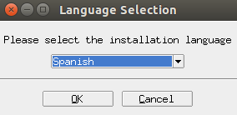
A continuação se pedirá confirmação da instalação de gvSIG. Clicamos em “Sí”.
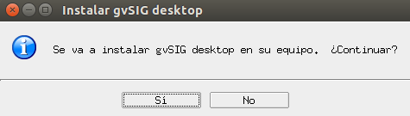
Passo 2: Aceitação de licença
Ao iniciar-se a instalação, aparece uma primeira mensagem de boas vindas. Clicamos em “Siguiente”.
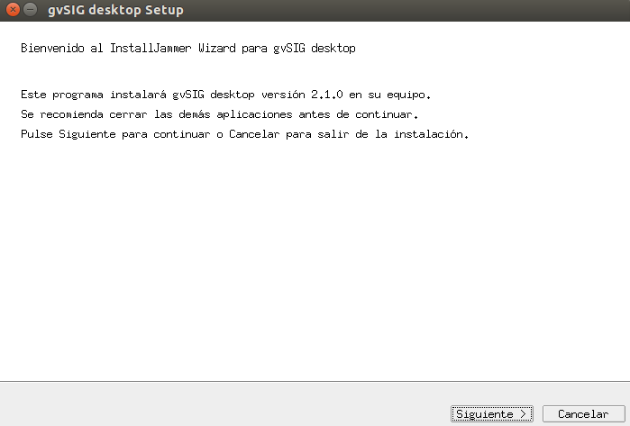
É apresentada a licença de gvSIG 2.1 (GNU/GPL v.3). Marcamos a opção “Acepto los términos de acuerdo de licencia”.
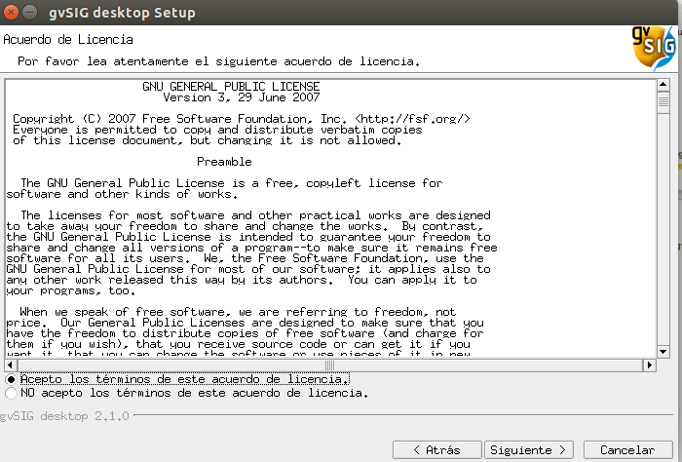
Passo 3: Selecionar a máquina Java
O gvSIG requer uma máquina Java para funcionar. Neste passo podemos selecionar:
- utilizar a identificada de forma automática no sistema.
- utilizar outra que tenhamos em nosso sistema.
- instalar uma nova (disponível por default na instalação).
A única precaução que devemos ter é que se estamos instalando um gvSIG de 32 bits, a máquina java tem de ser de 32 bits. Se estamos instalando um gvSIG de 64 bits, a máquina java tem de ser de 64 bits.
Por default, a máquina java de um Linux de 64 bits será de 64 bits, e de um Linux de 32 bits será de 32 bits, com o que a primeira opção não deveria dar problemas.
Em caso de dúvida, se aconselha selecionar a terceira opção, de modo que gvSIG utilize a java que instala o mesmo, assegurando compatibilidade.
Uma vez selecionada a opção, clicamos no botão “Siguiente”.
Passo 4: Selecionar localização
A continuação, devemos indicar a pasta de destino onde se instalará o gvSIG. Por default, é criada a pasta em “Home de usuario”. Clicando no botão “Examinar...”, podemos modificar a localização.
Uma vez confirmada a opção default ou selecionada uma nova, clicamos no botão “Siguiente”.
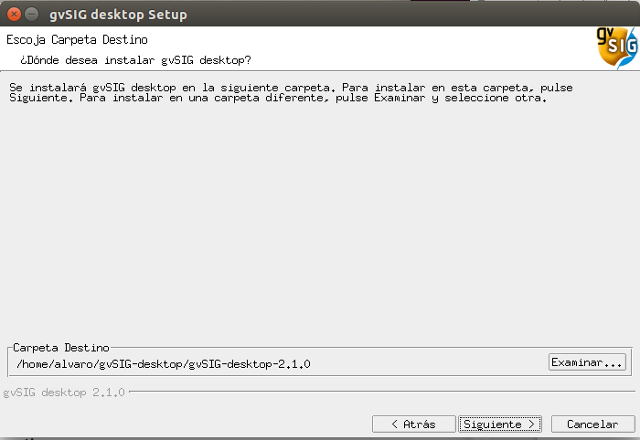
Passo 5: Começa a instalação
O instalador nos mostrará uma primeira mensagem informativa do início da instalação.
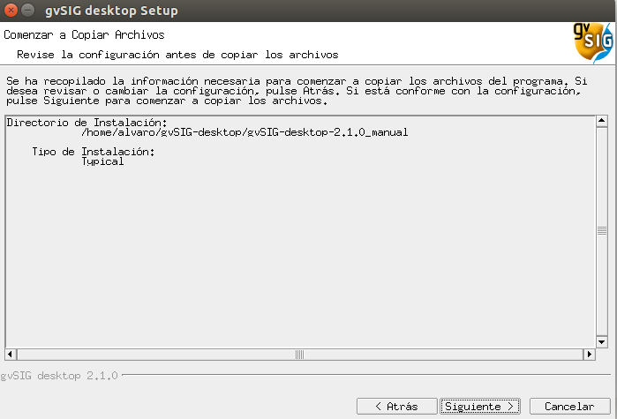
Clicamos em “Siguiente” e uma janela com uma barra de progresso mostrará que o gvSIG está sendo instalado. Neste momento, foi instalado o gvSIG básico. Nos passos seguintes, poderemos personalizar a instalação do gvSIG, instalando os complementos típicos ou acrescentando-lhe complementos adicionais.
Passo 6: Personalizar a instalação
Uma primeira janela nos informa que podemos instalar complementos adicionais ao gvSIG. Os complementos podem ter 3 origens:
- O próprio binário de instalação. O arquivo de instalação que baixamos contém um grande número de complementos ou plugins, alguns dos quais não são instalados por default, mas estão disponíveis para instalação. Isto permite personalizar o gvSIG sem dispor de conexão à internet.
- Instalação a partir de arquivo. Podemos ter um arquivo com um conjunto de extensões prontas para serem instaladas no gvSIG.
- A partir de URL. Mediante uma conexão à Internet podemos ter acesso a todos os complementos disponíveis no servidor de gvSIG e instalar aqueles que necessitemos. A única diferença desta opção com relação à primeira é que podem ter sido publicados complementos adicionais ou actualizações de complementos existentes após a publicação da versão final de gvSIG.
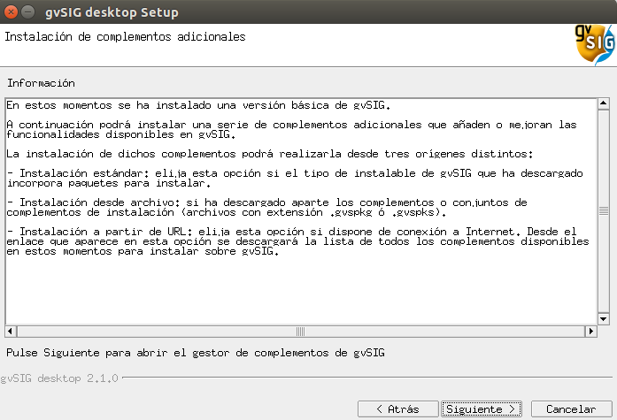

Não é necessário que instalemos neste momento nenhum complemento. O “Administrador de complementos” está sempre disponível no gvSIG e podemos ter acesso a ele em qualquer momento no menu “Herramientas”.
Clicamos em “Siguiente” e aparecerá uma nova janela onde se solicita que se selecione a origem dos complementos que opcionalmente se queira instalar. Uma vez selecionada, clicamos em “Siguiente”.
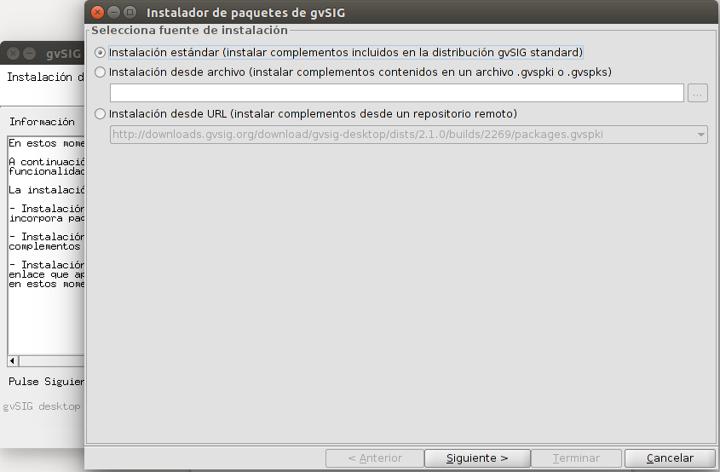
A janela seguinte mostra duas opções:
- instalação típica. Instala os complementos por default. Não permite acrescentar nenhum complemento adicional durante o processo de instalação.
- instalação avançada. Permite ter acesso ao “Administrador de complementos” e selecionar aqueles que queiramos adicionar à instalação típica. (para mais informação, ver ítem “Administrador de complementos”)
Nota: durante a instalação, podem ser instalados todos os complementos funcionais, mas não as bibliotecas de símbolos, já que estas requerem que se tenha finalizado a instalação. Estas poderão ser instaladas executando-se o “Administrador de complementos” no próprio gvSIG.
Uma vez selecionados os complementos ou escolhida a opção “instalação típica”, clicamos no botão “Siguiente”.
Passo 7: Finalização da instalação
Uma nova janela informa sobre o progresso da instalação, indicando o número de complementos (pacotes) instalados. Uma vez finalizada a instalação de pacotes, clicamos em “Terminar”.
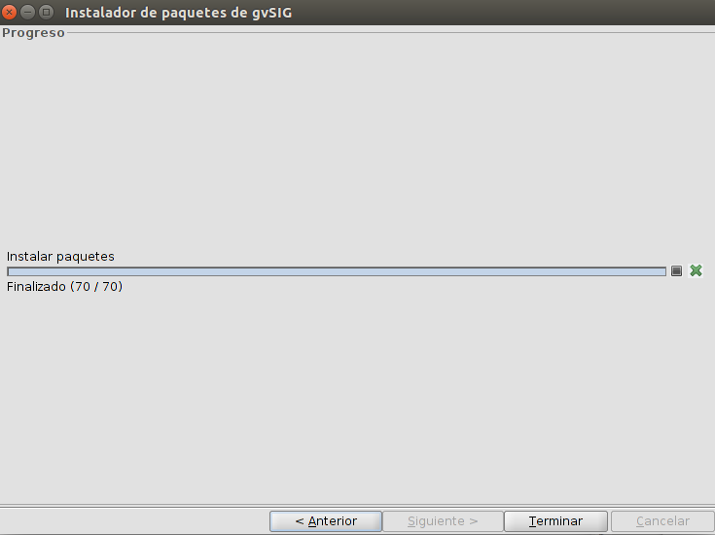
A última janela informa a finalização do processo de instalação, mostrando três caixinhas de verificação (check box), com opções para:
- Abrir o arquivo “Léeme”
- Executar gvSIG pela primiera vez após finalizar a instalação.
- Criar um acesso direto na Área de Trabalho.
Clicamos em “Finalizar”.
Já podemos começar a trabalhar com gvSIG Desktop.
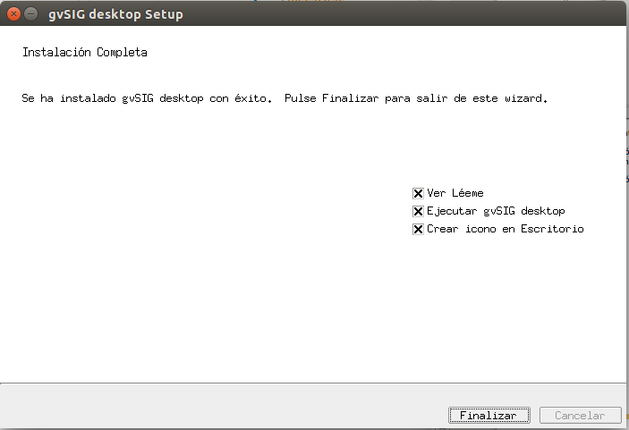

ADMINISTRADOR DE COMPLEMENTOS

2.1. Interface e funcionamento
O administrador de complementos é uma funcionalidade que permite personalizar o gvSIG, instalando novas extensões, sejam funcionais ou de outro tipo (bibliotecas de símbolos).
É executado no menu “Herramientas>Administrador de complementos”. Também se pode ter acesso a ele durante o processo de instalação.
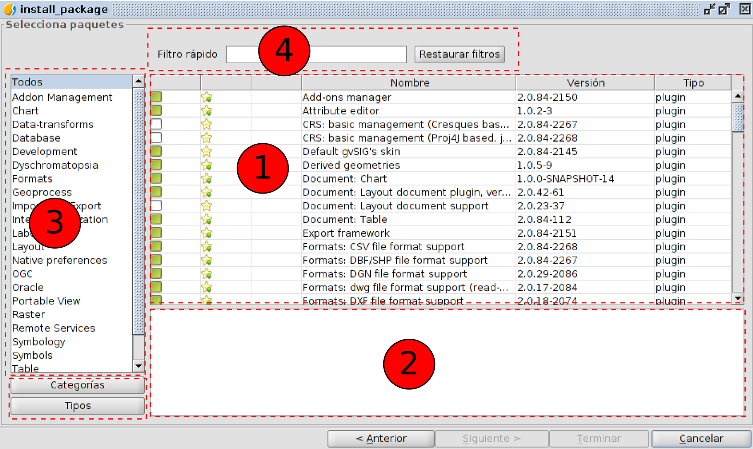
A interface do administrador de complementos se divide em 4 partes:
- Lista de complementos disponíveis. São indicados o nome do complemento, a versão e o tipo. As caixinhas de verificação permitem diferenciar entre complementos já instalados (cor verde) e disponíveis (cor branca).
- Área de informação referente ao complemento selecionado em “1”.
- Área que mostra as “Categorias” e “Tipos” em que se classificam os complementos. Clicando nos botões de “Categorias” e “Tipos”, se atualiza a informação desta coluna.
Ao selecionar uma categoria ou tipo da lista, se executa um filtro que mostrará em “1” somente os complementos relacionados com essa categoria ou esse tipo.
- Filtro rápido. Permite realizar un filtro a partir de uma cadeia de texto que introduza o usuário.

2.2. Introdução
Na lista de complementos, podemos ver vários ícones que convém conhecer.
El complemento es válido solo para Linux 32 bits.
El complemento es válido solo para Linux 64 bits.
El complemento es oficial.
El complemento es oficial y recomendado para el correcto funcionamiento de gvSIG (se incluye en la instalação típica).

Introdução
gvSIG Desktop (gvSIG, daqui por diante) é um Sistema de Informação Geográfica desenvolvido em um software livre. Isto é, um instrumento computacional orientado a representar, editar, analisar e gerir informação desde o ponto de vista das relações espaciais.
A licença do gvSIG é GNU/GPL v.3. que outorga ao usuário direitos de livre uso, estudo, melhoria e distribuição.
A primeira versão do gvSIG apareceu em outubro de 2004 e sua origem se encontra na migração para software livre pelo Governo Valenciano, uma administração regional da Espanha. Desde o ano de 2010 o projeto é gerenciado pela Asociação gvSIG.
Desenvolvido dentro de um conceito de colaboração e compartilhamento de conhecimento, o gvSIG evoluiu rapidamente e em poucos anos se transformou em uma das aplicações mais utilizadas para gestão de informação geográfica.
Seja bem-vindo ao gvSIG!

3.1. O Que podemos fazer com o gvSIG Desktop?
O gvSIG é um completo Sistema de Informação Geográfica e como tal, é utilizado para realizar todo tipo de tarefas relacionadas com a gestão territorial.
Se você tem curiosidade em conhecer as diversas formas de uso do gvSIG, clique no link abaixo:
http://outreach.gvsig.org/case-studies
Entre as tarefas que podemos realizar com o gvSIG estão:
- Representar dados espacialmente. O gvSIG pode abrir todos os tipos de formatos (vetoriais e raster; arquivos, bases de dados e serviços remotos) e representá-los espacialmente nos diversos sistemas de coordenadas. Pode também aplicar todo tipo de legendas e etiquetas para representação destes dados.
- Projetar mapas para impressão. O gvSIG dispõe de ferramentas para projetar mapas com facilidade, permitindo adicionar todo tipo de elementos cartográficos oferencendo opções de impressão e exportação.
- Edição. Oferece um amplo conjunto de ferramentas para editar tanto dados cartográficos quanto alfanuméricos.
- Análises. O gvSIG conta com ferramentas que facilitam a análise dos dados existentes, tanto cartográficos quanto alfanuméricos. No gvSIG temos disponíveis mais de 300 tipos de geoprocessamento.
- Personalizar o gvSIG. Além da possibilidade de ampliação das funcionalidades do gvSIG por meio do Java, o software conta com um módulo de script sobre Python.

Conhecendo o gvSIG
O gvSIG permite trabalhar com diferentes tipos de documentos. Nestes podemos gerar mapas, tabelas e gráficos. Cada um destes documentos dispõe de uma série de menus e botões.
Quando salvamos um documento ou projeto no gvSIG cria-se um arquivo com a extensão .gvsproj.

4.1. Interface
Vejamos os principais componentes da interface do gvSIG.
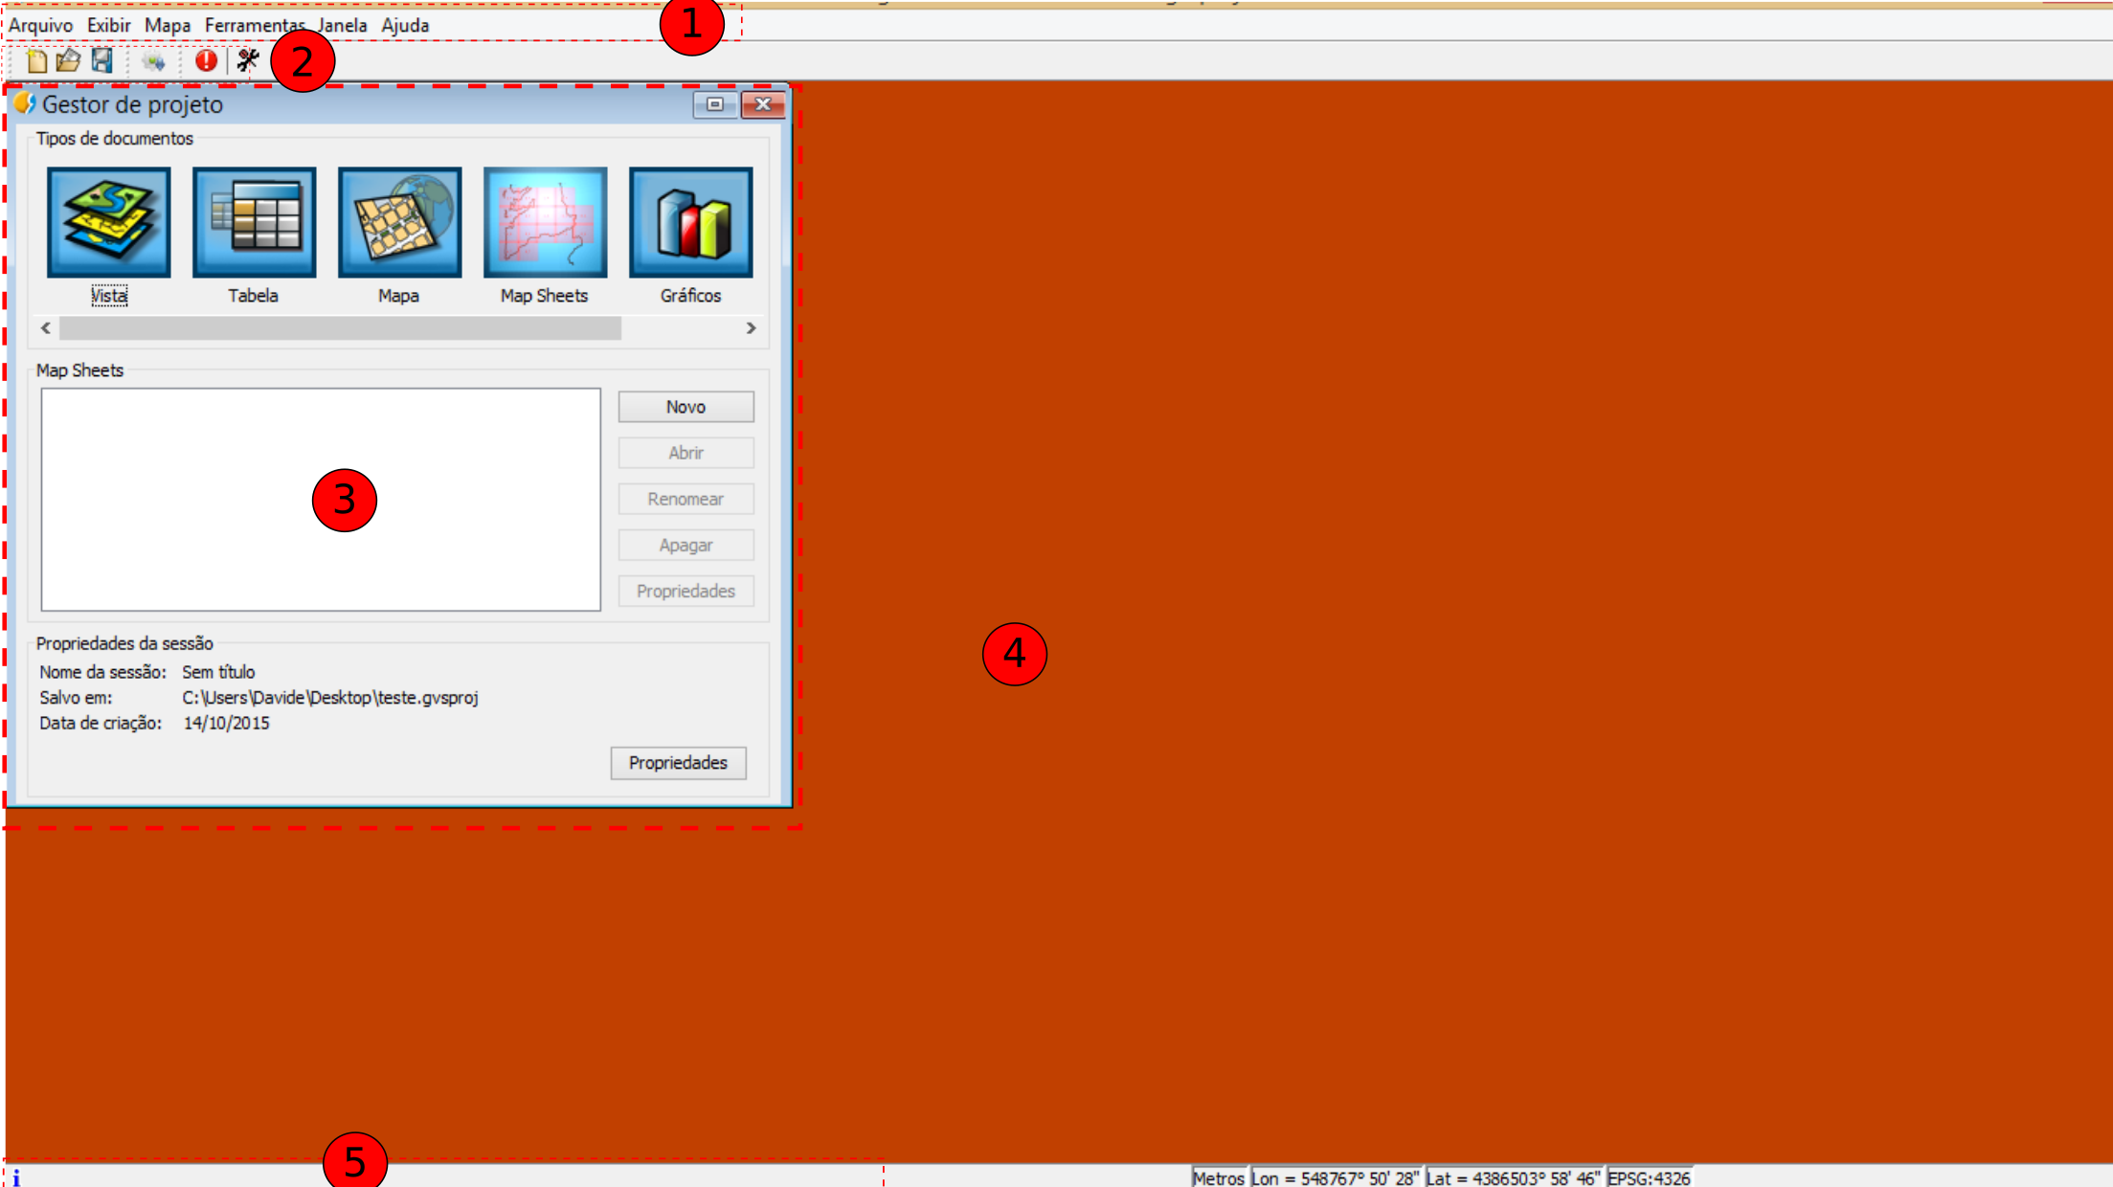
- Barra de menus.
- Barra de botões.
- Gestor de projeto. Permite gerir todos os documentos que compõem um projeto.
- Área de trabalho. Nesta área podemos abrir vários documentos de um projeto e trabalhar com eles.
- Barra de status. Espaço destinado a dar informação ao usuario.

4.2. Tipos de documentos
No gvSIG encontramos os seguintes documentos:
- Vistas: Permite trabalhar com dados gráficos. A informação geográfica se representa como um conjunto de camadas.
- Tabelas: Permite trabalhar com dados alfanuméricos.
- Mapas: Permite projetar mapas com diversos elementos cartográficos que compõem uma camada (vista, legenda, escala...) para sua impressão ou exportação para PDF.
- Gráficos: Permite criar gráficos a partir da informação alfanumérica.
Nota: Alguns complementos criam novos documentos no gvSIG. Um exemplo é o complemento de “Vista portable”.

4.3. Vocabulário de termos utilizados no gvSIG
É aconselhável que o usuário do gvSIG se familiarize com os seguintes termos:
Projeto (.gvsproj) | Os projetos do gvSIG permitem a criação de arquivos com a extensão .gvsproj. Um projeto do gvSIG contém as propriedades do arquivo criado (local de armazenamento, base de dados, links web) e o trabalho realizado sobre estes (legendas, etiquetas, mapas, gráficos, etc...).
Camada | A informação de componente geográfico é representada por meio de camadas. Cada camada representa um conjunto determinado de dados, As camadas podem representar a informação mediante a marcação de pontos, linhas ou polígonos, contínuas como modelos digitais de elevação ou imagens raster (fotografias aéreas o imagens de satélite).
Tabela de conteúdos (TOC) | É a área onde se encontram as camadas disponíveis para uma Vista. Permite trocar a posição das camadas (a ordem no TOC corresponde a ordem de visualização), ativar o desativar sua visualização, e mostrar por meio de uma legenda cada camada representada pela informação.
WMS | Web Map Service, serviço de visualização padrão do OGC (Open Geospatial Consortium). Representa a informação geográfica no formato de imagem como PNG, GIF o JPEG.
WMTS | Web Map Tiled Service, serviço de visualização padrão do OGC. Utiliza tesselação para melhorar a velocidade de resposta a respeito do WMS. Representa a informação geográfica em formato de imagem.
WFS | Web Feature Service, serviço padrão do OGC para o acesso a informação vetorial.
WCS | Web Coverage Service, serviço padrão do OGC de acceso a dados raster.
OSM | Acesso a serviços de tesselação do OpenStreetMap.
CRS | Coordinate Reference System. Sistema de referências coordenadas ou, como se denomina mais habitualmente, sistema de referência.

PROJETOS

5.1. Ferramentas de Projeto
Os projetos do gvSIG tem a extensão .gvsproj. No menu “Arquivo” encontramos as principais ferramentas relacionadas aos projetos. Também temos a barra de botões correspondente.
Menu | Barra de Botões
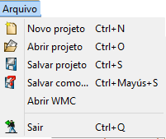
Vejamos cada uma das ferramentas disponíveis:
Ícone | Ferramenta | Teclas de atalho | Descrição
 | Novo projeto | Ctrl+N | Cria um novo projeto.
 | Abrir projeto | Ctrl+O | Abre um projeto existente.
 | Salvar projeto | Ctrl+S | Salva a sessão de trabalho.  Se estiver trabalhando com um projeto novo irá solicitar o nome do projeto a ser salvo (com extensão .gvsproj).  Se estiver trabalhando com um projeto já existente, atualiza as alterações feitas.
 | Salvar como... | Ctrl+Shift+S | Salva o trabalho em um novo arquivo, solicitando o nome do mesmo.

5.2. Salvar alterações em um projeto
Quando se fecha uma sessão de trabalho no gvSIG aparece uma caixa de diálogo que pergunta se deseja salvar as alterações no projeto.
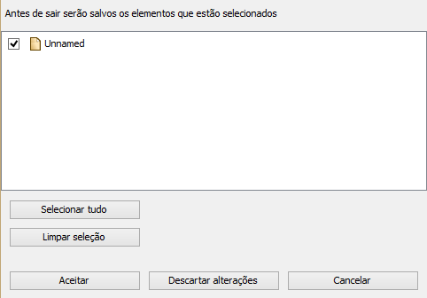
Por padrão o gvSIG deixará ativadas todas as caixas de seleção relacionadas as alterações feitas no projeto e que podem ser salvas. Estas alterações além de fazer referência ao projeto, mostram aquelas camadas e tabelas que estavam em modo de edição antes de se querer fechar o projeto.
Os botões “Selecionar tudo” e “Limpar seleção” permitem ativar e desativar as caixas de seleção existentes.
As opções disponíveis são:
- Aceitar: Salva as alterações dos elementos que estão ativados.
- Descartar alterações: não salva nenhuma alteração, independentemente dos elementos estarem ativados ou não.
- Cancelar: permite fechar a janela e voltar à sessão de trabalho.

5.3. Reencaminhamento ao abrir um projeto
Um projeto do gvSIG salva os caminhos das distintas fontes de dados utilizadas neste projeto. Pode ocorrer que alguns dos caminhos de determinada fonte de dados tenha sido modificado depois da última sessão. Por exemplo, pode haver sido trocado o nome de uma pasta onde estava localizada uma das camadas utilizadas.
Neste caso o gvSIG avisa que existe este problema.
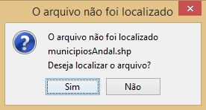
Se selecionamos “Sim”, será mostrada uma nova janela que permitirá localizar a atual localização do arquivo. Se selecionarmos “Não” o projeto se abrirá, mostrando a informação relativa à camada não encontrada.
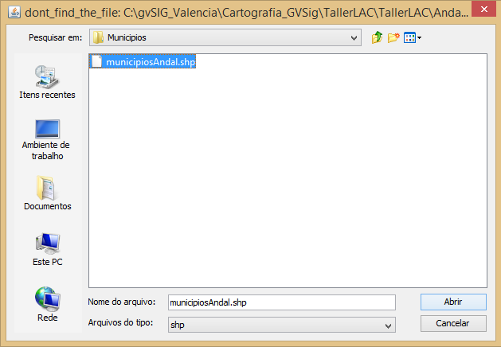
Uma vez selecionado, o projeto se abrirá, acessando a informação da camada em sua nova localização.

GErenciador DE PROjETO

6.1. Interface
O gerenciador de projeto é uma janela onde se organizam todos os documentos que formam parte de um projeto do gvSIG.
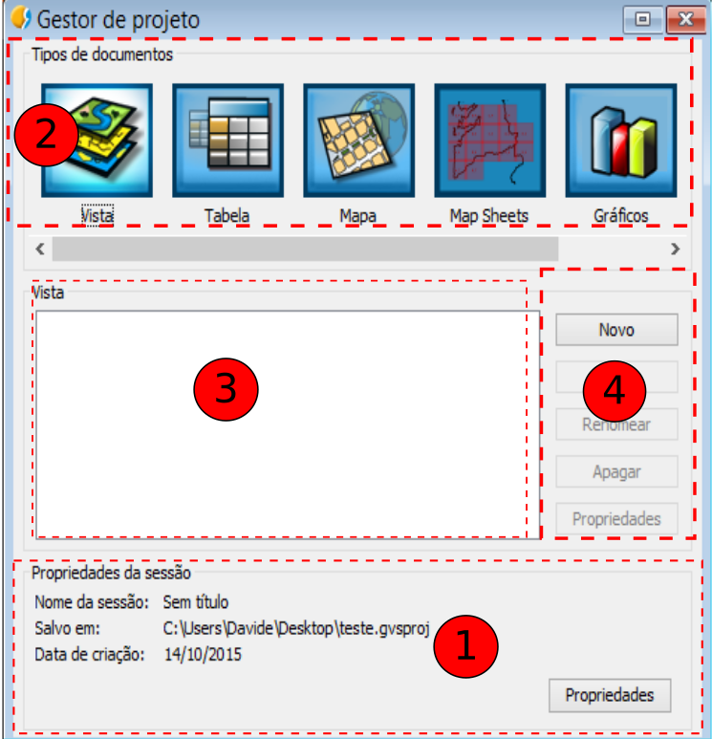
A janela do gerenciador de projeto se compõe de quatro áreas principais:
- Propriedades da sessão. Informa os dados principais da sessão (nome, localização do arquivo .gvsproj e data de criação).
O botão de “Propriedades” acessa uma nova janela onde pode-se configurar as propriedades da sessão.
Na Janela de Propriedade da sessão podemos trocar a cor de seleção. O gvSIG utiliza por padrão a cor amarela para indicar que um elemento está selecionado.

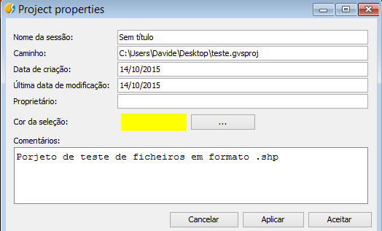
- Tipos de documentos. Mostra os documentos disponíveis no gvSIG. A instalação típica do gvSIG mostra quatro tipos de documentos (Vista, Tabela, Mapa e Gráficos); alguns complementos podem adicionar novos tipos de documentos.
Ao pressionar o ícone de um destes documentos, Trocamos sua iluminação, indicando que é o documento ativo, ativando as áreas 3 e 4 para este tipo de documento. Por padrão, ao criar um novo projeto, será ativado o documento Vista.
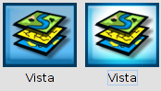
- Lista de documentos. Mostra a lista de documentos existentes do tipo de documento selecionado. Se, por ejemplo, selecionamos o documento Vista, apareceram todas aas Vistas que se foram criadas no projeto. Se não há nenhum elemento criado o quadro estará em branco.
- Barra de ferramentas. Contém as ferramentas para criar, abrir, renomear, apagar e acessar as propriedades de cada tipo de documento.

Atalho para o gerenciador de projeto: Através do menu “Mostrar/Gerenciador de projeto” ou com a tecla de atalho “Alt+P” o gvSIG nos mostra o gerenciador de projeto em primeiro plano.

Copiar / colar documentos: Na área de lista de documentos, tendo um dos documentos listados selecionado com o botão direito, será mostrado um menu contextual que permite cortar, copiar e colar documentos.

preferências

7.1. Introdução
Na janela de “Preferências” do gvSIG é possível estabelecer determinadas preferências na configuração do gvSIG. Estas preferências se aplicam para todas as sessões do gvSIG.
Para abrir o quadro de diálogo de “Preferências”, podemos utilizar o menu “Mostrar/Configuração” ou o botão correspondente.
Menu | Botão
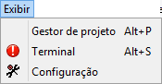
Esta caixa de diálogo inclui diversas seções, organizadas em forma de árvore. Cada seção corresponde com opções específicas de configuração.
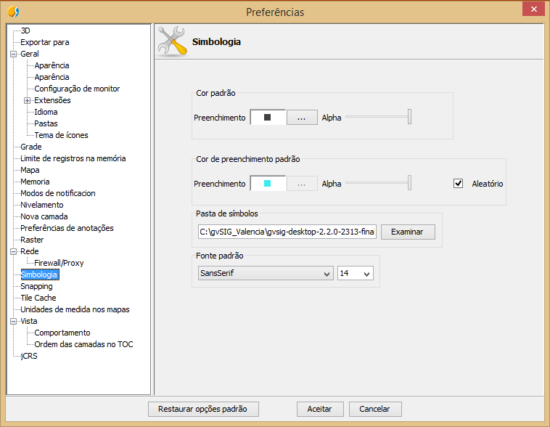

A instalação de alguns complementos pode adicionar novas opções de configuração.

Restaurar opções por default: elimina as distintas modificações que foram configuradas e restaura as opções por default da janela de preferências.

7.2. Configuração de preferências
Vejamos as distintas preferências que podem ser configuradas no gvSIG
Preferência de Anotações | Mostra uma série de opções que nos permitem configurar o formato das camadas de anotações.  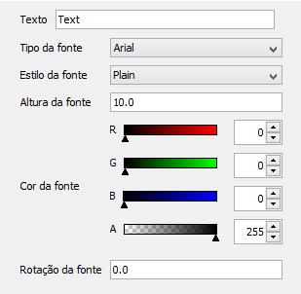
Export to | Configura os formatos que aparecerão ao lançar a ferramenta “Exportar a..” do menu “Camada”  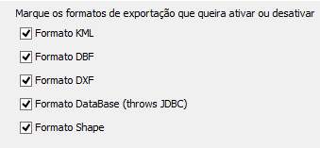
Aparência | Permite modificar a aparência do gvSIG. requer reiniciar para que os câmbios tenham efeito.  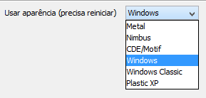
Pastas | Permite definir as pastas que, por default, o gvSIG utilizará para acessar projetos, dados, planilhaas de mapa ou bibliotecas de símbolos.  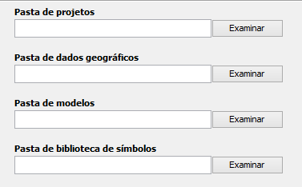
Configuração de tela | Configurar a resolução de tela.  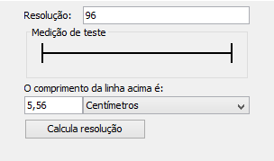  Permite calcular a resolução de forma automática seguindo os passos:  - Medir com uma régua, sobre a tela, a reta desenhada no quadro “Medida de teste”.  - Escrever no quadro de texto a medida obtida e suas unidades.  - Clicando no botão “Calcula resolução”, automaticamente proporcionará o valor de resolução em pontos por polegada.
Extensões | Permite acessar a lista de extensões, ativá-las/desativá-las e configurar sua prioridade. Não se recomenda modificar estas preferências se não for um conhecedor especialista nas implicações destes câmbios.
Idioma | Permite definir o idioma da interface do gvSIG. Requer re-iniciar para sua correta aplicação.  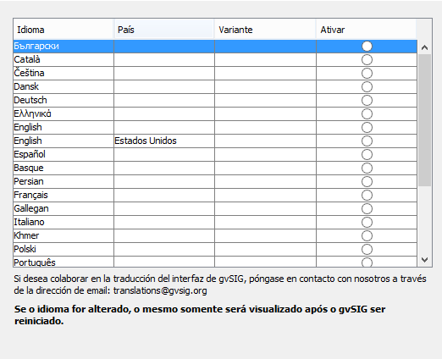
Jogo de ícones | Ainda que, por default, só exista um grupo de ícones instalado, o gvSIG está preparado para poder aplicar distintos grupos de ícones a sua interface.
Navegador web | Permite selecionar o navegador por default que o gvSIG utilizará para aquelas ferramentas que o necessitem.  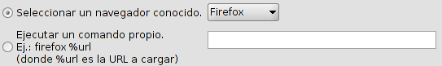
Skin | Ainda que, por default, só exista um skin disponível, o gvSIG está preparado para poder aplicar distintas “peles” que modifiquem o aspecto da aplicação.
Mapa | Permite personalizar as preferências de trabalho com documentos Mapa.  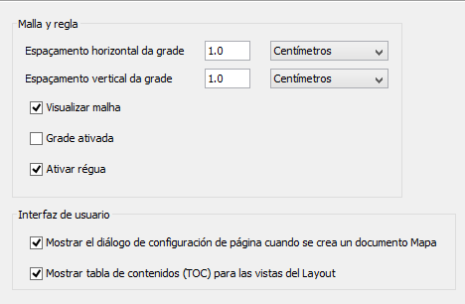
Modos de notificação | Permite definir o modo de notificação de incidências, mediante uma mensagem na barra de estado ou abrindo uma janela com informação da incidência.  É necessário reiniciar o gvSIG para aplicar os câmbios.  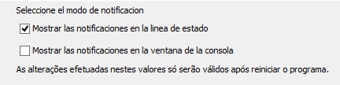
Nova camada | Permite marcar os formatos disponíveis para a criação de camadas. Por default, o gvSIG dá a opção de Shapefile (.shp).
Raster | Permite modificar a configuração por default para trabalhar com dados raster.  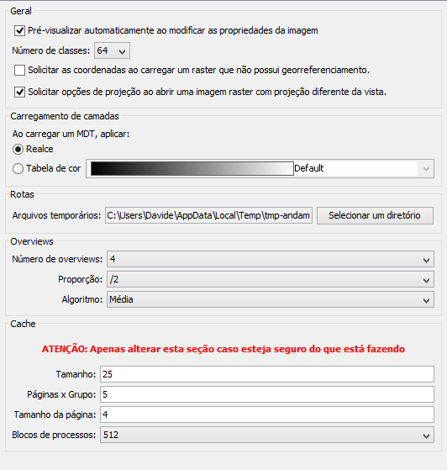
Red | Permite comprovar o estado da conexão à internet.  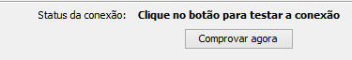
Firewall/Proxy | Se a conexão à internet se dá através de um proxy, esta seção permite estabelecer os parâmetros de conexão que utilizará o gvSIG.  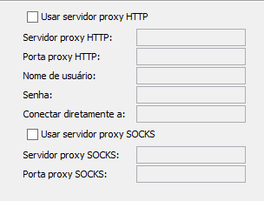
Simbologia | Permite definir a simbologia que se aplica por default ao adicionar uma camada vetorial.  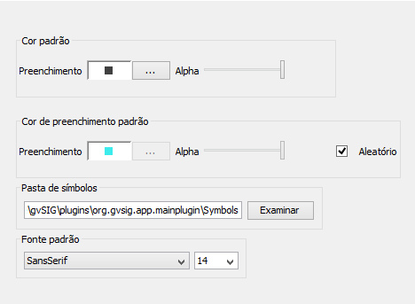
Tile Cache | Permite definir as propriedades de cache que utilizará o gvSIG.  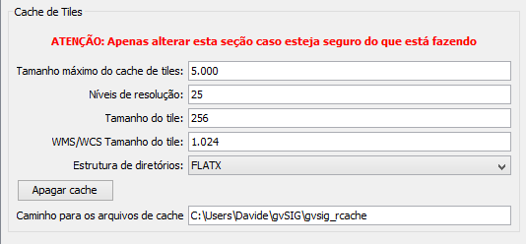
Unidades de medida em mapa | Permite definir as unidades de medida por default.  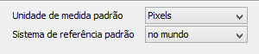
Vista | Configura as opções de trabalho com documentos Vista.  Permite estabelecer o sistema de projeção por default que terão as Vistas, os fatores de zoom, cores de fundo e seleção e unidades.  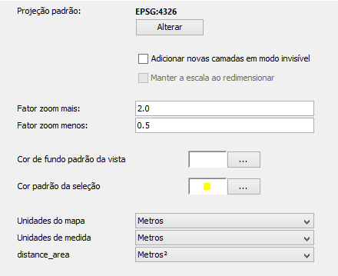
Comportamento | Permite configurar o refresh de tela.  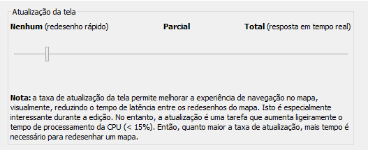
Ordem de camadas no TOC | Permite configurar a posição na qual se situará uma nova camada no TOC (e, portanto, a ordem de visualização).  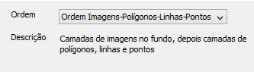
Reticulado | Permite configurar as opções de reticulado.  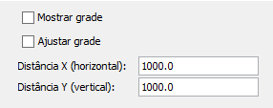
jCRS | Através do “Administrador de complementos” se pode instalar distintas versões da base de dados EPSG. Nesta seção podemos selecionar, em caso de haver mais de uma base de dados EPSG instalada, com a qual queremos trabalhar.  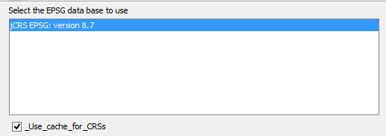

VISTAS

DOCUMENTO VISTA

8.1. Criar uma Vista
Para criar uma nova Vista em um projeto do gvSIG, no menu “Gestor de projeto”:
- Selecionar o ícone de Vista.
- Clicar no botão “Novo”. Automaticamente será aberta a Vista que acabamos de criar.
Por padrão uma nova Vista adota o nome “Sem título”. Podemos alterar o nome clicando no botão “Renomear” do “Gestor de projeto” ou na janela de Propriedades (clicando com o botão da direita do mouse sobre o nome da camada), porém a Vista deve estar selecionada. Será mostrada uma janela de diálogo onde é solicitado o novo nome:
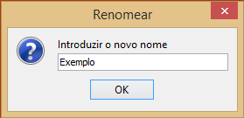
Pode-se apagar as vistas selecionadas pelo botão “Apagar” do Gestor de projetos.
Pelo botão “abrir” do Gestor de projeto pode-se abrir as Vistas selecionadas.

8.2. Propriedades da Vista
Podemos acessar a tela de configuração das propriedades da Vista por meio:
- De um documento Vista aberto, no menu “Vista/Propriedades”
- Do “Gestor de projeto” e tendo a Vista selecionada, clicando no botão “Propriedades”
Menu (Documento Vista) | Botão (Gestor de projeto)
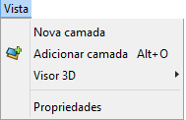 | 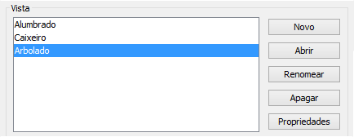
As opções de configuração da tela de propriedades da Vista são:
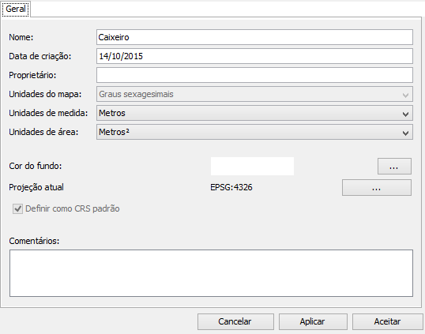
- Nome. nome da Vista. Permite renomear a Vista.
- Data de criação. data de criação da Vista.
- Proprietário. espaço opcional para indicar o criador da Vista.
- Unidades de mapa, de medida e área. menu suspenso onde podemos selecionar as unidades de trabalho (metros, millas, jardas,...).
- Cor de fundo. Por padrão a cor de fundo é o branco. Permite alterar a cor de fundo da Vista. Será mostrada uma nova janela com uma tela apresentando as diversas opções de seleção de cor.
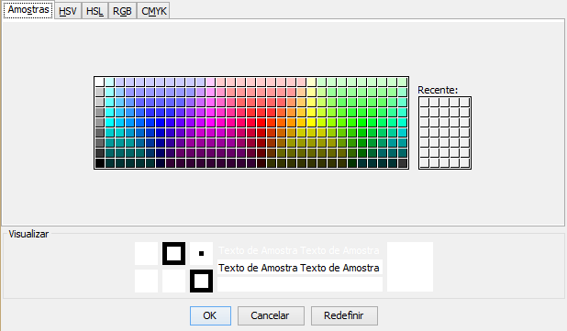
- Projeção atual: Por padrão a projeção é EPSG:4326. Permite selecionar outra projeção. Se mostrará uma nova janela (ver item “Sistema de coordenadas”).
- Comentários: permite adicionar comentários livres sobre a Vista.

Todas as opções desta janela somente são aplicadas no documento Vista atual. No quadro de diálogo de “Preferências” do gvSIG podemos modificar a cor de fundo e a projeção por padrão.

Determinados complementos (plugins) podem adicionar telas adicionais ao quadro de diálogo de Propriedades da Vista .

Sistema de coordenadas

9.1. Alterar o sistema de coordenadas da Vista
Para visualizar os dados corretamente, cada Vista utiliza um sistema de coordenadas. Determina a projeção cartográfica da Vista.
O sistema de coordenadas da Vista não necessita ser igual ao dos dados que irão ser utilizados na dita Vista, já que o gvSIG dispõe de opções de reprojeção.
Por padrão as Vistas do gvSIG utilizam a projeção “EPSG:4326”. Através da opção “Propriedades” da Vista podemos alterar o sistema de coordenadas de uma Vista e realizar transformações geográficas.
Ao abrir o quadro de diálogo de Projeção, denominado “Novo CRS”(Coordinate Reference System), será mostrada uma relação dos sistemas de coordenadas utilizados recentemente.
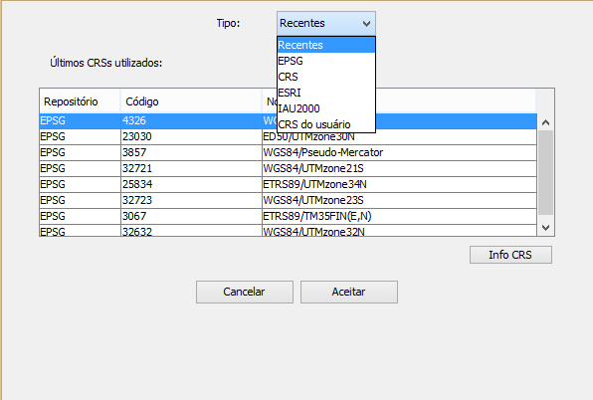
Mediante o menu suspenso “Tipo” acessamos as demais opções que o gvSIG oferece para selecionar um sistema de coordenadas: EPSG, CRS, ESRI, IAU2000 e CRS de usuário. O EPSG contém os sistemas de coordenadas oficiais mais utilizados.

European Petroleum Survey Group(EPSG) foi uma organização científica vinculada a indústria do petróleo europeia. O EPSG compilou e difundiu o conjunto de parâmetros geodésicos EPSG, uma base de dados amplamente usada que contem elipsoides, datum, sistemas de coordenadas, projeções cartográficas, etc. As tarefas previamente desempenhadas pela EPSG foram retomadas em 2005 pela International Association of Oil and Gas Producers Surveying and Positioning Committee (OGP).
Este Sistema Identificador de Referencia Espacial (SRID, em inglês) continua sendo conhecido como EPSG. (Fonte: Wikipedia)
Seleciona-se o Tipo “EPSG” do menu suspenso e serão mostradas as seguintes opções para pesquisar um sistema de coordenadas:
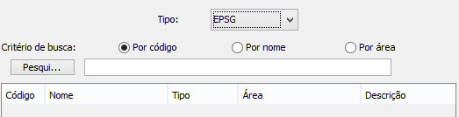
- Deve-se indicar o critério de pesquisa: código, nome ou área.
- Escreve-se a cadeia de texto que se queira pesquisar, ou um código, um nome ou uma área geográfica.
- Clicamos o botão “Pesquisar”. Em seguida será mostrada a relação dos sistemas de coordenadas que contenham a cadeia de texto indicada.
- Seleciona-se da relação o CRS que queremos aplicar a Vista e clica-se em “OK”.

O botão “InfoCRS” que aparece no quadro de diálogo de “Novo CRS” permite acessar a ficha com as propriedades dos sistemas de coordenadas.
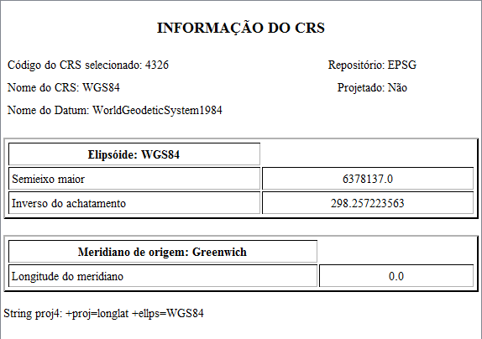

9.2. Definir um CRS de usuário
Permite a definição de CRS de usuário. Ao selecionar o tipo “CRS de usuário” na tela de “Novo CRS” serão mostradas as seguintes opções:
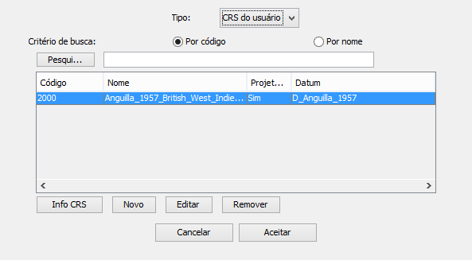
- Escolher um CRS previamente criado, para o que bastará selecioná-lo da relação com os distintos CRS de usuário disponíveis, e clicar em “OK”.
- Clicar no botão “Editar” para modificar um CRS de usuário já criado.
- Clicar no botão “Eliminar” para apagar um CRS de usuário já criado.
- Clicar o botão “Novo” para criar um novo CRS. Esta opção abrirá um novo quadro de diálogo com três abas:
  - CRS Usuário
  - Datum
  - Sistema de Coordenadas
- Vejamos cada uma delas:
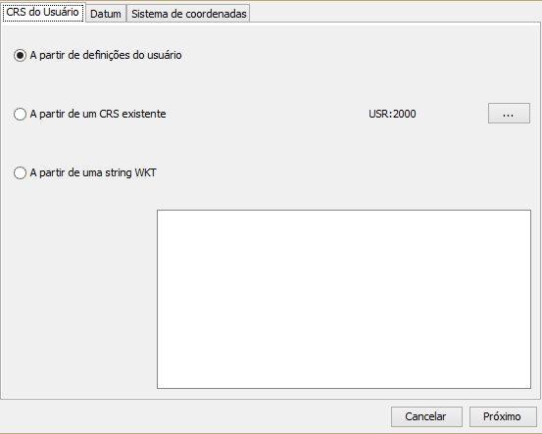
A aba CRS de usuário permite selecionar entre três opções para criar o CRS:
- A partir de definições de usuário. Todas as informações são introduzidas manualmente. Ao selecionar esta opção os painéis das abas “Datum” e “Sistema de Coordenadas” aparecem vazios.
- A partir de um CRS Existente. Permite selecionar um CRS da EPSG clicando no botão “...” e carregar seus dados de “Datum” e “Sistema de Coordenadas”, permitindo criar o novo CRS a partir destes dados.
- A partir de uma cadeia wkt. Similar a opção anterior, carrega os dados de “Datum” e “Sistema de Coordenadas” do CRS definido pela cadeia wkt introduzida.
Podemos copiar uma cadeia wkt mediante o comando “Ctrl+V”.
Os dados contidos no painel “Datum” e “Sistema de Coordenadas” serão mostrados nas seguintes imagens:
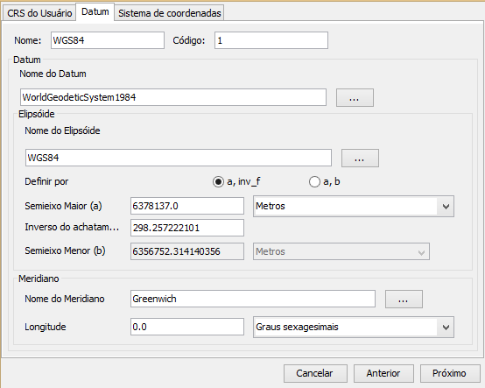
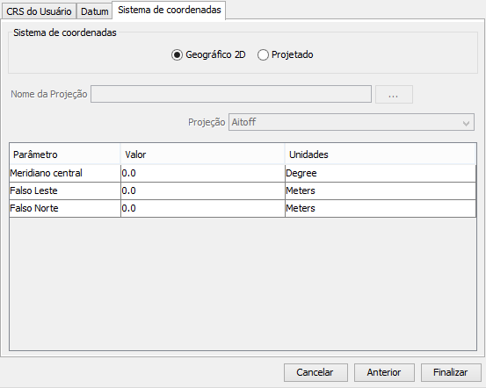
Una vez definidos os distintos parâmetros clica-se no botão “Finalizar” que aparecerá no painel de “Sistema de Coordenadas” e será criado o novo CRS de usuário.

9.3. Reprojetar uma camada
Quando adicionamos camadas que estejam referenciadas a CRS diferentes do da Vista teremos a opção de reprojetá-las. Para isso simplesmente indicaremos a projeção da camada e, se necessária, uma transformação geográfica.
A tela que se acessa para reprojetar uma camada é similar a tela de “Novo CRS”, adicionando a função de aplicar uma transformação geográfica.
Para mais detalhes ver o item “Adicionar camada”.

InterfaCE da Vista

10.1. Interface da Vista
As vistas são os documentos do gvSIG que constituem a área de trabalho da informação geográfica. Dentro de uma vista pode existir distintas camadas de informação (hidrografia, comunicações, divisões administrativas, curvas de nível, etc.).
Quando se abre uma Vista pelo Gestor de projetos aparece uma nova tela dividida nos seguintes componentes:
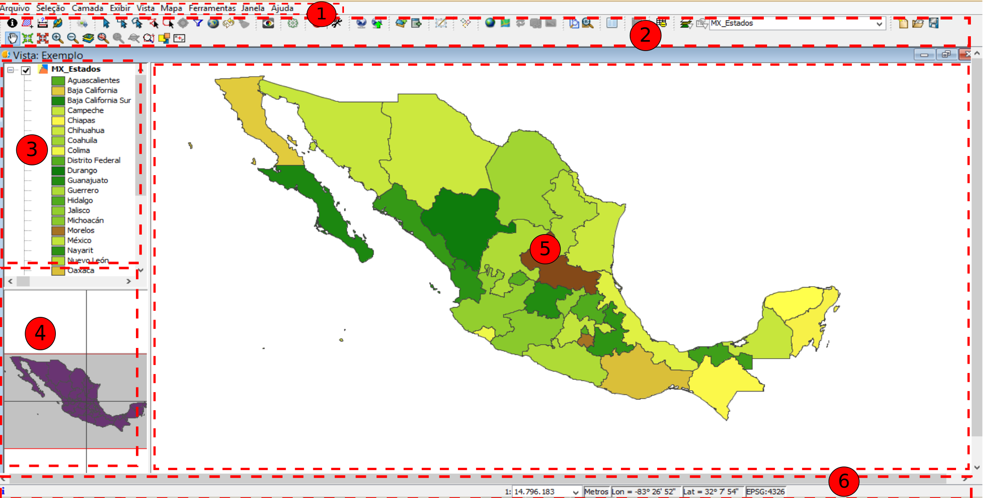
- Barra de menus.
- Barra de botões.
- Tabela de conteúdos (ToC): Serão enumeradas todas as camadas que contenham a Vista e a legenda que representa a simbologia aplicada a cada camada.
- Localizador. Permite situar o enquadramento atual sobre toda a área de trabalho.
- Área de visualização. Espaço onde é representada a informação geográfica e sobre a qual serão realizadas as principais ações (navegação, seleção, edição, etc.).
- Barra de estado. Mostra informações do sistema de coordenadas da Vista, escala de visualização, coordenadas e unidades. As informações resultantes do uso de determinadas ferramentas serão mostradas na barra de estado.
Os componentes 3, 4 e 5 são redimensionáveis, bastando arrastar sua borda para a direita/esquerda e para o Localizador e o TOC também para cima/para baixo.

Adicionar CAMADAS

11.1. Introdução
Uma camada é um conjunto de dados com informação geográfica que podem estar armazenados em uma diversidade de formatos: arquivos vetoriais ou raster, serviços remotos, bases de dados,... (Ver “Formatos Suportados”).
Para adicionar uma camada a uma Vista do gvSIG existem distintas maneiras:
- Com “Adicionar camada”, fazendo clic no botão “Adicionar camada” ou no menu “Vista/Adicionar camada”.
Menu | Botão
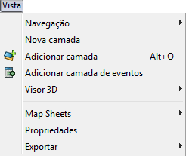
- Copiar/Cortar uma camada de outra Vista. Com o botão direito sobre a camada se acessa um menu contextual com opções para “Copiar” ou “Cortar” uma camada. Com o botão direito sobre o TOC da Vista onde queremos juntá-la, acessamos a opção de “Juntar”.
- Arrastar e soltar uma camada desde um navegador de arquivos à Vista do gvSIG.
Quando utilizar a ordem “Adicionar camada” em uma mesma sessão, o gvSIG voltará automaticamente à última localização de onde se selecionaram dados para agregar à Vista.
Ao adicionar uma camada se abrirá uma janela com distintas abas.
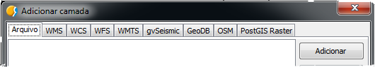
Cada aba corresponde a um tipo de dados:
- Arquivo: dados armazenados em arquivos (shp, dxf, tiff, asc,...). Podem ser tanto dados vetoriais como raster. O gvSIG admite uma grande variedad de formatos (Ver “Formatos Suportados”).
- WMS, WCS, WFS, WMTS: Serviços de acesso a dados remotos segundo os padrões do OGC.
- GeoDB: dados vetoriais em bases de dados espaciais.
- OSM: Serviços de acesso a imagems (tiles) do OpenStreetMap.
- PostGIS Raster: dados raster armazenados em base de dados PostGIS.

11.2. Adicionar um arquivo
Estando na aba de “Arquivo”, se clicamos no botão de “Adicionar” nos aparecerá uma nova janela que nos permite navegar até o arquivo que queremos adicionar.
Uma vez adicionado, veremos como aparece lista; se indica o nome do arquivo e seu CRS. Por default, o gvSIG interpreta que o CRS é o mesmo da Vista. Para modificar o CRS, devemos ter selecionada a camada da lista e clicar no botão “Propriedades”.
Se abrirá uma nova janela com duas abas “Basic” e “Advanced”. De todas as propriedades disponíveis, a que utilizaremos com frequência é “CRS”.
Uma vez definido o CRS, clicando em “OK” se adicionarão as camadas à Vista.
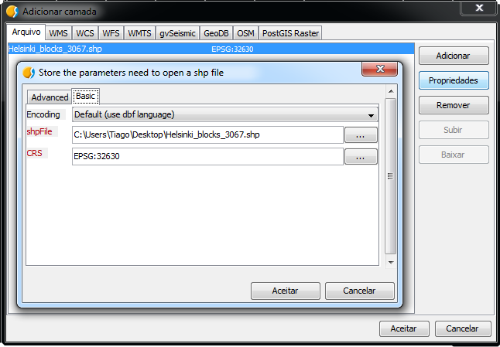
Clicando no botão “...” de CRS poderemos acessar a janela de seleção de sistema de referência. Esta janela é similar à de seleção de sistema de referência de uma Vista (Ver “Sistema de Coordenadas” para mais informação”), salvo pela possibilidade de selecionar uma transformação.
Ao selecionar um CRS para a camada distinta que a da Vista, o gvSIG realiza automticamente uma reprojeção da camada.
A reprojeção é “on the fly”. Isto significa que a camada mantém sua projeção original e não muda. Se queremos gerar uma nova camada com uma projeção diferente da original, utilizaremos o geoprocesso “Reprojeção” (Ver “Geoprocessamento”).
Transformações e conversões
Conforme a ISO 19111, há dois tipos de operações para relacionar dois CRSs distintos: operações de conversão e operações de transformação.
Uma operação de conversão de coordenadas se aplica quando o datum do CRS da camada coincide com o datum do CRS da Vista, ou seja, ambos CRS correspondem ao mesmo sistema de referência geodésico mas estão em sistemas de coordenadas distintos. Quando se elege o CRS da camada, neste caso se deve indicar a opção “Sem Transformação”.
Uma operação de transformação de coordenadas se aplica quando o datum do CRS da camada não coincide com o datum do CRS da Vista. Neste caso se podem representar, por sua vez, dois tipos de operações de coordenadas:
- Que a operação unicamente envolva uma transformação, quando o sistema de coordenadas do CRS da camada coincide com o sistema de coordenadas do CRS da Vista; em ambos CRSs a posição se expressa no mesmo sistema de coordenadas mas em diferente datum.
- Que se realize uma transformação e uma conversão concatenadas porque não coincidam nem o datum nem o sistema de coordenadas do CRS da camada e do CRS da Vista.
Se é necessária uma operação de transformação, se deve eleger o tipo de transformação no quadro de seleção do CRS da camada, e clicar no botão “Seguinte”, acessando assim o painel da transformação correspondente.
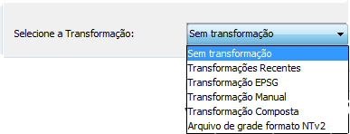
O painel de transformação depende do tipo de transformação a aplicar.
Transformação EPSG | Operações de transformação oficiais de 7 parâmetros definidas no repositório EPSG. No painel deste tipo de transformação aparece uma tabela na qual se incluem todas as transformações aplicáveis da EPSG tomando como CRS fonte ou eleito para a camada e como destino o que foi estabelecido na Vista.  Há que se ter em conta que as operações de transformação deste tipo se realizam sempre entre CRS base, ou seja, não projetados, pelo que se o CRS da Vista ou da camada é projetado, nos campos “CRS fonte” e “CRS destino” aparecerá seu correspondente CRS base. Também há que ter em conta que para que este tipo de transformação possa dar-se, tanto o CRS da Vista, como o CRS da camada têm que vir do repositório da EPSG. Se provém de distintos repositórios, a tabela aparecerá vazia.
Transformação EPSG | 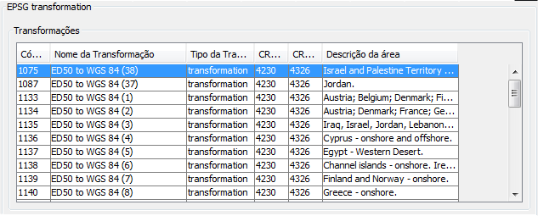
Transformação manual | Permite definir uma transformação de Helmert através da introdução de seus sete parâmetros.
Transformação manual | 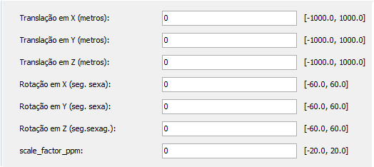
Reticulado formato NTv2 | Transformação baseada em um arquivo reticulado com formato NTv2. Se deve eleger o arquivo a utilizar, podendo selecioná-lo da lista de disponíveis ou importá-lo de uma localização a especificar. Dado que em um arquivo em formato Ntv2 as traslações tem sido calculadas em um CRS base determinado, há que indicar também este dado, que será o CRS base do CRS da Vista, ou o CRS base do CRS da camada.  Um arquivo reticulado tem um âmbito de aplicação determinado, que pode ser deduzido da informação que se mostra sobre este arquivo no painel de transformação. Fora deste âmbito, não se realiza operação de transformação alguma, pelo que a precisão na reprojeção será notavelmente inferior, já que somente se estaria aplicando a correspondente operação de conversão entre sistemas de coordenadas.
Reticulado formato NTv2 | 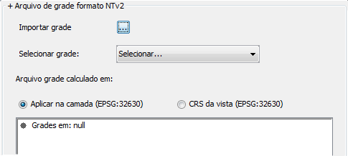
Transformações recentes | Permite selecionar uma transformação entre as utilizadas anteriormente.  Se se seleciona uma transformação recente, se podem realizar duas ações: Aceitar a transformação ou clicar no botão “Seguinte” para revisar a transformação selecionada. Nos painéis posteriores se acessa a informação da transformação eleita, podendo modificar-se e selecionar outra distinta.
Transformações recentes | 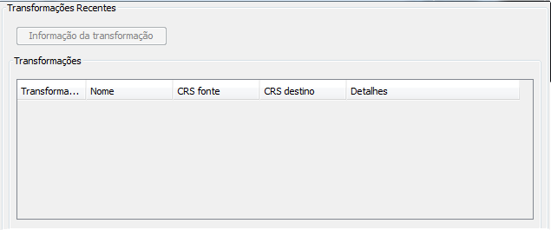
Transformações compostas | Permite representar dois CRS cujos datums são distintos, não existe transformação direta entre ambos, mas se conhecem transformações desde ambos a um mesmo CRS distinto.  Neste caso, a transformação composta terá um papel essencial, ao poder definir duas transformações, uma delas referida ao CRS da camada e a outra ao CRS da Vista definida anteriormente.  Com este mecanismo poderemos conseguir que o CRS da camada vá ao CRS da Vista passando antes por um CRS intermediário que está conectado com os dois.  Para isso, uma vez selecionado o CRS da camada e como tipo de transformação a composta, se passa a:  - Definir a transformação a aplicar ao CRS da camada.  - Definir a transformação a aplicar ao CRS da Vista.
Transformações compostas | 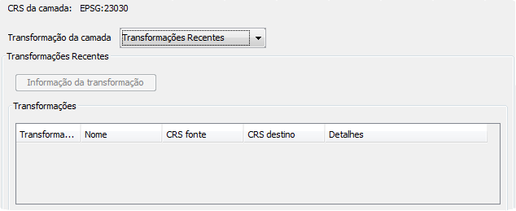

11.3. Adicionar um WMS
Os passos para adicionar um WMS através da janela de “Adicionar camada” são:
- Estabelecer a conexão
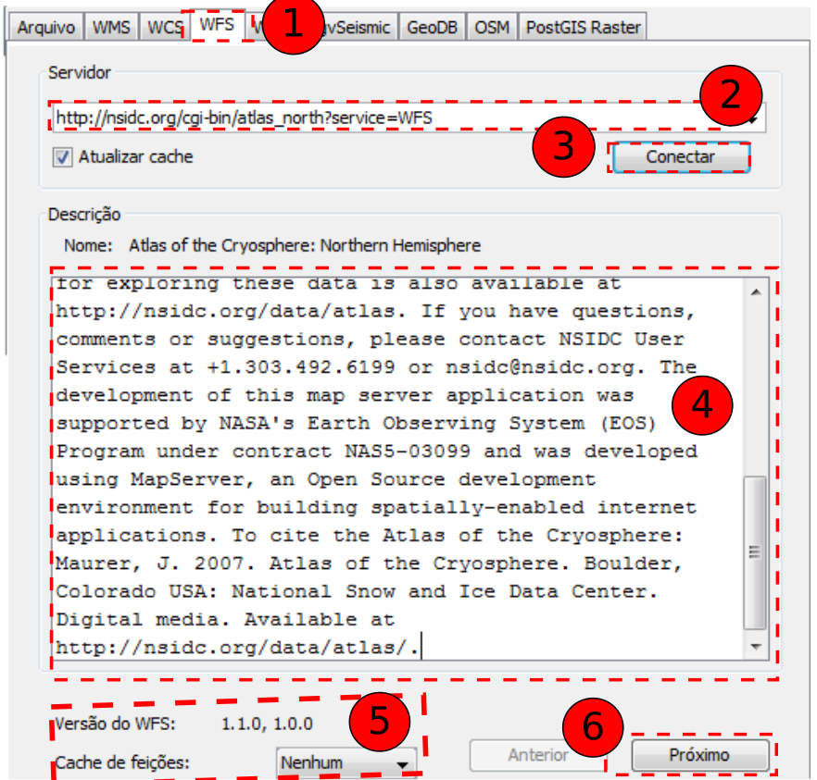
  - Selecionar a aba “WMS”
  - Introduzir a URL do servidor. A URL ficará armazenada e se mostrará no quadro destacável para futuras ocasiões.
  - Fazer clic no botão “Conectar”.
  - Uma vez estabelecida a conexão, se mostra uma mensagem de boas-vindas no servidor (não sempre).
  - Na parte inferior da janela se mostra a versão do WMS com a qual se tem estabelecido a conexão.
  - Uma vez estabelecida a conexão, se ativa o botão “Seguinte”. Clicamos no botão “Seguinte” para começar com a configuração da camada WMS.
Pode selecionar a opção “Refresh cache” que buscará a informação do servidor na máquina local. Esta opção terá êxito sempre e quando se tenha conectado anteriormente ao mesmo servidor.
- Informação. Mostra informação do serviço.
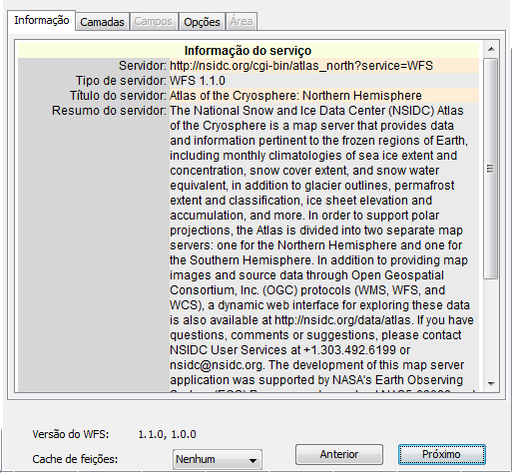
  - Clicamos no botão “Seguinte”.
- Camadas. Permite acessar o conjunto de camadas disponíveis no servidor WMS e selecionar aquelas que formarão a camada que queremos adicionar à Vista.
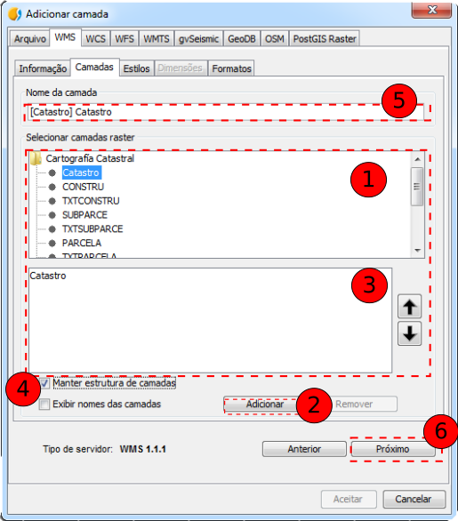
  - Se mostra a lista de camadas disponíveis. Selecionamos a camada ou camadas que queremos que façam parte de nossa camada WMS. Podemos fazer duplo clic sobre uma camada e automaticamente se adiciona...
  - ... ou clicar no botão “Adicionar”.
  - Lista de camadas que vamos adicionando. Se pode mudar sua ordem de visualização mediante as flechas de subir/baixar.
  - Se pode selecionar conservar a estrutura das camadas e mostrar seu nome.
  - Nome que a camada adotará no TOC.
  - Clicamos “Seguinte”.
Se podem selecionar várias de cada vez, se for mantida clicada a tecla “Control” enquanto se clica com o botão esquerdo do mouse.
Se obterá uma descrição da camada se se movimenta o cursor sobre uma camada e se espera um pequeno intervalo de tempo. Mostra a informação que o servidor oferece sobre estas camadas.
Se adicionamos uma pasta ou WMS conterá todas as camadas listadas nessa pasta.

- Estilos. Permite selecionar entre os distintos tipos de estilos (simbologia) disponíveis. Pode ocorrer que só tenhamos um estilo definido ou que a aba esté desabilitada.
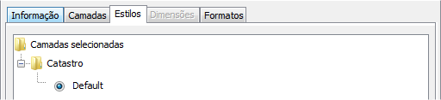
  - Clicamos no botão seguinte.
- Dimensões. Configura o valor para as dimensões das camadas WMS. A propriedade dimensão é, assim como os estilos, opcional, pelo que é possível que esta opção se encontre desabilitada.
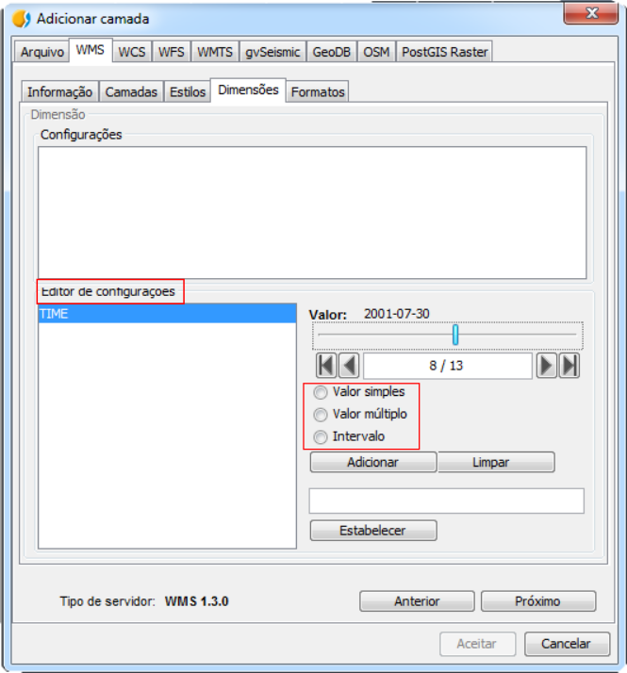
  - Inicialmente não se define nenhuma dimensão. Permite selecionar uma da lista de dimensões da área do “Editor de ajustes”. Se habilitarão os controles da parte inferior direita da aba.
  - Com o deslizador ”Valor”, poderá navegar pela lista de valores que o servidor define para a dimensão selecionada. Pode movimentar-se até o início, um passo atrás, um passo adiante ou ao final da lista com os botões de navegação que se encontram sob do deslizador.
  - Se conhece a posição do valor, pode registrá-la no campo de texto e automaticamente se movimentará até tal valor.
  - Faça clic em “Adicionar” para que se escreva o valor selecionado no campo de texto e pedi-lo ao servidor.
O gvSIG permite escolher entre:
  - Valor simples: Se seleciona um único valor
  - Múltiplo: Os valores serão adicionados à lista na ordem em que foram selecionados
  - Intervalo: Se seleciona um valor inicial e a seguir um valor final
  - Quando tenha a expressão para sua dimensão completa, faça clic no botão “Estabelecer” e aparecerá no painel de informação.
Ainda que cada camada possa definir suas próprias dimensões, só se permite pedir um valor (simples, múltiplo ou intervalo) para uma mesma variável
Pode ser que o servidor entre em conflito com a combinação de camadas e o valor da variável eleita, já que é possível que eleja um valor que não esteja suportado por alguma das camadas que tenha eleito. Se isto acontecer, obterá uma mensagem de erro do servidor.
É possível introduzir uma expressão personalizada no campo de texto. Os controles do quadro de diálogo estão projetados somente para facilitar a edição de expressões para as dimensões, portanto, em qualquer momento se pode editar o campo de texto.
- Formatos. Seleção de formato, sistema de coordenadas e formato de texto.
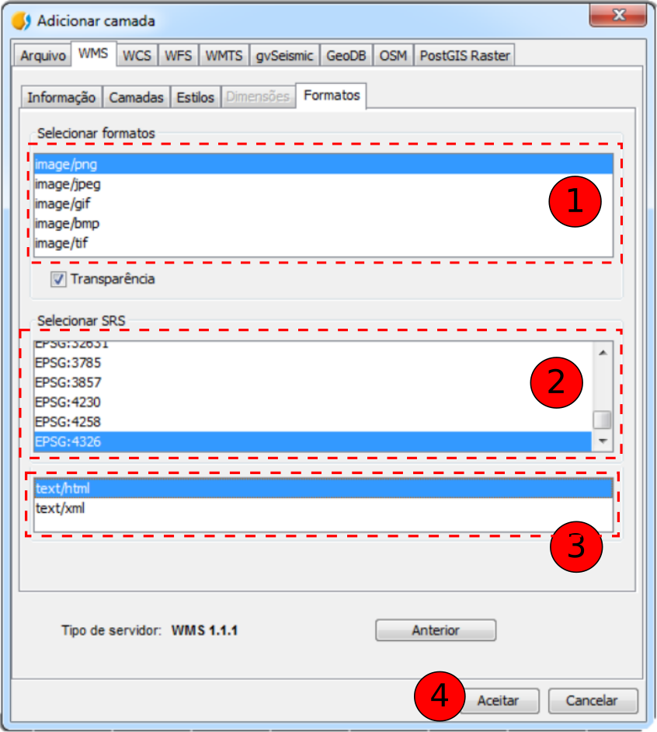
  - Permite selecionar o formato de imagem. A principal diferença entre um formato e outro é a capacidade de suportar transparências (por exemplo, PNG suporta transparência, JPEG mostra as áreas transparentes de cor branco opaco).
  - Permite selecionar o CRS da camada. Deveria ser similar ao da Vista.
  - Permite selecionar o formato de texto para consultas de informação.
  - Clicamos no botão “OK” e a camada se adicionará a nossa Vista.
Um WMS pode ter como característica uma legenda associada. Nesse caso a legenda se mostrará no TOC.

11.4. Adicionar um WMTS
Os passos para adicionar um WMTS através da janela de “Adicionar camada” são:
- Estabelecer a conexão.
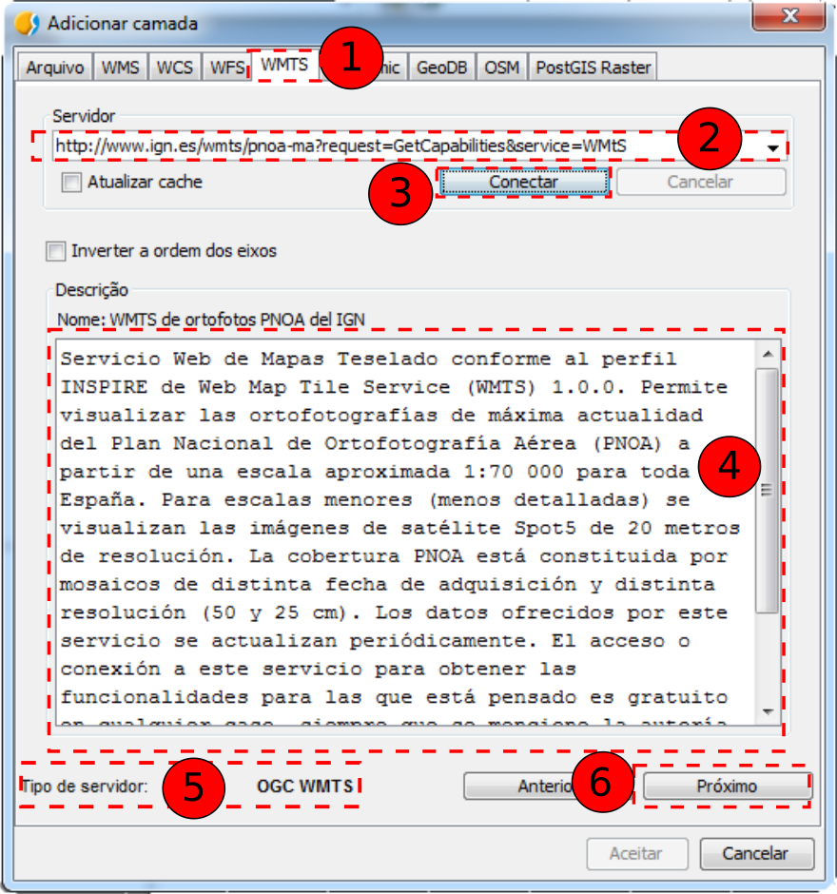
  - Selecionar a aba “WMTS”
  - Introduzir a URL do servidor. A URL ficará armazenada e se mostrará no quadro destacável para futuras ocasiões.
  - Fazer clic no botão “Conectar”.
  - Uma vez estabelecida a conexão, se mostra um mensagem de boas-vindas no servidor (não sempre).
  - Na parte inferior da janela se mostra informação do tipo de servidor com o que se tem estabelecida a conexão.
  - Uma vez estabelecida a conexão se ativa o botão “Seguinte”. Clicamos no botão “Seguinte” para começar com a configuração da camada WMTS.
Se pode selecionar a opção “Refresh cache” que buscará a informação do servidor na máquina local. Esta opção terá êxito sempre e quando se tenha conectado anteriormente ao mesmo servidor.
- Informação. Mostra informação do serviço.
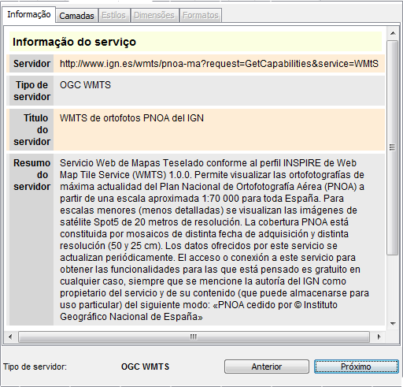
  - Clicamos no botão “Seguinte”.
- Camadas. Permite acessar o conjunto de camadas disponíveis no servidor WMTS e selecionar aquela que queremos adicionar à Vista.
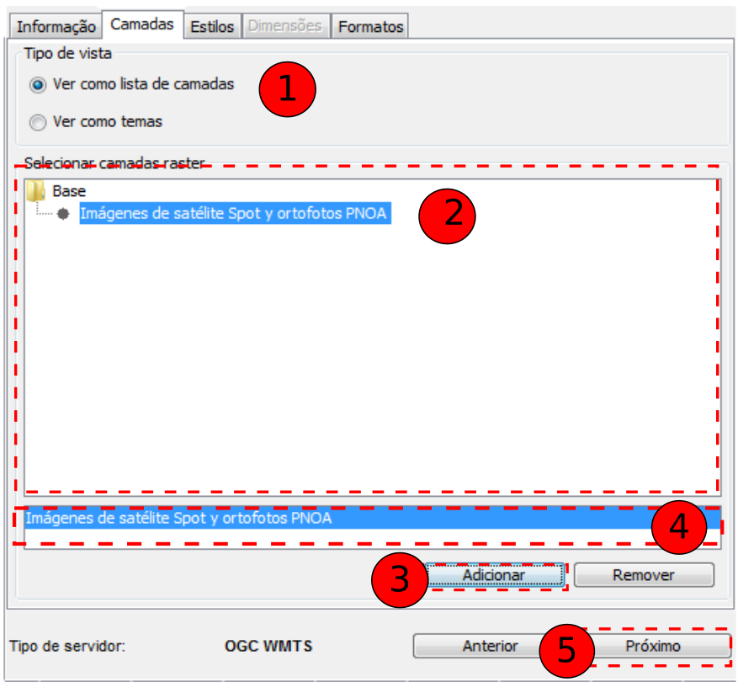
  - Selecionamos o tipo de vista: ver como lista de camadas ou como temas.
  - Se mostra a lista de camadas disponíveis. Podemos fazer duplo clic sobre uma camada e automaticamente se adiciona...
  - ... ou clicar no botão “Adicionar”.
  - Nome da camada adicionada.
  - Clicamos “Seguinte”.
- Estilos. Permite selecionar entre os distintos tipos de estilos (simbologia) disponíveis. Pode ocorrer que só tenhamos um estilo definido ou que a aba esteja desabilitada.
  - Selecionamos o estilo.
  - Clicamos “Seguinte”.
- Formatos. Seleção de formato, sistema de coordenadas e formato de texto.
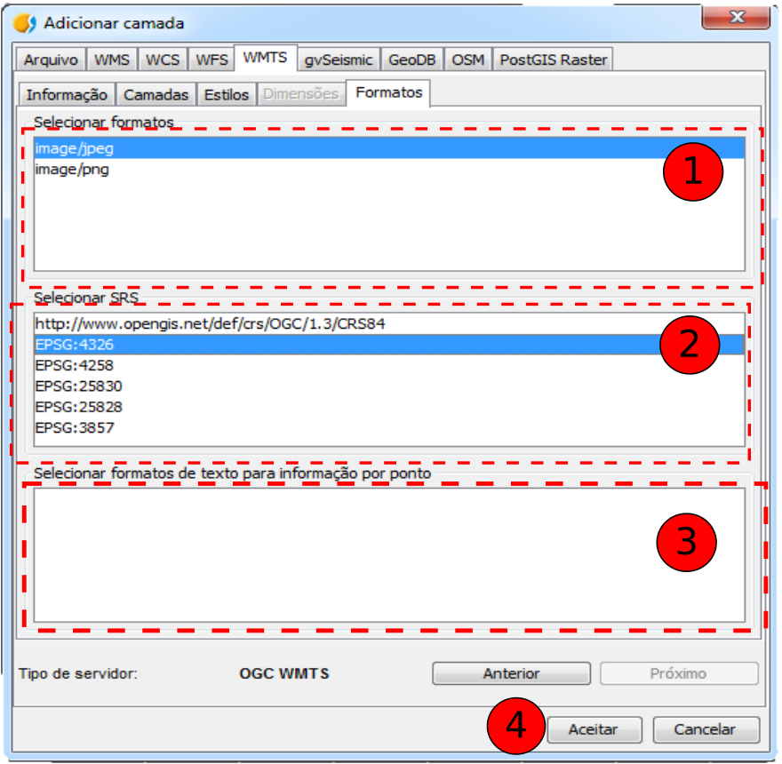
  - Permite selecionar o formato de imagem.
  - Permite selecionar o CRS da camada. Deveria ser similar ao da Vista.
  - Permite selecionar o formato de texto para consultas de informação.
  - Clicamos no botão “OK” e a camada se adicionará à nossa Vista.

11.5. Adicionar um WFS
Os passos para adicionar um WFS através da janela de “Adicionar camada” são:
- Estabelecer a conexão
  - Selecionar a aba “WFS”
  - Introduzir a URL do servidor. A URL ficará armazenada e se mostrará no quadro destacável para futuras ocasiões.
  - Fazer clic no botão “Conectar”.
  - Uma vez estabelecida a conexão se mostra uma mensagem de boas-vindas no servidor (não sempre).
  - Na parte inferior da janela se mostra informação do tipo de servidor com o qual se tem estabelecida a conexão.
  - Uma vez estabelecida a conexão, se ativa o botão “Seguinte”. Clicamos no botão “Seguinte” para começar com a configuração da camada WFS.
Pode-se selecionar a opção “Refresh cache” que buscará a informação do servidor na máquina local. Esta opção terá êxito sempre e quando se tenha conectado anteriormente ao mesmo servidor.
- Informação. Mostra informação do serviço.
  - Clicamos no botão “Seguinte”.
- Camadas. Permite acessar ao conjunto de camadas disponíveis no servidor WFS e selecionar aquela que queremos adicionar à Vista.
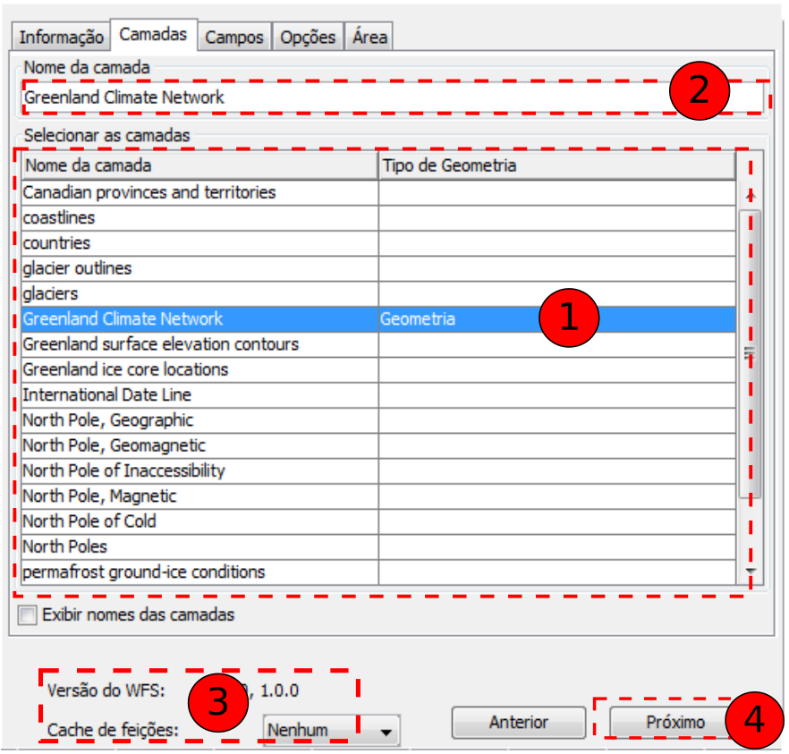
  - Selecionamos com duplo clic a camada que queremos adicionar à Vista.
  - Nome com o qual a camada se mostrará no TOC.
  - Informação sobre a versão WFS.
  - Clicamos no botão “Seguinte”.
- Campos.
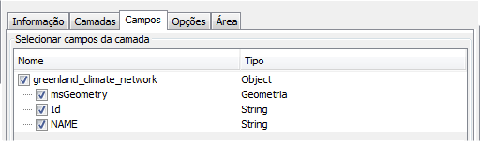
  - Permite selecionar os campos que formarão a tabela de atributos associada à camada selecionada.
  - Clicamos no botão “Seguinte”.
- Opções.
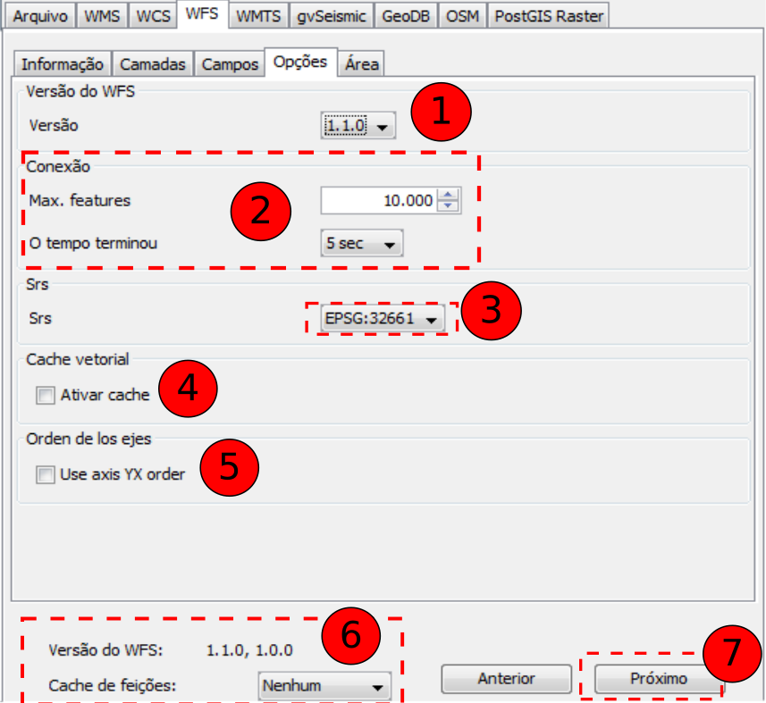
  - Versão de WFS
  - Mais. Features: permite por um número máximo de entidades que se podem descarregar. Timeout representa o tempo de espera além do qual se descarta a conexão por considerar-se errônea. Se este parâmetro é muito baixo pode ser que uma petição correta não obtenha resposta.
  - SRS: CRS da camada. O gvSIG reprojetará a camada carregada ao sistema de coordenadas que tenha a Vista.
  - Ativar cache.
  - Inverter ou ordem dos eixos X/Y.
  - Informa sobre a versão do WFS.
  - Uma vez selecionados os parâmetros, clicamos no botão “Seguinte”.
- Área
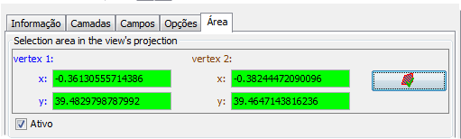
  - Permite delimitar a área da Vista na qual se descarregarão os elementos vetoriais. O botão de comprovação permite confirmar que as coordenadas são corretas (ao fazer clic sobre ele, os quadros de coordenadas X e Y, se contém valores corretos, adotam a cor verde).
  - Após este último passo, clicamos no botão “OK” e o WFS se adicionará à Vista.

11.6. Adicionar um WCS
Os passos para adicionar um WCS através da janela de “Adicionar camada” são:
- Estabelecer a conexão.
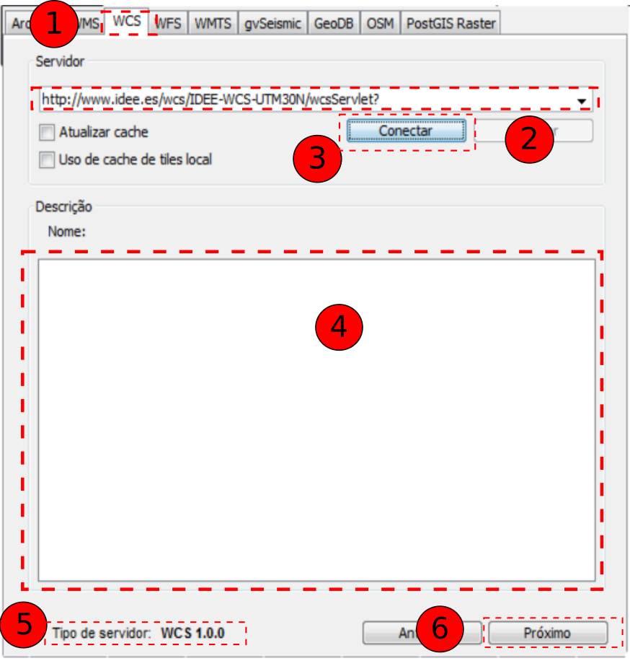
  - Selecionar a aba “WCS”
  - Introduzir a URL do servidor. A URL ficará armazenada e se mostrará no quadro destacável para futuras ocasões.
  - Fazer clic no botão “Conectar”.
  - Uma vez estabelecida a conexão, se mostra uma mensagem de boas-vindas no servidor (não sempre).
  - Na parte inferior da janela se mostra informação do tipo de servidor com o qual se tem estabelecida a conexão.
  - Uma vez estabelecida a conexão, se ativa o botão “Seguinte”. Clicamos no botão “Seguinte” para começar com a configuração da camada WCS.
- Informação.
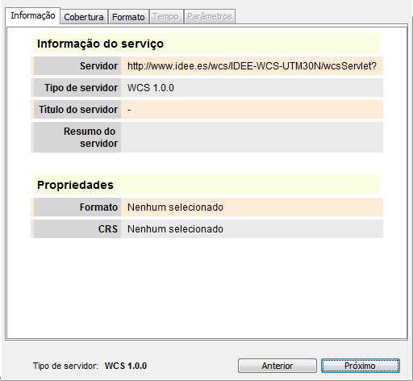
  - Clicamos no botão “Seguinte”.
- Cobertura. Permite acessar ao conjunto de camadas disponíveis no servidor WCS e selecionar aquela que queremos adicionar à Vista.
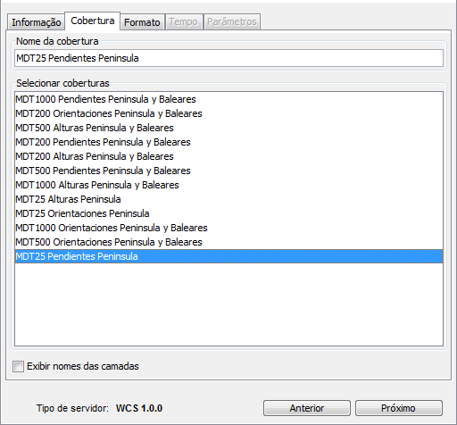
  - Fazemos duplo clic sobre a cobertura que queremos adicionar à nossa Vista.
  - Clicamos “Seguinte”.
- Formato. Permite eleger o formato de imagem com o qual se realizará a petição e o sistema de referência.
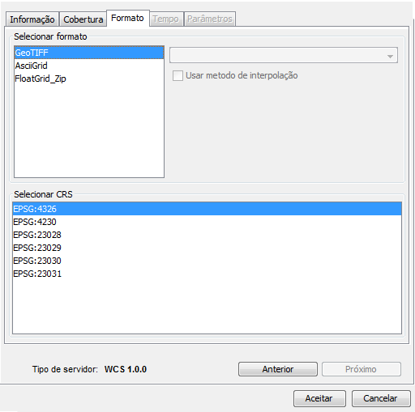
  - Selecionamos o formato.
  - Selecionamos o CRS. Deve coincidir com o CRS da Vista.
  - Clicamos no botão “Seguinte”.
- Há abas como “Tempo” e “Parâmetros” que podem aparecer ativadas ou desativadas em função do serviço.
- Clicamos “OK” e o WCS se adicionará à Vista.

11.7. Adicionar um serviço OSM
Os passos para adicionar um serviço OSM através da janela de “Adicionar camada” são:
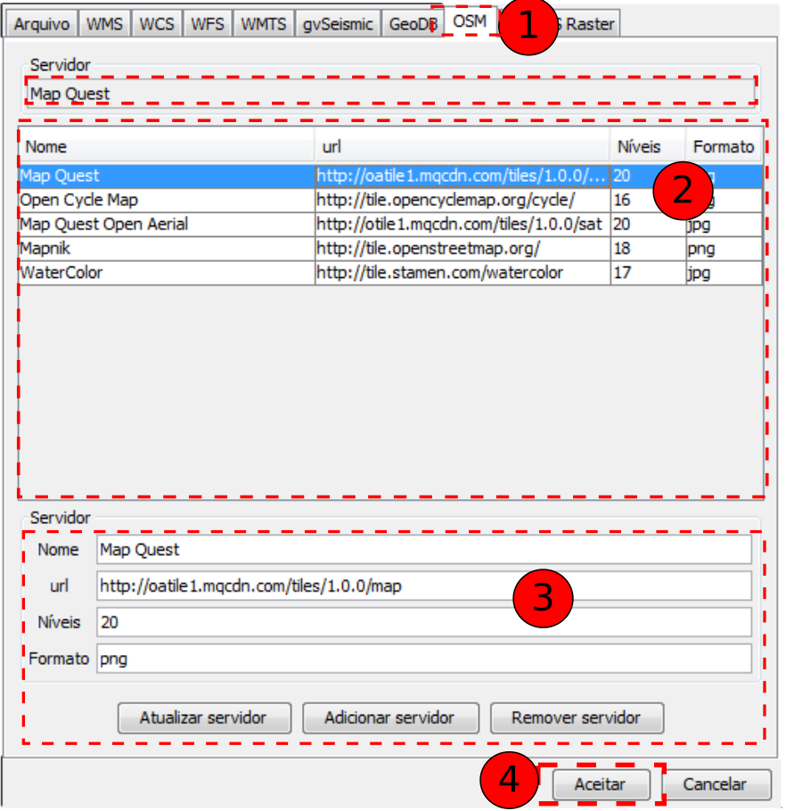
- Selecionamos a aba “OSM”.
- Selecionamos um dos serviços de tileado do OSM disponíveis. Dos quatro disponíveis, 3 representam informação vetorial do OSM (Map Quest, Mapnik, Open Cycle Map) e um imagens aéreas (Map Quest Open Aerial).
- Ao selecionar um serviço da lista se completam automaticamente as características do mesmo. Nesta seção também podemos adicionar as características de um novo servidor ou atualizar um já existente.
- Clicamos “OK” e a camada OSM se adiciona à Vista.
Alguns serviços de tileado do OSM adicionais oferecem Stamen. Se indicam dois deles que poderiam adicionar-se à lista de serviços existentes:
- Serviço “Terrain”.
  - Nome. A escolha do usuário; um nome que permita identificar o servidor (Ex: Terrain Stamen).
  - URL. A URL do servidor: http://a.tile.stamen.com/terrain
  - Níveis. Neste caso, são: 17
  - Formato. Neste caso, é: jpg
- Water Color:
  - Nome: A escolha do usuário; um nome que permita identificar o servidor (Ex: Water Color Stamen)
  - URL: http://tile.stamen.com/watercolor
  - Níveis: 17
  - Formato: jpg

11.8. Adicionar uma base de dados espacial (GeoDB)
Permite ao usuário acessar bases de dados espaciais de forma simples e unificada para distintos provedores.
O gvSIG armazenará as diferentes conexões que sejam realizadas em diferentes sessões. Desta forma, não é necessário voltar a introduzir os parâmetros de cada servidor ao qual nos conectemos. De igual modo, se abrimos um arquivo de projeto que tem alguma conexão a bases de dados, unicamente será pedida a senha do usuário.
Os passos para adicionar uma camada GeoDB à Vista são:
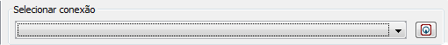
- Establecer conexão.
  - Selecionamos a aba “GeoDB”.
  - Clicamos no botão para criar uma nova conexão. Se ja há conexões criadas, simplesmente deveremos selecioná-la do destacável. Ao criar uma nova conexão se abre a seguinte janela:
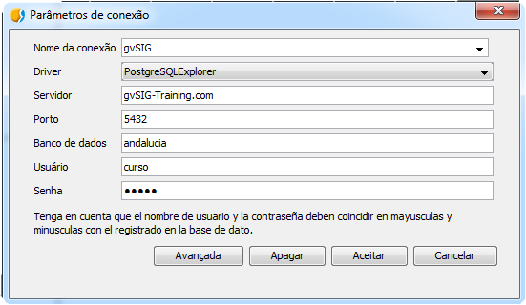
  - Indicamos os parâmetros de conexão:
  - Nome de conexão: A escolha do usuário.
  - Conector. Selecionamos do destacável o tipo de base de dados a qual nos queremos conectar (MySQL, PostgreSQL/PostGIS, JDBC).
  - Servidor: URL do servidor.
  - Base de dados: nome da base de dados.
  - Usuário.
  - Senha.
  - Clicamos “OK” e se estabelecerá a conexão. Ao estabelecer-se a conexão, a janela de “Adicionar Capa/GeoDB” mostra as tabelas (camadas) disponíveis.
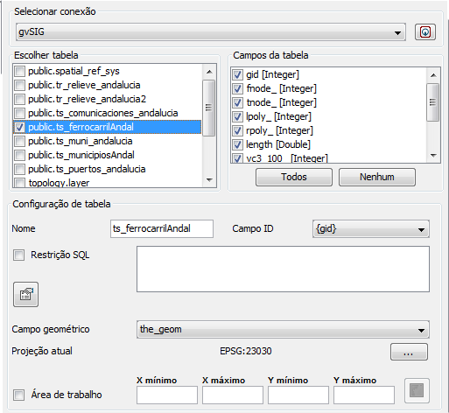
- Seleção da informação.
  - Selecionamos a tabela/s que queremos carregar. Ao selecionar uma tabela se atualizará a seção “Colunas da tabela” mostrando selecionados todos os campos disponíveis de sua tabela de atributos; podemos de-selecionar aqueles que não queremos carregar.
  - Configuração de tabela. Nesta seção podemos mudar o nome com o qual se mostrará a camada no TOC (por default se preenche com o nome da tabela). Permite indicar uma restrição mediante uma expresão SQL, projeção e área de trabalho.
- Uma vez definidos todos los parâmetros, clicamos “OK” e a informação se adicionará à nossa Vista.

11.9. Adicionar PostGIS Raster
Permite adicionar informação raster armazenada em bases de dados PostGIS. O funcionamento é similar ao do GeoDB.
- Estabelecer conexão.
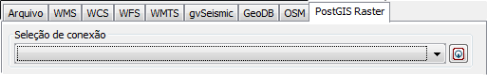
  - Selecionamos a aba “PostGIS Raster”.
  - Clicamos no botão para criar uma nova conexão. Se já há conexões criadas, simplesmente deveremos selecioná-la do destacável. Ao criar uma nova conexão, se abre a seguinte janela:
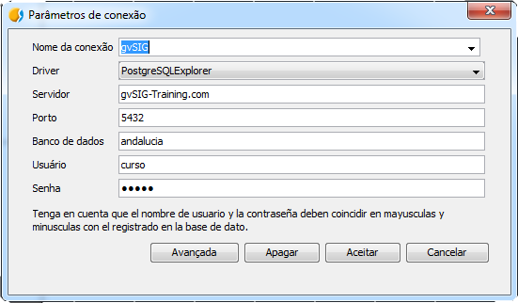
  - Indicamos os parâmetros de conexão:
  - Nome de conexão: A escolha do usuário.
  - Conector. Selecionamos do destacável a opção “PostgreSQLExplorer”.
  - Servidor: URL do servidor.
  - Base de dados: nome da base de dados.
  - Usuário.
  - Senha.
  - Clicamos “OK” e se estabelecerá a conexão. Ao estabelecer-se a conexão, a janela de “Adicionar Capa/PostGIS Raster” mostra as tabelas disponíveis.
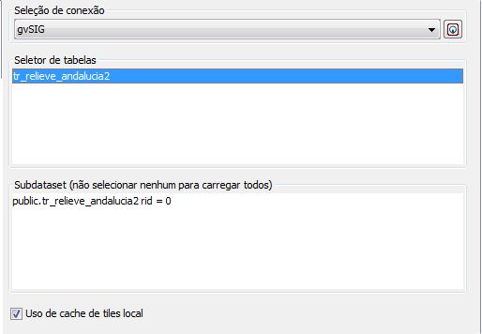
    - Selecionamos a tabela da lista e se atualizará a seção “Subdataset”.
    - Clicamos “OK” e se adicionará a informação à nossa Vista.

11.10. Adicionar camada de eventos
FALTA

CRIAR NOVAS CAPAS

12.1. Nova camada
Permite criar uma nova camada em formato shapefile.
Disponível no menu “Vista/Nova camada”.
O interface vai guiando passo a passo para criar a nova camada:
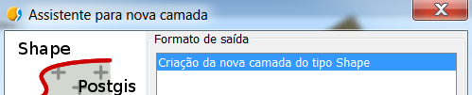
- Devemos selecionar “Criação da nova camada do tipo Shape” e clicar no botão “Seguinte”.
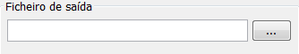
- Ficheiro de saída. Permite indicar o nome e a rota onde se guardará a nova camada. Uma vez definido debe-se clicar no botão “Seguinte”.
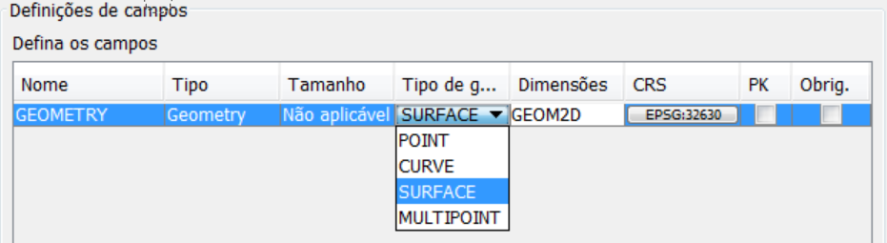
- Permite definir o tipo de camada:
- Point: Ponto
- Curve: Linha
- Surface: Poligono
- Multipoint: Multiponto
- Com o botão “Acrescentar campo” pode-se acrescentar campos de atributos á nova camada. Uma vez definido o tipo de geometria e os possíveis campos adicionais, debe-se clicar no botão “Seguinte”.
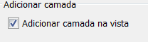
- Por último dá-se a opção de acrescentar a nova camada á Vista. Para finalizar debe-se clicar no botão “Terminar”.

12.2. Exportar camada
Permite exportar uma camada vetorial. Podem exportar-se todos os elementos de uma camada ou uma seleção dessa. Os formatos suportados para realizar a exportação são kml, dxf, shp y PostGIS.
Disponíveis desde o menu “Camada/Exportar a...”
Abre uma janela nova que permite selecionar o formato de exportação.

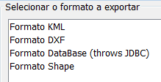
Uma vez selecionado o formato, clicando no botão “Seguinte” vai-se guiando passo a passo para a exportação. As opções de exportação dependem do fomrato selecionado.

12.2.1. Exportar camada para o formato shp
Permite exportar uma camada vectorial a shapefile.
O interface guia-no passo a passo para realizar a exportação:
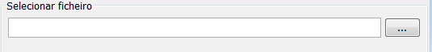
- Em primeiro lugar debe-se selecionar o nome e localização da nova camada. Uma vez definido debe-se clicar no botão “Seguinte”.
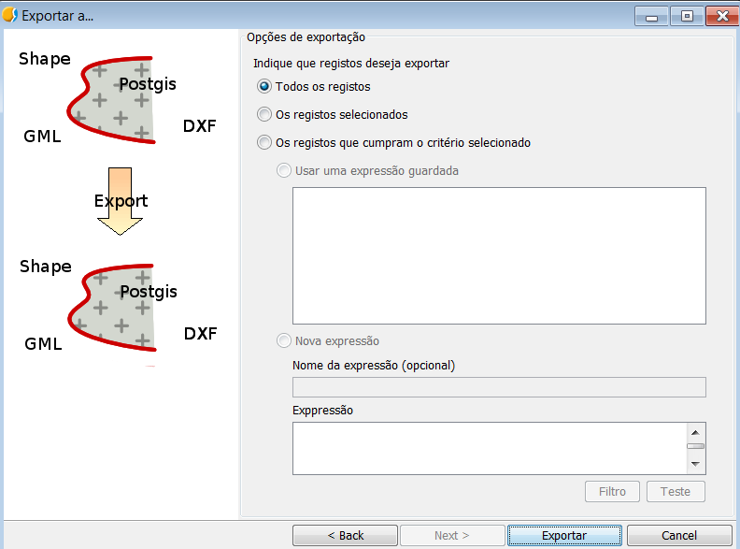
- Opções de exportação. Permite indicar se tem a intenção de exportar todos os elementos da camada original, aqueles que estão selecionados ou os que cumprem um critério selecionado. Nestee último caso permite introduzir expressões de filtro. Para finalizar a exportação debe-se clicar no botão “Exportar”.

12.2.2. Exportar camada para o formato dxf
Permite exportar uma camada vectorial a dxf.
O interface vai guiando em passos para realizar a exportação:
- Em primeiro lugar debe-se selecionar o nome e localização da nova capa. Uma vez definido debe-se clicar no botão “Seguinte”.
- Opções de exportação. Permite indicar se tem intenção de exportar todos os elementos da camada original, aqueles que estão selecionados ou os que cumprem um critério selecionado. Neste último caso permite introduzir expressões de filtro. Para finalizar a exportação debe-se clicar no botão “Exportar”.

12.2.3. Exportar camada para o formato kml
Permite exportar uma camada vectorial a kml.
La Interface vai mostrando os passos para realizar a exportação:
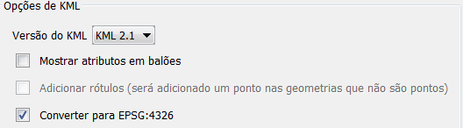
- Em primeiro lugar debe-se definir as opções de KML: versão, se querem mostrar atributos nos globos e se querem acrescentar etiquetas. Uma vez definido debe-se clicar no botão “Seguinte”.
- Deve-se selecionar o nome e localização da nova camada. Uma vez definido, debe-se clicar no botão “Seguinte”.

- Opções de exportação. Permite indicar se tem intenção de exportar todos os elementos da camada original, aqueles que estão selecionados ou os que cumprem um critério selecionado. Neste último caso permite introduzir expressões de filtro. Para finalizar a exportação debe-se clicar no botão “Exportar”.

12.2.4. Exportar camada o formato database (PostGIS)
Permite exportar uma camada vectorial a PostGIS
La Interface vai mostrando so passos para realizar a exportação:
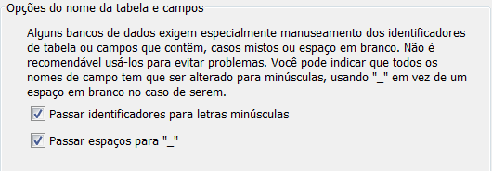
- Opções do nome de tabela e campos. Permite selecionar se querem passar identificadores a minúsculas e espaços a “_”. uma vez definido debe-se clicar no botão “Seguinte”.

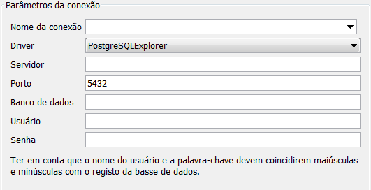
- Parâmetros de conexão. Permite definir os parâmetros de conexão da base de dados PostGIS à que, se exportará os dados. Uma vez definidos debe-se clicar no botão “Seguinte”.
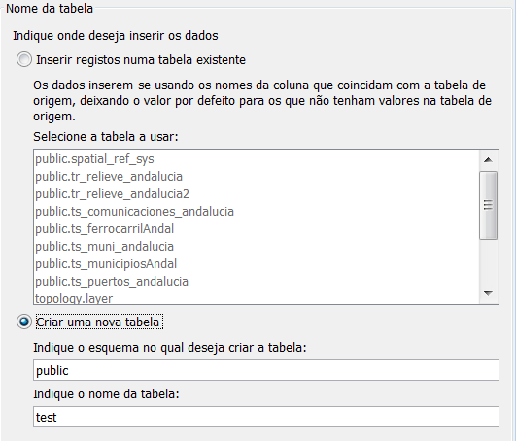
- Nome da tabela. Permite selecionar se tem intenção de inserir os dados numa tabela existente ou numa nova. Uma vez definido debe-se clicar no botão “Seguinte”.
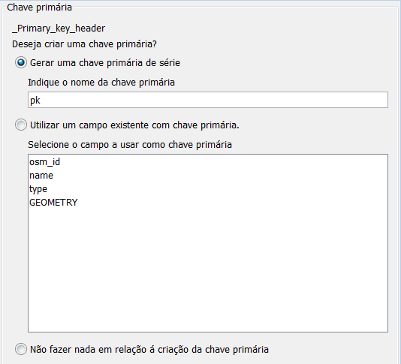
- Chave primária. Permite selecionar entre as diferente opções para definir a chave primária. Uma vez definido debe-se clicar no botão “Seguinte”.
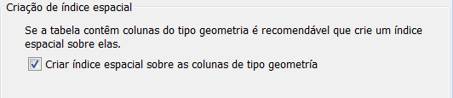
- Criação do índice espacial. Permite criar um índice espacial para os campos do tipo geometria uma vez definido debe-se clicar no botão “Seguinte”.

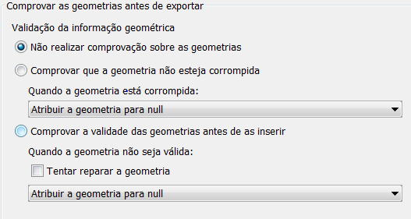
- Comprovar as geometrias antes de exportar. Permite selecionar entre as diferentes opções para realizar um vínculo da informação geometrica. Uma vez definido debe-se clicar no botão “Seguinte”.
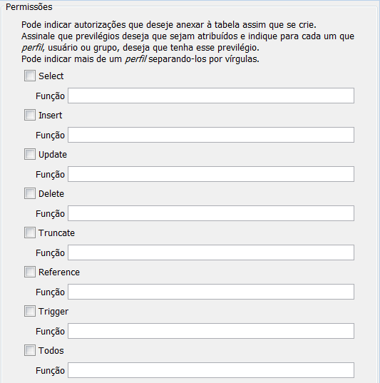
- Licenças. Permite repartir licenças na tabela. Uma vez definido debe-se clicar no botão “Seguinte”.
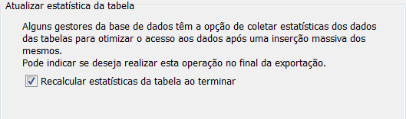
- Atualizar estatísticas da tabela. Permite indicar que se recalculem as estatísticas da tabela ao finalizar a exportação. Uma vez definido debe-se clicar no botão “Seguinte”.
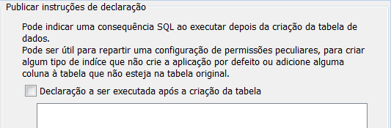
- Sentenças post-criação. Permite indicar uma sentença SQL a executar após finalizar a exportação. Uma vez definido debe-se clicar no botão “Seguinte”.
- Opções de exportação. Permite indicar se tme intenção de exportar todos os elementos da camada original, aqueles que estão selecionados ou os que cumprem um critério sleecionado. Neste último caso permite introduzir expressões de filtro. Para finalizar a exportação debe-se clicar no botão “Exportar”.

12.3. Exportar para anotações
Permite exportar uma camada vectorial para uma camada de anotações.
Disponível no menu “Camada/Exportar para anotações”.
O interface vai mostrando os passos para realizar a exportação:

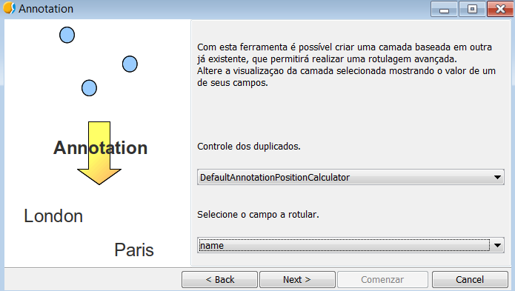
- Selecione o campo a etiquetar. Em primeiro lugar devemos selecionar o campo a partir do qual se cria as anotações. Uma vez definido clicamos no botão “Seguinte”.
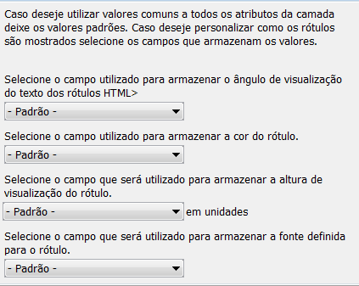
- Permite selecionar campos onde se armazenam as diferentes propriedades das anotações. Uma vez definido clicamos no botão “Seguinte”.
- Selecionar ficheiro. Deve-se selecionar o nome e localização da nova camada. Uma vez definido debe-se clicar no botão “Começar”.
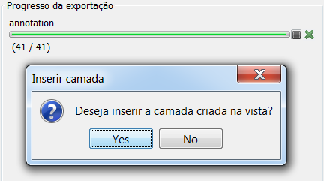
- Realiza-se o processo de exportação e abre-se uma nova janela que nos permite selecionar se queremos acrescentar á camada de anotações na Vista.

Formatos SUPORTADOS

13.1. Pasta
Quadro informativo dos formatos de arquivo suportados pelo gvSIG:
Formato | Extensão | Leitura | Escrita | Notas
DBF | .dbf | Sim | Sim
CSV | .csv | Sim | Sim
MsEXCEL | .xls | Sim | Não
Shapefile | .shp | Sim | Sim
GML | .gml | Sim | Não
KML | .kml | Sim | Não
DXF (Drawing Exchange Format) | .dxf | Sim | Sim
DWG (Drawing) | .dwg | Sim | Não | Versões suportadas: 12, 13, 14, 15, 2004
DGN (Design) | .dgn | Sim | Não | Versões suportadas: 8
NetCDF (Network Common Data Form) | .nc  .cdf | Sim | Não | Vetorial e raster
ECW (Enhanced Compression Wavelet) | .ecw | Sim | Não
MrSID (Multiresolution seamless image database) | .sid | Sim | Não
IMG | .img | Sim | Sim | GDAL raster file
GIF (Graphics Interchange Format) | .gif | Sim | Não | GDAL raster file
TIFF (Tagged Image File Format) | .tiff  .tif | Sim | Sim | GDAL raster file
JPEG (Joint Photographic Experts Group) | .jpg  .jpeg | Sim | Sim | GDAL raster file
JPEG2000 | .jp2  .j2k | Sim | Sim | GDAL raster file
PNG (Portable Network Graphics) | .png | Sim | Sim | GDAL raster file
ASCII | .asc | Sim | Não | GDAL raster file
RAW |  | Sim | Não | GDAL raster file
Netpbm format PPM (Portable pixmap format) | .ppm | Sim | Sim | GDAL raster file
Netpbm format PGM (Portable Graphic format) | .pgm | Sim | Não | GDAL raster file
Windows Bitmap BMP | .bmp | Sim | Sim | GDAL raster file
DAT (ENVI) | .dat | Sim | Não | GDAL raster file
LAN (ERDAS) | .lan | Sim | Não | GDAL raster file
GIS (ERDAS) | .gis | Sim | Não | GDAL raster file
PIX (PCI Geomatics) | .pix | Sim | Não | GDAL raster file
AUX (PCI Geomatics) | .aux | Sim | Não | GDAL raster file
ADF (ESRI Grids) | .adf | Sim | Não | GDAL raster file
BSB Nautical Chart KAP | .kap | Sim | Não | GDAL raster file
Idrisi Raster ERS | .rst | Sim | Não | GDAL raster file
TXT | .txt | Sim | Não | GDAL raster file
RMF (raster matrix format) | .rsw  .mtw | Sim | Não | GDAL raster file
Ilwis Raster Map MPL | .mpl | Sim | Sim | GDAL raster file

13.2. Serviços remotos
Quadro informativo dos serviços remotos suportados pelo gvSIG:
Formato | Notas
WMS (Web Map Service) | v.1.1.0, 1.1.1, 1.3.0
WFS (Web Feature Service) | v.1.0.0, 1.1.0
WMTS (Web Map Tile Service)
WCS (Web Coverage Service) | v.1.0.0, 1.1.0
WMC (Web Map Context) | Permite guardar os parâmetros de conexão de uma camada WMS
CS-W (Web Catalog Service) | v.0.9.0, 2.0.0, 2.0.1, 2.0.2  Profiles ebRIM and ISO 19115/19139
Z39.50 (Catalog)
SRW (Catalog) | Z39.50 in web
GAZ/WFS-G (Gazetteer) | v.0.9.0, 0.9,1
ADL (Gazetteer)
Geonames (Gazetteer)
OSM (Open Street Map)

13.3. Base de dados
Quadro informativo das bases de dados suportadas pelo gvSIG:
Formato | Leitura | Escrita | Notas
PostGIS vectorial | Sim | Sim
PostGIS raster | Sim | Sim
MySQL | Sim | Sim
Oracle Spatial / Locator connector | Sim | Sim | Requires manual installation of the Oracle proprietary libraries in gvSIG to work.
Database connectors (Generic) | Sim | Sim

TABELA DE CONTEÚDOS (TOC). operações comuns com camadas

14.1. Introdução
A Tabela de Conteúdos ou TOC é a área da Vista onde se enumeram as camadas e suas legendas. No TOC podemos realizar algumas das operações mais comuns com camadas. O TOC ajuda a administrar a ordem de visualização das camadas e a designação de símbolos.
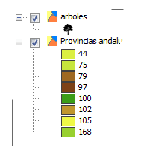
Uma camada vem acompanhada por um ícone que indica seu tipo (arquivo, serviço remoto, agrupamento, etc.), uma legenda que podemos visualizar/ocultar e uma caixa de ativação de visualização.

14.2. Ativar / desativar camadas
Quando uma camada está ativa, podemos realizar ações sobre ela.
Uma camada está ativa quando seu nome aparece em negrito.
Uma camada se ativa clicando com o botão esquerdo do mouse sobre ela.
Desde o menu “Vista/Mudar todas as camadas a” acessamos as ordens “Ativa” e “Inativa”, que ativam ou desativam todas as camadas do TOC.

14.3. Visualizar / ocultar camadas
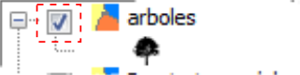 | Quando uma camada está visível, se visualiza na área do mapa.  Uma camada está visível quando tem marcada a caixa de verificação.
Uma camada pode estar visível e inativa, ou ativa e oculta.

14.4. Visualizar / ocultar legendas
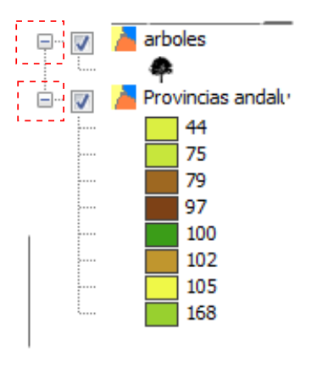 | Podemos visualizar ou ocultar a legenda de uma camada no TOC.  Uma legenda está oculta quando aparece a marca de destacável com um “+”. Quando mostra um “-” está destacada e podemos visualizá-la.

14.5. Mudar a ordem das camadas no TOC
A ordem de aparição das camadas no TOC é importante porque se corresponde com a ordem de visualização. As camadas da parte superior do TOC se desenham em cima das que se encontram por debaixo.
É conveniente que camadas formadas por elementos de texto, pontuais e lineares seja situadas na parte superior, deixando na parte inferior as camadas poligonais e imagens que formam o fundo da vista.
Para mover e mudar a ordem das camadas no TOC, situe o cursor sobre elas, clique no botão esquerdo do mouse e, mantendo-o clicado, arraste a camada até o lugar desejado.
Pode-se também fazer uma seleção múltipla das camadas no TOC, clicando tanto com a tecla Control como Maiúsculas enquanto seleciona com o botão esquerdo do mouse.

14.6. Menu contextual de camada
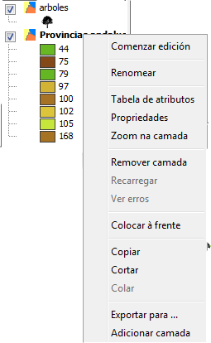 | Clicando com o botão direito do mouse sobre uma camada ativa se mostra o menu contextual de camada.  Este menu contém algumas das funcionalidades mais habituais que realizamos sobre uma camada.

14.7. Eliminar camadas
- Ativamos as camadas que queremos eliminar.
- Fazemos clic sobre uma das ativas com o botão direito do mouse e no menu contextual selecionamos “Eliminar camada”.

14.8. Copiar / Cortar / Juntar camadas
- Ativamos as camadas que queremos cortar ou juntar.
- Fazemos clic sobre uma das ativas com o botão direito do mouse e no menu contextual selecionamos “Cortar” ou “Copiar” camadas.
- Fazemos clic com o botão direito sobre o TOC da Vista -em um espaço onde não há camadas- e no menu contextual selecionamos “Juntar”.
Podemos copiar e cortar camadas na mesma Vista ou entre Vistas distintas.

14.9. Agrupamentos de camadas
O gvSIG permite agrupar diversas camadas em um agrupamento. Isto resulta útil porque permite ter no TOC grande quantidade de camadas sem que ocupem muito espaço no mesmo, permitindo agrupar aquelas que estejam relacionadas.
Esta opção permite realizar operações simultaneamente sobre todas as camadas que formam o grupo.
Para realizar um agrupamento:
- Deixamos ativas as camadas que queremos agrupar.
- Fazemos clic com o botão direito do mouse sobre uma delas e no menu contextual selecionamos “Agrupar camadas”.
- Se abrirá uma nova janela onde se indicará o nome do Agrupamento.
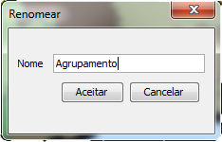
- Clicamos “OK” e as camadas aparecerão agrupadas no TOC.
Para desfazer um agrupamento, selecionaremos a opção “Desagrupar camadas” do menu contextual.

14.10. Mudar nome de uma camada
- Ativamos as camadas que queremos renomear.
- Fazemos clic sobre ela com o botão direito do mouse e no menu contextual selecionamos “Mudar nome”.
- Aparecerá uma nova janela onde se indicará o novo nome da camada.
- Clicamos “OK” e as camadas se mostrarão com seu novo nome TOC.
A mudança de nome é a nível visual no TOC. Em nenhum caso se muda o nome do arquivo.

Propriedades de uma camada

15.1. Introdução
As propriedades de uma camada são aquelas características que a definem. A maioria das propriedades de uma camada podem ser modificadas pelo usuário.
As camadas vetoriais e as camadas raster têm propriedades distintas. Em ambos os casos para se ter acesso à tela de Propriedades, devemos pressionar o botão da direita do mouse sobre o nome da camada desejada na TOC e depois selecionar a opção “Propriedades” (no caso das camadas vetoriais) ou “Propiedades do raster” (para camadas raster).
Acesso às Propriedades de uma camada vetorial | 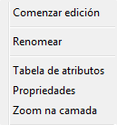
Acesso às Propriedades de uma camada raster | 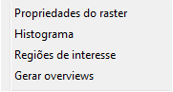
Propriedades da camada vetorial | 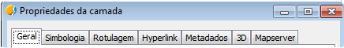
Propriedades da camada raster | 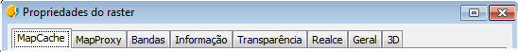  Geral
Além disso, debe-se ter em conta que os serviços remotos têm, por um lado, as propiedades de conexão e, por outro, suas propiedades conforme seus dados sejam vetoriais ou raster. No caso do serviço WFS as propriedades de conexão estão integradas na tela(janela) de “Propriedades”, e no caso do resto dos serviços encontraremos as duas opções -propriedades segundo o tipo de dado e propiedades de conexão- separadas no menú contextual.
As propriedades de conexão de un serviço remoto nos permitem acessar a tela de “Añadir capa” do serviço remoto e modificar os parâmetros de conexão establecidos para essa camada.
Determinados complementos podem adicionar novos tipos de propriedades de camada.

Propriedades de uma camada vetorial

16.1. Generalidades
A propriedade de uma camada é utilizada para consultar a descrição de uma camada e especificar as propriedades do desenho dependente da escala.
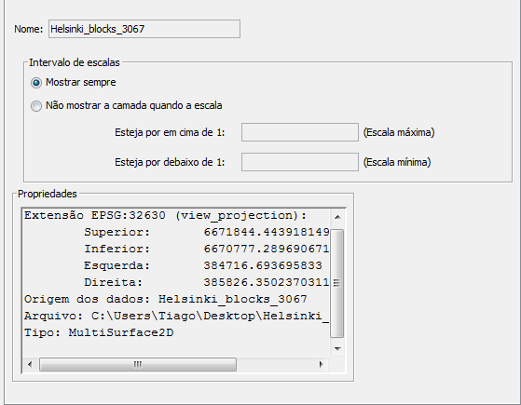
É possível estabelecer a visualização automática das camadas somente dentro de uma faixa adequada de escalas. Para establecer a faixa de escala visivel:
- Na “Faixa de escalas” marcar a opção “Não mostrar a camada quando a escala”.
- Indicar os valores de escala máxima e escala mínima. Apenas é necessário indicar o denominador. Os números maiores fazem referência a escalas de mapa menores.
“Esteja acima de 1:” se refere à maior escala visivel desejada, que são os números de escala de mapa menores (a escala máxima).
“Esteja abaixo de 1:” se refere à menor escala desejada na qual a camada estará visível na tela (a escala mínima).
Uma vez estabelecida a faixa de escalas, a camada não será desenhada cada vez que a escala da Vista esteja fora dos limites da faixa de escala visivel da camada.

16.2. Hiperlink
Permite ativar/desativar e configurar o hiperlink de uma camada. Um hiperlink é uma ligação com outro recurso (uma imagem, uma página web, etc.) e associado a um elemento de uma camada.
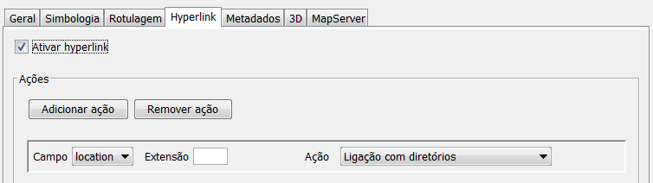
Uma mesma camada pode ter várias ações de hiperlink. Para adicionar uma nova ação ou eliminar uma existente utiliza-se os botões de “Adicionar ação” e “Eliminar ação”.
Cada ação de hiperlink é composta de:
- Campo: Selecionando o campo da tabela de atributos da camada que contém o hiperlink (caminho de ligação para o recurso). É mostrada, em seguida, uma janela isolada com os campos disponíveis.
- Extensão: Permite definir a extensão do recurso. Por exemplo, se o hiperlink são imagens JPG, então aqui debe ser indicado “JPG”. Se a extensão está indicada na tabela de atributos, deve-se deixar em branco este quadro; somente deve-se utilizar quando esteja indicado o caminho de ligação para o recurso sem a extensão.
- Ação: Janela com os distintos tipos de hiperlink suportados pelo gvSIG. Ao se utilizar a ferramenta de “Hiperlink” o gvSIG abrirá uma nova janela com o tipo de ligação selecionada. Os tipos de ligação permitidos são:
  - Arquivos de imagen (jpg, png, bmp,...).
  - Arquivos PDF.
  - Arquivos SVG.
  - Arquivos de texto e HTML.

16.3. Metadatos
Permite consultar os metadatos de uma camada. Atualmente indica unicamente o nome e o CRS da camada.
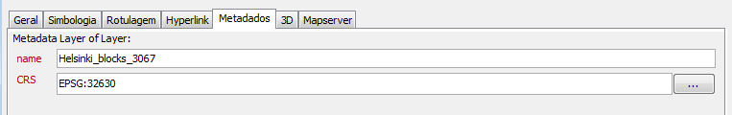

simbologia VETORIAL

17.1. Introdução
A simbología é uma das propriedades mais importantes de uma camada. O gvSIG inclui uma grande variedade de opções para representar camadas com simbolos, gráficos e cores. Os símbolos são atribuídos a cada elemento segundo seus valores de atributo e o tipo de simbología selecionada.
Por padrão, quando se adiciona uma camada a uma Vista ela é representada com um símbolo único de cor aleatórios, isto é, todos os elementos da camada são representados com o mesmo símbolo. Para modificar a simbologia de uma camada deve-se acessar sua janela de “Propriedades” e selecionar a etiqueta superior denominada “Simbología”.
Na parte esquerda do painel são mostrados os tipos de legendas disponíveis para representar os dados no gvSIG. O painel de simbología mostra diferentes opções em função do tipo de legenda selecionada.
Os tipos de legendas disponíveis dependerão do tipo de camada e do tipo de seus atributos. Há determinados tipos de legendas que são aplicáveis apenas a atributos numéricos.
A interface contêm os seguintes elementos:
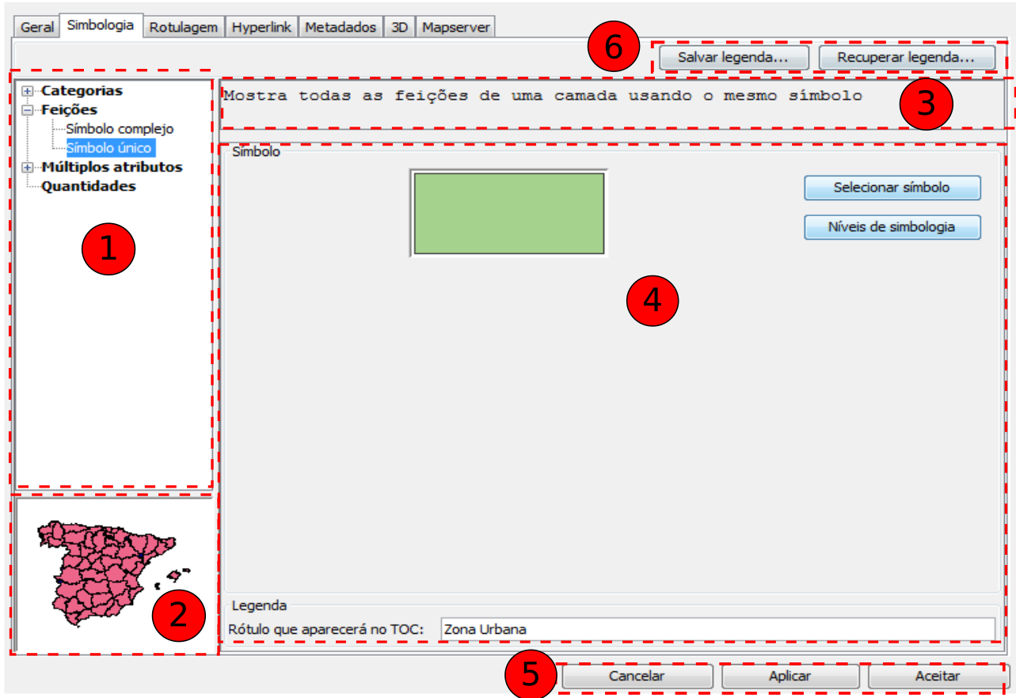
- Tipos de simbología.
- Representação visual. Modifica-se de acordo com o tipo de simbologia selecionada.
- Descrição . Modifica-se em função do tipo de simbologia selecionada.
- Opções. Permite definir as características da simbologia. Modifica em função do tipo de simbologia selecionada.
- Botões para aplicar a simbologia definida.
- Botões para salvar ou carregar uma legenda.

17.2. Símbolo único
Permite mostrar todas as entidades de uma camada utilizando-se um símbolo apenas. Pressionando-se o botão “Seleccionar símbolo” tem-se acesso ao quadro de diálogo de “Seletor de simbologia”.
De forma opcional, pode-se introduzir uma etiqueta para que apareça na legenda do símbolo na TOC.
Para aplicar a legenda tanto se pode presionar o botão “Aplicar” como “Aceitar”.
Para alterar rapidamente o símbolo ou cor da camada, dê duplo clic sobre o símbolo na TOC para visualizar o quadro de diálogo “Seletor de simbologia”.

17.3. Categorias. Valores únicos
É utilizado para assinalar um símbolo a cada valor único de um campo especificado da tabela de atributos da camada. Cada elemento é desenhado de acordo com um valor de atributo que identifica a categoria. Por exemplo, em um mapa de usos de solo cada tipo é representado com uma cor específica.
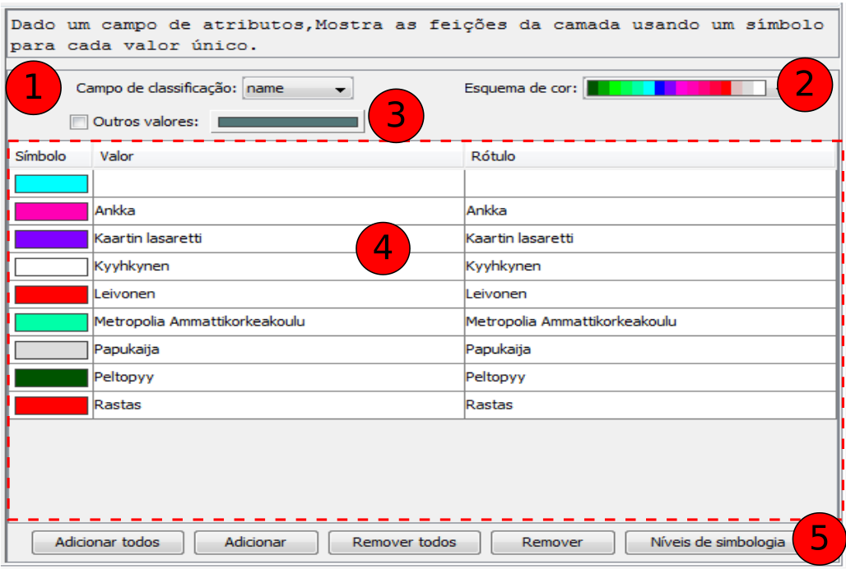
A interface contém os seguintes elementos:
- Campo de classificação: janela suspensa que permite selecionar o campo da tabela de atributos da camada que contém os dados que serão utilizados para realizar a classificação.
- Esquema de cor: Janela suspensa que permite selecionar um esquema de cor à partir do qual serão gerados, de forma automática, os símbolos.
- Resto de valores: Ativando esta opção, mediante um quadrinho de verificação, ficará indicado que todos os valores que não tenham um símbolo definido, em função de um valor, sejam representados com um determinado símbolo. Se isto não for feito, este tipo de elemento não será visualizado.
- Permite definir manualmente o símbolo, o valor e a etiqueta.
Para modificar o símbolo, deve-se clicar duas vezes sobre o mesmo. Em seguida, aparecerá uma nova janela que permite acessar o quadro de diálogo de “Seletor de simbologia”.
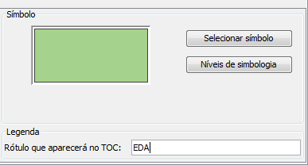
Clicando duas vezes sobre un valor determinado pode-se modificá-lo. O valor se refere ao que se encontra na tabela de atributos da camada.
Clicando duas vezes sobre uma etiqueta pode-se modificar o seu texto. A etiqueta é o texto que aparecerá na legenda da TOC. Por padrão, a etiqueta apresenta o mesmo conteúdo do campo “valor”.
- Área de botões.
Adicionar Todos/Adicionar: Uma vez selecionado o “Campo de classificação” e o “Esquema de cor”, clicando sobre o botão de “Adicionar Todos” serão mostrados todos os distintos valores, sendo assinalado un símbolo (cor) distinto para cada um deles. Clicando no botão “Adicionar” poderão ser incluidos novos valores na lista.
Apagar Todos/Apagar: Permite eliminar todos (apagar todos) ou alguns (apagar) os elementos que constituem a legenda.
Niveis de simbologia: Permite estabelecer uma ordem específica de visualização dos símbolos. Estabelecer uma ordem de simbologia é importante no caso de haver superposição entre diversas geometrias de uma mesma camada, onde venha a ser útil que seja estabelecida uma ordem preferencial para que uns símbolos estejam por sobre outros.
É ativada marcando-se o quadrinho de verificação. O valor “0” corresponderá ao símbolo que se desenhará por baixo de todos, o de valor “1” será desenhado sobre este, e assim sucessivamente.
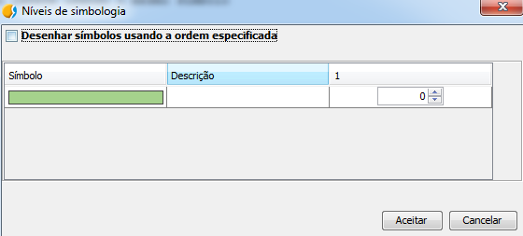

17.4. Categorías. Expressões
Permite designar símbolos em função de uma determinada expressão de filtro.
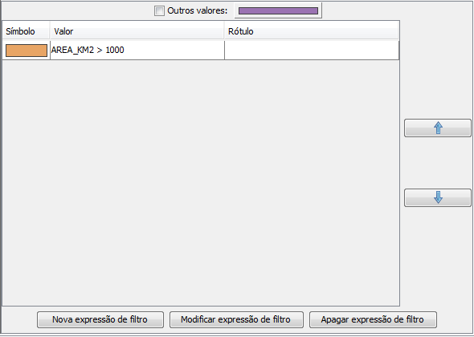
A interface contém os seguintes elementos:
- Nova expressão de filtro: Abre-se a janela “Criar expressão de filtro” onde é possível configurar-se expressões (filtros) sobre os quais se aplicará um símbolo determinado. Cada um destes filtros será mostrado como uma linha na tela principal deste tipo de legenda. A sintaxe utilizada para estes filtros é do tipo SLD.
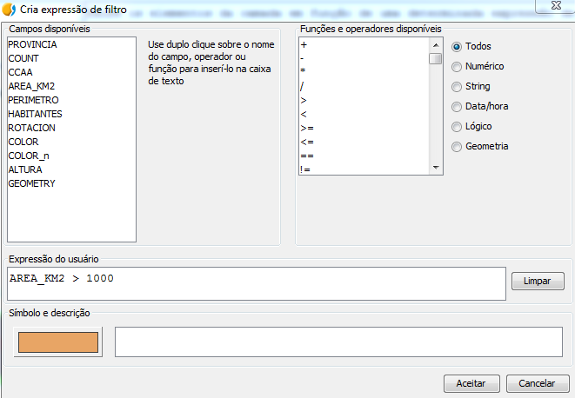
- Modificar expressão de filtro: Permite modificar uma expressão já introduzida, após ser selecionada.
- Eliminar expressão de filtro: Permite eliminar uma expressão já introduzida, após ser selecionada.
- Botões de deslocamento para cima/para baixo: Permitem mover as expressões criadas para cima ou para baixo, para que obedeçam uma sequência desejada na TOC.
- Resto de valores: Ativando esta opção por meio de um clic na caixinha de verificação indica-se ao programa que todos os valores que não tenham um símbolo assinalado, em função de uma expressão, sejam representados com um determinado símbolo. Caso contrário este tipo de elemento não será visualizado.

17.5. Quantidades. Densidade de pontos
Permite utilizar um mapa de densidade de pontos para mostrar a quantidade de um atributo em uma área. Cada ponto representa un número específico de elementos: por exemplo, em uma camada de países do mundo um ponto pode representar uma população de 1.000.000 de habitantes.
Os pontos são distribuídos aleatoriamente em cada área e, portanto, não representam as posições reais de cada elemento. Quanto mais próximos entre si encontram-se os puntos, significa uma maior densidade de elementos na área.
Esta legenda só é aplicada a camadas do tipo polígono.
A interface contém os seguintes elementos:
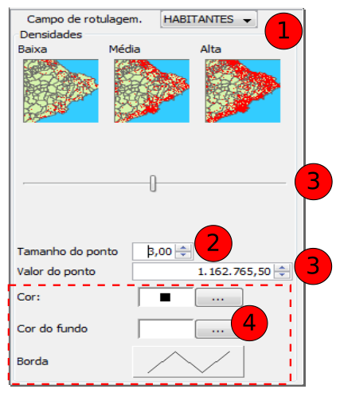
- Campo de etiquetagem: setor de múltiplas opções onde pode-se selecionar o campo numérico que se utilizará para realizar a legenda.
- Tamanho do ponto: Permite definir o tamanho do ponto.
- Valor do ponto: É o valor numérico que representará cada um dos pontos que sejam desenhados. Pode-se definir tanto numericamente como por meio da barra de deslocamento.
- Opções que permitem definir a simbologia.
Cor: cor do ponto.
Cor do fundo: Cor para os polígonos de fundo.
Borda: Tipo de linha de borda para os polígonos de fundo.

17.6. Quantidades. Intervalos
Permite representar os elementos de uma camada usando uma variedade de cores. Todos os elementos que se encontrarem dentro de uma faixa de valores serão desenhados com a mesma cor. Os intervalos ou cores graduados são usados principalmente para representar dados quantitativos que possuem uma progressão. Por exemplo, população, temperatura, etc.
A interface contém os seguintes elementos:
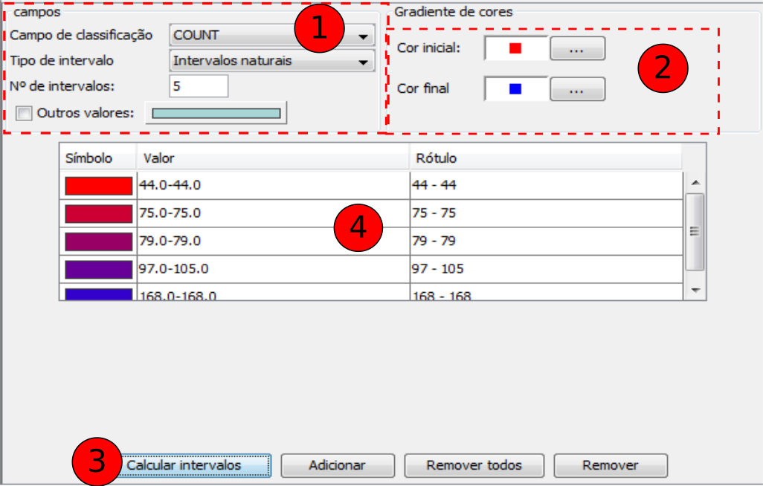
- Campos. Opções para definir os intervalos.
Campo de classificação: Setor de múltiplas opções para selecionar o campo numérico a ser utilizado para realizar a classificação.
Tipos de intervalos: Há tres tipos de intervalos que podem ser escolhidos.
- Intervalos iguais: Calcula intervalos iguais dos valores que se encontram no campo selecionado para fazer a classificação.
- Intervalos naturais: É especificado o número de intervalos e a amostra é dividida em igual número de intervalos segundo o método de Jenk de otimização da localização natural dos intervalos.
- Intervalos quantis: É especificado o número de intervalos e a amostra é dividida em igual número de intervalos porém agrupando os valores conforme seu número de ordem.
Nº de intervalos: Permite indicar o número de intervalos a serem utilizados na legenda.
- Cor de início e Cor final: Seleção das cores que serão utilizadas para establecer a graduação. A cor de início para os valores menores e o final para os maiores.
- Calcular intervalos: Uma vez definidas as opções anteriores este botão permite calcular os intervalos que definem a legenda.
Adicionar: Permite adicionar novas faixas de valores aos calculados.
Eliminar Todos / Eliminar: Permite eliminar todos (Eliminar todos) ou alguns (eliminar) dos elementos que constituem a legenda.
- Permite modificar os símbolos, etiquetas e intervalos calculados de forma automática.

17.7. Quantidades. Símbolos graduados
Permite representar valores numéricos dos elementos de uma camada usando uma graduação de símbolos. Dentro de uma faixa de valores todos os elementos serão desenhados com o mesmo símbolo.
A interface contém os seguintes elementos:
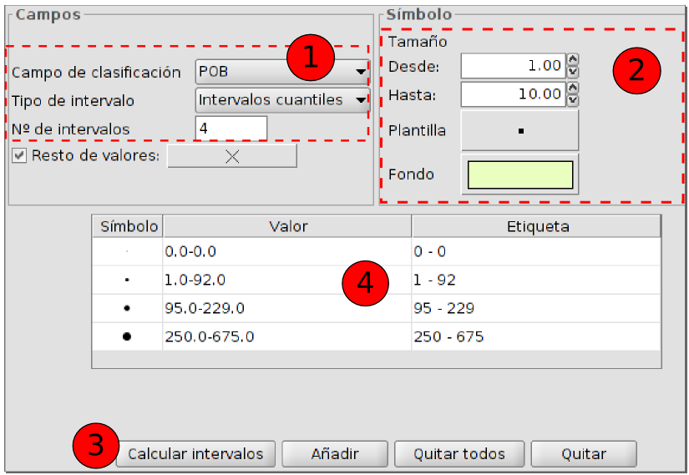
Modelo
Tamanho
Fundo
Até
- Campos. Opções para definir os intervalos.
Campo de classificação: Permite selecionar o campo numérico à partir do qual serão calculados os intervalos.
Tipo de intervalos: Há tres tipos de intervalos que podem ser escolhidos:
- Intervalos iguais: Calcula intervalos iguais dos valores que se encontram no campo selecionado para executar a classificação.
- Intervalos naturais: É especificado o número de intervalos que dividirá a amostra neste mesmo número de intervalos, segundo o método de Jenk de otimização da localização natural dos intervalos.
- Intervalos quantis: É especificado o número de intervalos que dividirá a amostra neste mesmo número de intervalos, porém os valores serão agrupados segundo seu número de ordem.
Nº de intervalos: Permite indicar o número de intervalos a utilizar na legenda.
- Símbolo: Permite definir o símbolo base para a graduação. É definido seu tamanho com um valor mínimo (Desde), até um valor máximo (até). Além disso, é possível modificar todas as características próprias de um símbolo pontual clicando sobre o botão “Modelo”, assim como a cor de fundo dos elementos poligonais.
- Calcular intervalos: Uma vez definidas as opções anteriores este botão permite calcular os intervalos que definem a legenda.
Adicionar: Permite adicionar novas faixas de valores aos calculados.
Eliminar Todos / Eliminar: Permite eliminar todos (Eliminar todos) ou alguns (Eliminar) dos elementos que constituem a legenda.
- Permite modificar os símbolos, etiquetas e intervalos calculados de forma automática.

17.8. Quantidades. Símbolos proporcionais
Representa quantidades através do tamanho do símbolo, mostrando valores exatos.
A interface contém os seguintes elementos:
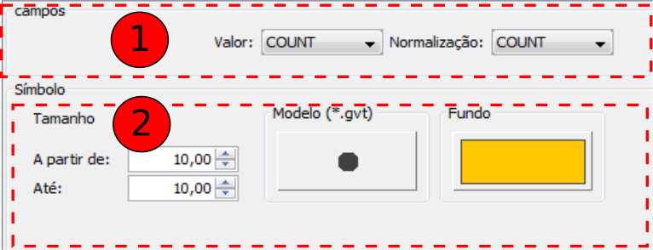
- Campos.
Valor: Permite definir o campo numérico pelo qual será realizada a classificação.
Normalização: Permite escolher um campo numérico que normalizará os resultados, mantendo-se a proporção de quantidades.
- Símbolo: Permite definir o símbolo, indicando a faixa de tamanho com um valor mínimo (Desde) e um valor máximo (Atéa). ALém disso, é possível modificar todas as características próprias de um símbolo pontual clicando sobre o botão “Modelo”, assim como a cor de fundo dos elementos polígonais.

17.9. Múltiplos atributos. Barras
Permite representar os dados numéricos de um elemento mediante gráficos de barras. São úteis somente quando existir umas poucas categorías.
A interface contém os seguintes elementos:
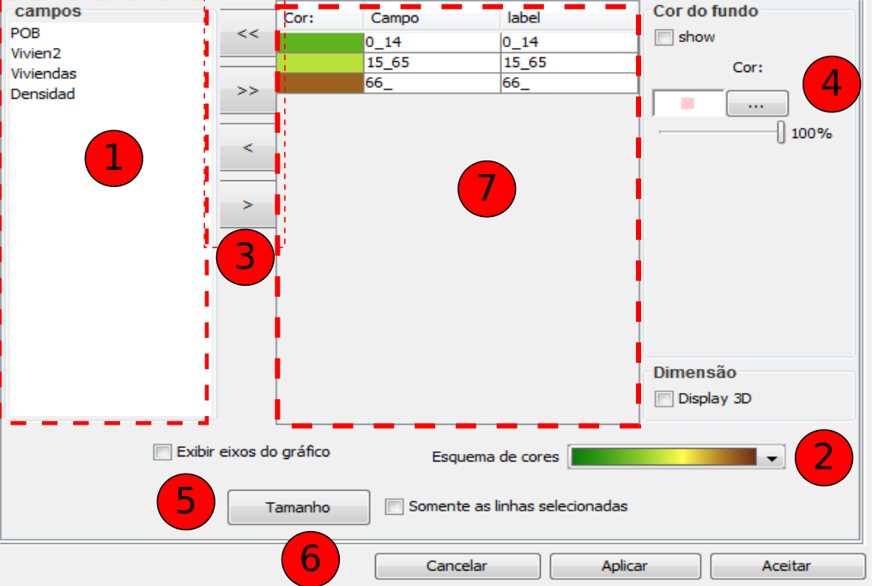
- Campos. Relação de todos os campos numéricos disponíveis para compor o gráfico.
- Esquema de cores. Abre janela de opções para selecionar o esquema de cores que por padrão será utilizado para o gráfico.
- Botões que permiten adicionar/eliminar todos os campos ou os campos selecionados para/do gráfico. Os campos selecionados em 1 serão adicionados em 7. Os campos selecionados em 7 podem ser eliminados e voltarão a aparecer em 1.
- Elementos para definir o fundo do gráfico. Se a caixinha de verificação “show” não for ativada , o fundo será transparente.
- Mostrar eixos do gráfico.
- Tamanho. Abre uma nova janela que permite configurar o tamanho dos gráficos. Estão disponiveis as opções:
- Tamanho fixo: todos os gráficos possuirão o mesmo tamanho.
- Tamanho variável pela soma dos valores representados: são somados os valores de todos os campos que formam o gráfico e o tamanho do gráfico será demensionado proporcionalmente.
- Tamanho variável por campo: o gráfico será proporcional a um campo dado
- Pintar símbolos dentro dos límites definidos: só serão desenhados os símbolos que estejam dentro de uma faixa especificada, evitando assim todos os que estão fora da mesma.
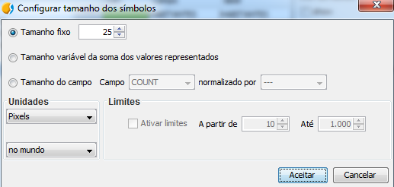

17.10. Múltiplos atributos. Tortas (ou Pizzas)
Permite representar os dados numéricos de um elemento por meio de gráficos de tortas (ou pizzaz). Os gráficos de tortas servem para mostrar como contribuem as partes individuais em um conjunto completo. São úteis só quando existem umas poucas categorías.
A interface contém os seguintes elementos:
- Campos. Relação de todos os campos numéricos disponíveis para compor o gráfico.
- Esquema de cores. Janela de opções para seleccionar o esquema de cores que, por padrão, serão utilizados no gráfico.
- Botões que permitem adicionar/Eliminar todos os campos ou os campos selecionados para/do gráfico. Os campos selecionados em 1 serão adiconados em 7. Os campos selecionados em 7 podem ser eliminados e voltarão a aparecer em 1.
- Elementos para definir o fundo do gráfico. Se a caixinha de verificação “show” não for ativada, o fundo será transparente.
- Mostrar eixos do gráfico.
- Tamanho. Abre uma nova janela que permite configurar o tamanho dos gráficos. Estão disponíveis as opções:
  - Tamanho fixo: todos os gráficos terão o mesmo tamanho.
  - Tamanho variável pela soma dos valores representados: serão somados os valores de todos os campos que são parte do gráfico e o tamanho do gráfico será dimensionado proporcionalmente.
  - Tamanho variável por campo: o gráfico será proporcional a um dado campo.
  - Desenhar símbolos dentro dos límites definidos: só serão desenhados os símbolos que estejam dentro de uma faixa, evitando com isso todos os que estejam fora da mesma.

17.11. Múltiplos atributos. Quantidades por categoría
Permite simbolizar uma capa representando um campo por intervalos de cores e um outro campo por símbolos graduados. Ambos os campos devem ser do tipo numérico.
A interface contém os seguintes elementos:
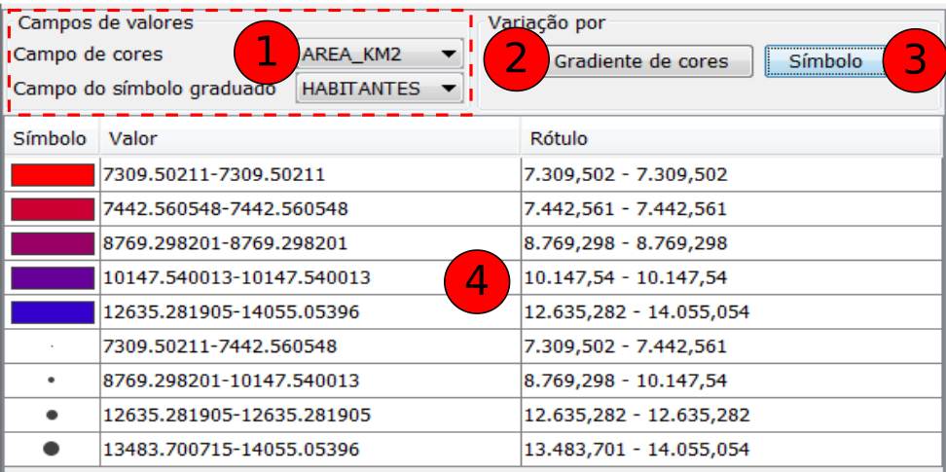
- Campos de valores.
Campo de cores: Janela de opções para selecionar o campo da legenda de intervalos.
Campo de símbolo graduado: Janela de opções para selecionar o campo da legenda de símbolos graduados.
- Permite acessar as opções para definir as legendas de intervalos. “Rampa de cor” da aceso a uma nova janela:
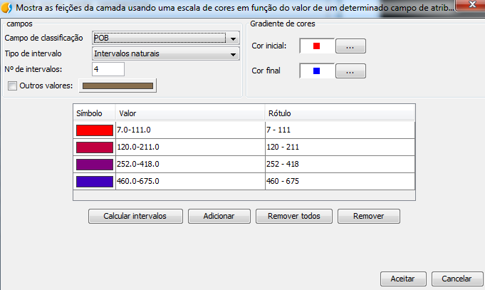
- Permite acessar as opções para definir as legendas de símbolos graduados. “Símbolo” dá acceso a uma nova janela:
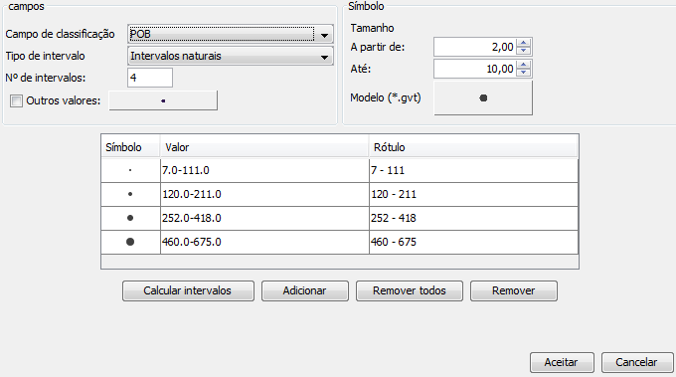
- Permite modificar os símbolos, etiquetas e intervalos calculados de forma automática.

17.12. Múltiplos atributos. Tabela enlaçada
FALTA

17.13. Múltiplos atributos. Símbolo complexo
Permite definir distintas simbologias por faixas de escala para uma mesma camada. O gvSIG aplicará uma legenda ou outra à camada em função da escala de visualização.
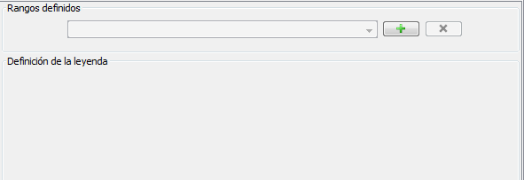
O processo para criar uma legenda por escalas é o seguinte:
- Faixas definidas. Clicando no botão “+” abre uma nova janela onde podemos definir as faixas da escala.
- Definir as faixas de escala e o tipo de legenda a aplicar. O tipo de legenda é selecionada mediante uma janela de opções que contém os distintos tipos de legendas disponívies no gvSIG.
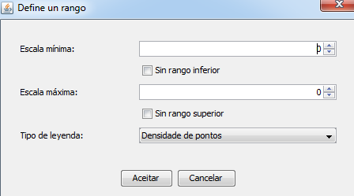
- Clicar no botão “Aceitar”.
- Automáticamente serão geradas as opções para definir a legenda selecionada na zona do painel denominado “Definição da legenda”.
- Configura-se a legenda.
- Agora pode-se voltar a adicionar uma nova legenda por faixa de escala clicando novamente em “+” na zona do painel denominado “Faixas definidas”.
- Uma vez definidas as distintas legendas em função de faixas de escala clicamos no botão de “Aplicar” ou “Aceitar” da janela de “Prorpiedades de camada”.

etiquetaGEM

18.1. Introdução
Uma etiqueta é um texto descritivo baseado em um ou em vários atributos da entidade. As etiquetas se situam dinamicamente sobre o unas proximidades dos elementos de uma camada, de acordo tanto com as características da etiquetagem definidas pelo usuário, como com as alterações na visualização da Vista. As etiquetas no podemn ser diretamente modificadas pelo usuário.
O proceso de etiquetagem pode ser definido, habilitado e desabilitado à partir da tela “Etiquetagem” da janela de “Propriedades” da camada.
Para se habilitar/desabilitar a etiquetagem de uma camada deveemos marcar/desmarcar a caixinha de verificação “Habilitar etiqueatgem”.
Uma vez definida a etiquetagem de uma camada, mesmo que ela esteja desabilitada, a definição de suas características será armazenada na memória, de modo que não será necessário que o usuário a defina cada vez que queira mostrar as etiquetas.
Existe dois tipos principais de etiquetagem no gvSIG:
- Atributos da etiqueta definidos na tabela. É uma etiquetagem básica e rápida de definir.
- Etiquetas definidas pelo usuário. Esta se subdivide, por sus vez, em distintos tipos de etiquetagem, com múltiplas opções que permitem definir as diferentes características da etiquetagem a aplicar.

18.2. Etiquetagem básica. Atributos da etiqueta definidos na tabela.
Permite definir a etiquetagem de forma rápida em função dos dados da tabela de atributos.
A interface contém os seguintes elementos:
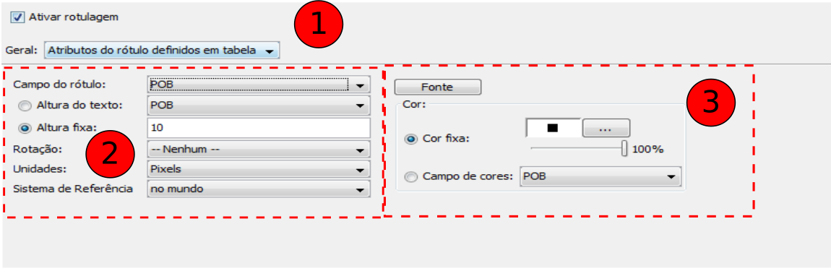
- Janela suspensa com os dois tipos de etiquetagem principais. Selecionar “Atributos da etiqueta definidos na tabela”.
- Parâmetros da etiquetagem:
- Campo da etiqueta. Janela suspensa que permite seleccionar o campo da tabela de atributos da camada que contém os valores a mostrar como etiquetas.
- Altura do texto. Janela suspensa que permite selecionar um dos campos da tabela, para que seus valores sejam tomados como altura do texto da etiqueta.
- Tamanho fixo. Permite introduzir um valor fixo para a altura do texto.
- Rotação. Janela suspensa que permite selecionar um campo da tabela, para que seus valores sejam tomados como ângulo de rotação das etiquetas. O campo deve ser do tipo “integer”, os valores dos ángulos devem pertencer ao intervalo [0-360] e será aplicado no sentido antihorário.
- Unidades. Janela suspensa que permite selecionar em quais unidades serão medidos os valores estabelecidos para a altura do texto. Se a opção “Píxels” for selecionada, as etiquetas não serão modificadas com a alteração de escala ao se dar zoom na Vista, permanecendo sempre com o mesmo tamanho.
- Sistema de referência. Janela suspensa que permite selecionar se as unidades se referem ao mundo ou ao papel.
- Propriedades da fonte:
- Fonte. Permite selecionar o tipo de fonte.
- Cor fixa. Permite selecionar uma cor. Pode ser aplicada transparencia.
- Campo de cores. Janela suspensa que permite selecionar um dos campos da tabela, para que seus valores sjam tomados como a cor das etiquetas. O gvSIG utiliza códigos decimais correspondentes à 24 bits para representar as cores à partir de um campo da tabela.
Quando é ativada esta etiquetagem, serão colocadas tantas etiquetas quantas sejam possíveis, sem serem superpostas, dentro do espaço disponivel na Vista.

18.3. Etiquetagem avançada. Etiquetar todas as entidades da mesma maneira.
Aplica a etiquetagem definida para todas as entidades da camada.
A interface contém os seguintes elementos:
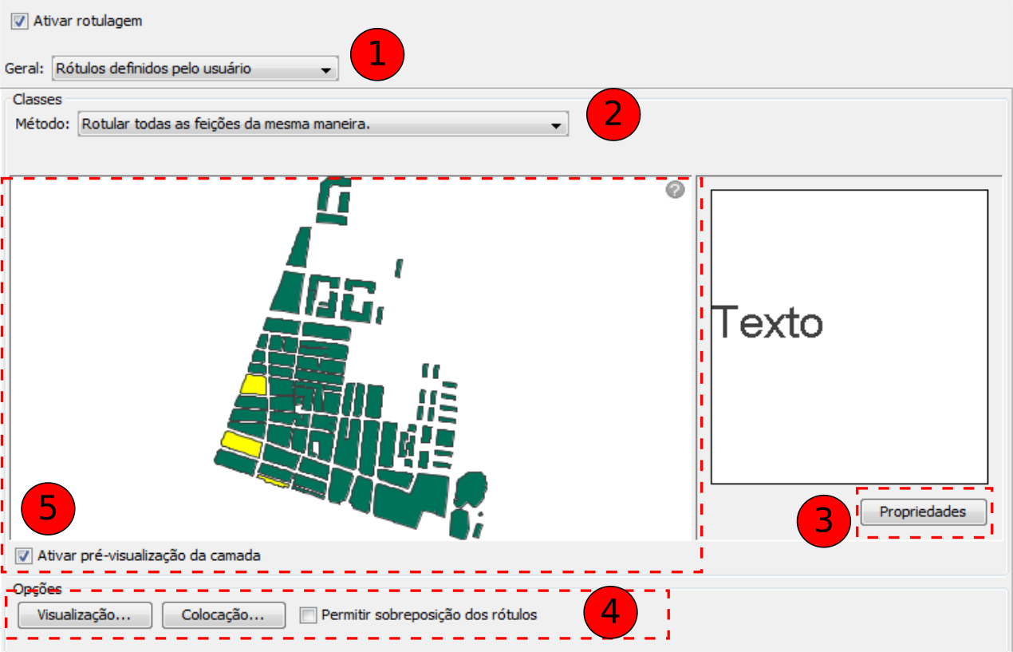
- Selecionar na janela suspensa a opção “Etiquetas definidas pelo usuário”.
- Selecionar na janela suspensa a opção “Etiquetar todas as entidades da mesma maneira”. Serão mostradas as opções disponíveis para este tipo de etiquetagem.
- Propriedades. Dá acesso a uma nova janela onde se pode definir as propriedades da etiquetagem.
- Opções. Dá acesso a novos quadros de diálogo para definir as características de visualização e colocação das etiquetas.
- Previsualização. Ativando-se a caixinha de verificación “Ativar previsualização da camada” será mostrada uma previsualização do resultado final da etiquetagem definida.
Para mais informações sobre este parágrafo ver “Etiquetagem avançada. Opções comuns”.

18.4. Etiquetagem avançada. Etiquetar somente quando as entidades estejam selecionadas.
Permite aplicar a etiquetagem escolhida somente nas entidades da camada que estejam selecionadas na Vista.
Esta etiquetagem é dinâmica, se alterarmos a seleção dos elementos da camada na Vista, as etiquetas serão alteradas de forma automática correspondente a esta nova seleção de entidades.
A interface de etiquetagem é a mesma que a do caso de etiquetar todas as entidades da mesma maneira.

18.5. Etiquetagem avançada. Definir diferentes classes de entidades e etiquetá-las de maneira diferente. Etiquetagem simples.
Com esta opção é possível criar diferentes tipos de etiquetas mediante o botão “Adicionar”, dar à elas uma prioridade de visualização mediante os botões que estão na direita do painel “Subir”/”Abixar” e etiquetar cada uma delas separadamente.
Para configurar as propriedades deve ser dado duplo clic sobre a linha da etiqueta a definir. Será aberta a janela de “Propriedades da classe de etiquetagem”.
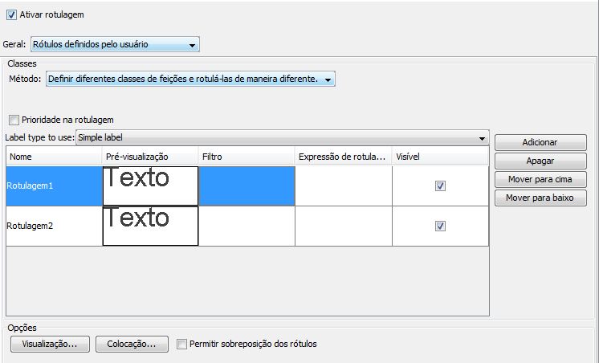
Para mais informações sobre este parágrafo ver “Etiquetagem avançada. Opções comuns”.

18.6. Etiquetagem avançada. Definir diferentes classes de entidades e etiquetá-las de maneira diferente. Etiquetagem por escala.
Para mais informações sobre este parágrafo ver “Etiquetgem avançada. Opções comuns”.

18.7. Etiquetagem avançada. Opções comuns.
Propriedades.
Permite definir as propriedades da etiquetagem. Este quadro de diálogo está disponível em distintos métodos de etiquetagem manual.
A interface contém os seguintes elementos:
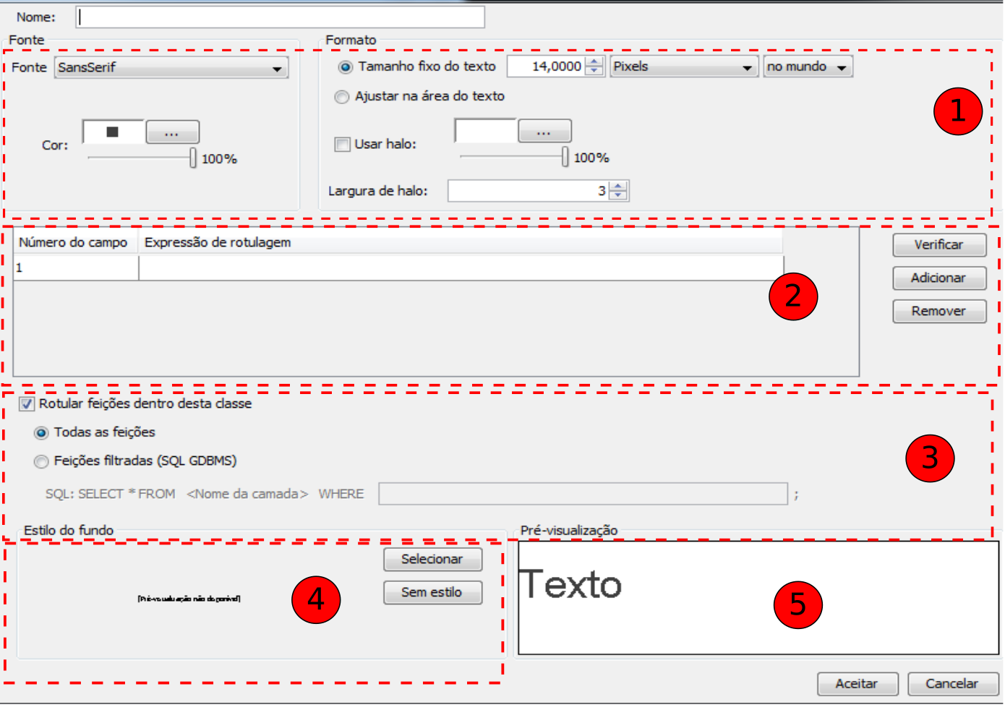

- Opções para definir o formato e fonte da etiquetagem.
- Fonte. Permite selecionar a fonte.
- Cor. Permite selecionar a cor. Permite também definir transparência.
- Tamanho fixo de texto. Permite definir o tamanho das etiquetas.
- Ajustar a área de texto. Associa de forma automática um tamanho a cada texto en função da área da entidade que será etiquetada.
- Usar halo. Marcando a caixinha de verificação será possível utilizar um halo de cor que seja indicada e que rodeará as etiquetas. O halo pode ser útil para melhorar a visualização das etiquetas.
- Largura do halo. Permite definir o tamanho do halo.
- Permite definir a expressão da etiquetagem. Clicando no botão “...” abre uma nova janela onde o usuário pode definir a expressão da etiquetagem.
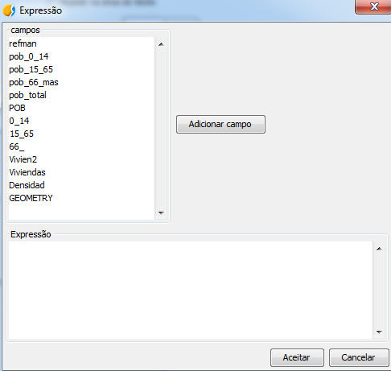
- Permite criar sentenças SQL que filtrarão as entidades da camada sobre as quais serão aplicados cada uma das distintas etiquetas.
- Permite selecionar um estilo de fundo (imagen) sobre o qual se desenhará a etiqueta. Abrirá a janela de “Seletor de simbologia”. Na biblioteca de símbolos “gvSIG Basic” há alguns modelos que podem ser utilizados, além do usuário poder criar as suas próprias.
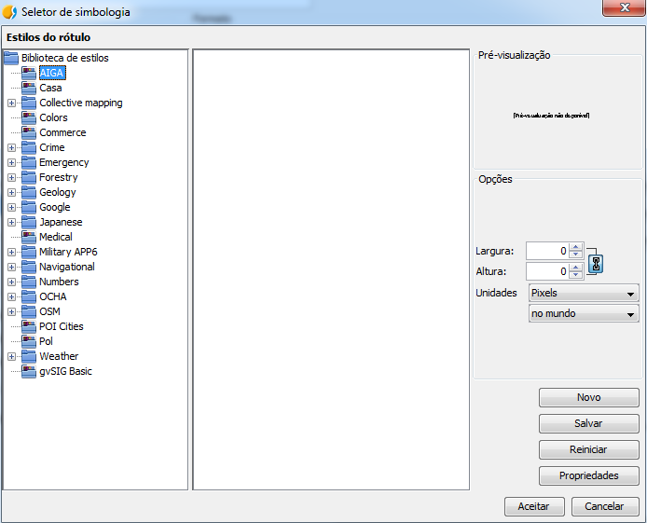
Selecionando uma imagen e clicando no botão “Propriedades” teremos acesso a uma nova janela que permitirá indicar a localização da etiqueta em relação à imagem.
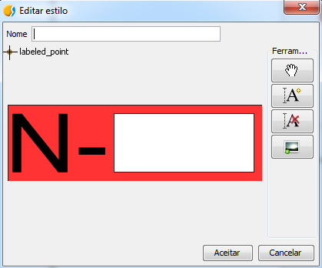
Clicando no botão “A+” será permitido desenhar o retângulo da área a ser ocupada pelas etiquetas.
- Área de previsualização da etiqueta definida.
Não é permitido ter estilo de fundo em uma camada de linhas se a opção escolhida ao etiquetar é "representar o rótulo seguindo a linha".
Colocação
Permite configurar as propriedades de colocação das etiquetas: localização, orientação, duplicidades, etc.
As opções do quadro de diálogo de “Propriedades de colocação” variarão segundo o tipo de geometría da camada (pontos, linhas ou polígonos). Em caso de camadas multigeometría (dwg, dxf, gml...) a interface que será aberta contém uma tela para cada tipo de geometría: pontos, linhas, polígonos.
Para camadas de pontos a interface é a seguinte:
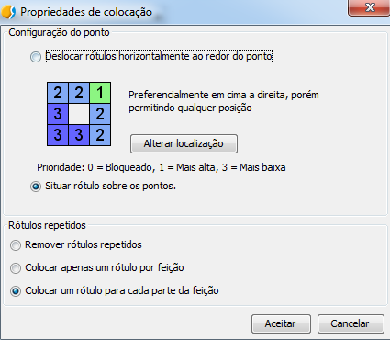
- Configuração de ponto. Permite escolher se a etiqueta ficará sobre o ponto ou deslocada ao seu redor.
Neste segundo caso, a prioridade de colocação da etiqueta em torno do ponto é configurável. Para isto basta clicar no botão “Alterar localização”, que abrirá a janela “Seletor de simbologia”; clicando no botão de “Propriedades” dessa janela nos mostrará um novo quadro de diálogo onde se poderá establecer a ordem de prioridade de colocação das etiquetas em torno de um ponto.
Mediante os botões da direita e seleccionando as posições do gráfico, podemos priorizar em que posição se localizará nosso texto em relação ao ponto:
- 1 = Máxima prioridade
- 2 = Prioridade média
- 3 = Prioridade baixa
- 0 = Proibido

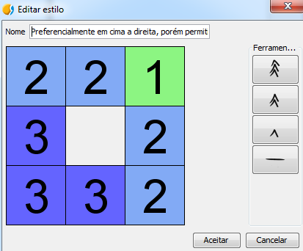
- Etiquetas repetidas. permite escolher entre “Situar uma etiqueta por entidade”, “Situar uma etiqueta por cada parte de entidade” para o caso de multigeometrias, ou bem “Eliminar repetidas” que situará uma etiqueta por entidade, e se há repetidas, somente será desenhada uma delas.
Para camadas de linhas a interface é a seguinte:
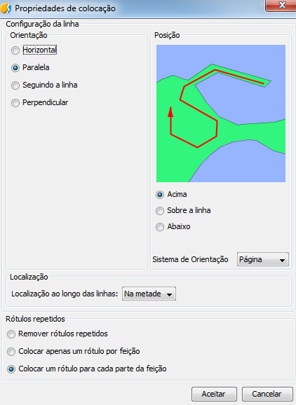
- Orientação. Permite escolher entre orientação horizontal, paralela, seguindo a linha ou perpendicular a esta.
- Posição. Permite entre mostrar as etiquetas acima, abaixo ou sobre a linha.
- Localização. Janela suspensa que permite selecionar a localização no princípio, na metade ou no final da linha (conforme o sentido de digitalização).
- Etiquetas repetidas. permite selecionar entre “Colocar uma etiqueta por entidade”, “Colocar uma etiqueta por cada parte da entidade” para o caso de multigeometrias ou “Eliminar repetidas” que colocará uma etiqueta por entidade, e se houver repetidas, somente será desenhada uma delas.
Para camadas de polígonos a interface é a seguinte:
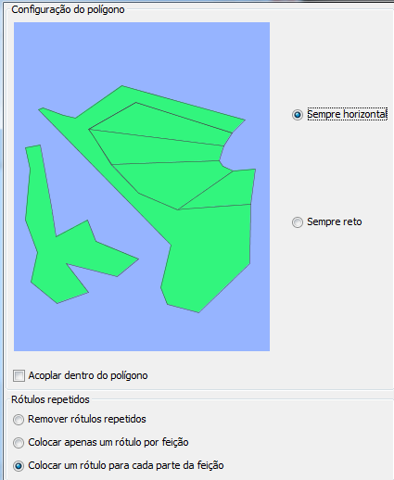
- Configuração de polígono. Permite etiquetagem na horizontal e etiquetagem seguindo a orientação do polígono, assim como a opção de acoplar ou não o texto dentro do polígono. Esta última opção é indicada para o caso de polígonos com ilhas ou polígonos em forma de U, nos quais a etiqueta será colocada dentro da geometría e não no espaço vazio entre elas.
- Etiquetas repetidas. permite escolher entre “Situar uma etiqueta por entidade”, “Situar uma etiqueta por cada parte da entidade” para o caso de multigeometrías, ou ainda “Eliminar repetidas” que colocará uma etiqueta por entidade, e se houver repetidas, somente desenhará uma delas.
Visualização
Permite configurar a faixa de escalas de visualização das etiquetas que estamos aplicando.
É possível usar a mesma faixa de escalas de visualização especificada para a camada (na janela “Geral” da propriedades da camada), ou ainda especificar uma faixa só aplicada às etiquetas.
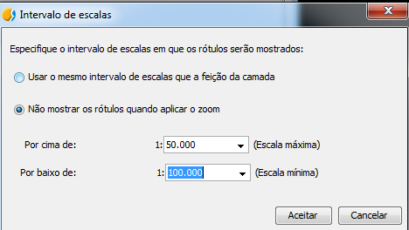
Superposição de etiquetas
Ativando a caixinha de verificação será permitido desenhar todas as etiquetas, mesmo que haja superposição. Se ela não estiver marcada, as etiquetas serão desenhadas de modo que não fiquem umas sobre as outras, podendo não serem mostradas todas as existentes.

PropRiedades de caMaDAs raster

19.1. Informação
Fornece informação geral sobre a camada raster como o caminho do arquivo, o número de bandas, as dimensões en píxels, o tipo de dado e as coordenadas geográficas dos cantos.
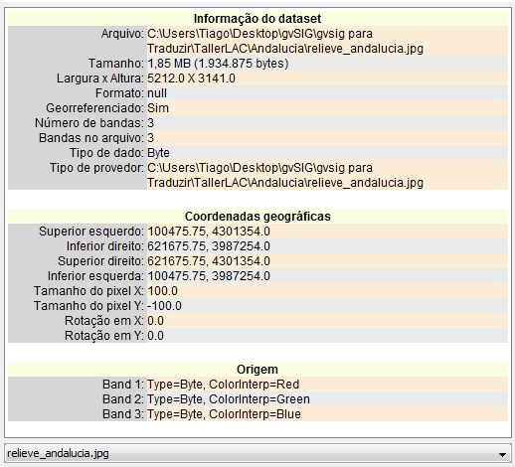

19.2. Geral
Permite modificar as propriedades gerais do raster. Permite configurar uma faixa de escalas de visualização da imagem, configurar os valores NoData e consultar e recalcular as estatísticas da imagen.
Sua interface é a seguinte:
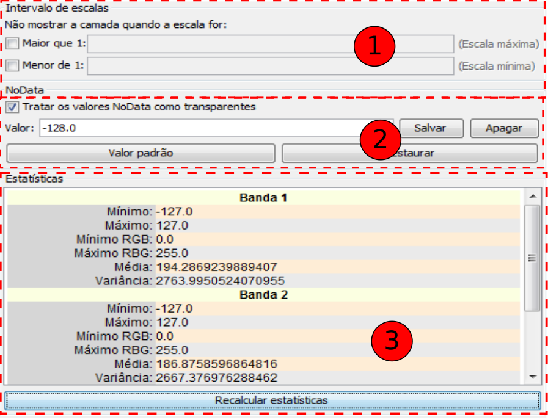
- Faixa de escalas. Permite ocultar a camada quando a escala de visualização está acima ou abaixo dos limites definidos para a faixa.
- Permite definir e tratar os valores NoData como transparentes, ativando a caixinha de verificação.
- Estatísticas da camada, classificadas por banda. Pode ocorrer o caso das estatísticas estarem mal geradas ou não estejam calculadas, caso em que se oferece a posibilidade de voltar a efetuar novo cálculo pressionandose o botão "Recalcular estatísticas". Em cada banda veremos a seguinte informação:
- Mínimo: Valor mínimo da banda.
- Máximo: Valor máximo da banda.
- Mínimo RGB: Valor mínimo em RGB da banda.
- Máximo RGB: Valor máximo em RGB da banda.
- Media: Mostra a media de todos os valores da banda.
- Variância: Mostra a variância da banda.

19.3. Bandas
Permite modificar como se visualiza cada uma das bandas que compõem a imagen. Permite realizar composições utilizando as distintas bandas que compoem um raster. Também pode-se adicionar mais bandas à partir de outros arquivos. Isto é muito útil ao se trabalhar com imagens tipo Landsat, na qual cada banda fica arquivos distintos.
A interface éa seguinte:
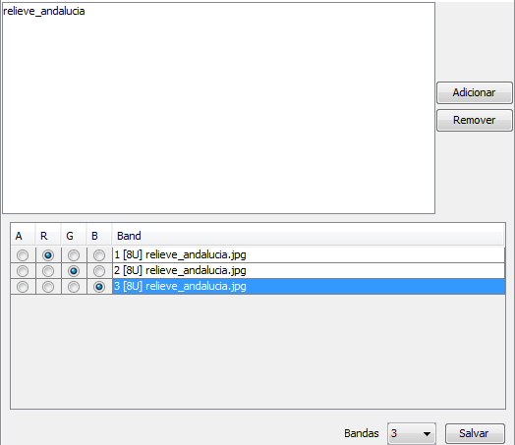
Na parte superior aparece uma lista com os arquivos constantes na camada. Aquí é possível adicionar mais arquivos, tendo-se em conta que deve haver relação entre eles, isto é, devem corresponder à mesma extensão geográfica. Isto é útil para carregar em uma mesma camada vários arquivos de um mesmo sensor onde cada arquivo representa uma banda.
Na parte inferior podemos selecionar a ordem de visualização. Por padrão, a ordem de visualização é designada pela interpretação de cor das bandas, sempre que exista esta informação. À partir do seletor de visualização das bandas poderemos alterar esta ordem de visualização, marcando com os botões a banda que queiramos que seja visualizada em vermelho (R), verde (G), azul(B), o alpha(A). Se for pressionado o botão de "Salvar", a interpretação de cor que tivermos nesse momento na imagen será salva. Isto significa que a próxima vez que for aberta com gvSIG as bandas serão visualizadas na ordem que foi indicada quando foi dado o comando de “salvar”.

19.4. Transparência
Fornece ferramentas para modificar os níveis de transparência que pode ser aplicada a uma camada raster.
A interface é a seguinte:
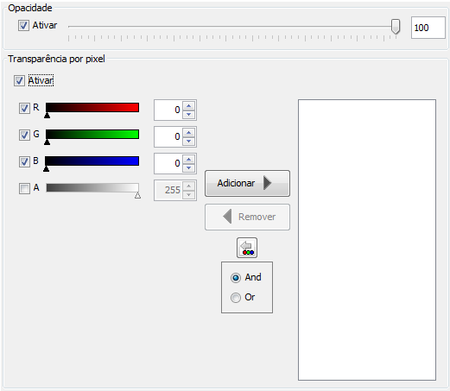
Uma das alternativas de controle da transparencia é pela opção de “Opacidade”, que indica a percentagem de opacidade da camada sobre as que estão por baixo dela. Quanto menor for a percentagem de opacidade, maior será a percentagem de transparência. Será ativada marcando-se a caixinha de verificação “Ativar” e indicando o grau de opacidade da camada, tanto numericamente como mediante a barra deslizadora.
Outra alternativa é usando a “Transparência por píxel” que permite que os grupos de cores (RGB) indicados sejam completamente transparentes. É útil, por exemplo, para eliminar os ‘degraus’ nas ortofotos ou nas cenas de satélite, ou para eliminar as bordas entre imagens de um mosaico. É ativada marcando-se a caixinha de verificação “Ativar”.
Debe-se adicionar os RGB que serão transparentes na camada usando o botão "Adicionar". Serão adicionados tres valores separados por um símbolo "&" ou um símbolo "|". Os valores aquí adicionados se referem ao valor RGB do píxel que se tornará transparente. Os valores adicionados são os que aparecem nas caixas de texto, o valor alpha é opcional. A informação destas caixas de texto pode variar por tres métodos: escrevendo diretamente à partir do teclado o valor, variando as barras deslizadoras de cores que há à esquerda da caixa de texto ou selecionando à partir da Vista um valor de cor que desejamos. Esta última opção pode ser ativada clicando-se no botão "Selecionar RGB escolhendo na vista". Isto ativará uma ferramenta na vista do gvSIG que nos permitirá escolher sobre a Vista para variar os valores RGB no quadro de transparências.
Se for adicionada a línea "255 & 0 & 0" significará que se tornarão transparentes todos os píxels cujo valor de vermelho seja o máximo, ou seja 255, e cujo valor de verde seja o mínimo, ou seja 0 e cujo valor de azul seja também o mínimo. Em suma, se tornarão transparentes todos os píxels de vermelho puro. O símbolo "&" pode ser variado com o selector que indica "And" e "Or". Se for ativado "Or", ao se adicionar uma entrada na tabela aparecerá o simbolo "|". Se adicionarmos a línea "255 | 0 | 0", significará que se tornarão transparentes todos os píxels que na banda do vermelho tenham o valor de 255, o que na do verde tenham 0, ou que na do azul tenham 0.

19.5. Realce
É uma ferramienta para realizar realces sobre a cobertura ráster. Permite realizar modificações no brillo, contraste e realce da imagem. Esta última opção é indispensável para poder visualizar corretamente imagens de 16 bits por plano de cor.
A interface é a seguinte:
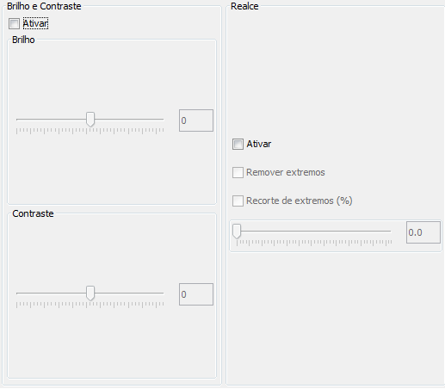

Qualquer modificação efetuada neste painel será aplicada sobre a visualização e nunca darão origen à uma nova camada. Se, por acaso, for desejado uma nova camada então debe-se aplicar o realce à partir da barra de ferramentas raster de “Realce”.
Na parte esquerda do diálogo aparecem os controles para modificar o brilho e o contraste. Por padrão devem aparecer desativados e se queremos começar a utilizá-los temos que selecionar a caixinha de verificação de "Ativar".
Na parte da direita do painel nos permite aplicar o realce linear. Isto é una simplificação do realce radiométrico linear para poder controlar a visualização de imagens com tipos de dados distintos de byte. Por padrão, os controles deste realce aparecerão desativados a não ser que a imagen seja do tipo de dado distinto de byte; neste caso será assinalado, automáticamente, no carregamento do raster. É recomendável só usar esta interface para variar os valores assinalados automáticamente. Se for desejado atribuir um realce e ter flexibilidade em sua aplicação é mais apropriado o uso da funcionalidade "Realces Radiométricos".
Este realce designa os dados do intervalo de entrada a uma faixa entre 0 y 255 para poder visualizá-los.
A opção "Eliminar extremos" não tem correspondencia com os valores dos dados mais extremos (máximo e mínimo) dos que aparecem no raster.
A opção "Recorte de caudas (%)" ordena os dados da imagem por valores do menor para o maior. Depois aplica a percentagem indicada pela direita e pela ezquerda. Os valores que estejam na parte exterior da percentagem serão eliminados e será aplicada a correspondência de valores só nos que estejam no interior. O efeito que será observado é o de haver deslocado o máximo y mínimo.

Edição e organização de símbolos

20.1. Explorador de símbolos
A partir do menu “ferramentas/símbolos/explorar símbolos” acesse o explorador de símbolos do gvSIG.
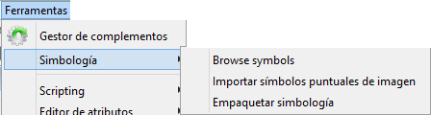
Ele Permite navegar pelos símbolos disponíveis na aplicação e clasificados em três guias:
- Marcador: contém os símbolos pontuais, aplicáveis a camadas com geometrias de pontos.
- Linha: contém os símbolos lineares, aplicáveis a camadas com geometrias de linhas.
- Preenchimento: contém os símbolos de preenchimento, aplicáveis a camadas com geometrias poligonais.
a interface é similar a janela “Seletor de símbolos” que aparece quando queremos trocar um símbolo da legenda de uma camada. Neste último caso não aparecem as 3 guias, senão somente aquelas que são aplicáveis ao tipo de camada.
O “Explorador de símbolos” permite navegar pelos símbolos disponíveis e, acessando o “Editor de propriedades de símbolo”, criar novos símbolos, seja modificando um existente ou criando um novo.
A interface é a seguinte:
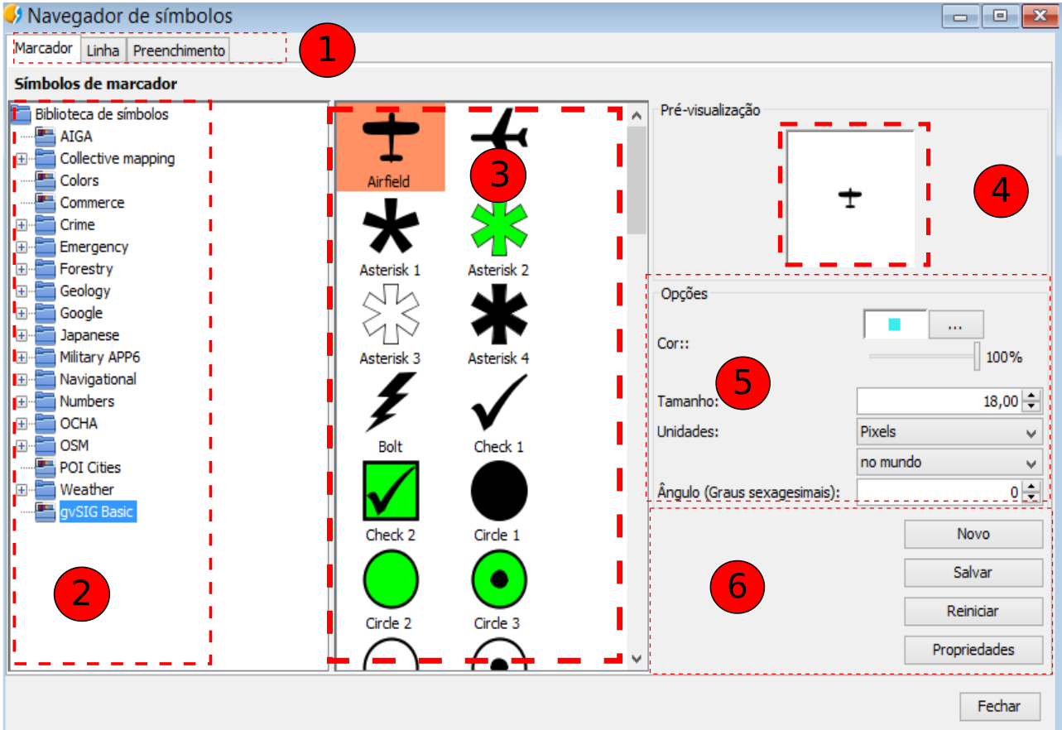
- Guias: com tipos distintos de símbolos em função da geometria das entidades.
- Lista de bibliotecas de símbolos disponíveis: uma biblioteca de símbolos contém um conjunto de símbolos organizados em pastas e subpastas. Uma mesma biblioteca de símbolos pode conter símbolos de marcador, linha e/ou preenchimento. Selecionando a pasta ou subpasta da biblioteca será mostrado os símbolos que contém.
- Visualizador de símbolos contidos em uma pasta ou subpasta de uma biblioteca de símbolos: Permite selecionar o símbolo que queremos aplicar ou modificar.
- Previsualização do símbolo de acordo com as propriedades selecionadas (tamanho, ângulo de rotação, cor e transparência).
- Opções: Permite definir a cor, percentagem de transparência, tamanho e ângulo de rotação do símbolo.
Através do desmembramento das unidades pode-se escolher o tipo de unidade com que se representará o símbolo. A unidade, por padrão, são os píxels, podendo escolher entre: Kilômetros, metros, centímetros, milímetros, milhas, jardas, pés, polegadas, graus e píxels. A estas unidades também podemos especificar se são unidades “no mapa” (o tamanho dependerá do zoom em que nos encontrarmos) ou "no papel" (terá um tamanho fixo, tanto na tela como ao imprimir).
No caso de se trabalhar com um arquivo de imagem (svg, jpg,...) a cor e transparência não são aplicáveis.
- O Painel de botões permite criar um novo símbolo (botão “Novo”) ou modificar as propriedades de um já existente (botão “Propriedades”). Em ambos os casos se acessa a janela “Editor de propriedades do Símbolo”.
O botão “Reiniciar” permite começar de novo a edição de um símbolo, eliminando as alterações realizadas.
O botão “Salvar” permite salvar o novo símbolo que por padrão, ficará com a extensão .gvssym dentro da pasta “Symbols”, que equivale à raiz da lista de biblioteca de símbolos. O usuário deverá salvar o símbolo na pasta ou subpasta que desejar.
A instalação básica do gvSIG inclue uma única biblioteca de símbolos “gvSIG Basic”. Pode-se instalar bibliotecas de símbolos adicionais através do “Administrador de complementos”.

20.2. Editor. Símbolo de marcador simples
Selecionando o Tipo “Símbolo de marcador simples” a interface é a seguinte:
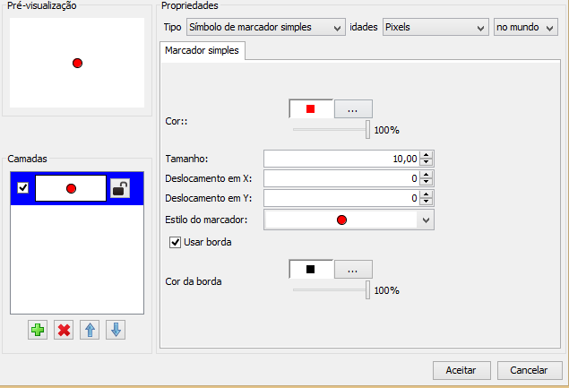
No lado esquerdo encontra-se a previsualização do símbolo e a lista de camadas que o compõe. A camada selecionada é a que corresponde com os valores do lado direito do painel (cor, tamanho, etc.).
Opções de Marcador simples:
- Cor - Cor do marcador. Permite aplicar transparência.
- Tamanho - tamanho do marcador.
- Deslocamento em X e y - Permite deslocar o símbolo em relação a seu eixo de abscissas e coordenadas.
- Estilo do marcador - Permite selecionar entre os marcadores disponíveis (círculo, quadrado, cruz...).
- Usar borda e cor de borda - Ativando a caixa de verificação, o marcador terá uma borda visível da cor que selecionamos. Permite aplicar transparência.
Por meio das opções disponíveis em “Camadas” se pode gerar um símbolo composto por distintas camadas. Isto é realizado com o botão “adicionar camada”, simbolizado pelo ícone “+” de cor verde. As camadas podem ser apagadas ou trocadas de ordem, com os botões “apagar camada” ou “ordenar camada”.
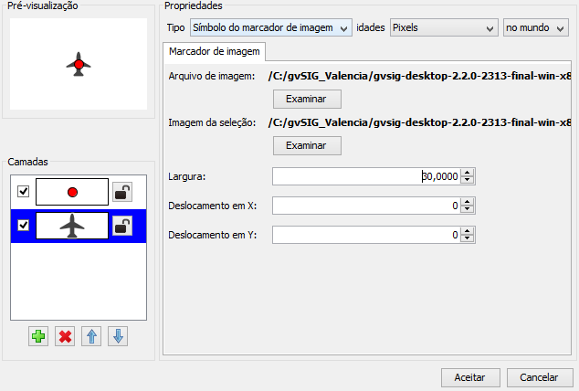

20.3. Editor. Símbolo de marcador de imagem
Selecionado o Tipo “Símbolo de marcador de imagem” a interface é a seguinte:
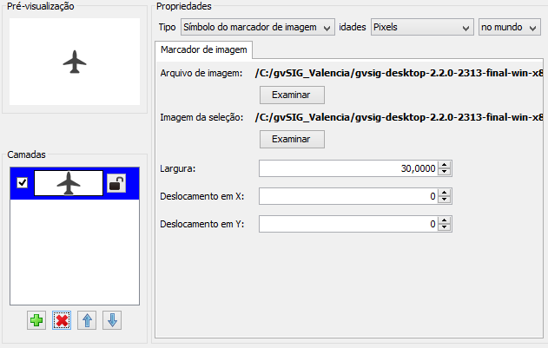
Podemos selecionar a imagem queremos para representar um símbolo. Esta imagem pode ser de diferentes formatos (jpg, png,bmp, svg,..) Para adicioná-la será preciso selecionar o caminho onde a imagem está localizada e clicar no botão “Examinar”, junto ao "arquivo de imagem".
Inclusive pode-se fazer referência a uma “URL” de uma imagem de internet, sempre e quando os formatos forem suportados pelo gvSIG).
Existe a possibilidade de selecionar uma imagem distinta que representará as geometrias quando estas estiverem selecionadas no modo Vista, introduzindo o caminho da imagem em "Imagem de seleção".
Permite aplicar um deslocamento em X e Y resferente ao eixo de coordenadas e abscissas da imagem.

20.4. Editor. Símbolo de linha simples
Selecionado o Tipo “Símbolo de linha simples” a interface composta por três abas é a seguinte:
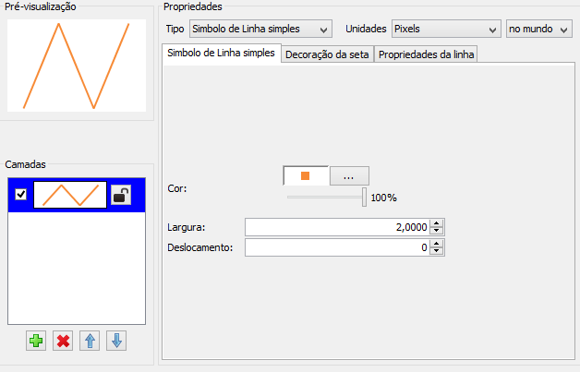
Na aba “Símbolo de Linha simples” encontramos as opções para selecionar a cor da linha, permitindo aplicar transparência, sua largura ou seu deslocamento (offset).
Assim como que nas camadas de pontos podemos gerar uma linha composta de camadas distintas ou símbolos de linha, na aba “Propriedades da linha” podemos modificar os estilos de canto, extremidades e o padrão de preenchimento.

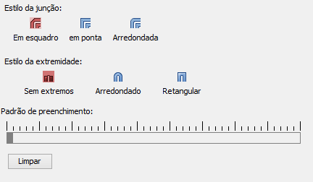
- Estilo de canto: Pode escolher entre diferentes tipos de conectores entre as linhas, podendo ser chanfrado, em ângulo ou arredondada.
- Estilo da extremidade: Pode escolher o estilo do fim da linha entre arredondado, retangular ou sem extremidade.
- Padrão de preenchimento. Por padrão o gvSIG mostra linhas contínuas, modificando o padrão de preenchimento é possível geral linhas pontilhadas.
Funcionamento do padrão de preenchimento: Clique na parte cinza que está sobre a régua e deslize para a direita, Em seguida, clique na régua no quadro que você quiser e aparecerá uma faixa preta. Esta poderá ser apagada se você clicar nela novamente. Desta forma, você pode ir acrescentando seções com quem projetou sua linha. Seções pretas são preenchimentos de seções e seções brancas são partes transparentes. Para limpar a linha projetada, clique no botão "limpar"
A aba “Decoração de seta” permite utilizar decoração de seta nas linhas ativando a caixa de verificação “Usar decoração”.
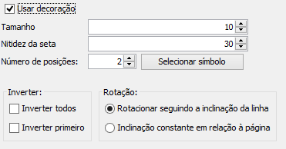
As opções de decoração de seta são:
- Tamanho - tamanho da seta.
- Aguçamento da seta.
- Nº de posições. Número de vezes que se repete a seta ao longo de uma mesma linha.
- Selecionar símbolo - Este botão abre a janela de “Seletor de simbologia” para marcadores. Permite selecionar a forma da “ponta” da seta e configurá-la como se tratasse de um símbolo pontual qualquer.
- Inverter - Tem a opção de inverter a primeira seta da linha ou todas, se desejar.
- Rotação - Pode escolher qual ponta da seta rotacione em relação a perpendicular da linha ou tenha uma inclinação constante em relação à página.

20.5. Editor. Símbolo de linha de imagem
Selecionando o Tipo “Símbolo de linha de imagem” a interface é a seguinte:
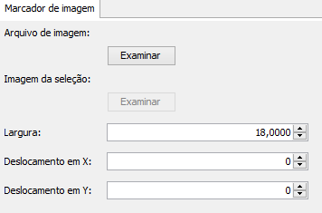
Esta interface Permite selecionar a imagem que quiser para formação da linha. Esta imagem pode ser de diferentes formatos (jpg, png,bmp, svg...). Para adiconá-la somente é preciso selecionar o caminho onde se localiza a imagem, clicando no botão “Examinar”.
Ela Dispõe de opções para indicar a largura e escalar a imagem em “X” e “Y”.

20.6. Editor. Símbolo de preenchimento simples
Selecionando o tipo “símbolo de preenchimento simples” a interface é a seguinte:
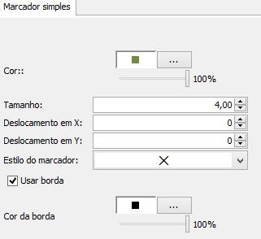
Ela permite selecionar a cor de preenchimento do polígono e seu grau de opacidade.
Clicando no botão onde se observa a borda, se acessa a janela “Seletor de simbologia” para elementos lineares, ali poderá configurar a borda do polígono.
Pode-se também colocar a opacidade e a largura que desejar à borda.

20.7. Editor. Símbolo de preenchimento de imagem
Selecionando o tipo “Símbolo de preenchimento de imagem” a interface composta por duas abas é a seguinte:
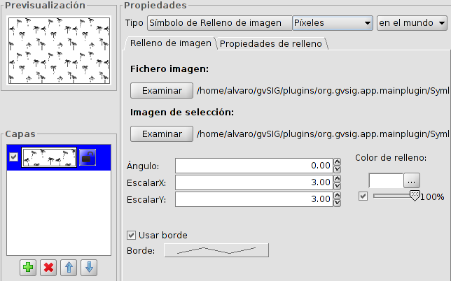
Permite preencher o polígono com a imagem indicada. Permite modificar o ângulo e escala em X e Y da imagem.
Permite selecionar a cor de preechimento e aplicar transparência.
Estas imagens podem ser emolduradas, clicando sobre o botão “Borda” e selecionando a linha que desejar.
A aba “Propriedades de prenchimento” permite configurar o prenchimento em função das opções de deslocamento em X e Y, e separação em X e Y da imagem.
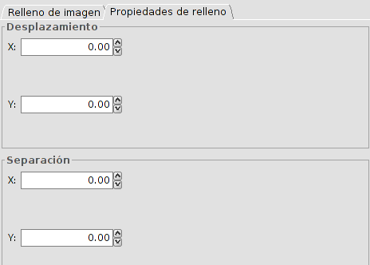

20.8. Editor. Símbolo de preenchimento de marcadores
Selecionando o tipo “Símbolo de preenchimento de marcadores” a interface composta por duas abas é a seguinte:
Permite dotar o polígono de um prenchimento composto por diferentes tipos de marcadores de tipo pontual, imagem...com as propriedades características destes. O prenchimento pode ser ordenado de forma aleatória ou em forma de malha regular.
A aba “Propriedades de preenchimento” permite configurar o preenchimento em função das opções de deslocamento em X e Y, e separação em X e Y da imagem.
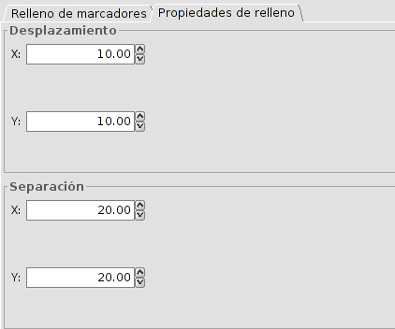

Bibliotecas de símbolos

21.1. AIGA
AIGA é o acrônimo de American Institute of Graphic Arts. AIGA é conhecida por suas atividades de desenho técnico, específicamente na criação de pictogramas do Departamento de Transporte dos Estados Unidos em 1979. A biblioteca de símbolos está baseada nesse conjunto de pictogramas.
Os símbolos para linhas e preenchimentos estão inspirados na paleta de cor utilizada no documento “Thinking inside the box. AIGA identity and branding guidelines“.
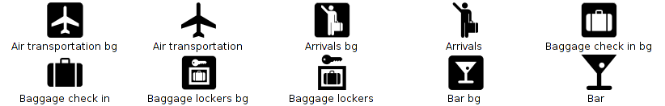
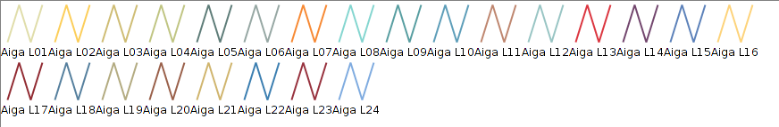
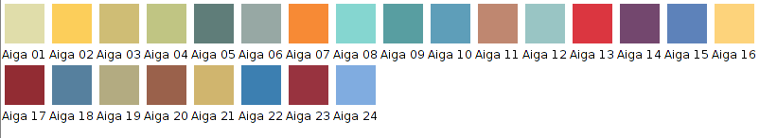

21.2. Collective Mapping
É uma simbologia orientada a ser utilizada nas oficinas de cartografia coletiva. Simbologia que afasta da representação habitual de elementos geográficos para apontar uma iconografia orientada a representações ideológicas.
A biblioteca de símbolos está baseada nos símbolos do “Manual de cartografia coletiva. Recursos cartográficos críticos para processos de criação colaborativa” realizado por Iconoclasistas.
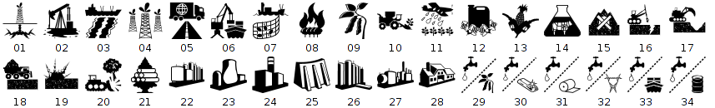
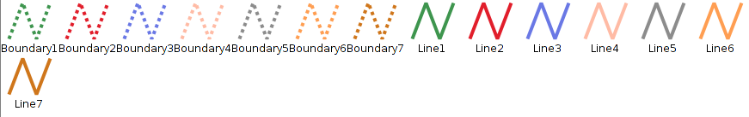
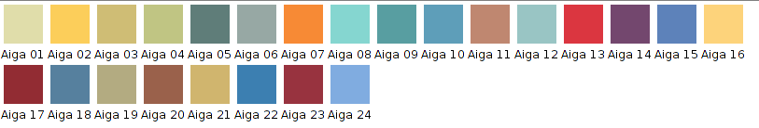

21.3. Colors
Simbología com paletas de cores orientadas para a representação de dados quantitativos.
A biblioteca de símbolos está baseada nas paletas de cores de “ColorBrewer: Color Advice for Maps”.
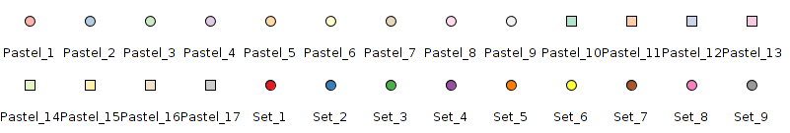
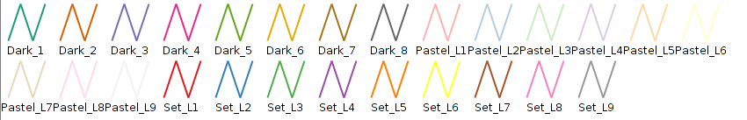
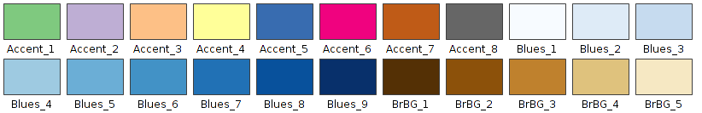

21.4. Commerce
Simbologia de elementos relacionados com a atividade comercial.
A biblioteca de símbolos está baseada nos símbolos de Ecommerce Business Icons de DesignContest, GIS/GPS/MAP Icons de Icons-Land, Bagg And Boxes Icons de Babasse y Vista Artistic Icons de Lokas Software.
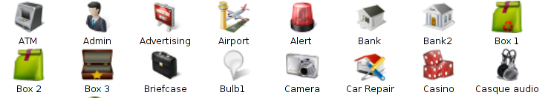
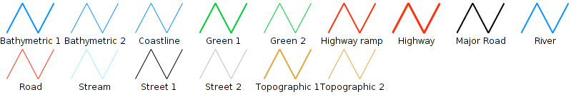
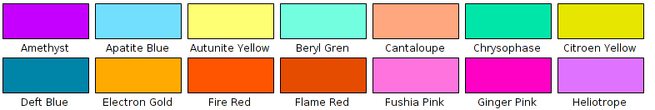

21.5. Crime Mapping Symbology (CMS)
A biblioteca de símbolos está baseada nos símbolos de “CMS.The Crime Mapping Symbology”, desenhados pelo Departamento de Justiça dos Estados Unidos específicamente para cobrir as necessidades de simbologia dos departamentos de polícia. CMS engloba por sua dois conjuntos de símbolos, denominados “Computer Aided Dispatch (CAD)” y “Records Management System (RMS)”.
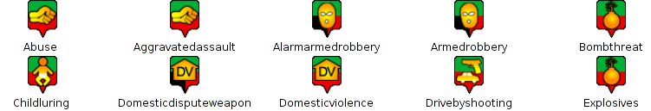
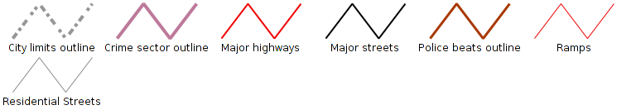
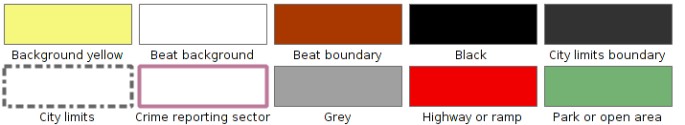

21.6. Emergency
Simbologia relacionada com a gestão de emergências.
A biblioteca de símbolos está baseada nos símbolos de “EMS.The Emergency Mapping Symbology”, realizado pelo Departamento de Recursos Naturais do Canadá.
Os símbolos lineares e de preenchimento estão inspirados no documento “Biosecurity Emergency Management – Mapping Symbology”.
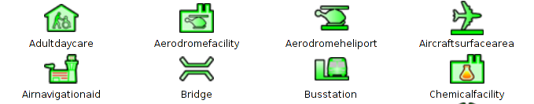
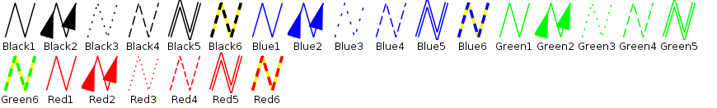
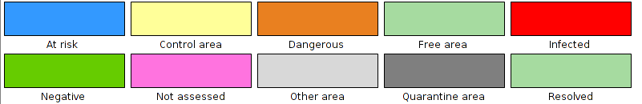

21.7. Forestry
A biblioteca de símbolos está baseada nos símbolos do NPS (U.S. National Park Service) e a fonte “Trees & Shrubs” realizada por Jim Mossman.
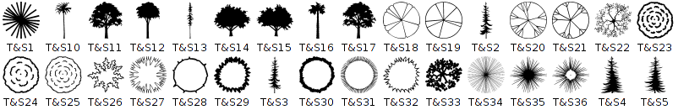
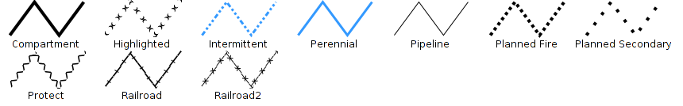
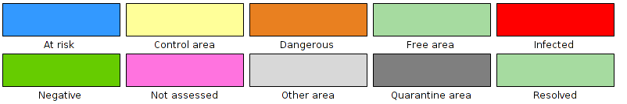

21.8. G-Maps
A biblioteca de símbolos está baseada nos símbolos de Nicolas Mollet, denominada “Map Icons Collection”. Simbologia desenhada para o Google Maps.
Ao utilizar os símbolos pontuais deve-se ter em conta que por padrão não é aplicado um offset em “y”. Se quiser que não apareçam centralizados, ou então que a figura apreceça em cima do ponto geométrico, devemos editar as propriedades do símbolo e adicionar um offset em “y” da metade do tamanho do símbolo (neste caso, como os símbolos tem por padrão o tamanho de 32, utilizaremos um offset de 16).
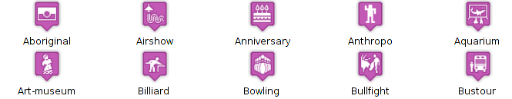
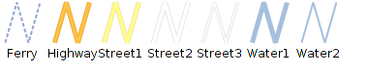
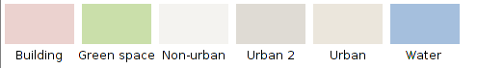

21.9. Geology
A biblioteca de símbolos está baseada nos símbolos do manual “Digital Cartographic Standard for Geologic Map Symbolization “ del FGDC (Federal Geographic Data Committee). Um conjunto de símbolos estruturados em pastas e subpastas (bedding, cleavage, eolian, fluvial/alluvial, foliation, geohydrology…).
Os símbolos de preenchimento são desenhados a partir dos códigos de cor RGB definidos pela CGMW (Commission for the Geological Map of the World) e que representam as distintas unidades estratigráficas.
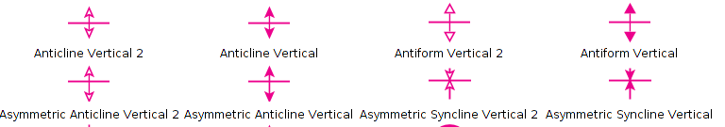
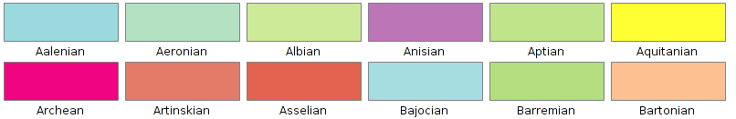

21.10. gvSIG Basic
Biblioteca de símbolos básica de gvSIG.
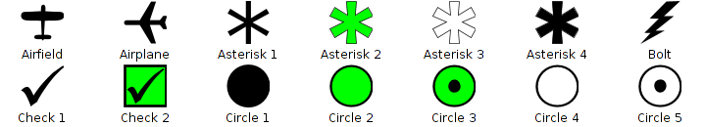
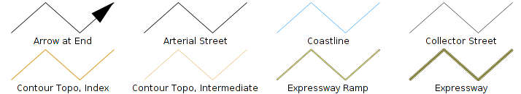
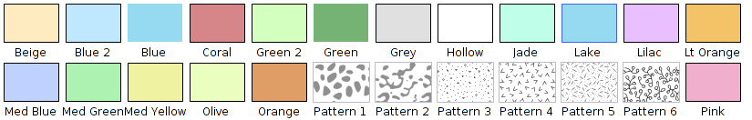

21.11. Japanese
Os Símbolos habituais na representação cartográfica de mapas elaborados no Japão.
A biblioteca de símbolos está baseada nos símbolos da série “Japanese Map Symbols” el Geographical Survey Institute.
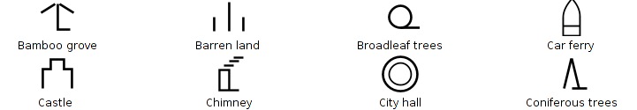
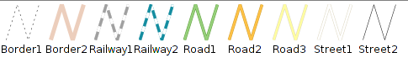
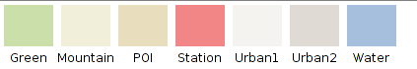

21.12. Military-APP6
Contém o conjunto de símbolos puntuais que constituem o padrão APP6 utilizado para a representação cartográfica de atividades relacionadas com o setor de defesa. A biblioteca de símbolos está baseada no documento ”Commented APP-6A – Military symbols for land based systems. Defense Research and Development Canada – Valcartier. Techical Notel DRDC Valcartier TN 2005-222. “.
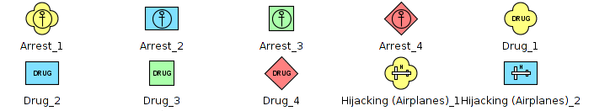
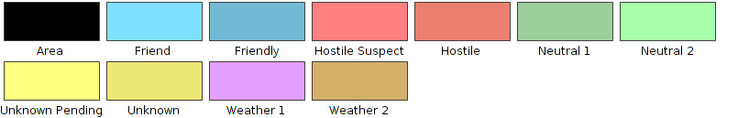

21.13. Navigational
Símbolos utilizados para navegação marítima e cartas náuticas.
A biblioteca de símbolos está baseada na simbologia utilizada por IHO (International Hydrographic Organization) y ECDIS (Electronic Chart Display and Information System), que constituem o padrão de simbologia para navegação marítima.
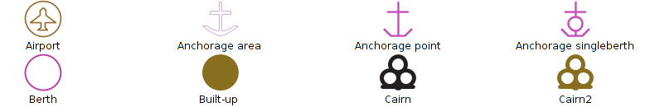
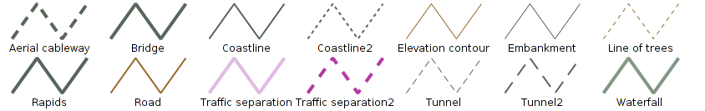
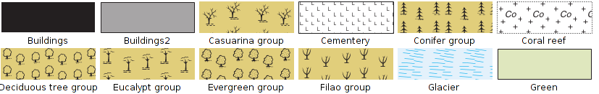

21.14. Numbers
Biblioteca com distintos símbolos numéricos.
A biblioteca de símbolos está baseada nos símbolos de “Letters & Numbers” publicados por Little Web Things, que contém demais símbolos dos números de 0 a 99, símbolos letras em maiúsculas do alfabeto latino; as fontes de texto de Data Deja View (DDV) denominadas “Circle, Diamond, Hexagon, Pentagon, Shield y Square” e os ícones de números pertencentes ao conjunto denominado Red Orb Alphabet Icons de Icon Archive.
Ao utilizar os símbolos pontuais deve-se ter em conta que por padrão não é aplicado um offset em “y”. Se quiser que não apareçam centralizados, ou então que a figura apreceça em cima do ponto geométrico, devemos editar as propriedades do símbolo e adicionar um offset em “y” da metade do tamanho do símbolo (neste caso, como os símbolos tem por padrão o tamanho de 32, utilizaremos um offset de 16).
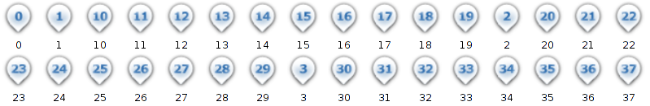
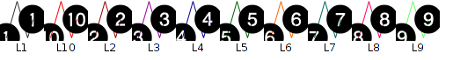
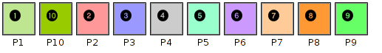

21.15. OCHA-Humanitarian
Se trata de conjunto de símbolos baseado no criado pela Oficina das Nações Unidas para Coordenação de Assuntos Humanitários (OCHA) para fins humanitários, com o objetivo de ajudar aos trabalhadores e voluntários a apresentar e interpretar a informação sobre as emergências e as crises de forma rápida e simples. Este conjunto de símbolos constitue o padrão da simbologia de emergências.
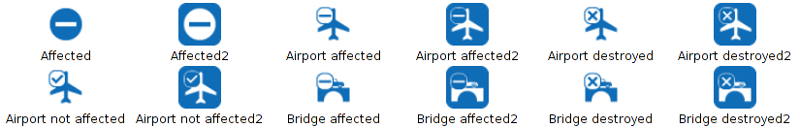
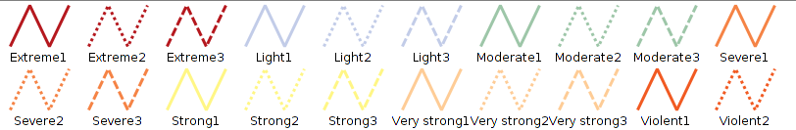
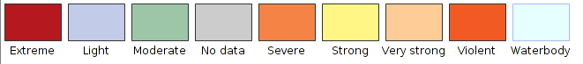

21.16. OSM
A biblioteca de símbolos está baseada na coleção de símbolos realizada por “SJJB management” y denominada “SJJB SVG Map Icons”. Parte destes ícones tem sua origem na “US National Park Service Cartography”.
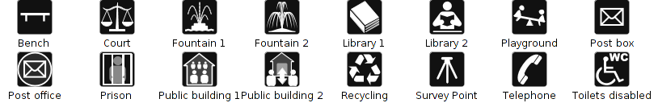
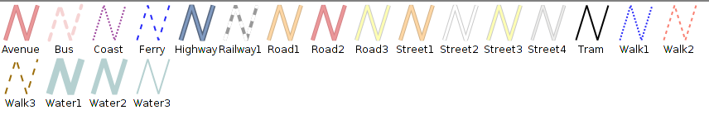
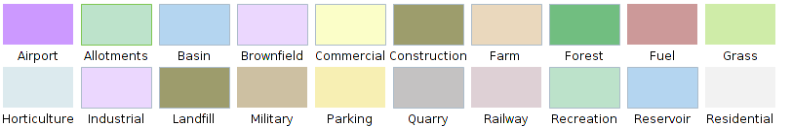

21.17. POI Cities
Agrupa um conjunto de símbolos que representam os principais pontos de interesse de uma cidade: parques, aeroportos, estações de metrô, distintos tipos de comércios, museus, monumentos, etc.
Está baseada na simbologia que utiliza o projecto Mapbox e, de forma concreta, na coleção denominada Maki.
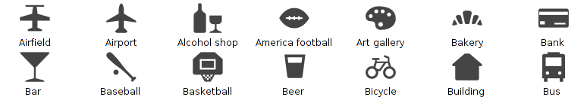
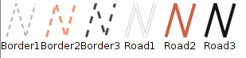
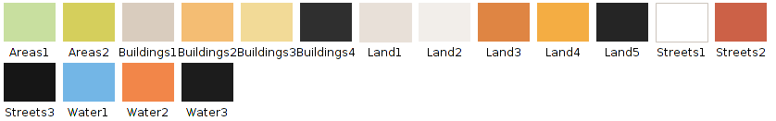

21.18. Weather
Simbologia para realizar mapas climáticos de acordo com o padrão definido pela Organização Meteorológica Mundial em seu documento “WMO No. 485 – Manual on the Global Data Processing and Forecasting System Manual” e no trabalho do grupo MetOceanDWG de OGC em relação a simbologia para representar a climatologia.
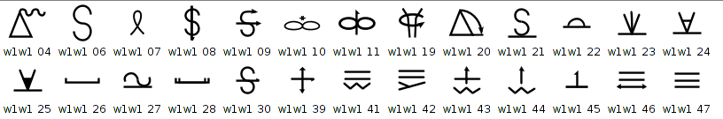
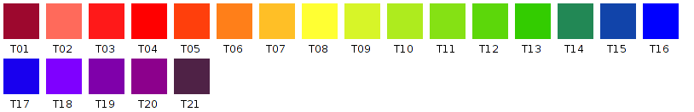

CRiAR Bibliotecas de símbolos

22.1. Importar símbolos pontuais de imagem
Por meio do importador de símbolos puntuais de gvSIG o usuário pode gerar novas bibliotecas de símbolos a partir de arquivos de imagem (como por exemplo .png o .svg) ou também adicionar estes símbolos pontuais a bibliotecas já existentes. Para lançar esta ferramenta se deve ir ao menu "ferramentas" e selecionar a opção "Symbols", e dentro desta "“Importar símbolos pontuais de imagem”.
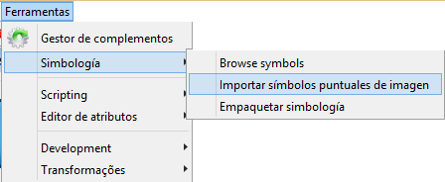
Será mostrado novo quadro de diálogo cuja interface é a seguinte:
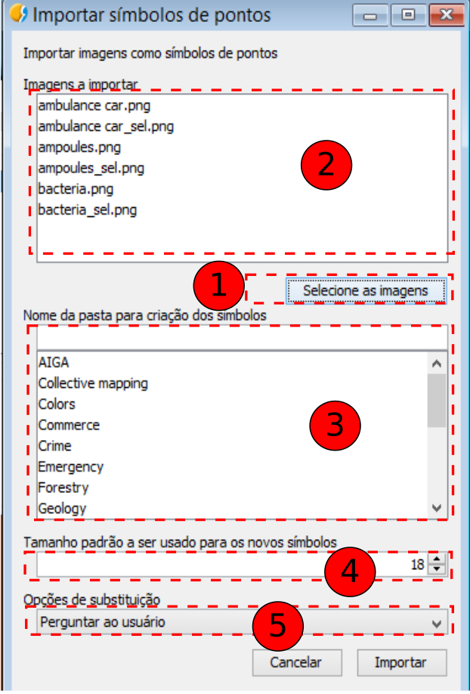
- Pressionando “Selecione as imagens” aparece uma nova janela que nos permite buscar e selecionar aquelas imagens que queremos importar.
- Aparecerá Lista de todas as imagens que serão selecionadas para sem importadas numa biblioteca de símbolos.
- No ponto de “Nome de da pasta onde criar os simbolos” se indicará o nome da nova biblioteca. Tem-se a possibilidade de criar subpastas. Para indicar que se quer armazenar os símbolos importados em uma subpasta utilizaremos "/" como separador entre o nome da pasta e da subpasta (nome pasta / nome subpasta).
Lista de bibliotecas existentes. Se a pasta a qual queremos adicionar os símbolos já existentes simplemente devemos selecionar pressionando sobre ela.
- Se indica o tamanho que queremos que por padrão tenha os símbolos.
- Lista suspensa que permite selecionar as opções de sobrescrita.
- Pressionando o botão de “Importar“, todos os símbolos selecionados se armazenam na pasta (ou subpasta) e ao tamanho que se tenha definido. Aparecerá uma mensagem indicando que a importação foi finalizada.
Se quiser ter um símbolo diferente quando realizar uma seleção, o gvSIG permite fazê-lo de forma automática durante a importação. Para isto deve-se ter em conta o nome das imagens que vão a representar a cada símbolo durante a seleção; os símbolos de seleção devem ter o mesmo nome do símbolo, adiconando ao final do mesmo “_sel”.

22.2. Criar bibliotecas de símbolos
O gvSIG permite gerar pacotes para compartilhar bibliotecas de símbolos com outros usuários.
Para entrar nesta funcionalidade selecione a opção “ferramentas/Symbols/Create package”. Aparecerá uma janela como a seguinte:
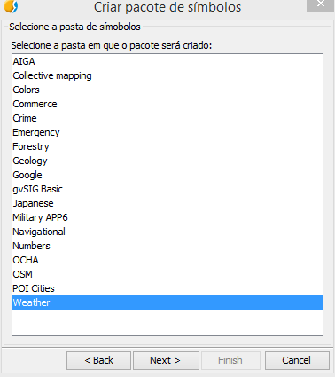
Nesta janela o usuário poderá ver as diferentes bibliotecas de símbolos disponíveis em sua instalação do gvSIG. No mínimo deverá aparecer a biblioteca de símbolos que se instala por padrão “gvSIG Basic” mais aquela ou aquelas que tenha o usuário tenha criado.
Nesta janela debe-se selecionar a biblioteca ou coleção que se queira gerar o pacote para compartilhar e pressionar “Seguinte”.
Na continuação será mostrado um formulário onde deverá preencher os “metadatos” do pacote a gerar.
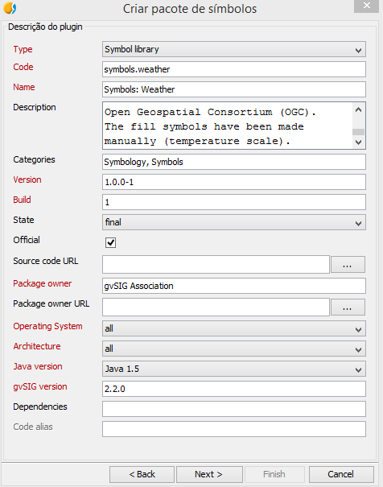
A opção “Categories” deve conter as categorias “Symbology, Symbols”. Deste modo permitirá sua fácil localização no “Administrador de complementos”.
Clicando em "Seguinte" aparecerá uma última janela onde se indicará a informação sobre as opções de saída do arquvio que será gerado.
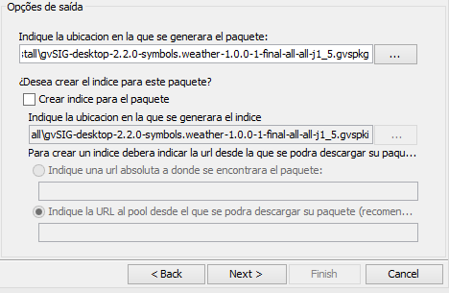
- Indique a localização em que será gerado o pacote, ou seja, a pasta onde se guardará o pacote gerado. Por padrão será guardado dentro do diretório nde está instalado o gvSIG, em uma pasta “install” com um nome que gera por padrão e extensão .gvspkg.
No caso de querer compartilhar o pacote a partir de uma determinada URL, leve em conta o seguinte:
- Criar índice de pacote. Se ativa esta caixa somente se for compartilhar o pacote on-line. O índice do pacote é um arquivo .gvspki útil para a instalação on-line do gvSIG. Não é necessário em nenhum outro caso.
- URL de download. Deve-se indicar o caminho do servidor onde estará disponível o pacote (servidor/nome do pacote).

Ferramentas de navegaÇÃO

23.1. Introdução
Sâo as ferramentas que permitem navegar pela janela de dados da Vista e consistem basicamente de alterações na escala de visualização e deslocamentos.
Estas ferramentas estão disponíveis no menu “Vista/Navegação“ e nas barras de botões correspondente.
Menu | Barras de botões
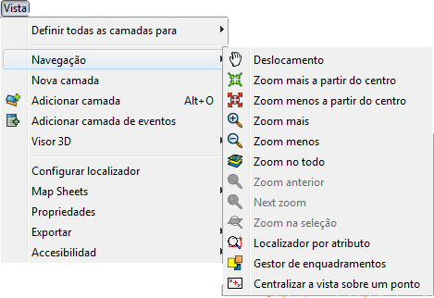
Veremos a seguir cada uma das ferramentas disponíveis:
Icone | Ferramenta | Tecla de atalho | Descrição
 | Deslocamento |  | Permite alterar o enquadramento da Vista arrastrando-se o campo de visualização em todas as direções com o mouse. Para isso deve-se manter presionado o botão esquerdo e mover o mouse na direção desejada.
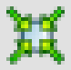 | Ampliar ao centro |  | Permite ampliar pelo centro da imagem de dados da Vista.
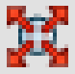 | Reduzir à partir do centro |  | Permite reduzir pelo centro da imagem de dados da Vista.
 | Aproximar (zoom mais) |  | Permite ampliar a escala da janela para observar os detalhes de uma determinada área da Vista.
 | Afastar(zoom menos) |  | Permite reduzir a escala da janela para observar a vizinhança de uma área de determinada Vista.
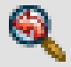 | Zoom anterior |  | Permite voltar ao zoom anterior.
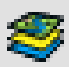 | Zoom total |  | Realiza um enquadramento total das áreas que definem todas as camadas da Vista.
 | Zoom da seleção |  | Realiza um enquadramento das áreas que contenham todos os elementos selecionados.
 | Localizador por atributo |  | Permite realizar um enquadramento das entidades de uma capa em função de um determinado atributo.
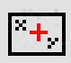 | Centrar a Vista sobre um ponto |  | Centra a janela da Vista sobre um ponto de coordenadas especificadas.
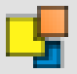 | Gestor de enquadramento (zoom e área) |  | Permite salvar e recuperar enquadramentos (zoom) feitos.
 | Zoom na capa |  | Realiza um enquadramento total da imagen contida em uma camada.  Clic com o botão da direita do mouse sobre o nome de uma camada ativa na TOC, e no menu contextual clic na opção “Zoom na camada”.
 | Zoom na resolução do raster |  | Realiza um zoom forçando que o píxel de uma camada raster tenha o mesmo tamanho do pixel da tela do monitor.  Clic com o botão da direita do mouse sobre uma camada raster ativa na TOC, no menu contextual clic na opção “Zoom na resolução do raster”. Ao se clicar na área de visualização a janela será centrada nesse ponto.
É possível aumentar (zoom mais) ou reduzir (zoom menos) a escala da janela mediante a roda do mouse. Neste caso, a ampliação será realizada empregando como foco, o centro da Vista. Com a roda do mouse pressionada e movendo-o será executado o comando de enquadramento.
Na barra de estado existe a posibilidade de indicar a escala da Vista, escrevendo-se diretamente o fator de escala ou selecionando na janela suspensa um dos fatores.
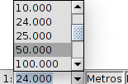

23.2. Gestor de enquadramentos
Permite guardar um enquadramento(área e zoom) com a finalidade de poder voltar a usá-lo em qualquer momento que se deseje.
Esta ferramenta está disponível no menu “Vista/Navegação/Gestor de enquadramentos“ e na barra de botões correspondente.
A interface é a seguinte:
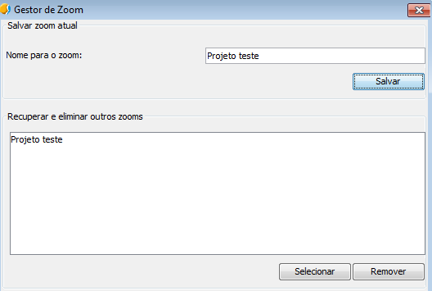
- Nome que será dado ao zoom a ser salvo. Permite dar nome identificativo ao enquadramento atual da Vista.
- Botão “Salvar”. Uma vez presionado este botão, o enquadramento que a Vista tenha será adicionado automáticamente à lista dos já existentes, com o nome introduzido na barra de texto.
- Recuperar e eliminar outros zooms. Lista de enquadramentos já existentes.
- Botão “Selecionar”. Após selecionar um enquadramento da lista e clicar neste botão a Vista asumirá o enquadramento (área e respectivo zoom) selecionado.
- Botão “Eliminar”. Apaga o respectivo enquadramento selecionado da lista.

23.3. Centrar a Vista sobre um ponto
Permite centrar a Vista em um ponto de coordenadas especificadas.
Esta ferramienta está disponível no menu “Vista/Navegação/Centrar a vista sobre um ponto“ e na barra de botões correspondente.
A interface é a seguente:
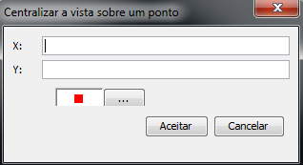
Permite introduzir as coordenadas e seleccionar a cor do ponto. Clicando-se no botão “OK”, o enquadramento será centrado sobre esse ponto e será mostrada a janela de informação correspondente a esse ponto.

23.4. Localizador por atributo
Permite realizar o enquadramento das entidades de uma camada que tenham um determinado atributo.
Esta ferramenta está disponível no menu “Vista/Navegação/Localizar por atributo“ e na barra de botões correspondente.
A interface é a seguinte:
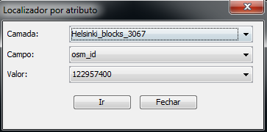
- Camada. Campo suspenso que permite selecionar uma das camadas disponíveis na Vista.
- Campo. Campo suspenso que permite selecionar um dos campos da camada selecionada.
- Valor. Campo suspenso que permite selecionar um dos valores existente no campo selecionado.
- Botão “Ir”. Executa um enquadramento da Vista que contenha todas as entidades da camada que possuam o atributo no campo indicado.

23.5. Localizador
O localizador é um mapa geral que é mostrado na parte inferior esquerda da tela da vista e que serve para situar a área de trabalho (enquadramento da tela principal).
Disponível no menu “Vista/Configurar localizador”.
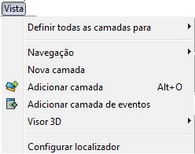
Mostra a seguinte janela:
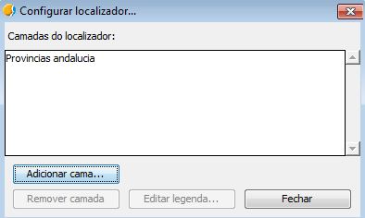
Permite ir adicionando camadas que tomarão parte no localizador. Nesta mesma janela, pode-se eliminar camadas ou editar as legendas das mesmas.
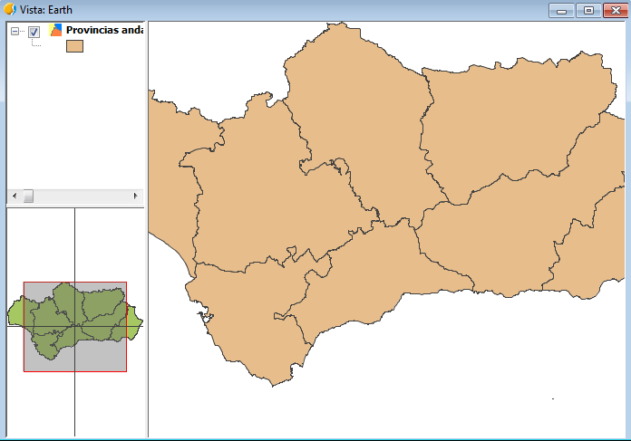
Elementos do localizador:
- Quadro vermelho. Corresponde com o enquadramento da Vista.
- Eixo horizontal/vertical. Indica o ponto central do enquadramento da Vista.

Algumas das propriedades do localizador são:
- Clicando sobre o localizador com o botão esquerdo do mouse e arrastando, será mudado o enquadramento (zoom e deslocamento) da Vista.
- Clicando sobre o localizador com o botão direito do mouse e arrastando, desloca apenas o enquadramento da Vista, sendo mantida a escala.

23.6. Localizar por Catálogo Geográfico (Gazetteer)
Um Catálogo geográfico ou dicionário geográfico é um conjunto de dados no qual é estabelecida uma relação entre um topônimo e as coordenadas geográficas onde se encontra. É um índice geográfico que permite identificar a localização geográfica associada a um topônimo.
Disponível na barra de botões correspondente.
Vejamos cada uma das ferramentas disponíveis:
Icone | Ferramenta | Tecla de atalho | Descrição
 | Localizador por Nomenclatura |  | Permite realizar a pesquisa por nomenclatura.
 | Eliminar as pesquisas anteriores |  | Elimina as pesquisas por nomenclatura realizadas. Este botão aparece ao se realizar uma primera pesquisa.
É mostrada a seiguinte janela:
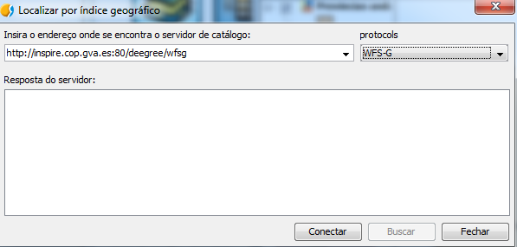
- Introduza o endereço onde se encontra o servidor de catálogo. Espaço para introduzir a URL do servidor de nomenclatura. Usando-se “Ctrl+V” será permitido obter um texto do arquivo.
- Protocolos. Permite selecionar o servidor. Os disponíveis são:
  - ADL. Protocolo especificado por Alexandria Digital Library.
  - WFS. Protocolo que permite a pesquisa de topônimos, sempre e quando haja um atributo de texto nas tabelas. Permite realizar pesquisas por qualquer outro campo de uma entidade; não é necessário ser um atributo de texto.
  - IDEC. Protocolo que permite usar o serviço web de nomenclatura do Instituto Cartográfico de Cataluña (ICC).
  - WFS-G. Protocolo de pesquisa de topônimos definido pelo OGC.
  - Geonames. Protocolo que permite usar o serviço web de Geonames, cuja base de dados contém topônimos do mundo todo.
- Botão “Conectar”. Permite fazer a conexão com o servidor. Aparecerá uma nova janela onde será iniciada a pesquisa.
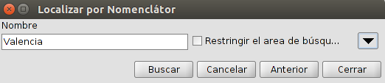
- Esta tela permite realizar uma pesquisa à partir dos critérios que o usuário definir. Pode-se ver o formulário de um modo simples, ou fazer uma pesquisa avançada ao se clicar no botão(na forma de um triângulo situado na parte superior direita) ao lado do texto “Restringir a área de pesquisa”.
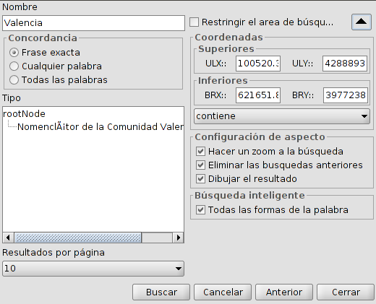
- Nome. Espaço para introduzir o texto a pesquisar.
- Concordancia. Permite definir o critério de pesquisa do texto introduzido.
  - Frase exata.
  - Qualquer palavra.
  - Todas as palavras.
- Coordenadas. Permite definir as coordenadas da área de pesquisa. Por padrão serão mostradas as coordenadas do enquadramento da Vista.
- Restringir a área de pesquisa. Ativando a caixinha de verificação permite restringir a área de pesquisa.
- Configuração de aspecto. Permite configurar a visualização da pesquisa:
  - Dar zoom na pesquisa. Coloca o topônimo pesqusado no centro da vista do gvSIG.
  - Eliminar as pesquisas anteriores. Elimina da vista todos os textos das pesquisas anteriores.
  - Desenhar o resultado. Desenha um ponto com uma etiqueta de texto no lugar onde se encontra o topônimo que se pesquisou.
- Resultados por página. Permite indicar o número de resultados por página que serão mostrados.
- Botão “Pesquisar”. Inicia o processo de pesquisa. Será aberta uma nova janela onde serão mostrados os resultados obtidos.
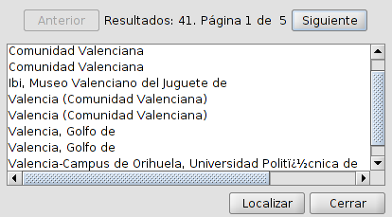
- Os botões “Anterior” e “Seguinte” permitem deslocar-se pelas diversas páginas de resultados.
- Selecionando-se da listagem de resultados o topônimo desejado e clicando no botão “Localizar” a Vista será centrada no ponto onde está localizado o topônimo.

Ferramentas de informaÇÃO

24.1. Introdução
São ferramentas que permitem consultar informações sobre as camadas.
Estas ferramentas estão disponíveis no menu “Camada/Consulta“ e nas barras de botões correspondentes.
Menu | Barras de botões
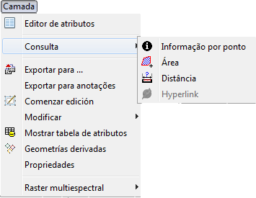
A seguir veremos cada uma das ferramentas disponíveis:
Icone | Ferramenta | Tecla de atalho | Descrição
 | Informação por ponto |  | Permite ver os valores de atributo para uma entidade.
 | Consultar área |  | Permite medir áreas e perímetros. Esta ferramenta pode ser utilizada para desenhar um polígono sobre a área de visualização da Vista e obter sua área e perímetro.
 | Consultar distância |  | Permite medir distâncias. Esta ferramenta é utilizada para desenhar linhas sobre o mapa e obter seus comprimentos.
 | Hyperlink |  | Permite consultar os hiperlinks de uma entidade, se existirem.

24.2. Informação
Permite ver os valores dos atributos de uma entidade.
Esta ferramenta está disponível no menu “Camada/Consulta“ e na barra de botões correspondente.
Os passos a serem seguidos são:
- Ativar na TOC a camada, ou camadas, à qual pertencem os elementos que desejamos identificar.
- Clicar no botão de “Informação”.
- Em seguida, clicar sobre a área de visualização da Vista para identificar as entidades nos locais indicados.
- Será mostrada uma nova janela “Identificar resultados”.
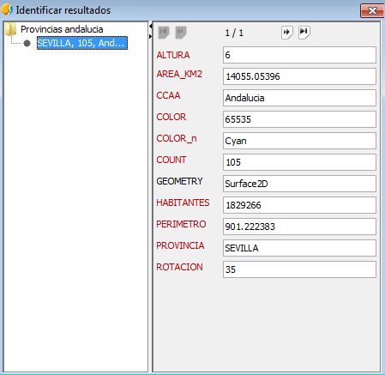
No lado esquerdo da janela são listados os elementos sobre os quais são solicitadas as informações e a camada a que pertencem.
No lado direito da janela são mostrados os valores dos atributos do elemento que foi seleccionado.

24.3 Consultar área
Permite medir áreas e perímetros sobre a área de visualização da Vista.
Esta ferramenta está disponível na barra de botões correspondente.
Os passos são:
- Clicar no botão “Consultar área”.
- Em seguida, clicar no ponto que representa o primeiro vértice do polígono que define a área a medir e ir deslocando o mouse e clicando em cada novo vértice, finalizando no último com clic duplo.
- Na parte inferior direita da janela da Vista aparecerá o cálculo da área (A) e seu correspondente perímetro (P).

24.4. Consultar distância
Permite medir distâncias sobre a área de visualização da Vista.
Esta ferramenta está disponível na barra de botões correspondente.
Os passos para sua utilização são:
- Clicar sobre o botão “Consultar distância”.
- Clicar sobre o ponto que representa o primeiro vértice da linha que define a distância a medir, seguir deslocando o mouse e clicar em cada novo vértice, finalizando com um duplo clic no último ponto.
- Na parte inferior direita da janela da Vista aparece o cálculo do comprimento da última linha (Dist) e do somatório de todas as linhas medidas (Total).

24.5. Hyperlink
Permite consultar os hyperlink (enlaces) de uma entidade, quando houver. Um hyperlink é um enlace para outro recurso (uma imagen, uma página web, etc.) e está associado à um elemento de uma camada.
Esta ferramenta está disponível na barra de botões correspondente.
Os passos são:
- Ter sido ativada e definida a opção de hyperlink nas propriedades da camada.
- Ativar na TOC a camada a que pertencem os elementos cujos hyperlinks se quer consultar.
- Clicar no botão de “Hyperlink”.
- Em seguida, clicar sobre o elemento desejado.
- Serão mostrados os resultados do hyperlink. Os resultados podem variar em função das propriedades do hyperlink que se esteja consultando: pode ser mostrada uma imagen, um PDF, etc.

Ferramentas de seleção

25.1. Introdução
São ferramentas que permitem selecionar um grupo de entidades de uma capa. Determinadas ferramentas do gvSIG podem trabalhar somente com os elementos selecionados.
A seleção de elementos vetoriais pode ser realizada tanto pela Vista como pela Tabela de atributos associada a uma camada.
Estas ferramentas se encontram disponíveis no menu “Capa/Seleção“ e na barra de botões correspondente.
Menu | Barra de botões
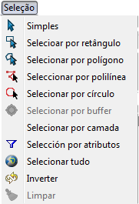
Vejamos cada uma das ferramentas disponíveis:
Ícone | Ferramenta | Tecla de atalho | Descrição
 | Limpar |  | Desfaz a seleção
 | Selecionar tudo |  | Seleção de todos os elementos de uma camada
 | Selecionar por atributos |  | Permite selecionar entidades em função de uma consulta por atributos
 | Inverter |  | Inverte a seleção
 | Simples |  | Seleção de elemento a elemento
 | Selecionar por círculo |  | Seleção das entidades que têm interseção com a área circular definida pelo usuário.
 | Selecionar por camada |  | Seleção espacial de elementos de uma camada em relação a outra
 | Selecionar por retângulo |  | Seleção das entidades que têm interseção com a área retangular definida pelo usuário.
 | Selecionar por polígono |  | Seleção das entidades que têm interseção com a área poligonal definida pelo usuário.
 | Selecionar por buffer |  | Seleção por área de influência
Para selecionar elementos de uma camada é necessário que a camada esteja ativa.
Para aplicar a maioria das ferramentas de seleção gráfica debe-se clicar com o botão esquerdo do mouse sobre o ponto de inicio da seleção, em seguida arrastar e soltar o referido botão no outro ponto para finalizar a seleção. No caso da seleção simples, basta clicar sobre o elemento a selecionar. No caso da seleção por polígono deve-se clicar em cada vértice do polígono e dar duplo clic para finalizar a seleção.
Para adicionar entidades a uma seleção existente, debe-se também manter pressionada a tecla “Control” enquanto as entidades sejam selecionadas. Para apagar uma ou mais entidades de uma seleção de várias entidades, deve-se manter pressionada a tecla “Control” e clicar nelas.
Os elementos selecionados são mostrados na cor amarela.
A cor padrão da seleção pode ser modificada nas “Preferências” da Vista.

25.2. Seleção por buffer
Permite realizar uma seleção por área de influência a partir de um ou mais elementos selecionados. Cria áreas de influência utilizando a distância da área de influência em torno das entidades fontes (elementos selecionados de partida) e são mostradas todas as entidades que têm interseção com as áreas de influência.
Esta ferramenta está disponível no menu “Camada/Seleção“ e na barra de botões correspondente.
É necessário que, no mínimo, exista um elemento selecionado de uma camada. A seleção resultante se aplica às camadas ativas.
A interface é a seguinte:
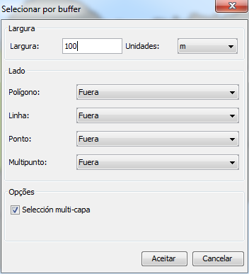
- Largura. Distância do raio da área de influêencia.
- Unit. Unidade de medida selecionável mediante uma janela suspensa.
- Side. Em função do tipo de camada, permite selecionar o sentido em que será gerada a área de influência: Outside (exterior), Inside (interior).
- Opções. Seleção multi-camada. Ativando a caixinha de verificação a seleção será aplicada a todas as camadas que sejan multi-camada.

25.3. Seleção por camada
Permite selecionar entidades em função de sua localização relativa às entidades de outra camada. Inclui diversos métodos de seleção.
Esta ferramenta está disponível no menu “Camada/Seleção“.
A interface é a seguiente:
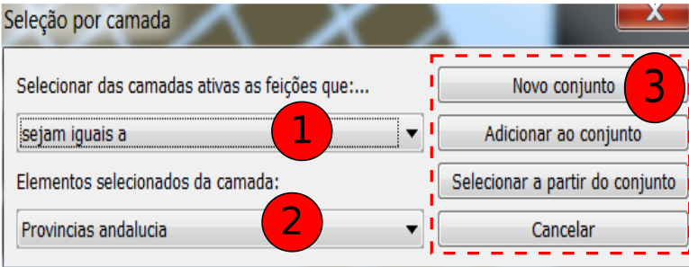
- Selecionar das camadas ativas os elementos q...Janela suspensa que permite indicar o método de seleção.
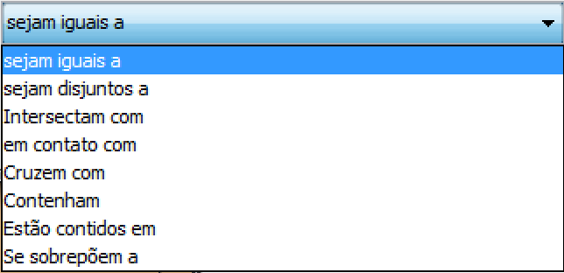
Os métodos de seleção por localização incluídos são:
- Sejam iguais a. Seleciona as entidades de uma camada iguais às entidades da outra. Duas entidades são consideradas iguais se suas geometrías são exatamente iguais. Os tipos de entidades devem ser do mesmo tipo.
- Sejam disjuntos a. Seleciona as entidades de uma camada diferentes das entidades de outra. Duas entidades são consideradas diferentes se suas geometrias não são exatamente iguais.
- Interceptam com. Seleciona as entidades que cortam total ou parcialmente as entidades fonte.
- Toquem. Uma entidade de destino será selecionada se a interseção de sua geometria com a entidade fonte não está vazia, porém a interseção de seus interiores está vazia.
- Cruzem com. Seleciona as entidades que cruzam com os limites das entidades fonte. Os limites das entidades fonte e de destino devem ter, pelo menos, um lado, vértice ou extremidade em comum.
- Contenham. A geometria da entidade fonte deve encontrar-se dentro da geometria da entidade de destino, incluidos seus límites.
- Estejam contidos em. Seleciona as entidades que estejam dentro das geometrias das entidades fonte.
- Se superpoem a. Seleciona as entidades que se superpoem com as geometrias das entidades fonte.
- Elementos selecionados da camada. Permite selecionar mediante uma janela suspensa a camada das entidades fonte selecionadas.
- Opções de seleção.
- Novo conjunto. Cria uma seleção nova.
- Adicionar ao conjunto. Cria uma seleçãon tendo em conta a consulta anterior e a soma da consulta atual.
- Selecionar do conjunto. Cria uma seleção do que já foi selecionado, restando da consulta anterior a consulta actual.
Se quizermos utilizar todos os elementos de uma camada como entidades fonte, eles devem ser selecionados previamente dessa camada.

25.4. Seleção por atributos
Permite selecionar entidades mediante uma consulta de atributos.
A interface é a seguinte:
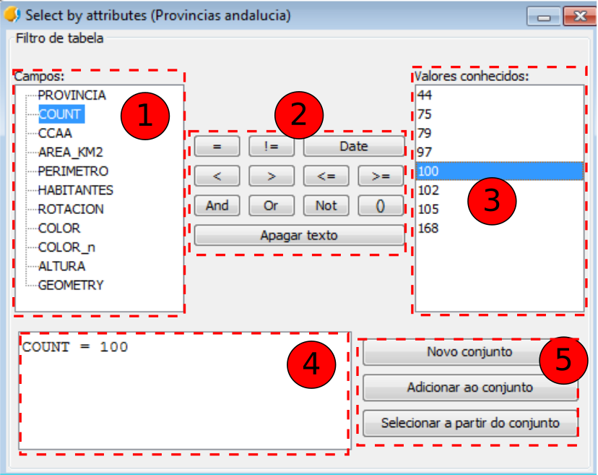
- Campos. Listagem dos campos de atributos da camada. Dar dois Cliques sobre o campo a incorporar à consulta de seleção.
- Operadores lógicos. Clicando sobre eles será permitido inserir uma expressão lógica à consulta.
- Valores conhecidos. Mostra uma listagem com os distintos valores que o campo seleccionado pode ter. Clicar duas vezes sobre o valor a incorporar à consulta de seleção.
- Consulta. Espaço onde é representada a consulta a executar, que pode ser escrita diretamente.
- Opções de seleção.
- Novo conjunto. Cria uma nova seleção.
- Adicionar ao conjunto. Cria uma seleção na qual a consulta atual será adicionada a anterior.
- Selecionar do conjunto. Cria uma seleção do que foi seleccionado, na qual a consulta atual é subtraida da anterior.

Ferramentas de EdiÇÃO gráfica

26.1. Introdução
Permitem criar e editar vários tipos de dados vetoriais. É possível editar os dados de entidades armazenados em diversos formatos. Determinados formatos de dados são de apenas leitura e não permitem a edição.
Para adicionar ou modificar elementos de uma camada é necessário que a camada esteja ativa e em modo de edição. Dependendo do tipo de camada a editar podem estar disponíveis umas ou outras ferramentas.
Estas ferramentas estão disponíveis no menu “Camada“ nos submenus “Eliminar”, “Inserir” e “Modificar”, no menu “Editar” e na barra de botões correspondentes.
Barras de botões
Menus
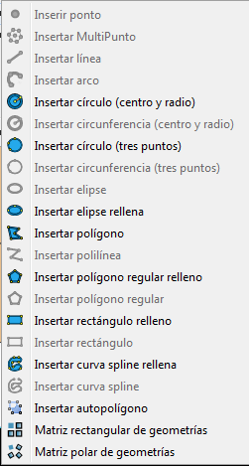  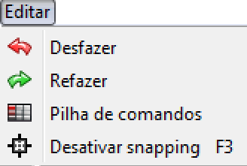 | 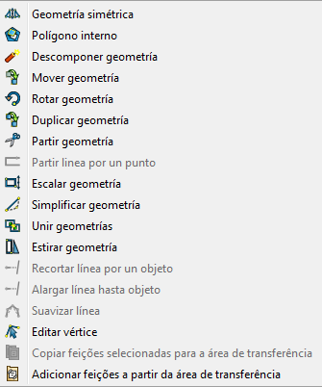  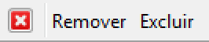
O gvSIG permite ter várias camadas em edição ao mesmo tempo.
A tecla “Esc” é utilizada para finalizar uma operação de edição.

26.2. Iniciar/ Terminar edição
Permite iniciar e finalizar uma sessão de edição. Para começar ou terminar uma sessão de edição a camada deve estar ativa.
A ferramenta é a mesma, cuja descrição muda em função do estado da edição. Quando a camada não está em edição sua descrição será “Iniciar edição” e quando uma sessão de edição estiver aberta sua descrição muda para “Terminar edição”.
Esta ferramenta está disponível no menu “Camada”, no menu contextual de camada e na barra de botões correspondente.
Menus
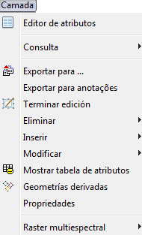 | 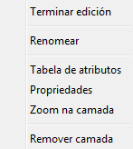
A ferramenta que permite iniciar/terminar edição é:
Icone | Ferramenta | Tecla rápida | Descrição
 | Iniciar / Terminar edição |  | Permite iniciar e finalizar uma sessão de edição.

26.3. Console de comandos
O Console de comandos permite introduzir ordens e opções de edição.
Aparece na parte inferior da área de visualização da Vista quando a camada está no modo de edição.
O console de comandos pode ser redimensionado e ocultado.
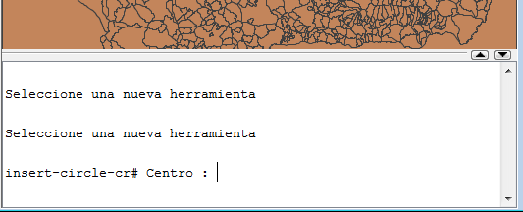
Para introduzir comandos pelo console utiliza-se o teclado. Será indicada a opção selecionada e deve-se usar a tecla “Enter” para que seja registrada.

26.4. Flatness
No gvSIG as geometrias curvas são definidas por um número determinado de trechos retos. Para isso, Flatness é um parâmetro que permite definir a densidade de linhas retas que definem as geometrias curvas. Um número alto de flatness pode fazer com que elementos curvos sejam visualizados como polilíneas.
Em “Preferências/Flatness” podem ser modificados o valor deste parâmetro.

Ferramentas para modificar elementos

27.1. Introdução
Permitem modificar elementos existentes na camada que se encontra no modo de edição.
Para sua utilização é necessário que exista uma seleção de elementos (geometrias) sobre os quais será aplicada a ferramenta.
Uma vez executada uma ferramenta, com o botão direito do mouse tem-se acesso a um menu contextual que permite ir selecionando as diversas opções da ferramenta, introduzindo pontos com coordenadas precisas, etc.
Vejamos cada uma das ferramentas disponíveis:
Icone | Ferramenta | Tecla rápida | Descrição
 | Geometria simétrica |  | Permite criar simetrias de elementos já existentes.
 | Polígono interno |  | Permite eliminar partes internas de um polígono. Gera um polígono ilha.
 | Decompor (explodir) geometría |  | Decompoe uma multigeometria em geometrias.
 | Mover geometria |  | Move as geometrias entre dois pontos determinados.
 | Girar geometria |  | Gira as geometrias selecionadas de um determinado ângulo.
 | Duplicar geometria |  | Permite copiar e deslocar geometrias existentes.
 | Dividir geometria |  | Divide uma geometria à partir de um objeto de corte.
 | Dividir linha por um ponto |  | Divide uma linha à partir de um ponto dado.
 | Escalar geometria |  | Permite variar a dimensão de uma geometria mediante um fator de escala.
 | Simplificar geometría |  | Simplifica uma geometria preservando a sua forma essencial.
 | Unir geometrias |  | Permite unir geometrias.
 | Inserir autopolígono |  | Permite inserir um polígono adjacente a outros elementos existentes.
 | Esticar geometria |  | Estica uma geometria deslocando os vértices selecionados.
 | Alongar linha até objeto |  | Alonga uma linha até um objeto.
 | Recortar linha por um objeto |  | Recorta uma linha em uma aresta de corte definida por outros objetos.
 | Suavizar linha |  | Suaviza ângulos de uma linha.
 | Editar vértice |  | Permite editar os vértices de uma geometria (mover, eliminar e adicionar).
 | Copiar elementos |  | Copia elementos selecionados para a área de transferência.
 | Colar elementos |  | Cola os elementos copiados na área de transferência.
 | Eliminar |  | Apaga os elementos seleccionados

27.2. Geometria simétrica (espelho)
Permite criar simetrias dos elementos já existentes. As geometrias resultantes manterão os mesmos atributos que as geometrias originais.
Esta ferramenta está disponível no menu “Camada/Modificar“ e na barra de botões correspondente.
Os passos são:
- Selecionar o elemento ou elementos sobre os quais se quer aplicar a ferramenta. Se já existir elementos seleccionados, basta aplicar a ferramenta sobre eles. Para finalizar a seleçãobasta pressionar a tecla “Enter”.
- Primeiro ponto do eixo de simetria. Pode ser introduzido de forma gráfica mediante clique com o mouse, pelo console de comandos especificando as coordenadas do ponto ou pelo menu contextual, seleccionando “Primeiro ponto...” que abre-se uma janela para introdução de coordenadas.
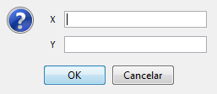
- Segundo ponto do eixo de simetria. Pode ser introduzido de forma gráfica clicando com o mouse, pelo console de comandos especificando as coordenadas do ponto ou pelo menu contextual, selecionando “Segundo ponto...” que abrirá uma janela para introdução de coordenadas.
- Selecionar entre apagar ou manter as geometrias originais. A opção desejada pode ser indicada pelo console de comandos ou pelo menu contextual.
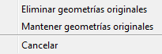

27.3. Polígono interno
Permite eliminar partes internas de um polígono. Gera um polígono ilha.
Esta ferramenta está disponível no menú “Camada/Modificar“ e na barra de botões correspondente.
Os passos são:
- Selecionar o elemento ou elementos sobre os quais se aplicará a ferramenta. Se já houver elementos selecionados antes do uso da ferramenta, então basta aplicar a ferramenta sobre eles. Para finalizar a seleção deve-se presionar a tecla “Enter”.
- Selecionar uma ferramenta para desenhar o polígono interno. Debe ser selecionada uma das ferramentas de inserção de elementos e desenhar o polígono interno ou área de recorte.

27.4. Decompor (explodir) geometria
Permite decompor (explodir) uma multigeometria em geometrias. As geometrias resultantes manterão os mesmos atributos que a geometria original.
Esta ferramenta está disponível no menu “Camada/Modificar“e na barra de botões correspondente.
Os passos são:
- Selecionar o elemento ou elementos sobre os quais se quer aplicar a ferramenta. Se já houver elementos selecionados antes do uso da ferramenta, então basta aplicá-la sobre estes pontos. Para finalizar a seleção presionar a tecla “Enter”.

27.5. Mover geometria
Permite mover as geometrias selecionadas entre dois pontos determinados.
Esta ferramenta está disponível no menu “Camada/Modificar“ e na barra de botões correspondente.
Os passos são:
- Selecionar o elemento ou elementos sobre os quais será aplicada a ferramenta. Se houver elementos selecionados antes do uso da ferramenta, a mesma será aplicada sobre estes elementos. Para finalizar a seleção debe-se presionar a tecla “Enter”.
- Primeiro ponto. Pode ser introduzido na forma gráfica clicando com o mouse sobre o ponto, ou especificando as coordenadas do ponto usando o console de comandos ou, ainda, pelo menu contextual, selecionando “Primeiro ponto” que abre uma janela para introdução das coordenadas.
- Segundo ponto. Pode ser introduzido na forma gráfica clicando-se com o mouse sobre o ponto desejado, ou especificando as coordenadas do ponto usando o console de comandos ou, ainda, pelo menu contextual, seleccionando “Segundo ponto” que abre uma janela para introdução das coordenadas.

27.6. Girar geometria
Permite girar as geometrias selecionadas um determinado ângulo.
Esta ferramienta está disponível no menu “Camada/Modificar“ e na barra de botões correspondente.
Os passos são:
- Selecionar o elemento ou elementos sobre os quais se quer aplicar a ferramenta. Se já houver elementos selecionados antes do uso da ferramenta, a mesma será aplicada sobre estes elementos. Para finalizar a seleção basta presionar a tecla “Enter”.
- Centro de rotação. Pode ser introduzido na forma gráfica clicando-se com o mouse sobre o ponto desejado, ou especificando as coordenadas do ponto mediante o uso do console de comandos ou, ainda, pelo menu contextual, selecionando “Centro de rotação” que abre uma janela para introdução das coordenadas.
- Ângulo de rotação. Pode ser introduzido na forma gráfica movendo-se o mouse e observando-se a rotação dada, ou especificando o ângulo de rotação usando-se o console de comandos ou, ainda, pelo menu contextual, que abre uma janela com duas opções para introdução do ângulo de rotação:
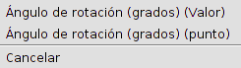
No caso da introdução do ângulo na forma gráfica, será mostrada uma ajuda visual indicando o valor do ângulo de rotação.
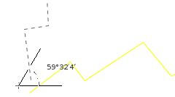

27.7. Duplicar geometria
Permite copiar e deslocar as geometrias cópias. As geometrias duplicadas manterão os mesmos atributos que a geometria original.
Esta ferramenta está disponível no menu “Camada/Modificar“ e na barra de botões correspondente.
Os passos são:
- Selecionar o elemento ou elementos sobre os quais se quer aplicar a ferramenta. Se já houver elementos selecionados antes do uso da ferramenta, a mesma será aplicada sobre estes elementos. Para finalizar a seleção deve-se pressionar a tecla “Enter”.
- Primeiro ponto. Pode ser introduzido na forma gráfica clicando-se com o mouse sobre o ponto desejado, ou especificando as coordenadas do ponto usando-se o console de comandos ou, ainda, pelo menu contextual, selecionando “Primeiro ponto” que será aberta uma janela para introdução das coordenadas.
- Segundo ponto. Pode ser introduzido na forma gráfica clicando-se com o mouse sobre o ponto desejado, ou especificando as coordenadas do ponto usando-se o console de comandos ou, ainda, pelo menu contextual, selecionando “Segundo ponto” que será aberta uma janela para introdução das coordenadas

27.8. Dividir geometria
Permite dividir uma geometria em várias geometrias à partir de um objeto de corte. As geometrias resultantes manterão os mesmos atributos que a geometria original.
Esta ferramenta está disponível no menu “Camada/Modificar“ e na barra de botões correspondente.
Os passos são:
- Seleccionar o elemento ou elementos sobre os quais se quer aplicar a ferramenta. Se já houver elementos selecionados antes do uso da ferramenta, a mesma será aplicada sobre estes elementos. Para finalizar a seleção debe-se presionar a tecla “Enter”.
- Selecionar uma ferramenta para desenhar o objeto de corte. Debe-se selecionar uma das ferramentas de inserir elementos e desenhar o objeto de corte.

27.9. Dividir linha por um ponto
Permite dividir uma linha à partir de um ponto dado definido pela linha de corte. Esta linha de corte debe iniciar e finalizar fora dos limites da linha a ser cortada
Esta ferramenta está disponível no menu “Camada/Modificar“ e na barra de botões correspondente.
Os passos são:
- Selecionar o elemento ou os elementos sobre os quais se quer aplicar a ferramenta. Se já houver elementos selecionados antes do uso da ferramenta, a mesma será aplicada sobre estes elementos. Para finalizar a seleção deve-se presionar a tecla “Enter”.
- Ponto de corte. Pode ser introduzido de forma gráfica clicando com o mouse sobre o ponto desejado, ou especificando as coordenadas do ponto pelo console de comandos ou, ainda, pelo menu contextual, selecionando “Ponto” que abre-se uma janela para introdução de coordenadas.

27.10. Escalar geometria
Permite variar a dimensão de uma geometria mediante aplicação de um fator de escala.
Esta herramienta está disponível no menu “Camada/Modificar“ e na barra de botões correspondente.
Os passos são:
- Selecionar o elemento ou os elementos sobre os quais se quer aplicar a ferramenta. Se já houver elementos selecionados antes do uso da ferramenta, a mesma será aplicada sobre estes elementos. Para finalizar a seleção deve-se presionar a tecla “Enter”.
- Origem. Pode ser introduzida de forma gráfica clicando com o mouse sobre o ponto desejado, ou especificando as coordenadas do ponto pelo console de comandos ou, ainda, pelo menu contextual, selecionando “Ponto” que abre-se uma janela com duas opções para introdução da origem de escalamento.
- 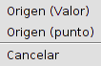
- Fator de escala ou ponto de referência. Pode ser introduzido de forma gráfica clicando-se com o mouse sobre o ponto desejado, ou especificando as coordenadas do ponto de referência pelo console de comandos ou ainda com o menu contextual, que abre uma janela com duas opções para sua introdução.
- 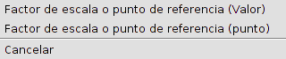
- Segundo ponto de referência. Pode ser introduzido de forma gráfica clicando-se com o mouse sobre o ponto desejado, ou especificando as coordenadas do ponto de referência pelo console de comandos ou ainda com o menu contextual, selecionando “Segundo ponto de referencia” que abre uma janela para a introdução de coordenadas.
No caso de se introduzir o fator de escala de forma gráfica, seráe mostrada uma ajuda visual indicando o fator de escala e o posível resultado.
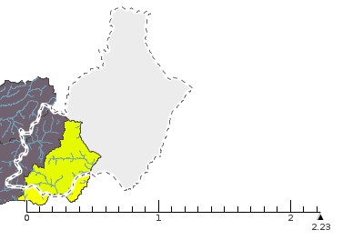

27.11. Simplificar geometria
Permite simplificar uma geometria preservando a forma essencial da geometria.
Esta ferramenta está disponível no menu “Camada/Modificar“ e na barra de botões correspondente.
Os passos são:
- Selecionar o elemento ou os elementos sobre os quais se quer aplicar a ferramenta. Se já houver elementos selecionados antes do uso da ferramienta, esta será aplicada sobre estes elementos. Para finalizar a seleção debe-se presionar a tecla “Enter”.
- Tolerância. É a distância máxima entre as duas linhas que definem a geometria de três nós consecutivos e a linha da geometria simples que une o primeiro e o último desses nós. Pode ser introduzida especificando seu valor mediante o console de comandos ou pelo menu contextual, que abre uma janela para introduzir o valor.
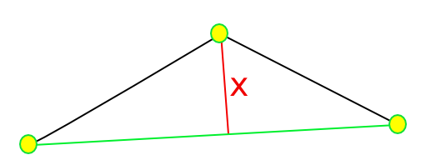

27.12. Unir geometrias
Permite unir várias geometrias em uma única geometria.
Esta ferramenta está disponível no menu “Camada/Modificar“ e na barra de botões correspondente.
Os passos são:
- Selecionar os elementos sobre os quais se quer aplicar a ferramenta. Se já houver elementos selecionados antes do uso da ferramenta, esta será aplicada sobre estes elementos. Para finalizar a seleção debe-se presionar a tecla “Enter”.

27.13. Inserir autopolígono
Permite inserir um polígono adjacente a outros elementos existentes, sem ter que desenhar os lados comuns.
Esta ferramenta está disponível no menu “Camada/Modificar“ e na barra de botões correspondente.
Os passos são:
- Selecionar uma ferramienta para desenhar o autopolígono. Debe ser selecionada uma das ferramentas de inserir elementos poligonais e desenhar o autopolígono.

27.14. Esticar geometria
Permite esticar uma geometra deslocando os vértices selecionados.
Esta ferramenta está disponível no menu “Camada/Modificar“ e na barra de botões correspondente.
Os passos são:
- Selecionar os elementos sobre os quais se quer aplicar a ferramenta. Se já houver elementos selecionados antes do uso da ferramenta, esta será aplicada sobre estes elementos. Para finalizar a seleção debe-se presionar a tecla “Enter”.
- Selecionar uma ferramenta para desenhar o polígono que permita selecionar os vértices a esticar. Pode ser selecionada uma das ferramentas de inserir elementos poligonais e desenharo o polígono. Serão mostrados os vértices selecionados.
- Primeiro ponto. Pode ser introduzido de forma gráfica clicando com o mouse sobre o ponto desejado, ou especificando as coordenadas do ponto pelo console de comandos ou, ainda, pelo menu contextual, selecionando “Primeiro ponto” que abre uma janela para introduzir coordenadas.
- Segundo ponto. Pode ser introduzido de forma gráfica clicando com o mouse sobre o ponto desejado, ou especificando as coordenadas do ponto pelo console de comandos ou, ainda, pelo menu contextual, selecionando “Segundo ponto” que abre uma janela para introduzir coordenadas..

27.15. Alongar linha até objeto
Permite alongar uma linha até um objeto.
Esta ferramenta está disponível no menu “Camada/Modificar“ e na barra de botões correspondente.
Os passos são:
- Selecionar o elemento ou os elementos até onde se deseja que a linha seja alongada. Se já houver elementos selecionados antes do uso da ferramenta, esta será aplicada sobre estes elementos. Para finalizar a seleção debe-se presionar a tecla “Enter”.
- Seleccionar uma a uma as linhas a alongar. Ao passar o cursor por uma linha será mostrada uma previsualização do resultado; a medida que são selecionadas, as linhas vão se alongando até aos objetos indicados no passo anterior.
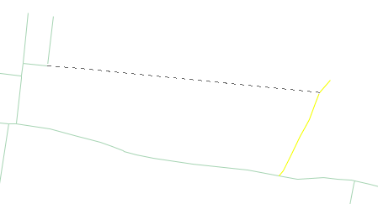
- Uma vez que não haja mais linha a ser alongada, pressiona-se a tecla “Esc” para encerrar a função.

27.16. Recortar linha por um objeto
Permite recortar uma linha por uma aresta de corte definida por outros objetos.
Esta ferramenta está disponível no menu “Camada/Modificar“ e na barra de botões correspondente.
Os passos são:
- Selecionar o elemento ou os elementos de recorte. Se houver elementos selecionados antes do uso da ferramenta, ela será aplicada sobre estes elementos. Para finalizar a seleção debe-se pressionar “Enter”.
- Selecionar uma a uma as linhas a recortar. Ao passar o cursor sobre uma linha será mostrada uma previsualização do resultado; à medida que as linhas vão sendo selecionadas, elas serão recortadas até aos objetos indicados no passo anterior.
- Una vez que todas as linhas estejam recortadas pressiona-se a tecla “Esc” para encerrar a função.

27.17. Suavizar linha
Permite suavizar ângulos de uma linha.
Esta ferramenta está disponível no menu “Camada/Modificar“ e na barra de botões correspondente.
Os passos são:
- Selecionar o elemento ou os elementos sobre os quais se deseja aplicar a ferramenta. Se houver elementos selecionados antes do uso da ferramenta, esta será aplicada sobre estes elementos. Para finalizar a seleção debe-se presionar a tecla “Enter”.
- Passos intermediários [1,9].
- Método de suavização. Permite selecionar entre 3 métodos: Splines cúbicos naturais, curvas Bézier, B-splines.

27.18. Editar vértice
Permite editar os vértices de uma geometria (mover, eliminar e adicionar).
Esta ferramenta está disponível no menu “Camada/Modificar“ e na barra de botões correspondente.
Os passos são:
- Selecionar o elemento sobre o qual de deseja aplicar a ferramenta. Se já houver um elemento selecionado antes do uso da ferramenta, esta será aplicada sobre estes elementos. Para finalizar a seleção debe-se presionar a tecla “Enter”. Serão mostrados os distintos vértices da geometria.
- Seleccionar um vértice. Pode ser selecionado de forma gráfica clicando-se com o mouse sobre o vértice, ou especificando as coordenadas do ponto pelo console de comandos ou, ainda, pelo menu contextual, selecionando “Selecione um vértice” que abrirá uma janela para introdução de coordenadas.
- Mover, inserir ou eliminar o vértice. Uma vez selecionado um vértice pode ser realizadas as seguintes ações:
- Mover. Deslocando o cursor e clicando na nova posição o vértice selecionado será movido.
- Inserir vértice. Pressionar a tecla “+”.
- Eliminar vértice. Pressionar a tecla “-”.

27.19. Copiar elementos
Permite copiar elementos selecionados para a área de transferência. Permite copiar elementos entre camadas.
Esta ferramenta está disponível no menu “Camada/Modificar“ e na barra de botões correspondente.
Os passos são:
- Selecionar o elemento ou os elementos a copiar.
- Executar a ferramenta “Copiar elementos”.
- Será perguntado se deseja copiar os atributos alfanuméricos além dos elementos gráficos.
Os elementos são copiados na área de transferência. A partir deste momento os elementos podem ser colados em outra camada que aceite o mismo tipo de geometrias que a camada original.

27.20. Colar elementos
Cola os elementos copiados na área de transferência.
Esta ferramenta está disponível no menu “Camada/Modificar“ e na barra de botões correspondente.
Os passos são:
- Colocar em modo de edição a camada sobre a qual queremos colar os elementos disponíveis na área de transferência.
- Executar a ferramenta “Colar elementos”. Serão colados os elementos previamente copiados na área de transferência.

27.21. Eliminar
Apaga os elementos seleccionados.
Esta ferramenta está disponível na barra de botões correspondente.

Ferramentas para inserir elementos

28.1. Introdução
Permitem inserir elementos em uma camada que esteja no modo de edição.
Uma vez executada uma ferramenta, presionando-se o botão direito do mouse será acessado um menu contextual que permite seleccionar as diversas opções desta ferramenta, introduzindo pontos com coordenadas precisas, etc.
Vejamos cada uma das ferramentas disponíveis:
Icone | Ferramenta | Tecla rápida | Descrição
 | Inserir ponto |  | Permite desenhar pontos
 | Inserir multiponto |  | Permite desenhar multipontos
 | Inserir linha |  | Permite desenhar linhas
 | Inserir arco |  | Permite desenhar arcos
 | Inserir círculo (centro e raio) |  | Permite desenhar círculos indicando o centro e o raio
 | Inserir circunferência (Centro e radio) |  | Permite desenhar círcunferências indicando o centro e o radio
 | Inserir círculo (três pontos) |  | Permite desenhar círculos indicando três pontos
 | Inserir circunferência (três pontos) |  | Permite desenhar círcunferências indicando tres pontos
 | Inserir elipse |  | Permite desenhar elipses
 | Insertar elipse preenchida |  | Permite desenhar elipses preenchidas
 | Inserir polígono |  | Permite desenhar polígonos irregulares
 | Inserir polilinha |  | Permite desenhar polilinhas
 | Inserir polígono regular preenchido |  | Permite desenhar polígonos regulares (elemento poligonal)
 | Inserir polígono regular |  | Permite desenhar polígonos regulares (elemento polilínea)
 | Inserir retângulo preenchido |  | Permite desenhar retângulos (elemento poligonal)
 | Inserir retângulo |  | Permite desenhar retângulos (elemento polilínea)
 | Inserir curva spline preenchida |  | Permite desenhar linhas curvas (elemento poligonal)
 | Inserir curva spline |  | Permite desenhar linhas curvas (elemento polilinha)
 | Matriz retangular de geometrías |  | Permite desenhar matrizes retangulares
 | Matriz polar de geometrias |  | Permite desenhar matrizes polares

28.2. Inserir ponto
Permite desenhar pontos
Esta ferramenta está disponível no menu “Camada/Inserir“ e na barra de botões correspondente.
Os passos são:
- Inserir ponto. A posição do ponto pode ser indicada gráficamente, clicando-se com o mouse, ou especificando as coordenadas do ponto pelo console de comandos ou, ainda, pelo menu contextual, seleccionando-se “Inserir ponto” que abre-se uma janela para a introdução de coordenadas.

28.3. Inserir multiponto
Permite desenhar multipontos. Um multiponto é uma conjunto de pontos que funciona como uma única entidade.
Esta ferramenta está disponível no menu “Camada/Inserir“ e na barra de botões correspondente.
Os passos são:
- Inserir pontos de uma entidade. Pode ser indicada sua posição graficamento, clicando-se com o mouse, ou especificando as coordenadas do ponto pelo console de comandos ou, ainda, pelo menu contextual, seleccionando-se “Indique um novo ponto” que abre-se uma janela para a introdução de coordenadas. Todos os pontos que são inseridos pertencem à mesma entidade.
- Finalizar. Permite finalizar a inserção de pontos de uma mesma entidade. Pode se indicada pelo console de comando pulsando “Enter” ou pelo menu contextual, seleccionando-se “Finalizar”.

28.4. Inserir linha
Permite desenhar linhas, indicando o ponto inicial e final que a define.
Esta ferramenta está disponível no menu “Camada/Inserir“ e na barra de botões correspondente.
Os passos são:
- Primeiro ponto. A sua posição pode ser indicada gráficamente, clicando-se com o mouse, ou especificando as coordenadas do ponto pelo console de comandos ou, ainda, pelo menu contextual, selecionando “Primeiro ponto” que abre-se uma janela para a introdução de coordenadas.
- Segundo ponto. A sua posição pode ser indicada gráficamente, clicando-se com o mouse, ou especificando as coordenadas do ponto pelo console de comandos ou, ainda, pelo menu contextual, selecionando “Segundo ponto” que abre-se uma janela para a introdução de coordenadas.

28.5. Inserir arco
Permite desenhar arcos, indicando os pontos de início, final e meio que definem o arco.
Esta ferramienta está disponível no menu “Camada/Inserir“ e na barra de botões correspondente.
Os passos são:
- Ponto de início. A sua posição pode ser indicada graficamente clicando com o mouse, ou especificando as coordenadas do ponto no console de comandos ou, ainda pelo menu contextual, selecionando-se “Ponto de início” que abre uma janela para a introdução de coordenadas.
- Ponto final. A sua posição pode ser indicada graficamente clicando com o mouse, ou especificando as coordenadas do ponto no console de comandos ou, ainda pelo menu contextual, selecionando-se “Ponto final” que abre uma janela para a introdução de coordenadas.
- Ponto do meio. A sua posição pode ser indicada graficamente clicando com o mouse, ou especificando as coordenadas do ponto no console de comandos ou, ainda pelo menu contextual, selecionando-se “Ponto do meio” que abre uma janela para a introdução de coordenadas.

28.6. Inserir círculo (centro e raio)
Permite desenhar círculos, indicando o centro e o raio que definem o círculo. O círculo é um elemento linear.
Esta ferramenta está disponível no menu “Camada/Inserir“ e na barra de botões correspondente.
Os passos são:
- Centro. A sua posição pode ser indicada graficamente clicando com o mouse, ou especificando as coordenadas do ponto no console de comandos ou, ainda pelo menu contextual, selecionando-se “Centro” que abre uma janela para a introdução de coordenadas.
- Raio. A sua posição pode ser indicada graficamente clicando com o mouse, ou especificando as coordenadas do ponto no console de comandos ou, ainda pelo menu contextual, selecionando-se “Raio (ponto)” que abre uma janela para a introdução de coordenadas, ou “Raio (valor)” que abre uma janela para a introdução do valor do raio.

28.7. Inserir circunferência (centro e raio)
Permite desenhar circunferências indicando-se o seu centro e o raio. A circunferência é um elemento poligonal.
Esta ferramenta está disponível no menu “Camada/Inserir“ e na barra de botões correspondente.
Os passos são:
- Centro. A sua posição pode ser indicada graficamente clicando com o mouse, ou especificando as coordenadas do ponto no console de comandos ou, ainda pelo menu contextual, selecionando-se “Centro” que abre uma janela para a introdução de coordenadas.
- Raio. O comprimento do raio pode ser indicado graficamente clicando com o mouse, ou especificando as coordenadas do ponto no console de comandos ou, ainda pelo menu contextual, selecionando-se “Raio (ponto)” que abre uma janela para a introdução de coordenadas, ou “Raio (valor)” que abre uma janela para a introdução do valor do raio.

28.8. Inserir círculo (três pontos)
Permite desenhar círculo passando por três pontos que o definam. O círculo é um elemento linear.
Esta ferramenta está disponível no menu “Camada/Inserir“ e na barra de botões correspondente.
O passos são:
- Primeiro ponto. A sua posição pode ser indicada graficamente clicando com o mouse, ou especificando as coordenadas do ponto no console de comandos ou, ainda pelo menu contextual, selecionando-se “Primeiro ponto” que abre uma janela para a introdução das coordenadas.
- Segundo ponto. A sua posição pode ser indicada graficamente clicando com o mouse, ou especificando as coordenadas do ponto no console de comandos ou, ainda pelo menu contextual, selecionando-se “Segundo ponto” que abre uma janela para a introdução das coordenadas.
- Terceiro ponto. A sua posição pode ser indicada graficamente clicando com o mouse, ou especificando as coordenadas do ponto no console de comandos ou, ainda pelo menu contextual, selecionando-se “Terceiro ponto” que abre uma janela para a introdução das coordenadas.

28.9. Inserir circunferência (três pontos)
Permite desenhar uma circunferencia que passe por três pontos indicados. A circunferencia é um elemento poligonal.
Esta ferramenta está disponível no menu “Camada/Inserir“ e na barra de botões correspondente.
Os passos são:
- Primeiro ponto. A sua posição pode ser indicada graficamente clicando com o mouse, ou especificando as coordenadas do ponto no console de comandos ou, ainda pelo menu contextual, selecionando-se “Primeiro ponto” que abre uma janela para a introdução das coordenadas.
- Segundo ponto. A sua posição pode ser indicada graficamente clicando com o mouse, ou especificando as coordenadas do ponto no console de comandos ou, ainda pelo menu contextual, selecionando-se “Segundo ponto” que abre uma janela para a introdução das coordenadas.
- Terceiro ponto. A sua posição pode ser indicada graficamente clicando com o mouse, ou especificando as coordenadas do ponto no console de comandos ou, ainda pelo menu contextual, selecionando-se “Terceiro ponto” que abre uma janela para a introdução das coordenadas.

28.10. Inserir elipse
Permite desenhar elipses. A elipse é um elemento linear.
Esta ferramenta está disponível no menu “Camada/Inserir“ e na barra de botões correspondente.
Os passos são:
- Primeiro ponto do eixo A (maior). A sua posição pode ser indicada graficamente clicando com o mouse, ou especificando as coordenadas do ponto no console de comandos ou, ainda pelo menu contextual, selecionando-se “Primeiro ponto do eixo A” que abre uma janela para a introdução das coordenadas.
- Segundo ponto do eixo A(maior). A sua posição pode ser indicada graficamente clicando com o mouse, ou especificando as coordenadas do ponto no console de comandos ou, ainda pelo menu contextual, selecionando-se “Segundo ponto do eixo A” que abre uma janela para a introdução das coordenadas.
- Comprimento do eixo B(menor). O comprimento pode ser indicado de forma gráfica, clicando com o mouse no ponto inicial e final, ou especificando as coordenadas desses mesmos pontos pelo console de comandos ou, ainda, pelo menu contextual, seleccionando-se “Comprimento do eixo B (ponto)” que abre uma janela para a introdução de coordenadas, ou “Comprimento do eixo B (valor)” que abre uma janela para introduzir o valor do comprimento do segundo eixo.

28.11. Inserir elipse preenchida
Permite desenhar elipses preenchidas. A elipse preenchida é um elemento poligonal.
Esta herramienta está disponível no menu “Camada/Inserir“ e na barra de botões correspondente.
Os passos são:
- Primeiro ponto do eixo A(eixo maior). Pode ser indicada sua localização graficamente clicando-se com o mouse sobre a posição desejada para o ponto A, ou especificando as coordenadas do ponto pelo console de comandos ou, ainda, pelo menu contextual, selecionando “Primeiro ponto do eixo A” que abre uma janela para a introdução de coordenadas.
- Segundo punto del eje A. Pode ser indicada sua localização graficamente clicando-se com o mouse sobre a posição desejada para o ponto A, ou especificando as coordenadas do ponto pelo console de comandos ou, ainda, pelo menu contextual, selecionando “Segundo ponto do eixo A” que abre uma janela para a introdução de coordenadas.
- Comprimento do eixo B(eixo menor). Esse eixo pode ser indicado graficamente clicando-se com o mouse sobre a posição e o comprimento desejados, ou especificando as coordenadas do ponto pelo console de comandos ou, ainda, pelo menu contextual, selecionando “Comprimento do eixo B (ponto)” que abre uma janela para a introdução de coordenadas o “Comprimento do eixo B (valor)” que abre uma janela para a introdução do valor do comprimento do segundo eixo.

28.12. Inserir polígono
Permite desenhar polígonos irregulares, indicando os diferentes pontos (vértices) que definem tal polígono; permite desenhar também linhas retas e arcos.
Esta ferramenta está disponível no menu “Camada/Inserir“ e na barra de botões correspondente.
Os passos são:
- Inserir ponto. Pode ser indicada sua localização graficamente clicando-se com o mouse sobre a posição desejada para o ponto, ou especificando suas coordenadas pelo console de comandos ou, ainda, pelo menu contextual, selecionando “Inserir ponto” que abre uma janela para a introdução de coordenadas.
- Entre um ponto e outro pode ser especificado se a linha que os une será uma linha reta ou um arco. Isto pode ser especificado pelo console de comandos ou pelo menu contextual, seleccionando-se “Modo arco” ou “Modo linha”.
- Finalizar. Esta ordem permite encerrar o polígono e pode ser executada pelo console de comandos ou com o menu contextual, seleccionando-se “Finalizar”.

28.13. Inserir polilinha
Permite desenhar polilinhas, indicando os diferentes pontos (vértices) que a definem; permite desenhar linhas retas e arcos.
Esta ferramenta está disponível no menu “Camada/Inserir“ e na barra de botões correspondente.
Os passos são:
- Inserir ponto. Pode ser indicada sua localização graficamente clicando-se com o mouse sobre a posição desejada para o ponto, ou especificando suas coordenadas pelo console de comandos ou, ainda, pelo menu contextual, selecionando “Inserir ponto” que abre uma janela para a introdução de coordenadas.
- Entre um ponto e outro pode ser especificado se a linha que os une será uma linha reta ou um arco. Isto pode ser especificado pelo console de comandos ou pelo menu contextual, selecionando-se “Modo arco” ou “Modo linha”.
- Terminar polilinha. Há duas opções:
  - Finalizar. Permite terminar a polilinha, podendo ser executada pelo console de comandos ou pelo menu contextual, seleccionando-se “Finalizar”.
  - Fechar polilinha. Permite terminar a polilinha unindo o último vértice com o primeiro. Pode ser executada pelo console de comandos ou pelo menu contextual, seleccionando-se “Fechar polilinha”.

28.14. Inserir polígono regular preenchido
Permite desenhar um polígono regular preenchido, especificando-se o número de lados, se é inscrito ou circunscrito e o seu centro. O polígono regular preenchido é um elemento poligonal.
Esta ferramenta está disponível no menu “Camada/Inserir“ e na barra de botões correspondente.
Os passos são:
- Lados. Número de lados que definem o polígono. Pode ser definido pelo console de comandos ou pelo menu contextual, seleccionando-se “Lados”.
- Inscrito ou circunscrito. Permite selecionar se o polígono será inscrito ou circunscrito à circunferência que o define. Pode ser definido pelo console de comandos ou pelo menu contextual, selecionando-se “Inscrito” ou “Circunscrito”.
- Centro. Pode ser indicada a sua localização graficamente clicando-se com o mouse sobre a posição desejada para o ponto, ou especificando as sua coordenadas pelo console de comandos ou ainda, pelo menu contextual, selecionando-se “Centro” que abre uma janela para a introdução de coordenadas.

28.15. Inserir polígono regular
Permite desenhar um polígono regular, especificando-se o número de lados, se é inscrito ou circunscrito e o seu centro. O polígono regular é um elemento linear.
Esta ferramienta está disponível desde o menu “Camada/Inserir“ e na barra de botões correspondente.
Os passos são:
- Lados. Número de lados que definem o polígono. Pode ser definido pelo console de comandos ou pelo menu contextual, selecionando-se “Lados”.
- Inscrito ou circunscrito. Permite selecionar se o polígono será inscrito ou circunscrito à circunferência que o define. Pode ser definido pelo console de comandos ou pelo menu contextual, selecionando-se “Inscrito” ou “Circunscrito”.
- Centro. Pode ser indicada a sua localização graficamente clicando-se com o mouse sobre a posição desejada para o ponto, ou especificando as suas coordenadas pelo console de comandos ou ainda, pelo menu contextual, selecionando-se “Centro” que abre uma janela para a introdução de coordenadas

28.16. Inserir retângulo preenchido
Permite desenhar retangulos definidos por dois pontos de cantos opostos. O retangulo preenchido é um elemento poligonal.
Esta ferramenta está disponível no menu “Camada/Inserir“ e na barra de botões correspondente.
Os passos são:
- Primeiro ponto. Pode ser indicada a sua localização graficamente clicando-se com o mouse sobre a posição desejada para o ponto, ou especificando as suas coordenadas pelo console de comandos ou ainda, pelo menu contextual, selecionando-se “Primeiro ponto” que abre uma janela para a introdução de coordenadas.
- Segundo punto. Pode ser indicada a sua localização graficamente clicando-se com o mouse sobre a posição desejada para o ponto, ou especificando as suas coordenadas pelo console de comandos ou ainda, pelo menu contextual, selecionando-se “Segundo ponto” que abre uma janela para a introdução de coordenadas.

28.17. Inserir retangulo
Permite desenhar retangulos definidos por dois pontos de cantos opostos. O retangulo é um elemento linear.
Esta ferramenta está disponível no menu “Camada/Inserir“ e na barra de botões correspondente.
Os passos são:
- Primeiro ponto. Pode ser indicada a sua localização graficamente clicando-se com o mouse sobre a posição desejada para o ponto, ou especificando as suas coordenadas pelo console de comandos ou ainda, pelo menu contextual, selecionando-se “Primeiro ponto” que abre uma janela para a introdução de coordenadas.
- Segundo punto. Pode ser indicada a sua localização graficamente clicando-se com o mouse sobre a posição desejada para o ponto, ou especificando as suas coordenadas pelo console de comandos ou ainda, pelo menu contextual, selecionando-se “Segundo ponto” que abre uma janela para a introdução de coordenadas.

28.18. Inserir curva spline preenchida
Permite inserir linhas curvas preenchidas. A curva spline preenchida és um elemento poligonal.
Esta ferramenta está disponível no menu “Camada/Inserir“ e na barra de botões correspondente.
Os passos são:
- Inserir ponto. Pode ser indicada a sua localização graficamente clicando-se com o mouse sobre a posição desejada para o ponto, ou especificando as suas coordenadas pelo console de comandos ou ainda, pelo menu contextual, selecionando-se “Primeiro ponto” que abre uma janela para a introdução de coordenadas.
- Finalizar. Permite terminar a curva spline unindo o último vértice com o primeiro. Pode ser executada pelo console de comandos ou pelo menu contextual, selecionando “Finalizar”.

28.19. Inserir curva spline
Permite inserir lineas curvas. A curva spline é um elemento linear.
Esta ferramenta está disponível no menu “Camada/Inserir“ e na barra de botões correspondente.
Os passos são:
- Inserir ponto. Pode ser indicada a sua localização graficamente clicando-se com o mouse sobre a posição desejada para o ponto, ou especificando as suas coordenadas pelo console de comandos ou ainda, pelo menu contextual, selecionando-se “Inserir ponto” que abre uma janela para introdução de coordenadas.
- Terminar curva spline. Há duas opções:
- Finalizar. Permite terminar a curva spline. Pode ser executada pelo console de comandos ou pelo menu contextual, selecionando “Finalizar”.
- Fechar curva spline. Permite terminar a curva spline unindo o último vértice com o primeiro. Pode ser executada pelo console de comandos ou pelo menu contextual, selecionando “Fechar curva spline”.

28.20. Inserir matriz retangular
Permite copiar um elemento em quantidade especificada em uma disposição de matriz retangular.
Esta ferramienta está disponível no menu “Camada/Inserir“ e na barra de botões correspondente.
Os passos são:
- Selecionar o elemento, ou elementos, sobre o qual se quer aplicar a ferramenta. Se já houver elementos selecionados antes do uso da ferramenta a mesma será aplicada sobre tais elementos. Para finalizar a seleção debe-se presionar a tecla “Enter”.
- Número de colunas. Permite especificar o número de colunas da matriz pelo console de comandos ou pelo menu contextual, selecionando “Número de colunas”.
- Número de linhas. Permite especificar o número de linhas da matriz, pelo console de comandos ou pelo menu contextual, selecionando “Número de linhas”.
- Novo ponto. Ponto que será utilizado como centro de deslocamento para definir a matriz. Pode ser indicada a sua localização graficamente clicando-se com o mouse sobre a posição desejada para o ponto, ou especificando as suas coordenadas pelo console de comandos ou ainda, pelo menu contextual, selecionando-se “Indique um novo ponto” que abre uma janena para a introdução de coordenadas.
- Distancia entre colunas. Permite especificar a distancia entre as colunas da matriz pelo console de comandos ou pelo menu contextual, selecionando entre as duas opções disponíveis (introduzir ponto ou o valor da distancia).
- Distancia entre linhas. Permite especificar a distancia entre as linhas da matriz pelo console de comandos ou pelo menu contextual, selecionando entre as duas opções disponíveis (introduzir ponto ou o valor da distancia).

28.21. Inserir matriz polar
Permite copiar un elemento un número especificado de veces en una disposición de matriz polar.
Esta ferramenta está disponível no menu “Camada/Inserir“ e na barra de botões correspondente.
Os passos são:
- Selecionar o elemento, ou elementos, sobre os quais se quer aplicar a ferramenta. Se já houver elementos selecionados antes da ativação da ferramenta, então esta será aplicada sobre aqueles elementos. Para finalizar a seleção deve-se presionar a tecla “Enter”.
- Número de elementos total. Permite especificar o número de elementos que formarão a matriz, pelo console de comandos ou pelo menu contextual, selecionando “Número de elementos total”.
- Rotacionar elementos. Permite especificar, se desejado, a rotação a ser dada nos elementos que formarão a matriz, pelo console de comandos ou pelo menu contextual, selecionando “Sím” ou “Não”.
- Centro. Ponto que se utilizará como centro da matriz. Pode ser indicada a sua localização graficamente clicando-se com o mouse sobre a posição desejada para o ponto, ou especificando as suas coordenadas pelo console de comandos ou ainda, pelo menu contextual, selecionando-se “Centro” que abre uma janela para a introdução de coordenadas.
- Ángulo entre elementos. Permite especificar o angulo entre os elementos da matriz, tanto pelo console de comandos como pelo menu contextual, selecionando entre as duas opções disponíveis (introduzir ponto ou o valor do angulo).

Ferramentas de AjUDA Ao DESENHO

29.1. Snapping
O Snapping permite criar entidades que se conectam entre sí de modo mais preciso. Ao ativar o snapping, o cursor se ajusta a outros elementos geométrico quando estiver nas proximidades deles e dentro de uma determinada tolerancia. Isto permite localizar um elemento, principalmente pontos, em relação a localização de outros.
Esta ferramenta está disponível no menu “Editar/Ativar-desativar snapping“ ou pela tecla rápida “F3”. Cada vez que executamos esta ferramenta ela alterna seu estado, isto é, é ativada ou desativa em função do estado anterior do snapping.
Menú
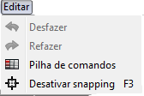
Na janela de “Propriedades da Vista/Snapping” podem ser selecionadas as camadas que queremos utilizar para o snapping.
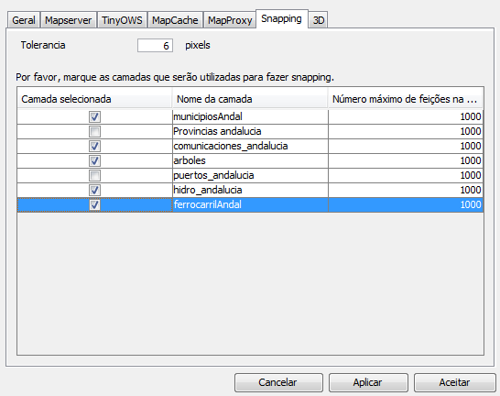
Se, por exemplo, a tolerancia do snapping for de 4 píxels, dois elementos que se encontrem a uma distancia igual ou menor que 4 pixels serão unidos em um ponto de coordenadas comuns.
Os valores da coluna “Máximo número de entidades na memoria” podem ser alterados para acelerar os snappings em edição. Corresponde ao número máximo de geometrías com as quais se quer trabalhar na memória.
Os tipos de snapping a utilizar podem ser definidos na janela de “Preferencias”, no quadro suspenso“Snapping”.
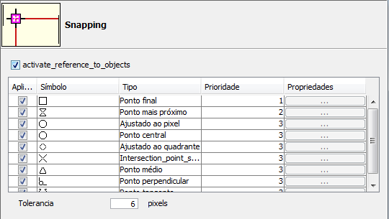

29.2. Reticulado
O reticulado é um padrão de pontos que extende-se ao longo da área de desenho. Permite alinhar objetos e perceber a distancia entre eles.
Para se ter acesso as ferramentas de reticulado debe haver uma camada da Vista em modo de edição.
Esta ferramenta está disponível no menu “Mostrar/Reticulado/Mostrar-ocultar reticulado“ ou pela tecla rápida “F7”. Cada vez que executarmos esta ferramenta o seu estado se altera, isto é, ou é mostrado ou está oculto, dependendo do estado anterior de visualização.
Menu
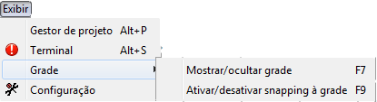
Por meio da ferramenta “Mostrar/Reticulado/Ativar-desativar snapping ao reticulado” ou pela tecla rápida “F9” pode-se ativar ou desativar o snapping aos pontos que formam o reticulado. Cada vez que executarmos esta ferramenta seu estado se altera, isto é, ou está ativo ou desativado, dependendo do estado anterior do snapping.

Ferramentas de ediÇÃO

30.1. Introdução
São as ferramentas que permitem desfazer ou refazer as ações de comandos de edição.
Estas ferramentas estão disponíveis no menu “Editar”e na barra de comandos correspondente.
Menu | Barras de botões
Vejamos cada uma das ferramentas disponíveis:
Icone | Ferramenta | Tecla rápida | Descrição
 | Desfazer |  | Desfaz a última ação realizada de edição
 | Refazer |  | Refaz a última ação desfeita de edição
 | Histórico de fazer/desfazer |  | Histórico de comandos de edição. Permite desfazer/refazer várias ordens de edição de uma só vez.

30.2. Histórico de fazer/desfazer
Histórico de comandos de edição realizados. Permite desfazer/refazer várias ordens de edição de uma só vez. Apresenta todos os comandos que foram realizados, como o nome e a hora em que foi realizado.
Esta ferramenta está disponível no menu “Editar”e na barra de comandos correspondente.
A interface é a seguinte:
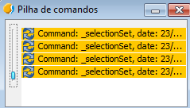
Pilha
- A seleção das ordens a serem desfeitas é feita clicando-se sobre as respectivas ordens, na janela denominada “Pilha de Comandos”. Quando a janela estiver pequena para mostrar todos os comandos realizados aparecerá uma barra deslizant, a qual debe ser movida para baixo ou para cima até que apareça a ordem que se deseja trabalhar.

EDITOR DE ATRIBUTOS

31.1. Introdução
Permite editar os atributos alfanuméricos dos elementos de uma camada desde a Vista. Ao clicar sobre um elemento da camada ativa aparecerá um formulário com todos os atributos do dito elemento, permitindo a sua modificação.
Disponível no menu “Camada/Geometría derivadas” ou na barra de botões correspondentes.
Menú | Barras de botones
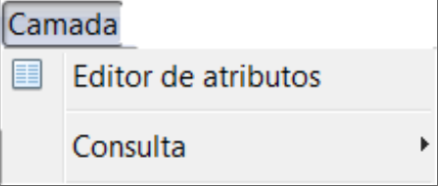
O interface da ferramenta contêm os seguintes botões:
- Primeiro. Permite ir ao primeiro registo da tabela de atributos
- Anterior. Permite ir ao registo anterior al mostrado.
- Seguinte. Permite ir aoa registo seguinte al mostrado.
- Ùltimo. Permite ir ao último registo da tabela de atributos.
- Guardar. Permite guardar alterações.
- Encerrar. Fecha a janela do editor de atributos.

GEOMETRIAS DERIVADAS

32.1. Introdução
Permite gerar elementos poligonais ou lineares a partir de uma camada de pontos. A partir de uma camada de pontos o usuário pode indicar que elementos formam um polígono ou linha, e gerar automaticamente esses novos elementos.
Diponível no menu “Camada/Geometrias derivadas” ou na barra de botões correspondentes.
Menú | Barras de botones
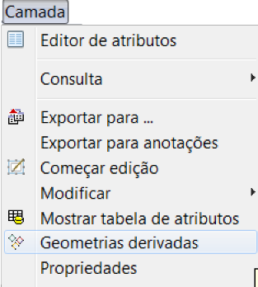
O interface da ferramenta é o seguinte:
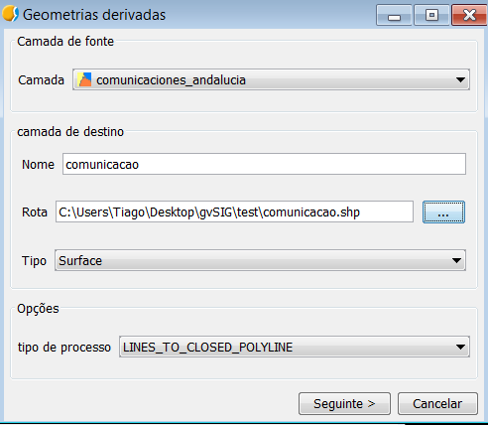
- Camada de Fonte. Permite selecionar a camada de pontos a utilziar. A camada debe estar carregada na Vista.
- Camada de destino. Permite indicar o nome da nova camada a criar e a rota onde será guardada. O tipo seleciona-se automaticamente em função do tipo do processo que se indique.
- Opções.. Tipo de processos. Permite selecionar entre converter de pontos para poligonos ou de pontos a linhas.
Uma vez definidas as distintas opções, debe-se clicar no botão “Seguinte” para começar a operação fe gerar elementos.

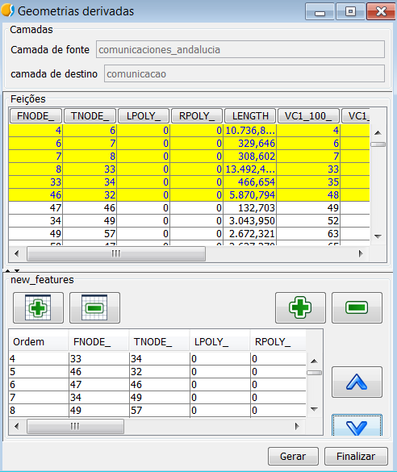
- Objetos. Mostra a tabela de atributos da camada de origem. Permite selecionar elementos sobre sobre a camada. A seleção de elementos servirá para indicar que pontos formam uma geometria.
- Os botões de “+” e “-” da esquerda acrescentam todos os elementos da tabela de atributos do painél superior ao painel inferior.
- Os botões de “+” e “-” da direita acrescentam os elementos selecionados da tabela de atributos do painel superior ao painel inferior.
- Os botões de cima (⁾ e abaixo permiitem mover um elemento no painel inferior. Para isso o elemento devee estar selecionado no referido painel.
- Gerar. Este botão criará um elemento do tipo poligonal ou linha a partir dos elementos pontuais do painel inferior e segundo a ordem em que aparecem no dito painel.

Ferramentas rAster

33.1. Introdução
São as ferramentas que permitem analisar, criar e processar dados raster.
Estas ferramentas estão disponíveis na barra de botões suspensos de ferramentas raster. Algumas destas ferramentas estão também disponíveis na “Caixa de Ferramentas” do geoprocessamento e outras ainda no menu contextual da camada raster que aparece ao clicar-se com o botão direito do mouse sobre o nome da camada na TOC e no menu de “Capa”. A ferramenta “Informação por ponto” tambiém está disponível como botão.
Barra de botões principal | Barras de botões secundárias
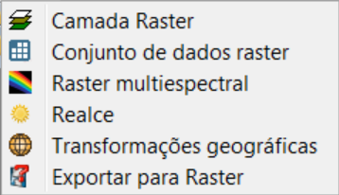 | Capa Raster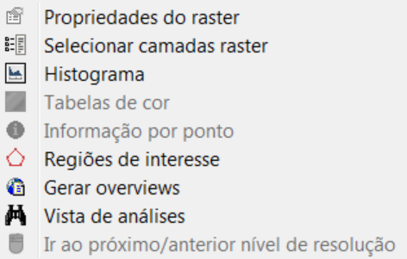
 | Conjunto de dados raster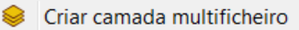
Raster multiespectral
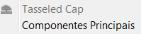
 | Realce 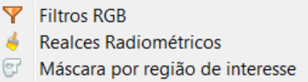
 | Transformações geográficas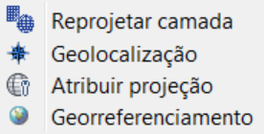
 | Exportar Raster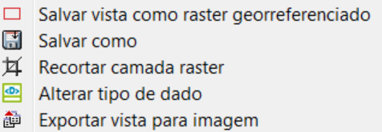
Caixa de Ferramentas | Menu contextual de camada
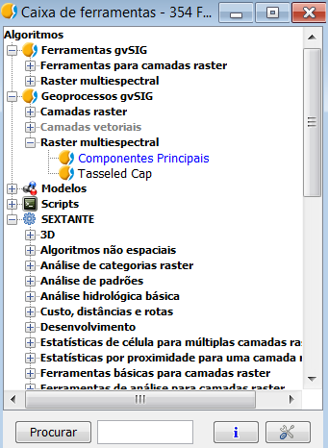 | 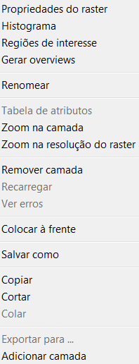
Menu
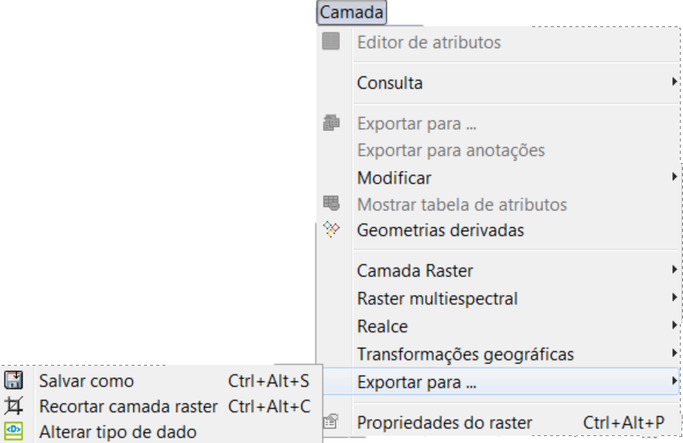
Veamos cada una de las herramientas disponibles:
Icone | Ferramenta | Tecla de atalho | Descrição
 | Propriedades do raster | Ctrl+Alt+P | Permite acessar as propriedades do raster.
 | Selecionar camadas raster |  | Permite ativar uma camada raster ao se clicar sobre o nome dela na área de visualização da Vista.
 | Histograma | Ctrl+Alt+H | Permite consultar e modificar o histograma do raster.
 | Tabelas de cores | Ctrl+Alt+T | Permite aplicar tabelas de cores em um raster de uma só banda.
 | Informação por ponto |  | Fornece informação associada a um píxel.
 | Regiões de interesse | Ctrl+Alt+A | Permite definir regiões de interesse (ROIs) sobre uma camada raster.
 | Gerar overviews | Ctrl+Alt+O | Permite gerar pirámides. As pirámides são versões de menor resolução da imagem original que agiliza o carregamento de imagnes muito grandes.
 | Vista de análise |  | E´uma ferramenta de inspeção rápida. Possui dois efeitos: Carrega a mesma imagem no “Localizador” e abre uma nova janela onde aparece um zoom de detalhe e onde podem ser vistos os valores da imagem em tempo real.
 | Ir para o seguinte/anterior nivel de resolução |  | Permite navegar pelos niveis de resolução do raster.
 | Criar camada multiarquivo |  | Cria uma camada multiarquivo.
 | Componentes principais |  | Permite aplicar uma transformação ao raster pelo método de componentes principais
 | Tasseled cap |  | Permite aplicar uma transformação ao raster pelo método de Tasseled cap.
 | Filtros RGB | Ctrl+Alt+F | Permite a aplicação de filtros digitais
 | Realces Radiométricos | Ctrl+Alt+E | Permitem a alteração dos niveis digitais da imagem mediante funções para ajustá-los a determinados processos. Permite a definição de funções lineares, escalonadas e não lineares.
 | Máscara por região de interesse |  | Permite gerar máscaras a partir de ROIs.
 | Reprojetar camada | Ctrl+Alt+R | Permite a alteração de projeção da camada raster.
 | Geolocalização | Ctrl+Alt+G | Permite aplicar uma transformação afim sobre uma imagen (translação, rotação e inclinação) de forma manual, sem necessidade de pontos de controle. Não haverá informação à respeito da precisão alcançada.
 | Designar projeção |  | Designa a projeção da Vista para o raster.
 | Georreferenciamento |  | Permite atribuir coordenadas terreno a uma imagen (coordenadas píxel).
 | Salvar Vista para raster georreferenciado |  | Permite exportar o enquadramento da Vista como um raster georreferenciado.
 | Salvar como | Ctrl+Alt+S | Permite salvar o raster como um novo arquivo.
 | Recorte | Ctrl+Alt+C | Permite recortar uma imagen.
 | Alterar tipo de dado |  | Permite alterar o tipo de dado do raster.
 | Exportar Vista para imagem |  | Permite exportar o enquadramento da Vista como uma imagem não georreferenciada.
A barra de botões de ferramentas raster possui tres componentes:
- Barra de botões principal. Campo suspenso que permite selecionar a barra de botões secundária com a qual se quer trabalhar.
- Barra de botões secundária. Varia em função da barra principal selecionada. Mostra um conjunto de ferramentas raster.
- Camada raster ativa. Menu suspenso que permite selecionar a camada raster com a qual se quer trabalhar. Permite realizar pesquisas/filtragens entre as camadas disponíveis.
As interfaces das ferramentas variam se for acessada pela caixa de ferramentas de geoprocessamento.

caMaDA rAster

34.1. Selecionar camadas raster
Permite selecionar uma camada raster ao se clicar sobre seu nome na área de visualização da Vista. É necessário que a camada raster esteja visivel.
Está disponível na barra de botões de camada raster.
Como resultado a camada estará automáticamente na condição de activa na TOC e seu nome aparecerá na janela suspensa da barra de ferramentas

34.2. Histograma
Permite consultar e modificar o histograma do raster.
Disponível no menu “Camada”, no menu contextual de camada na TOC ou na barra de botões de camada raster.
A interface é a seguinte:
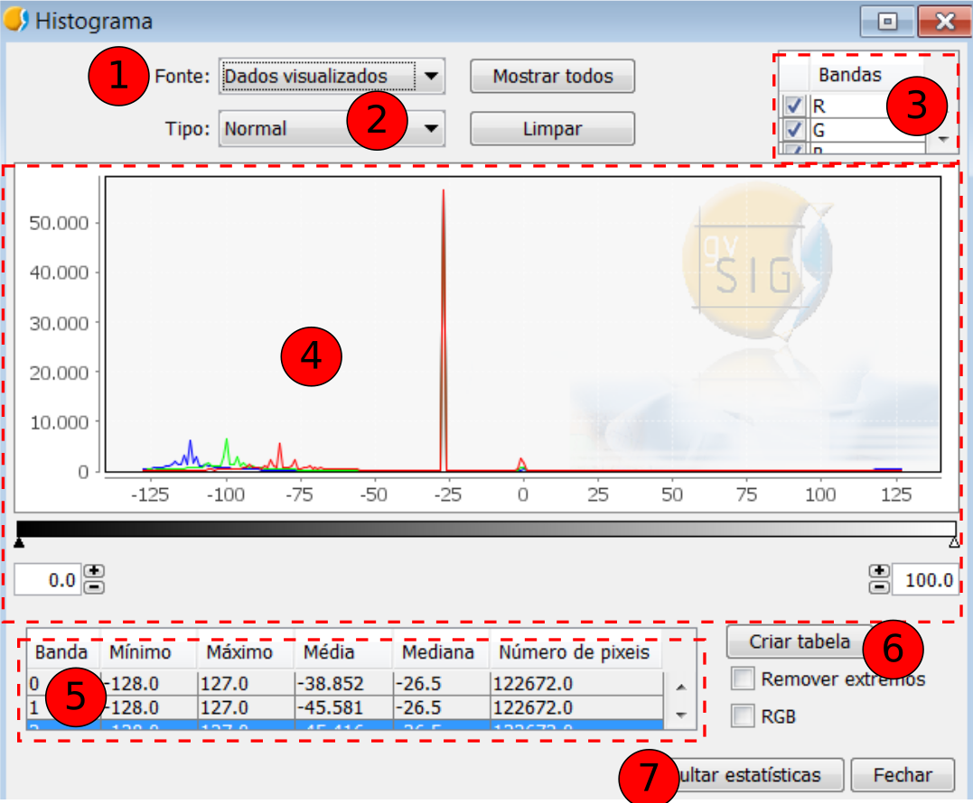

- Este campo permite selecionar a origem dos dados que geram o histograma:
- Dados visualizados. São utilizados os dados visualizáveis do raster. O seletor de bandas só terá os valores R, G y B. Cada banda aparecerá no gráfico com a cor correspondente a sua banda de visualização (vermelho (Red) para R, verde(Green) para G e azul(blue) para B). Esta opção é a que aparece por default(padrão) ao se abrir o histograma.
- Completo. Calcula o histograma completo do raster. No seletor de bandas aparecerão as bandas da imagem.
Devido ao longo tempo de processamento requerido para ortofotos de grande tamanho, este histograma só é calculado a primeira vez, o qual permite que os acessos posteriores ao mesmo sejam mais rápidos ou a outras funcionalidades que necessitem acesso aos dados do histograma. O resultado deste cálculo fica armazenado no arquivo associado ao raster com extensão .rmf (é gerado na pasta em que se encontra a origem de dados da imagem; se o arquivo .rmf, anexo a imagem, for eliminado, então será perdido o este cálculo armazenado).
- Tipo. Permite selecionar entre os seguintes tipos:
- Normal. Histograma onde para cada valor de píxel, no eixo X, nos mostra a sua quantidade no eixo Y.
- Acumulado. Histograma no qual cada valor de píxel nos mostra a quantidade de píxels com valores acumulados. O gráfico, portanto, será ascendente.
- Logarítmico. Assinala o logaritmo do valor do histograma em cada posição. Este gráfico apresenta um histograma muito mais equilibrado, sem picos excessivos que ocultam o resto.
- Bandas. Permite visualizar as bandas que são mostradas no gráfico.
Permite selecionar bandas clicando sobre elas (com a tecla “Control” pressionada podemos selecionar várias). Estando uma banda selecionada e situando-se o cursor sobre um ponto do gráfico aparecerá o nome da banda assim como o valor do ponto.
- Gráfico. Área de visualização do histograma.
Podemos ampliar ou reduzir o gráfico atuando diretamente sobre ele. Para ampliar uma zona do gráfico deve-se desenhar um retângulo sobre ele, clicando-se com o botão esquerdo do mouse e arrastando para o lado direito do gráfico e soltá-lo na posição desejada. Para voltar ao estado inicial do zoom deve-se clicar com o botão esquerdo do mouse sobre qualquer parte do gráfico, arrastando-o para o lado esquerdo e soltá-lo.
Os controles (com sinais de + e -) que aparecem abaixo do gráfico nos permitem restringir porcentualmente a faixa de valores (eixo x do histograma) com base em cálculos estatísticos dos dados. Por padrão, é apresentada a faixa completa de pixels o que, por ejemplo, para uma imagem com dados tipo byte são calculadas estadísticas para todos os valores de píxel, desde 0 a 255. Nestas caixas de texto podem ser introduzidos os valores escrevendo-os diretamente na entrada de texto ou atuando nos controles “+” e “–“ até aparecer o valor desejado. Este ajuste de faixa de valores de pixel pode ser feito também gráficamente, movendo-se os triangulos da barra deslizadora.
Clicando sobre o gráfico com o botão direito do mouse aparecerá a um menu contextual.
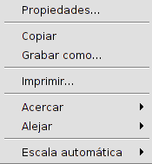
- Propriedades. Abre a janela de propriedades do gráfico, onde podemos configurar suas características. A janela tem três abas:
  - Título. Opções para definir o título do histograma.
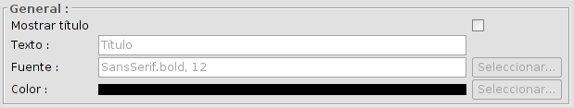
  - Curvas. Compreende três abas. Duas delas, “Eixo das abcissas” e “Eixo das ordenadas”, permitem definir as características dos eixos do histograma.
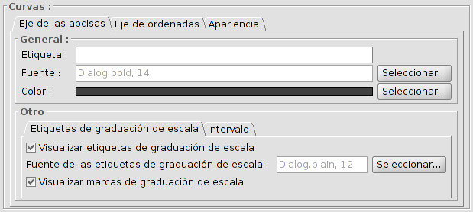
A aba “Aparência” permite definir a borda, o fundo e orientação do histograma.
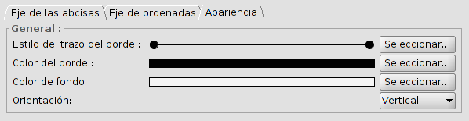
  - Outro. Permite definir o restante das características visuais do histograma.
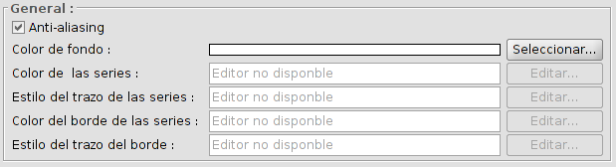
- Salvar como. Permite salvar o gráfico como uma imagem no formato .png.
- Imprimir. Permite imprimir o gráfico.
- Aproximar. Permite aumentar o zoom sobre um dos eixos ou sobre ambos.
- Afastar. Permite reduzir o zoom sobre um ou ambos os eixos.
- Escala automática. Ajusta o zoom de forma automática ao tamanho da janela, para um dos eixos ou para os dois.
- Tabela. Mostra as estatísticas correspondentes a faixa de valores selecionada. Cada linha da tabela corresponde a uma banda do raster ao qual pertence histograma visualizado. As estatísticas que aparecem nas colunas são:
- Mínimo. Valor mínimo de píxel para esse intervalo.
- Máximo. Valor máximo de píxel para esse intervalo.
- Media. A média do valor de todos os píxels concentrados nesse intervalo de histograma.
- Mediana. A mediana dos píxels do intervalo.
- Número de píxels. Corresponde a quantidade de píxels que se concentram na faixa selecionada.
- Criar Tabela. Permite criar uma tabela de dados no formato .dbf com os valores do histograma. A tabela será adicionada automaticamente ao gvSIG.
- Ocultar estadísticas. Reduz o tamanho da janela ocultando as opções relacionadas com as estatísticas.
Nas “Preferências” do gvSIG, no item “Raster” é encontrada a opção "Nº de classes" que permite variar o número de intervalos em que o histograma será dividido quando o tipo de dado é diferente de byte. Quando o tipo de dado é byte este valor será 256. Por padrão(default) esta opção tem o valor 64. O número de intervalos são as partes nas quais a faixa de valores é dividida, isto é, se houver um MDT cujos valores estão entre 0 e 1, então cada intervalo terá o valor de 1/64.
O número de classes não é uma opção exclusiva do histograma, mas sim de outras funcionalidades que necessitam de uma divisão em intervalos de valores.

34.3. Tabelas de cores
Permite associar um valor RGB a um raster de uma única banda, por faixas de valores de píxels. Podemos aplicar tabelas de cores existentes ou criar novas.
Ela se encontra disponível no menu “Camada”, no menu contextual de camada na TOC e na barra de botões de camada raster.
Para esta funcionalidade é necessário conhecer, a priori, a informação dos valores mínimo e máximo da camada. Se estes valores não estão calculados, então deverá ser usado um processo que os calcule e que, dependendo do tamanho da camada, pode ser mais ou menos demorado.
A interface é a seguinte:
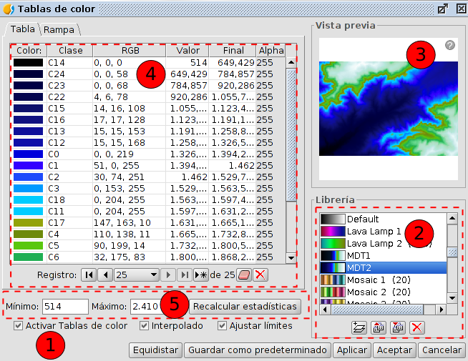
Biblioteca
- Ativar Tabelas de cores. Quando ativamos esta ferramenta em uma imagem sem tabelas de cores associadas, todos os componentes aparecem desativados. Para começar a trabalhar devemos marcar a caixinha de verificação.
- Biblioteca. Conjunto de tabelas de cores que estão incluídas no gvSIG. Permite selecionar qualquer uma delas para ser aplicada ao raster.
Clicando com o botão direito do mouse sobre esta área, aparecerá um menu contextual que permite alterar a forma de visualizar a biblioteca.
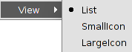

Lista (List) | Icones pequenos (Small Icon) | Icones grandes (Large Icon)
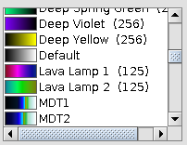 | 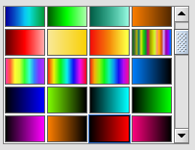 | 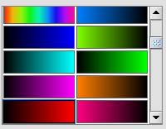
Na parte inferior estão os botões para adicionar (nova biblioteca), exportar, importar e apagar bibliotecas. Os formatos suportados para bibliotecas son .rmf, .ggr e .gpl.
Ao se adicionar uma biblioteca aparecerá um diálogo que solicita especificar a informação básica da biblioteca:
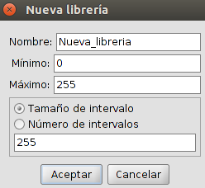
- Nome. Nome da nova biblioteca.
- Mínimo. O valor mínimo por padrão é 0.
- Máximo. O valor máximo por padrão é 255.
- Tamanho e número de intervalos. Os intervalos podem ser especificados por dois métodos diferentes. No primeiro deve-se informar o tamanho do intervalo, no qual a sua largura seja ponderada, e automaticamente será calculado o número de intervalos. No segundo método deve-se especificar o número de intervalos desejado e o programa calculará a largura dos mesmos.
- Vista prévia. Permite visualizar em tempo real o resultado das alterações que são aplicadas.
As possibilidades que representa uma visão prévia são as seguintes:
- Deslocar a imagem com o botão esquerdo do mouse.
- Centrar a capa em relação a visão prévia com a tecla “C”.
- Ajustar o zoom para ver toda a camada com a tecla “espaço” ou “0”.
- Zooms predefinidos com as teclas “1” a “5”. Sendo 1 um zoom 1/1.
- Dar zooms com a rodinha do mouse ou com as teclas “+” e ”-”.
- Mostrar uma quadrícula como fundo para observar melhor as imagens com transparência através da tecla “B”.
- Mostrar ajuda informativa com a tecla “H” ou clicando sobre o ponto de interrogação da visão prévia.
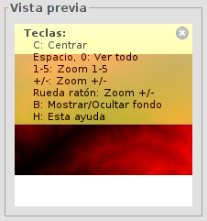
- Painel central. Permite visualizar a informação da tabela de cores associada ao raster na forma tabular (aba “Tabela”) ou gradiente (aba “Gradiente”).
- Vista Tabular. Cada linha da tabela corresponde a um associação entre o valor de dado do raster e uma cor RGB. Esta associação é realizada por faixas de valores. Na coluna "Valor" é informado o valor inicial da faixa e na coluna "Final" o valor final. Estes valores podem ser alterados diretamente sobre as linhas dando clic duplo sobre a célula e escrevendo o valor desejado. A coluna “RGB” contém o valor RGB designado para essa faixa de valores. Esta célula não é editável. Se for desejado alterar seu valor deve-se clicar sobre a célula “Cor”. A coluna “Classe” contém uma etiqueta associada que não terá nenhum efeito a nível de cálculo porém nos permite associar um nome descritivo para essa faixa de valores; este nome aparecerá na legenda da camada. Finalmente, a coluna "Alpha" nos mostra um diálogo de seleção de transparência.
Para gerenciar as linhas da tabela deve-se usar os controles existentes na parte inferior da mesma.
- Visão do gradiente. Contém a mesma informação que a visão tabular, porém com diferente apresentação e permite obter resultados que com visão tabular seria difícil. A barra de cor representa a faixa de valores do mínimo, a esquerda, até o máximo, a direita. No principio, no final e em pontos intermediários da barra existe uma série de cortes que representam pontos de ruptura, com um valor de cor fixo.
Ao clicar sobre um ponto de ruptura serão ativados os campos de texto da parte inferior com a informação referentes ao ponto selecionado:
  - Cor. Seletor de cor que permite modificá-la.
  - Classe. Etiqueta associada ao ponto.
  - Valor. Valor do píxel nesse ponto.
Para adicionar um ponto de ruptura basta clicar sob a barra de cor. Uma vez adicionada podemos modificar a informação desse ponto. Para eliminar um ponto deve-se clicar sobre ele e arrastá-lo. Pode ser deslocado para a direita e para a esquerda, clicando-se sobre o ponto, mantendo-se pressionado o botão esquerdo do mouse, e arrasta-lo para o lado desejado.
- Controles de valores mínimo e máximo, e botão de “Recalcular estatísticas”.
- Na parte inferior aparecem os controles gerais para a visão tabular e de gradiente:
- Interpolado. Quando está ativado faz com que a transição de uma cor de um ponto de ruptura para o seguinte seja gradual. Se não estiver marcada, a transição será repentina. O ponto onde termina uma cor e começa a seguinte é definido por um símbolo em forma de losango.
- Ajustar limites. Permite ajustar as faixas ao máximo e mínimo dos valores do raster. No caso de estar desativado, os valores, por padrão, serão 0 a 255 e sobre esta faixa será aplicada a tabela.
- Equidistar. Impõe que haja a mesma distancia entre os pontos de ruptura. Ao mesmo tempo serão modificados os valores inicial e final da faixa na visão tabular.
- Guardar como predeterminado. Faz com que a tabela atualmente construída seja associada como predeterminado no raster. Esta información é adicionada ao arquivo de metadatos (.rmf) e faz com que na próxima vez que o raster seja carregado em uma Vista do gvSIG tenha essa tabela associada por padrão.

34.4. Informação por ponto
Mostra uma janela com informação do pixel ao se clicar sobre o raster.
Está disponível na barra de botões da camada raster e na barra de botões de informação.
A interface é a seguinte:
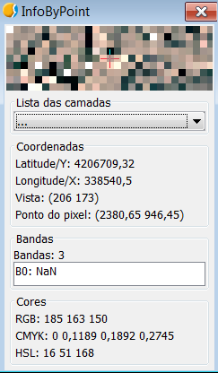
Em determinados casos, como camadas WMS, esta janela pode conter informações adicionais próprias do tipo de camada.

34.5. Regiões de interesse
Esta ferramenta permite definir regiões de interesse (ROIs) sobre uma camada raster. Estas regiões podem ser utilizadas para extrair estatísticas, nos processos de classificações, para mascaramentos, etc.
Está disponível no menu “Camada”, no menu contextual de camada na TOC e na barra de botões de camada raster.
A interface é a seguinte:
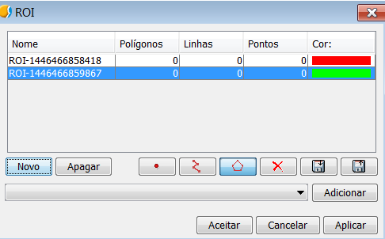
- Tabela de ROIs: A tabela mostra as regiões de interesses definidas para a camada. Para cada ROI é visualizado o nome, o número de geometrias de cada tipo que a compõe e a cor que está associada. O nome e a cor da ROI são editáveis pelo usuário.
- Novo. Cria uma nova ROI.
- Uma vez criada, podem ser adicionadas as geometrias que a compõem. Para isto, são desenhados polígonos, pontos ou linhas, dependendo da ferramenta que se encontre selecionada, sobre o raster na Vista. Cada clic adiciona um vértice a geometria da ROI; o desenho de uma linha ou polígono é finalizado com duplo clic. Para adicionar geometrias a uma ROI, deve-se selecionar sua entrada correspondente na tabela e desenhar as novas geometrias sobre a vista, como acabamos de descrever.
- Apagar. Elimina a ROI selecionada da tabela.
- Aplicar ou Aceitar. A lista de ROIs definida será associada a camada raster.
- Salvar ROIs em um arquivo shp. Permite guardar as ROIs como um arquivo shape.
- Carregar ROIs de um arquivo shp. Permite utilizar um arquivo shape como ROIs.

34.6. Gerar overviews
Permite a geração de pirâmides. As pirâmides são versões a mínima resolução da imagem original que permite o carregamento rápido de imagens muito grandes (em um zoom geral será mostrada a imagem de menor resolução, enquanto que um zoom de detalhe carregará a imagem de maior resolução).
Está disponível no menu “Camada”, no menu contextual de camada na TOC ou na barra de botões de camada raster.
Nas “Preferências” do gvSIG, no campo “Raster” são encontradas as opções que permitem definir a geração de “Overviews”: número de overviews, proporção e algoritmo de geração.

34.7. Vista de análise
E’ uma ferramenta de inspeção rápida. Tem dois efeitos: Carrega a mesma imagem no localizador da TOC e abre-se uma nova janela onde aparece um zoom de detalhe e podem ser visto os valores da imagem em tempo real.
Está disponível na barra de botões de capa raster.
Com esta funcionalidade seremos capazes de poder ver a camada raster com três níveis de zoom distintos.
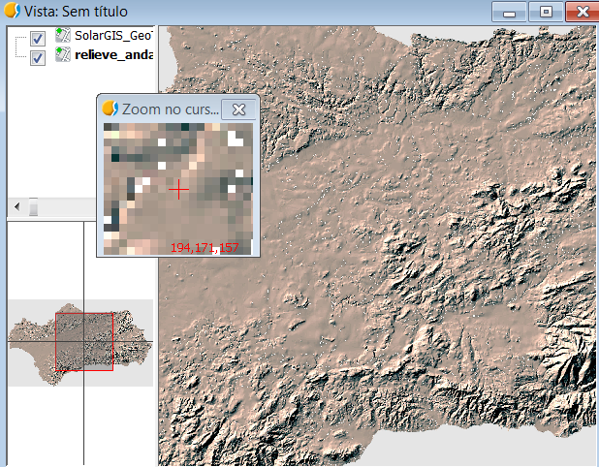
- Nível 1. Visão geral da camada. A camada será carregada no Localizador.
- Nível 2. Área de visualização da Vista.
- Nível 3. Janela flutuante com maior nível de zoom. Tem um aumento fixo com relação a área de visualização e sempre estará centrada sobre o cursor. Movendo-se o cursor sobre a área de visualização da Vista, a zona visível deste terceiro nível de zoom irá variando.
Também aparece um texto na parte inferior direita indicando o valor RGB do píxel que está sob o cursor.
Clicando na janela flutuante com o botão direito aparecerá um menu contextual. Permite variar a relação entre o nível de zoom da janela flutuante e a área de visualização da Vista. Também permite alterar a cor (vermelha, verde) da cruz central e o texto de valores RGB.
Quando o cursor sair fora da vista a janela flutuante ficará na cor preta.
Só pode haver uma vista de análise aberta por vez no gvSIG.
Quando a ferramenta "Abrir vista de análise" está aberta, automaticamente ela se altera para "Fechar vista de análise".

rAster multiespectral

35.1. Componentes principais
A análise de componentes principais é uma transformação multiespectral que tem como objetivo evitar o uso de informação redundante nas distintas bandas da imagem. A técnica permite transformar uma série de bandas em novas variáveis chamadas componentes incorrelacionadas, que absorvem a grande parte da variabilidade dos dados em um subconjunto das bandas iniciais. A vantagem da utilização deste mecanismo reside no fato de que a maior parte da informação recai nas três primeiras bandas criadas, o que permite manter grande parte da informação com uma redução drástica de consumo de memória.
Está disponível na barra de botões de raster multiespectral e na caixa de ferramentas de geoprocesamiento.
A ferramenta é composta de dois quadros de diálogo. A interface do primeiro é a seguinte:
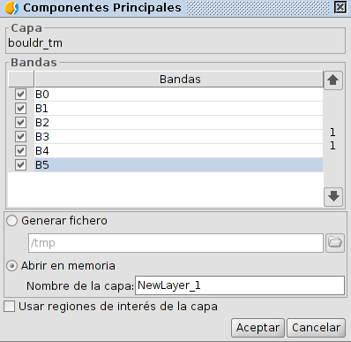
- Bandas. Permite a seleção de bandas que serão parte da transformação.
- Opções de saída. O resultado da operação pode carregado em uma camada temporária (“Abrir na memória”) ou em arquivo que seja especificado (“Gerar arquivo”).
- Nome da camada. Nome do raster resultante.
- Usar regiões de interesse da camada. Permite utilizar ROIs.
- Aceitar. Inicia o cálculo de componentes principais. Terminado o processo aparece o segundo quadro de diálogo.
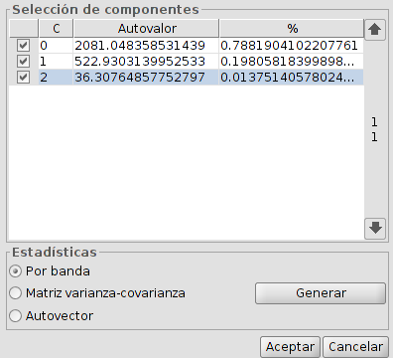
- Seleção de componentes. Serão mostradas as componentes resultantes do cálculo junto com a percentagem de informação que cada um aporta ao raster original. Permite selecionar quais destes componentes comporão o raster de saída.
- Estatísticas. Ao clicar no botão “Gerar” é iniciado o cálculo das estatísticas necessárias para a extração de componentes principais. Permite selecionar três tipos de estatísticas: por banda, matriz variança-covariança e autovetor. Se não houver bandas selecionadas, aparecerá uma mensagem informando isto e nada será feito. O resultado deste cálculo estatístico será mostrado em uma janela.
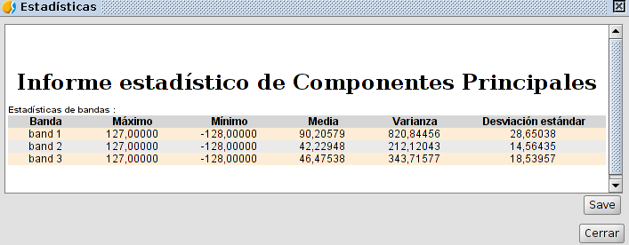
O resultado da transformação gerará uma imagen do tipo double e de um número de bandas igual ao número de componentes selecionadas no segundo quadro de diálogo.

35.2. Tasseled cap
A transformação tasseled cap é uma transformação mais geral que a transformação de componentes principais dispondo, além disso, de índices com significação física determinada, de maneira que é possível determinar o valor do brilho, intensidade de verde e a umidade do solo. A transformação Tasseled Cap tem foco no destaque das características espectrais relevantes das superfícies vegetais durante seu desenvolvimento, com o objetivo de discriminar cultivos específicos e de outras coberturas vegetais utilizando as faixas espectrais das imagens multitemporais Landsat.
Está disponível na barra de botões de raster multiespectral e na caixa de ferramentas de geoprocessamento.
A interface é a seguinte:
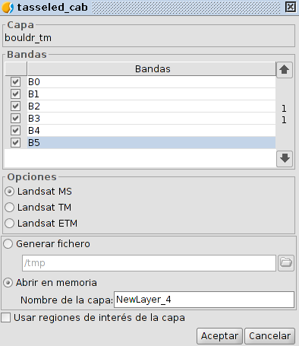
- Bandas. Relação de bandas do raster.
- Opções. Permite selecionar o tipo de imagem: LandSat MSS, LandSat TM e LandSat ETM. No caso MSS só é admitido imágens de 4 bandas. No caso dos tipos LandSat TM e ETM só é admitido imágens de 6 ou 7 bandas.
- Opções de saída. O resultado da operação pode ser carregado em uma camada temporária (“Abrir na memória”) ou em no arquivo especificado (“Gerar arquivo”).
O resultado da transformação devolve uma imagem do tipo double de quatro bandas para o sensor MSS, três bandas para o sensor TM e seis bandas para o sensor ETM+.

realce

36.1. Filtros RGB
Permite a aplicação de filtros digitais como deteção de bordas ou suavização, aplicação de máscaras ou realces básicos.
Está disponível no menu “Camada”, na barra de botões de realce e na caixa de ferramentas de geoprocessamento.
A interface é a seguinte:
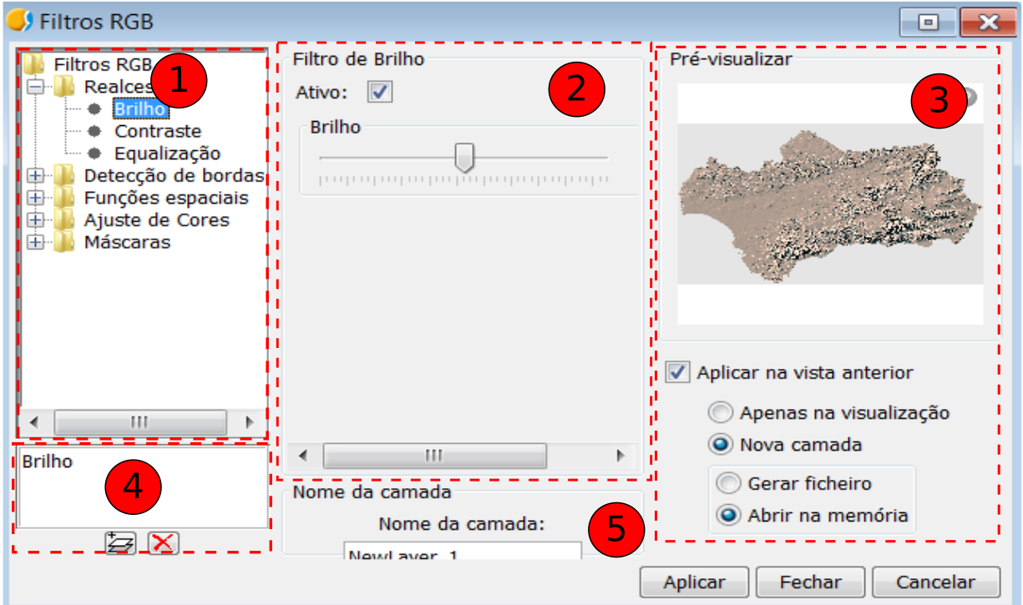
- Filtros RGB. Relação de filtros disponíveis agrupados por tipo. Ao selecionar um filtro será mostrado seu painel deslizante de configuração em 2. Clicando-se 2 vezes sobre um dos filtros de um grupo ou clicando no botão "Adcionar filtro" (disponível em 4) enquanto este está selecionado será adicionado o filtro ‘a lista de filtros a aplicar.
- Configuração do filtro. Opções configuráveis do filtro selecionado em 1. Todos os filtros dispõem de uma caixinha de verificação para ativar ou desativar o filtro quando esteja na lista de adicionados, a qual, em geral, fica na parte superior do painel de controle de cada filtro.
- Visão prévia. Permite visualizar em tempo real o resultado das alterações que são aplicadas. As opções da parte inferior permitem selecionar o resultado, somente em visualização ou sobre uma camada nova.
- Relação de filtros em execução. Quando um filtro está na lista significa que ele está sendo executado em previsualização. Os filtros serão executados na ordem em que aparecem. Para eliminar um filtro da execução basta clicar duas vezes sobre ele na lista ou clicar no botão "Eliminar Filtro".
- Nome da camada. Permite indicar o nome da nova camada que será gerada ao clicar no botão "Aplicar".
O número de filtros adicionados influi no rendimento do programa. Se for aplicado somente na visualização, cada vez que se faça uma renderizado da Vista haverá grande consumo de tempo pela execução dos filtros. Se for gerada uma nova camada somente será consumido tempo na execução da geração da camada e posteriormente será desenhada tão rápido como se não houvesse aplicado filtros. Neste tipo de caso é recomendável gerar novas camadas sempre que for possível. Em outros casos pode não ser tão recomendável gerar uma camada. Por exemplo, se houver disponibilidade de uma ortofoto de grande tamanho e for desejável modificar um pouco o brilho, gerar uma camada completa tomará muito tempo. Entretanto, se for usada a visualização o filtro será aplicado cada vez, porém o conjunto de dados sobre o qual é aplicado é muito menor e, por isso, masi rápido. O usuário é quem deverá decidir caso a caso se deve criar uma camada nova ou aplicar sobre a visualização.
Os filtros disponíveis são:
Realces
Brilho | 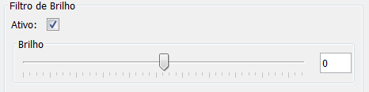
Brilho | Modifica o valor do brilho da camada. Pode ser variado movendo-se a posição da barra deslizante ou introduzindo-se diretamente o valor na caixa de texto e pressionar a tecla “enter”. Valores de -255 a 255.
Contraste | 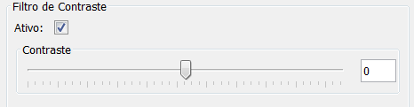
Contraste | Modifica o valor de contraste da camada. Pode ser variado movendo-se a posição da barra deslizante ou introduzindo-se diretamente o valor na caixa de texto e pressionando “enter”. Valores de -255 a 255.
Equalização | 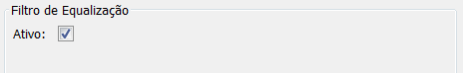
Equalização | Aplica um filtro de equalização.
Deteção de bordas.
Sobel | 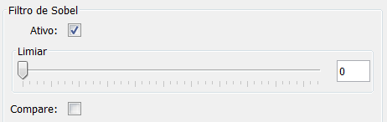
Sobel | Detecta as bordas horizontais e verticais separadamente sobre uma imagem em escala de cinza. As imagens em cor são convertidas de RGB para niveis de cinza. O resultado é uma imagem transparente com linhas negras e alguns restos de cor.  Valores limites de 0 a 255. Opção “compare”.
Roberts | 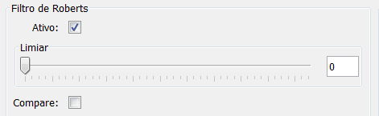
Roberts | Obtém boa resposta em bordas diagonais. Oferece boas atuações em relação a localização. O grande inconveniente deste operador é a sua extrema sensibilidade ao ruído e portanto tem baixa qualidade de detecção.  Valores limites de 0 a 255. Opção “compare”.
Prewitt | 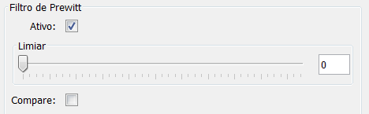
Prewitt | Define muito bem as bordas já que suas matrizes atuam por oito lados diferentes; este filtro consta de 8 matrizes que são aplicadas píxel a píxel da imagem.  Valores limites de 0 a 255. Opção “compare”.
Freichen | 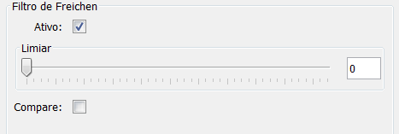
Freichen | Pondera os píxels vizinhos em função da distancia que o separa do píxel que está sendo avaliado. Isto faz com que não haja direções privilegiadas na detecção das bordas.  Valores limites de 0 a 255. Opção “compare”.
Funções espaciais
Mediana | 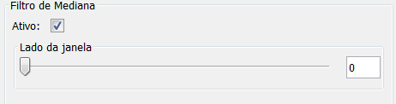
Mediana | Aplica uma matriz de Kernel que pode ser selecionada a dimensão do lado da mesma, mediante a barra deslizante ou preenchendo-se a caixa de texto na lateral da janela.  O resultado obtido será uma suavização da imagem e eliminação de ruídos, será analisada a matriz de píxels de N x N e se substitui o píxel central pelo valor da mediana de todos eles. Tem a vantagem de que o valor final do píxel é um valor real presente na imagem e não uma média
Média | 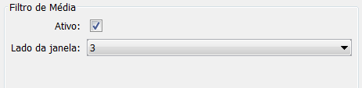
Média | Aplica uma matriz de Kernel a qual pode selecionar a dimensão do lado da mesma, pela barra deslizante ou janela suspensa.  Dá ao píxel central a média de todos os píxels incluídos na tela. A matriz de filtro é composta por números um(1) e o divisor é o número total de elementos da matriz.
Passa baixo | 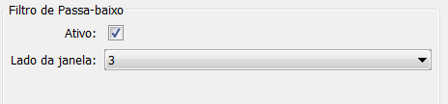
Passa baixo | Aplica uma matriz de Kernel na qual pode ser selecionada a dimensão do lado da mesma, pela barra deslizante ou pela caixa de texto na lateral da janela.  Este filtro ressalta as frequências baixas.
Sharpen | 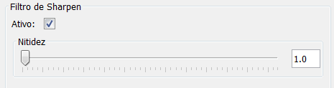
Sharpen | Permite modificar a suavização e selecionar o contraste (valores 1 a 100). Ao incrementar o contraste é possível aumentar as imperfeições da imagem e também o ruído nas áreas onde as cores são graduais.
Gauss | 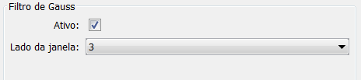
Gauss | Aplica uma matriz de Kernel na qual pode ser selecionada a dimensão do lado da mesma pelo uso da barra deslizante ou na janela suspensa na lateral da tela.  O valor máximo aparece no píxel central e diminui até o mínimo.
Personalizado | 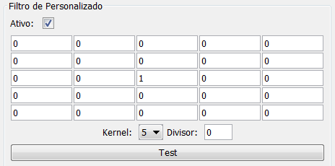
Personalizado | E’ uma matriz Kernel de 5x5 ou de 3x3, introduzindo-se o valor diretamente nas caixas de texto.  Divisor: O resultado do cálculo prévio será dividido por este divisor.
Moda | 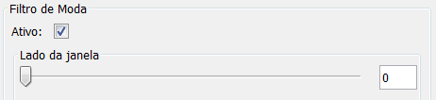
Moda | Aplica uma matriz de Kernel na qual pode ser selecionada a dimensão do lado da mesma, usando-se a barra deslizante ou pela tela suspensa na lateral da janela.  Este filtro seleciona o valor mais frequente, isto é, o valor que mais aparece na vizinhança.
Ajustes de cores
RGB->HSL | 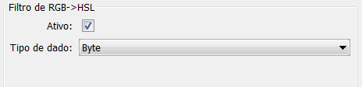
RGB->HSL | Filtro de conversão de RGB para HSL. Permite selecionar o tipo de dado (byte o double).
HSL->RGB | 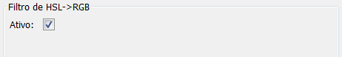
HSL->RGB | Filtro de conversão de HSL para RGB.
Balanço CMY | 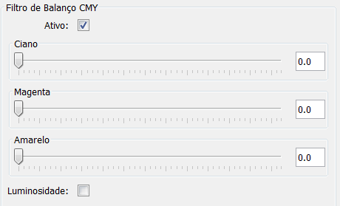
Balanço CMY | Permite modificar o balanço entre Ciam, Magenta e Amarelo em uma imagem que necessita deste tipo de equalização. Para isto utiliza-se as barras deslizantes para aumentar ou diminuir os valores ou introduzir o dado diretamente na caixa de texto existente junto a barra. A opção de "Luminosidade" permite manter o nível de luminosidade de cada píxel antes da variação de CMY.
Balance RGB | 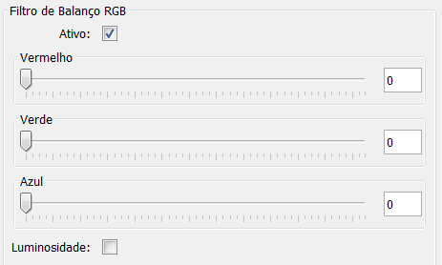
Balance RGB | Permite modificar o balanço entre Vermelho, Verde e Azul em uma imagem que necessite deste tipo de equalização. Para isto utiliza-se as barras deslizantes para aumentar ou diminuir os valores ou introduzir o dado diretamente na caixa de texto que há junto a barra. A opção de "Luminosidade" faz com que seja mantido o nível de luminosidade de cada píxel antes da variação de RGB.
Balance HSL | 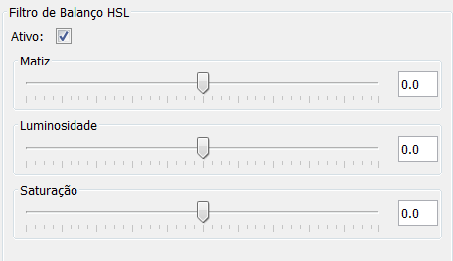
Balance HSL | Permite modificar o balanço entre Matiz, Saturação e Luminosidade em uma imagem que necessite deste tipo de equalização. Para isto usa-se as barras deslizantes para aumentar ou diminuir os valores ou introduzir o dato diretamente na caixa de texto que há junto a barra.
Grayscale | 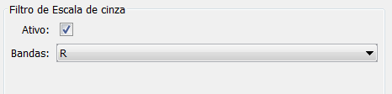
Grayscale | Permite selecionar as bandas sobre as quais será aplicada a escala de cinza.
Máscaras
Regiões transparentes | 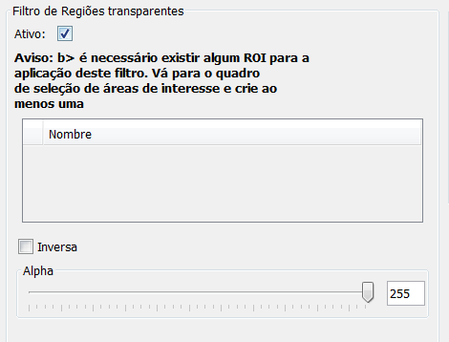
Regiões transparentes | Permite fazer com que uma área de interesse, previamente selecionada, apareça com um nível de transparência definido pelo usuário.  Se a camada não possui regiões de interesse associadas, então será mostrada a mensagem de advertência “E’ necessário alguma ROI para a aplicação deste filtro. Vá ao quadro de seleção de áreas de interesse e crie pelo menos uma".  A opção "Inversa" realiza a operação inversa, aplica transparência nas zonas exteriores das regiões de interesse e as interiores são mantidas totalmente opacas.

36.2. Realces radiométricos
Permitem a alteração dos níveis digitais da imagem mediante funções de ajustes a determinados processos como no caso de melhora da visualização. Permite a definição de funções lineares, escalonadas e não lineares.
Está disponível no menu “Camada”, na barra de botões de realce e na caixa de ferramentas de geoprocessamento.
A interface é a seguinte:
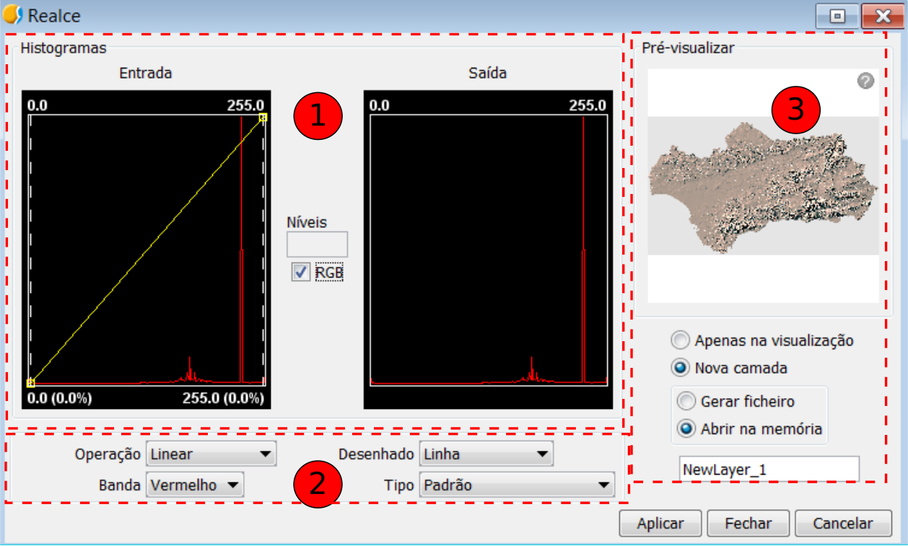
- Na parte central são mostrados dois gráficos. O da esquerda é o histograma da imagem de entrada e o gráfico selecionado. O da direita o histograma que terá a imagem de saída. Os gráficos representados com uma linha amarela podem ser modificados de forma gráfica clicando e arrastando com o botão da direita do mouse. Variando o gráfico do histograma de entrada conseguiremos variar o histograma de saída e a previsualização.
Nos cantos superiores do gráfico do histograma de entrada aparecem os valores máximo e mínimo do raster. Na parte inferior aparecem os valores máximo e mínimo que estão sendo aplicados nesse instante para a função de realce. Entre parêntesis aparecerá o valor percentual relativo ao conjunto de dados total. Estes valores podem ser modificados clicando e arrastando o cursor sobre as duas linhas verticais pontilhadas existentes nas laterais do gráfico. A da esquerda modificará o mínimo e a da direita o máximo.
Os pontos de ruptura são introduzidos clicando-se com o mouse sobre o gráfico no ponto em que queremos introduzi-los. Para eliminar um ponto nos colocar o cursor sobre ele e clicar com o botão direito do mouse. Uma vez introduzido um ponto de ruptura pode-se variar sua posição arrastando-o.
RGB. Quando está ativado o programa considera que os dados do raster visualizado são RGB (tipo de dado é byte e faixa de valores de 0 a 255). No caso de não estar selecionado é considerado que a faixa de valores é a admitida por um tipo de dado byte entre -127 e 128; isto produz diferenças significativas em sua visualização e na faixa mínimo-máximo que aparece na parte inferior do gráfico de entrada.
- Opções de realce. Os realces substituem cada valor de dado de entrada por um valor de saída. Esta substituição é realizada fazendo-se uma correspondência entre os dados na faixa de entrada com a faixa de saída. Para aplicar essa correspondência é utilizada uma função.
- Operação. Menu suspenso que permite selecionar a função de realce.
  - Linear. Os realces lineares aplicam uma correspondência entre os dados de entrada e os de saída de forma linear. No caso mais simples, uma linha reta faz corresponder cada valor no intervalo de entrada com seu respectivo de saída de forma totalmente equidistante. Isto é, se houver uma faixa de saída entre 0 e 255 e os dados de entrada são entre 0 e 1, então o dado de entrada 0.5 corresponde a um de saída de 127.5.
Este comportamento pode ser variado introduzindo pontos de ruptura sobre o gráfico. O efeito é o de dividir o filtro linear em trechos com distintas inclinações. Isto produz, para um trecho situado entre dois pontos de ruptura, uma função linear de designação de valores definida pela inclinação da reta nesse trecho.
  - Raiz quadrada. Os realces não lineares tem o mesmo principio que os lineares, isto é, substituem cada valor de dado de entrada por um valor de saída. A diferença reside no fato que a função de designação da correspondência de valores não é linear. Em cada tipo de função não linear para obter o valor de saída, será aplicada uma função que corresponde a seu nome.
  - Logarítmico. Realce não linear.
  - Exponencial. Realce não linear.
  - Dividir níveis. E’ um tipo especial de realce linear. Divide a função da reta em trechos escalonados equidistantes. Este fato resulta que para os valores de entrada existentes entre dois pontos de mesmo nível horizontal será assinado o mesmo valor de saída. O efeito na imagem é que aparecem intervalos de cores sem transições. Pode ser modificado o número de intervalos existentes com a entrada de texto etiquetada como "Níveis". Por padrão aparecem 6 níveis.
- Banda. Permite definir a banda do raster sobre as quais ocorrem as modificações que são feitas no gráfico. Para um balanço correto da imagem, é comum que haja uma variação do realce de cada banda em separado e com distintos valores.
- Desenho. Permite selecionar entre linha e preenchimento. A cor da linha ou preenchimento depende da banda que tenha sido selecionada.
- Tipo. Permite selecionar entre os seguintes:
  - Padrão. Visualização do histograma de forma normal. Para cada valor de pixel possível no eixo X será assinalado o número de pixels que houver desse valor no eixo Y.
  - Acumulativo. Para cada valor de pixel possível no eixo X será assinalado o número de pixels que houver desse valor no eixo Y. Além disso, será somado com o número de pixels dos valores iguais ou menores que essa posição.
  - Logarítmico. Assinala o logaritmo do valor do histograma em cada posição. Permite visualizar um histograma muito mais equilibrado sem picos excessivos que oculta o resto.
  - Acumulativo logarítmico. Mostra o histograma logarítmico, porém em cada posição acumula os valores anteriores.
- Vista prévia. Permite visualizar em tempo real o resultado das alterações que são aplicadas. As opções da parte inferior permitem selecionar o resultado, somente em visualização sobre uma camada nova.

36.3. Máscara por região de interesse
Permite aplicar um realce de máscara por região de interesse.
Está disponível na barra de botões de realce e na caixa de ferramentas de geoprocessamento.
A interface é a seguinte:
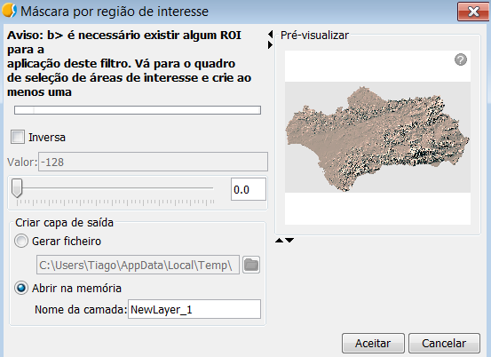
- ROIs. Relação de regiões de interesse disponíveis.
- Inversa. Se estiver ativada será aplicada a máscara às zonas exteriores das regiões de interesse, ficando as zonas interiores totalmente opacas.
- Valor. Permite selecionar o valor da máscara.
- Vista prévia. Permite visualizar antecipadamente o resultado das alterações que são aplicadas. As opções da parte inferior permitem selecionar o resultado somente em pré-visualização ou sobre uma camada nova.

transformaÇÕES geográficas

37.1. Reprojetar camada
Permite gerar um raster reprojetado.
Está disponível no menu “Camada”, na barra de botões de transformações geográficas e na caixa de ferramentas de geoprocessamento.
A interface é a seguinte:
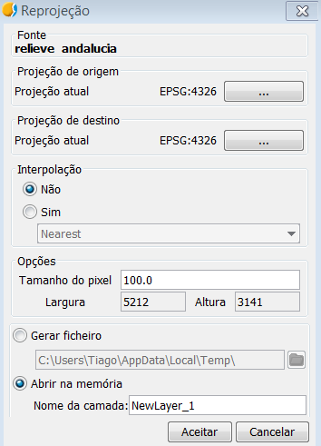
- Origem. Camada de origem.
- Projeção de origem. CRS da Vista onde está carregado o raster de origem.
- Projeção de destino. Permite selecionar o CRS de destino. Acessar a janela de “CRS e transformação”.
- Interpolação.
- Opções. Permite definir o tamanho do pixel.
- Camada de saída. Permite selecionar entre salvar em um arquivo em disco ou na memória.
Ao clicar-se em “Aceitar” será iniciado o processo de reprojeção que ao final perguntará se deseja carregar o raster reprojetado em uma Vista.
Ao se realizar uma reprojeção raster, a transformação que permite utilizar é a "Transformação EPSG".

37.2. Geolocalização
Permite a aplicação de uma transformação afim em uma imagem (translação, rotação e inclinação) de forma manual, isto é, sem necessidade de pontos de controle, em vista do que não teremos informações da precisão alcançada.
Está disponível no menu “Camada” e na barra de botões de transformações geográficas.
Esta ferramenta é uma opção quando a georreferenciamento tem objetivos de apresentação e não é necessário grande precisão. Como na georreferenciamento, será criado um arquivo *. rmf de texto com a informação necessária para a localização da imagem.
A interface é a seguinte:
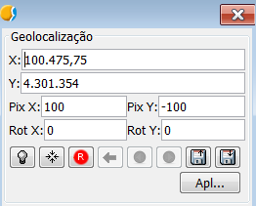
- Permite definir a transformação. As entradas de texto marcadas como X, Y, Pix X, Pix Y, Rot X, Rot Y contem os dados atuais da coordenada X superior esquerda, coordenada Y superior esquerda, tamanho do píxel em X, tamanho do píxel em Y, rotação em X e rotação em Y respectivamente. Se variamos estes valores pelo teclado estes serão atualizados automaticamente na imagem.
- Botões (da esquerda para a direita):
  - Recuperar o foco da ferramenta.
  - Centrar a camada raster na Vista. Com este botão a imagem será centrada na Vista atual independentemente do zoom que foi selecionado. As coordenadas serão calculadas automaticamente.
  - Inicializar com a transformação em disco. Reseta todas as transformações que hajam sido aplicadas.
  - Ir para a primeira transformação. Assinala a primeira transformação que tenha sido aplicada.
  - Ir para a transformação anterior. Assinala a transformação anterior à atual.
  - Ir para a transformação seguinte. Assinala a transformação seguinte à atual.
  - Carregar o georreferenciamento à partir do arquivo tfw. A extensão deve ser .tfw ou .wld.
  - Salvar a transformação atual como predeterminada do raster. Salva a transformação ativa nesse momento em arquivo .rmf associado ao raster. Nas próximas vezes que a imagem for aberta no gvSIG será carregada com essa transformação.
Além disso, a camada raster adquire a capacidade de ser deslocada, rotacionada ou transladada clicando e arrastando no local correto sobre a Vista.
Transformação sobre a Vista:
- Translação: Passando com o cursor sobre a imagem na tela, ele modificará sua forma para uma mão. Isto indica que clicando e arrastando podemos deslocar o raster sobre a vista.
- Escala: Passando o cursor sobre as bordas da imagem na tela, ele mudará de forma, que dependerá da borda escolhida. Se o cursor estiver na borda inferior ou superior ele tomará a forma de uma flecha vertical. Isto indica que podemos clicar e arrastar para modificar a escala da imagem só de um lado. A escala em todo o momento manterá as proporções do raster. Se o cursor estiver na borda esquerda ou direita sua forma será convertida em uma flecha horizontal, permitindo alterar a escala lateralmente. No caso do cursor estiver sobre os cantos ele aparecerá como uma flecha oblíqua.
- Rotação: Passando o cursor sobre os cantos exteriores da imagem na tela, este aparecerá como uma flecha circular. Isto indica que podemos começar a girar o raster pelo canto selecionado.
- Tensionado (Shear): Passando o cursor sobre as bordas laterais exteriores da imagem na tela ele terá sua forma alterada para uma flecha com símbolo X ou Y dependendo, respectivamente, se estiver nas bordas horizontais ou verticais. Isto indica que podemos começar a deformar o raster na direção do eixo X ou do Y.

37.3. Designar projeção
Designa automaticamente a projeção da Vista para o raster.
Está disponível na barra de botões de transformações geográficas e na caixa de ferramentas de geoprocessamento.

37.4. Georreferenciamento
Permite dotar uma imagem digital com um sistema de referencia (coordenadas terreno) que se encontra em coordenada de pixel (linhas e colunas). Este processo exige uma pesquisa de pontos homólogos entre a Vista de referencia ou arquivo de coordenadas e o mapa final. O resultado é uma transformação que supõe uma mudança de escala, giro e deformação da imagem original para adaptar-se ao mapa final.
Está disponível na barra de botões de transformações geográficas.
A interface inicial é a seguinte:
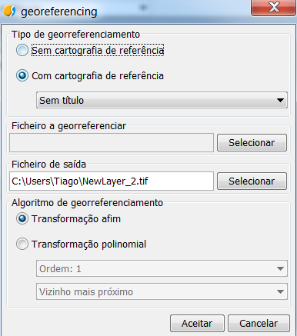
- Inicialmente devemos decidir que tipo de georreferenciamento vamos aplicar: "Com cartografia de referencia" ou “Sem cartografia de referencia”. Ambos os tipos de georreferenciamento apresentam o mesmo entorno de trabalho, com a diferença que no primeiro caso relacionamos os pontos da imagem a georreferenciar com pontos de uma Vista e no outro caso, relacionamos a imagem a georreferencia com uma lista de coordenadas, sem cartografia de referencia.
- Arquivo de georreferenciamento. Permite indicar o arquivo que contém a imagem a georreferenciar.
- Arquivo de saída. Permite por o endereço e nome do arquivo destino no caso que o georreferenciamento seja feito com reamostragem. Esta opção pode variar a partir do quadro de opções do entorno de georreferenciamento, pelo que não é imprescindível introduzir um valor correto neste momento, enquanto será feito antes de finalizar todo o processo.
- Algoritmo de georreferenciamento. Permite selecionar a forma como se obterá o resultado de saída. Existe duas opções:
  - Transformação afim. Aplica uma transformação afim com os cálculos realizados a partir dos pontos de controle tomados. A imagem de saída será a mesma que a de entrada. O resultado desta transformação é um arquivo de georreferenciamento (formato .rmf). Deve-se ter em conta que este tipo de transformação é limitado e será o usuário o encarregado de selecionar a transformação que mais lhe convenha em cada caso.
  - Transformação polinomial. Efetua uma reamostragem da imagem de entrada tendo em consideração os pontos de controle como referencia e obtendo uma imagem de saída com as deformações necessárias para adaptá-la `a nova situação geográfica. Se for selecionada esta opção estaremos obrigados a decidir o grau da transformação e o tipo de interpolação a aplicar para o cálculo de novos pixels. Há tres tipos de interpolação: vizinho mais próximo, bilinear e distancia inversa.
Dependendo da escolha do grau, necessitaremos um número mínimo de pontos de controle. Este número de pontos necessário é dado pela fórmula (ordem + 1) * ( ordem + 2) / 2, isto é, para um polinômio de grau um serão necessários pelo menos três pontos, para grau dois necessitaremos seis pontos, para grau três dez pontos,...
Interface “Sem cartografia de referencia”
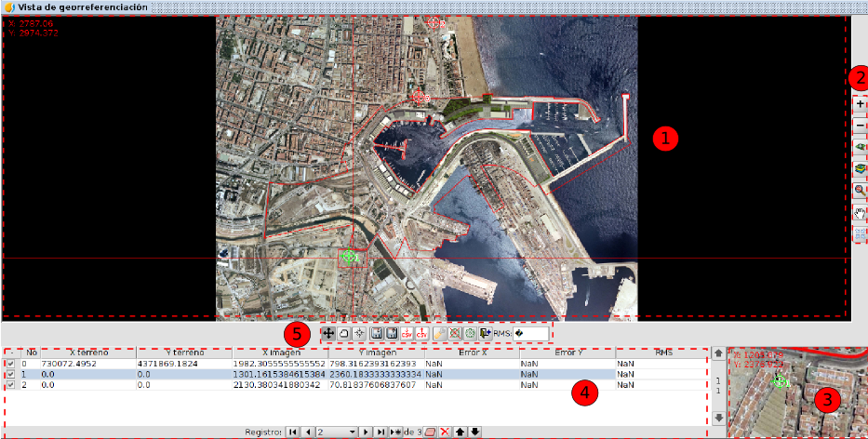
Interface “Com cartografia de referencia”
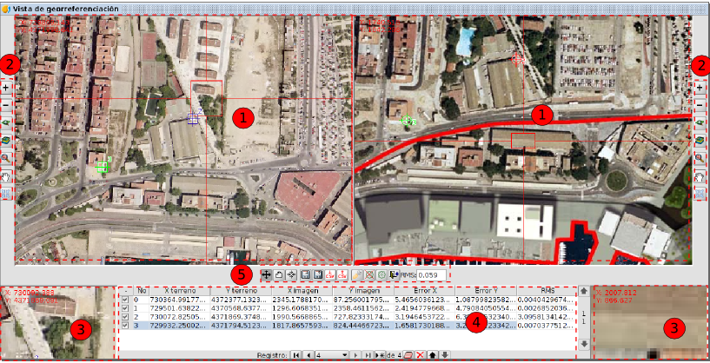
- Vista. Haverá uma no caso de “Sem cartografia de referencia” e duas no caso de “Com cartografia de referencia”. A da esquerda contém a cartografia base que carregamos na Vista do gvSIG e a da direita a imagem que queremos georreferenciar.
No canto superior esquerda são mostradas as coordenadas do cursor. Na cartografia de referencia as coordenadas serão as do mundo real. Na imagem a georreferenciar as coordenadas serão em pixel relativas ao canto superior esquerdo.
Na parte central aparece um cursor com uma janela(quadrado) central. A janela do cursor, quando a vista está ativa pode ser redimensionada e deslocada. O conteúdo da referida janela será o que aparece nas janelas de lupa. Ao aproximar o cursor das bordas da janela central serão mostradas umas flechas horizontais ou verticais; clicando-se sobre essas flechas e arrastando-as fará com seja redimensionada a janela central. Para mover a janela central deve-se aproximar o cursor dos cantos da mesma até que o cursor mude sua forma para flechas cruzadas; clicando sobre essas flechas e arrastando-as será feito o deslocamento.
- Ferramentas de navegação.
Icone | Ferramenta | Descrição
 | Aumentar o nível de zoom | Permite aproximar ao centro do marco de dados da Vista. Multiplica por 2 o nível de zoom.
 | Diminuir o nível de zoom | Permite afastar do centro do marco de dados da Vista. Divide por 2 o nível de zoom.
 | Zoom por seleção de área | Permite aproximar uma determinada área da Vista.
 | Zoom completo | Realiza um enquadramento da extensão total que define todas as camadas da Vista.
 | Zoom anterior | Permite voltar ao enquadramento anterior.
 | Deslocamento | Permite alterar o enquadramento da Vista arrastando o campo de visualização em todas as direções com o mouse. Deve-se pressionar o botão esquerdo e mover o mouse na direção desejada.
O botão central do mouse permite aumentar e diminuir o zoom da Vista.
- Janela de lupa. Ampliação da Vista associada a janela central do cursor. Quando movemos a janela central do cursor pela vista a posição onde está centrada, a lupa varia e quando variamos o tamanho da janela muda o nível de zoom. No canto superior esquerdo da janela aparecem as coordenadas do cursor.
- Pontos de controle. Um ponto de controle é uma entidade que proporciona uma correspondência entre uma coordenada geográfica e uma coordenada pixel. Os pontos de controle são representados na Vista de referencia como quadrados verdes e na Vista da imagem como círculos verdes. Um ponto de controle é associado a uma linha da tabela.
Para adicionar um novo ponto de controle deve-se clicar no botão “Novo” no controle de tabela. Cria uma linha com coordenadas 0, 0 em ambas Vistas e é ativada a ferramenta “Mover ponto”. Em seguida, clicando-se sobre as Vistas o ponto será marcado onde tivermos clicado.
A informação que podemos encontrar na tabela de pontos relativa a cada ponto é:
- Nº. Número de ponto.
- X, Y terreno. Coordenadas X, Y na Vista de referencia. São geradas automaticamente ao clicar sobre a Vista. Também podem ser escritas diretamente seus valores na tabela.
- X, Y imagem. Coordenadas X, Y na Vista da imagem. São geradas automaticamente ao clicar sobre a Vista. Também podem ser escritas diretamente o seu valor na tabela.
- Erro X, Y.
- RMS. Erro médio quadrático. A qualidade da correção geométrica pode ser estimada em função do erro médio quadrático RMS e a contribuição do erro de cada ponto.
Quando a contribuição de um ponto ao RMS for alto, pode ser uma indicação que a correspondência de pontos esteja mal selecionada. Também pode indicar a possibilidade do modelo geométrico requerer alguns pontos a mais.
As ferramentas disponíveis são:
Icone | Ferramenta | Descrição
 | Primeiro | Seleciona o primeiro ponto da tabela
 | Anterior | Seleciona o ponto anterior ao selecionado
 | Seguinte | Seleciona o ponto seguinte ao selecionado
 | Último | Seleciona o último ponto da tabela
 | Novo | Cria um novo ponto na tabela
 | Apagar ponto selecionado | Apaga o ponto selecionado
 | Apagar todos os pontos | Apaga todos os pontos da tabela
 | Subir / Baixar | Seleciona o ponto anterior / seguinte ao selecionado
- Ferramentas do processo de georreferenciamento.
Icone | Ferramenta | Descrição
 | Mover ponto | Permite mover um ponto de controle
 | Arrastar ponto | Permite arrastar um ponto de controle
 | Centrar a Vista no ponto selecionado | Centra a Vista em relação ao ponto de controle selecionado
 | Salvar pontos de controle | Salva os pontos de controle no arquivo de metadatos anexo ao raster selecionado
 | Carregar arquivo XML (.rmf) | Carrega os pontos de controle do arquivo de metadatos anexo ao raster
 | Exportar tabela | Exporta a tabela para um arquivo .csv
 | Importar tabela | Importar uma tabela .csv
 | Opções | Permite acessar a janela de opções de georreferenciamento
 | Fim do teste | Finaliza a prova de processamento. Elimina a imagem de teste carregada na Vista de referencia.
 | Teste | Realiza um teste com os pontos de controle introduzidos. Aplica a operação de transformação e carrega a imagem transformada na Vista de referencia.
 | Finalizar | Finaliza o georreferenciamento. Pergunta se queremos carregar na Vista o resultado do último processamento.
 | RMS | RMS Global
A interface da janela de “Opciones” é a seguinte:
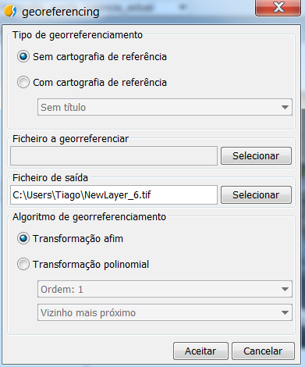
- Algoritmo de georreferenciamento. Permite selecionar o algoritmo de georreferenciamento a aplicar.
- Arquivo de saída. No caso da transformação polinomial permite selecionar o arquivo de saída.
- Opções. Permite selecionar a cor de fundo, de textos e marcas, assim como ativar/desativar e mostrar o número do ponto de controle, adicionar os erros ao arquivo .csv e centrar as Vistas no ponto selecionado. Também permite indicar o aviso de limite de erro.

EXPORTAR RASTER

38.1. Salvar Vista no raster georreferenciado
Permite exportar a vista como uma imagen no formato .tif georreferenciado.
Disponível na barra de botões de exportar raster.
Ao lançar a ferramenta será mostrada uma primeira mensagem indicando que deve ser selecionada a área da Vista a exportar. Clicando-se com o botão esquerdo do mouse no primeiro ponto e arrastando o cursor até soltar no segundo será definido o retângulo que conterá a área da Vista a salvar. Uma vez definida a área será mostrada uma janela com as opções da ferramenta.
A interface é a seguinte:
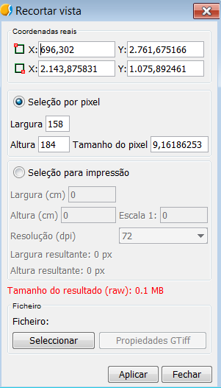
- Coordenadas reais. Coordenadas dos pontos que delimitam a área selecionada na Vista. Permite modificar estas coordenadas de forma manual.
- Seleção por pixels e para impressão. Permite definir as características da resolução da imagem. A imagem de saída tem seu tamanho máximo limitado a 20.000 por 20.000 píxels, de modo que for feita tentativa de salvar uma imagem maior, o gvSIG mostrará um aviso para que o usuário revise os parâmetros introduzidos e redimensione a imagem.
- Arquivo. O botão "Selecionar" permite indicar onde e em qual formato se quer salvar a imagem. Quando for selecionado o arquivo de saída o botão de “Propriedades” será habilitado; este botão permite acessar uma nova janela de propriedades cujas opções dependerão do tipo de formato de imagem selecionado.
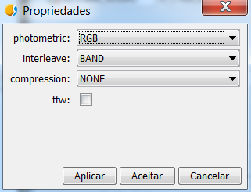
Dependendo do tamanho da imagem de saída, este processo pode ser de longa duração, pelo que é recomendável controlar o tamanho da imagem de saída em pixels. Ao fim do processamento aparecerá um quadro com estatísticas que indicará o endereço da imagem que foi salva, o tamanho da imagem de saída, a duração do processamento e se a imagem tem compressão ou não.

38.2. Salvar como
Permite alterar o formato de um raster.
Está disponível no menu “Camada/Exportar...”, na barra de botões de exportar raster e na caixa de ferramentas de geoprocessamento.
A interface é a seguinte:
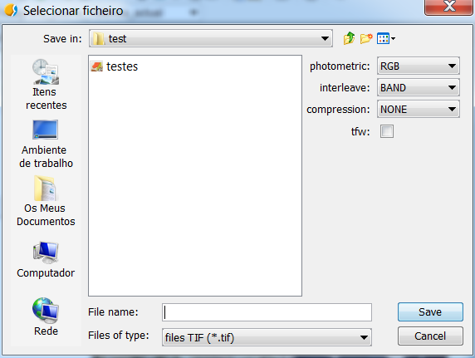
- Na parte direita tem um painel com controles que permitem selecionar as opções de gravação. Este painel terá uma aparência diferente dependente do formato de saída selecionado. Em alguns formatos não haverá controles.

38.3. Recorte
Permite gerar uma nova camada como recorte de um raster, variando a extensão, o nível de resolução, a ordem e número de bandas da camada resultante.
Está disponível desde no menu “Camada/Exportar...”, na barra de botões de exportar raster e na caixa de ferramentas de geoprocessamento.
A interface é a seguinte:
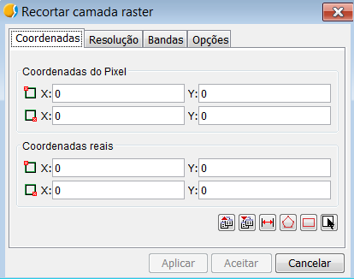
- Campos “Coordenadas”. Mostra as caixas de texto onde devem ser introduzidas as coordenadas pixel e coordenadas reais. As duas caixas de texto superiores correspondem as coordenadas do canto superior esquerdo e as inferiores ao canto inferior direito. Quando variamos os valores de uma coordenada píxel as reais serão calculadas automaticamente e vice-versa.
Os botões disponíveis são:
Icone | Ferramenta | Descrição
 | Carregar parâmetros | Permite carregar os parâmetros de recorte.
 | Salvar parâmetros | Permite salvar os parâmetros de recorte.
 | Arredondar pixels | Arredondamento de pixels.
 | Ajustar extensão das ROIs | Ajustar a extensão máxima das ROIs da camada. Calcula a extensão mínima na qual estejam incluídas todas as ROIs.
 | Extensão completa | São atribuídas coordenadas a extensão do raster.
 | Selecionar da Vista | Permite selecionar a área de recorte desenhando um retângulo sobre o raster. O retângulo será desenhado clicando-se e arrastando o cursor sobre a vista previamente ativada. A área que for desenhada deve estar ajustada a camada sobre a qual está sendo feito o recorte. No caso de não ser feito assim ela se ajustará automaticamente.
- Tela resolução.
  - A resolução da imagem de saída pode ser alterada segundo dois métodos:
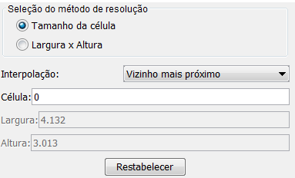
    - Tamanho de célula. Ao Ativar o botão de “Tamanho de célula” automaticamente habilitará a caixa de texto "Célula" na qual se introduz o novo valor do tamanho de célula.
    - Largura x Comprimento. Ativando-se o botão de “Largura e Comprimento” as caixas de textos de “Largura” e “Comprimento” serão habilitadas. Permitem definir o valor de largura ou comprimento da saída. Se for variada a largura, o comprimento será recalculado automaticamente e vice-versa.
  - Interpolação. Permite selecionar o método de interpolação: Vizinho mais próximo, Bilinear, distancia inversa e B-Spline.
  - Restabelecer. Recupera os valores iniciais do tamanho da camada de saída.
- Tela de bandas. Listagem de bandas do raster de origem.
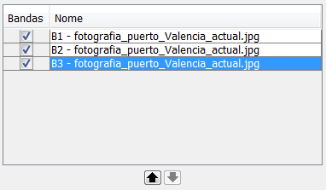
A ordem pode ser variada com os botões "Subir" e "Descer". A linha selecionada nesse momento subirá ou descerá uma posição na lista. As bandas também podem ser habilitadas na imagem resultante pela ativação da linha correspondente. Se a linha estiver marcada aparecerá na saída, se não estiver não será considerada.
- Tela de opções.
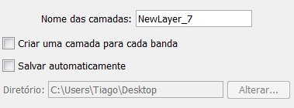
  - Nome das camadas. Nome das camadas resultantes. No caso de haver várias camadas, isto é, houver uma camada por banda da imagem origem será utilizado o mesmo nome porém com numeração ao final (_XXX). Por exemplo, se o nome da camada origem for NewLayer e houver 3 camadas resultantes, então estas últimas terão os seguintes nomes: NewLayer_1.tif, New_Layer_2.tif y NewLayer_3.tif.
  - Criar uma camada por banda. Cria um raster de saída por cada banda do raster de origem.
  - Salvar automáticamente. A camada será salva no caminho indicado. Se não marcamos esta opção as camadas geradas serão temporárias.

38.4. Alterar tipo de dado
Permite alterar o tipo de dado de um raster.
Está disponível na barra de botões de exportar raster e na caixa de ferramentas de geoprocessamento.
A interface é a seguinte:
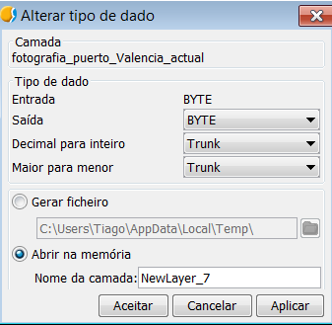
- Camada. Nome da camada de entrada.
- Tipo de dado. Opções para modificar o tipo de dado.
- Permite selecionar entre gravá-la em um arquivo ou na memória temporária.

38.5. Exportar Vista como imagem
Exportar o enquadramento da Vista como uma imagem. Permite selecionar entre quatro formatos de saída: bmp, png, jpg ou tif.
Está disponível no menu “Vista/Exportar” e na barra de botões de exportar raster.

Geoprocessamento

39.1. Introdução
O geoprocessamento consiste na execução de operações de análises e modelamento com dados geográficos para criar nova informação.
O acesso as diversas ferramentas de geoprocessamento é feito pelo menu “Ferramentas/Geoprocessamento”. Também existe um botão para o acesso direto a “Caixa de ferramentas”.
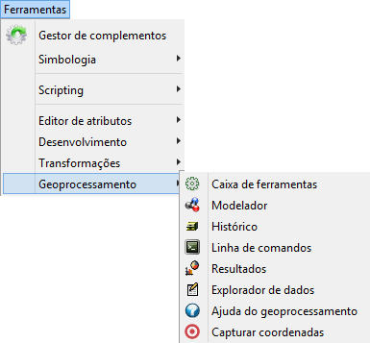
Existe as siguintes funcionalidades de geoprocessamento:
- Caixa de ferramentas. Permite executar um geoprocesso ou lançar um modelo.
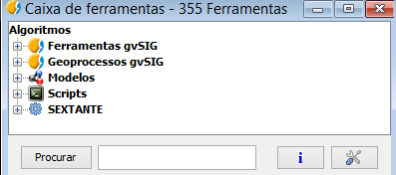
- Modelador. Permite gerar um modelo que englobe a aplicação de vários geoprocessos.
- Histórico. Todas as ações de geoprocessamento são registradas em um histórico, que pode ser consultado, bem como executar por ele, sistemáticamente, essas ações, facilitando a repetição de processos.
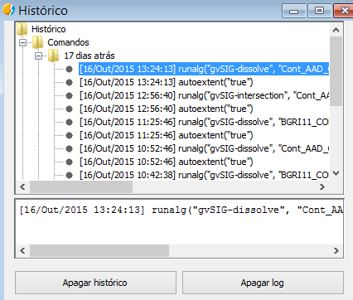
- Linha de comandos. Permite automatizar tarefas mediante a criação de scripts.
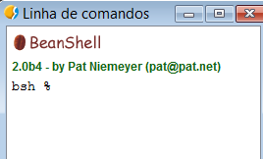
- Resultados. Permite ao usuário obter os resultados gerados na sessão de trabalho atual.
- Explorador de dados. Abre uma janela com informações das camadas e tabelas disponíveis no projeto.

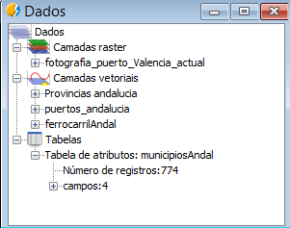
- Ajuda de geoprocessamento.
- Captura de coordenadas. Captura as coordenadas clicando-se sobre a Vista. Estas coordenadas podem ser utilizadas em determinados geoprocessos.

CaIXa de Ferramentas

40.1. Introdução
A caixa de ferramentas é o elemento principal da interface gráfica de usuário para a aplicação dos geoprocessos e um dos mais usados no trabalho diário. Mostra todos os geoprocessos disponíveis agrupados em blocos para facilitar sua utilização. Pela caixa de ferramentas pode-se executar um geoprocesso ou um modelo.
Sua interface é a seguinte:
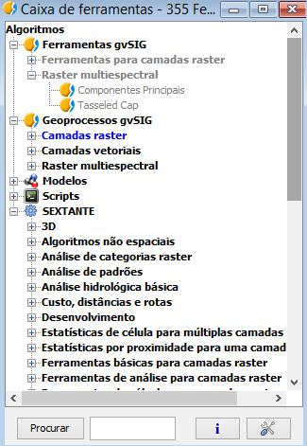
Os blocos principais são:
- gvSIG Geoprocessos. Inclui geoprocessos para camadas vetoriais e raster.
- gvSIG Ferramentas. Inclui ferramentas raster que não são geoprocessos.
- Modelos. Permite executar e criar novos modelos de geoprocessos.
- Scripts. Permite executar e criar novos scripts de geoprocessamento.
- SEXTANTE. Biblioteca de geoprocessos integrada no gvSIG. Por sua vez está estruturada em diferentes grupos funcionais de geoprocessos.
Dependendo dos dados disponíveis é possível executar ou não um determinado algoritmo. Quando um algoritmo puder ser executado conforme os dados a serem processados, seu nome será mostrado em negrito, caso contrário, será mostrado em cinza claro.
Além dos geoprocessos, os componentes principais da interface são:
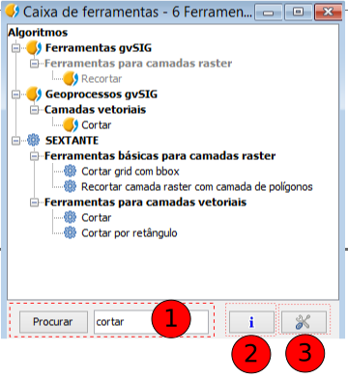
- A parte inferior da caixa de ferramentas apresenta um quadro de texto que permite pesquisar uma determinada extensão introduzindo uma cadeia de texto e clicando no botão “Pesquisar”. Como resultado serão mostrados apenas os algoritmos que incluem a palabra ou frase introduzida. Para mostrar todos os algoritmos novamente no gestor, basta fazer uma pesquisa com uma cadeia de texto vazia.
- Acesso a ajuda de geoprocessamento.
- Permite acessar as opções de configuração da caixa de ferramentas.
Para executar um geoprocesso deve-se dar um clic duplo sobre o nome do mesmo ou clicar sobre ele com o botão direito do mouse e selecionar “Executar” no menu contextual que aparece.
Ao executar-se um geoprocesso será aberto um novo quadro de diálogo que varia dependendo do geoprocesso que esteja sendo executado, embora a interface mantenha diversas características comuns.
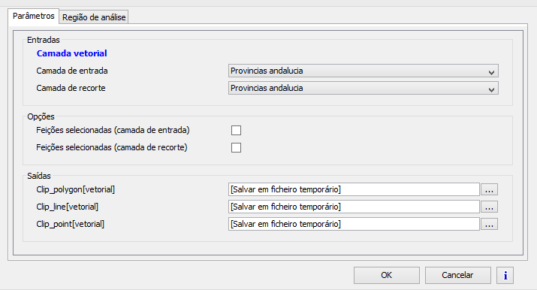
Na janela que se abre encontramos duas partes, sendo uma a principal, denominada “Parámetros”, onde devem ser introduzidos os valores de entrada e saida que o geoprocesso necessita para ser executado.
O número de parametros depende do geoprocesso e seus requerimentos, porém a estructura é similar em todos os casos. Estes parametros podem ser alguns dos seguintes tipos:
- Uma camada raster, a ser selecionada entre todas as disponíveis no projeto do gvSIG. Permite utilizar uma camada qualquer das Vistas disponíveis.
- Uma camada vetorial, a ser selecionada entre todas as disponíveis no projeto do gvSIG. Permite utilizar uma camada qualquer das Vistas disponíveis.
- Uma tabela, a ser selecionada entre todas as disponíveis no projeto do gvSIG.
- Um método ou função, a ser selecionada entre os disponíveis.
- Um valor numérico, a ser introduzido em uma caixa de texto.
- Uma cadeia de texto.
- Um campo de uma tabela.
- Uma banda, a escolher entre as contidas em uma camada raster.
- Uma lista de elementos, que pode ser camadas raster, bandas de camadas raster, camadas vetoriais ou tabelas, a ser escolhido entre todos os disponíveis no projeto do gvSIG. Neste caso, o valor do parametro do lado direito apresenta um botão que ao ser clicado mostrará uma janela com todos os elementos disponíveis para seleção.
- Um arquivo ou um diretório da unidade de armazenamento.
- Um ponto da vista, especificando-se suas coordenadas (coordenadas X e Y). Também pode-se clicar com o botón direito do mouse sobre as caixas de texto e selecionar algum dos pontos gravados pelo capturador de coordenadas.
- Uma tabela a ser editada pelo usuario.
Se houver executado alguma outra vez este mesmo algoritmo (durante uma mesma sessão de trabalho ou em uma anterior), um novo componente será encontrado na parte inferior. Clicando-se nos botões da direita e da esquerda, pode-se recuperar automaticamente os valores anteriores que foram atribuídos aos parametros do algoritmo em outras execuções, Tal fato facilita o preenchimento dos campos necessários. Por padrão, a janela será preenchida com os valores da última execução.
Os geoprocessos geram os seguintes tipos de objetos de saida:
- Uma camada raster.
- Uma camada vetorial.
- Uma tabela.
- Um resultado gráfico (curva, diagrama de barras, etc.).
- Um resultado em texto no formato HTML.
As camadas e tabelas pode ser salvas como um arquivo permanente na unidade de armazenamento, onde deve ser introduzido, no quadro de texto, o endereço no qual será guardado o arquivo ou selecioná-la clicando-se com o botão da direita do mouse e empregar o quadro de diálogo que aparece. Se não for indicado o endereço onde se deve guardar o arquivo resultante, será gerado um arquivo temporário.
Por padrão as camadas resultado serão guardadas em:
- Formato .shp para camadas vetoriais
- Formato .tif para camadas raster
Por padrão as camadas resultado serão guardadas no endereço que tenha sido definido na janela de configuração da caixa de ferramentas, pasta “Geral”, opção “Pasta de resultados”.
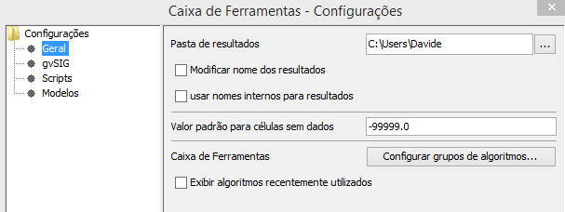
Se a caixinha de verificação for ativada “Modificar nome de resultados” serão sustituidos, automáticamente, todos os caracteres não padrões (vogais acentuadas, colchetes, parentesis, etc...) que aparecerem nos nomes dos objetos resultantes da execução de um algoritmo.
Além das camadas e tabelas, os geoprocessos podem gerar resultados gráficos e de texto. Estes serão armazenados na memória e serão mostrados no encerramento da execução do algoritmo em uma nova janela, denominada Resultados. Esta janela mantém os resultados dos algoritmos executados na sessão atual e podem ser mostrados em qualquer momento pelo menu “Ferramentas/Geoprocessamiento/Resultados”. Os resultados gráficos podem ser guardados como uma imagen no formato .png, e os textos como arquivos .html, bastando clicar com o botão direito do mouse e selecionar a opção “Salvar elemento”.
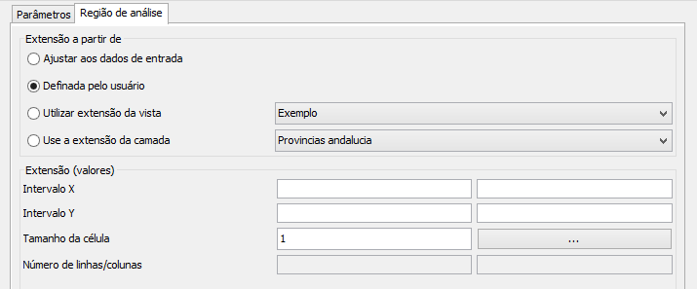
Em diversos geoprocessos encontramos a pasta denominada “Região de análise” que permite definir a área da camada resultante do geoprocesso e, no caso do resultado ser uma camada raster, será permitido especificar o tamanho da célula que deseje para o dito resultado.
Além disso, na janela de execução de cada extensão encontraremos sempre o botão de ajuda contextual que mostra a informação disponível relativa ao geoprocesso.
A pasta “Região de análises” pode apresentar as seguintes opções:
- Ajustar aos dados de entrada. Ajuste automático. E’ realizado pelo geoprocesso em função dos dados de entrada. Nos geoprocessos que produzem resultados vetoriais ou em formato raster não requerem nenhuma camada raster como entrada, esta opção não existe.
- Definida pelo usuário. Permite introduzir manualmente um conjunto de coordenadas e no caso de camadas raster um tamanho de célula.
- Utilizar extensão da vista. Permite tomar os valores de extensão da camada resultante de uma das Vistas existentes, selecionável de um campo suspenso com varias opções.
- Utilizar extensão de outra camada. Permite tomar os valores de extensão de uma das camadas disponíveis no projeto do gvSIG, inclusive no caso da camada não ser usada como camada de entrada no algoritmo. Selecionável mediante um campo suspenso.
No caso de não se optar pelo ajuste automático, o gvSIG comprova que a camada a ser criada não tem um tamanho excessivo que possa ser produto de um erro na introdução de coordenadas ou tamanho de célula. No caso da camada ser muito volumosa, será mostrado ao usuário um quadro de diálogo para que confirme que efetivamente essa é mesmo a camada que deseja criar.
Cada geoprocesso tem sua correspondente ajuda contextual. Para ver a ajuda contextual de uma extensão, debe-se clicar no botão de ajuda “i” que se encontra na parte inferior da janela de execução do algoritmo ou também, estando selecionado na caixa de ferramentas, clicar sobre ela com o botão direito do mouse e selecionar “Ver ajuda” pelo menu contextual que aparece.

GvSIG Geoprocessos. CAmAdaS Vetoriais

41.1. Agrupar por um campo
Este geoprocesso atua sobre uma única camada de entrada. O usuário deverá selecionar um campo de agrupação e o processo agrupará as geometrias cujo campo de agrupação coincida.
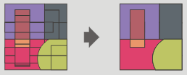
A interface é a seguinte:
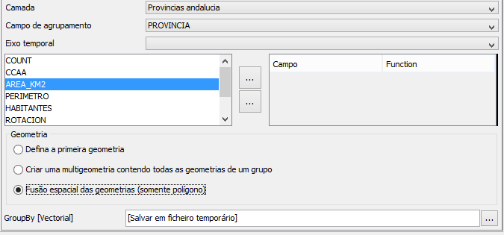
- Camada. Permite selecionar a camada de entrada por um campo suspenso.
- Campo de agrupação. Permite selecionar o campo de agrupação por um campo suspenso.
- Eixo temporal. Uma particularidade deste geoprocesso é que pode ser selecionado um campo do tipo data/tempo se houvesse na camada. Neste caso, pode ser incluído como campo da tabela a última ou a primera entrada indicada na data. Isto é especialmente útil no contexto de tabelas procedentes de sensores, onde há muitas observações e todas elas correspondem a um mesmo sensor. Neste caso seria possível agrupar pelo tipo de sensor e selecionar para a entrada da tabela a última observação desse sensor. Ainda no caso desse mesmo sensor, poderíamos também ativar a opção de seleccionar a primera geometria tendo assim um ponto que representa um sensor cujos dados são a última observação obtida.
- Campo/Função. Poderá ser incluído na tabela de atributos outros campos. Se forem numéricos poderá ser aplicada uma função e se forem texto poderá ser assinalado o primero deles.
- Geometria. A geometría resultante poderá ser:
- Designar a primera geometria. Somente uma delas (a primeira encontrada).
- Criar uma multigeometria. Será criada a partir de todas as geometrias do grupo.
- Fusão espacial das geometrias (somente polígonos).

41.2. Buffer
Este geoprocesso gera áreas de influencia em torno das geometrias dos elementos vetoriais (pontos, linhas e polígonos) de uma “camada de entrada”, criando uma nova camada vetorial de polígonos.
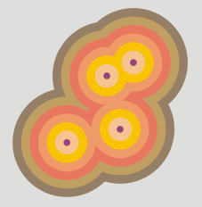
A interface é a seguinte:
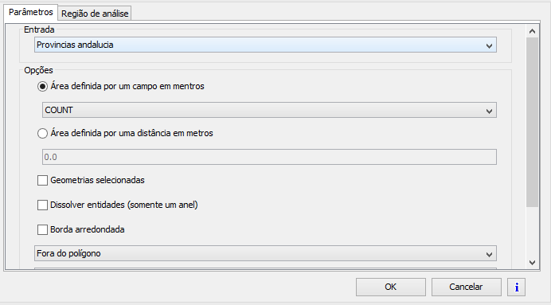
- Entrada. Permite selecionar a camada de entrada de um campo suspenso.
- Há duas opções disponíveis para definir a área:
- Área definida por um campo em metros: permite selecionar um campo da camada de entrada, do qual se tomará o valor do raio da área de influeencia.
- Área definida por uma distancia em metros: permite introduzir o valor númerico do raio da área de influencia.
- Geometrias selecionadas. Opção para utilizar somente os elementos selecionados.
- Dissolver entidades (somente um anel). Permite que sejam fundidos aquelos elementos da área de influencia resultante cuja geometria se toquem.
- Borda arredondada. Opção para utilizar borda arredondada (suavizada).
- No caso das geometrias de entrada poligonais, a área de influencia pode ser: exterior ao polígono, interior ao polígono, ou interior e exterior.
- Permite indicar o número de áreas de influencia ou anéis concentricos equidistantes em torno das geometrias de entrada.
Se a informação de entrada introduzida estiver correta, ao executar o geoprocesso será mostrado um diálogo com uma barra de progresso, onde será indicado o desenvolvimento da tarefa de cálculo das áreas de influencia. Em qualquer momento a execução do processo pode ser cancelado clicando-se sobre o botão "Cancelar". O cálculo das áreas de influencia, quando inclui a fusão de áreas divididas (disolver) não podem predizer a duração exata do proceso. Por esta razão não será mostrada uma barra progressiva, apenas uma barra que será preenchida e tornada vazia periódicamente. Este tipo de processo é denominado de "indeterminado".
Ao finalizar o geoprocesso, será adicionada na TOC da Vista ativa a nova camada de resultados.

41.3. Buffer lateral
Permite realizar uma área de influencia em um dos lados da geometria (esquerdo ou dereito).
A interface é a seguinte:
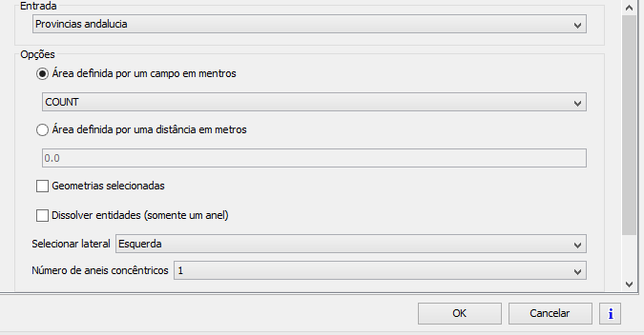
- Entrada. Permite selecionar a camada de entrada por uma janela suspensa.
- Há duas opções para definição da área:
- Área definida por um campo em metros: permite selecionar um campo da camada de entrada, do qual se tomará o valor do raio da área de influencia.
- Área definida por uma distancia em metros: permite introduzir o valor númerico do raio da área de influencia.
- Geometrias selecionadas. Opção para utilizar somente os elementos selecionados.
- Dissolver entidades (somente um anel). Permite fundir os elementos da área de influencia resultante cujas geometrias se toquem.
- Selecionar lateral. Permite selecionar o lado no qual será realizada a área de influencia: esquerda ou direita.
- Número de anéis concéntricos. Permite indicar o número de áreas de influencia ou anéis concentricos equidistantes em torno das geometrias de entrada.
Se a informação de entrada for correta, ao ser executado o geoprocesso será mostrado um diálogo com uma barra de progreso, onde é indicado o grau de avanço da tarefa de cálculo de áreas de influencia laterais.
Ao finalizar o geoprocesso, será adicionado ao TOC da Vista ativa a nova camada de resultados.

41.4. Convex Hull
Este geoprocesso calcula a “Envolvente convexa” (“convex hull”), ou polígono convexo de menor área que envolve todos os elementos vetoriais de uma “camada de entrada”.
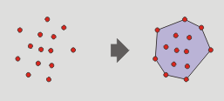
A interface é a seguinte:
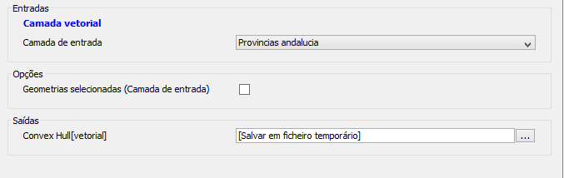
- Camada de entrada. Permite selecionar a camada de entrada.
- Geom. selecionadas (Camada entrada). Opção para utilizar somente os elementos selecionados.
Ao finalizar o geoprocesso, será adicionado ao TOC da Vista ativa a nova camada de resultados.

41.5. Cortar
Permite recortar uma camada vetorial (pontos, lineas ou polígonos) utilizando outra camada como área de recorte.
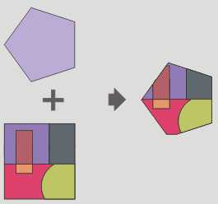
O geoprocesso percorrerá todos os elementos vetorais da camada de entrada e para aqueles que estejam contidos no ambito de trabalho definido pela camada de recorte, calculará suas interseções, de forma que na camada resultado somente estarão os elementos vetoriais do ambito de interesse. A porção da geometria que esteja fora do ambito de trabalho será eliminada.
A interface é a seguinte:
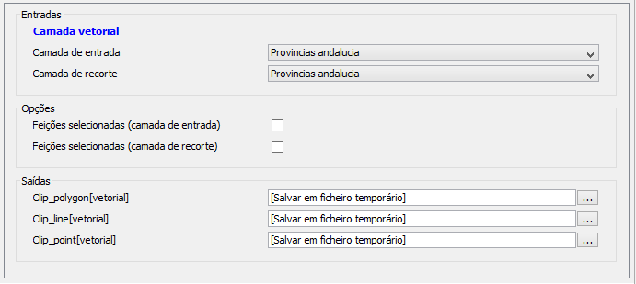
- Camada de entrada. Permite selecionar a camada que se deseja recortar.
- Capa de recorte. Permite selecionar a camada que utilizaremos como área de recorte.
- Geometrias selecionadas. Opção para utilizar unicamente os elementos selecionados, tanto da camada de entrada como de recorte.
Como resultado da execução do geoprocesso, terá uma nova camada na qual só serão conservadas aquelas geometrias que recaiam dentro da união das geometrias de recorte. Por padrão o geoprocesso gera tres camadas de resultados, permitindo ao usuário indicar se quer ou não que seja gerado alguma delas.
Ao finalizar o geoprocesso, as novas camadas de resultados serão adicionadas ao TOC da Vista ativa.

41.6. Cortar linhas
Permite cortar uma linha em seções do mesmo tamanho.
A interface é a seguinte:
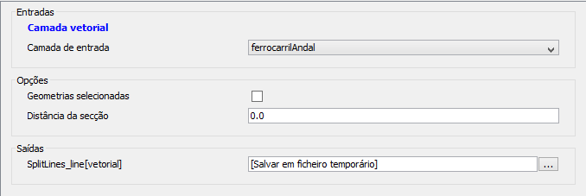
- Camada de entrada. Permite selecionar a camada de entrada.
- Geometrias selecionadas. Opção para utilizar unicamente os elementos selecionados.
- Distancia da seção. Permite definir o tamanho que terão as linhas. O último trecho de cada linha, naturalmente, nem sempre terá o tamanho introduzido para a seção.
Ao finalizar o geoprocesso, a nova camada de resultados será adicionada a TOC da Vista ativa.

41.7. Deslocamento em X e Y
Permite aplicar uma transformação de traslação a todos os pontos, linhas e polígonos das geometrias da camada de entrada. Para tal fim deverão ser especificados os deslocamentos a serem aplicados em X e em Y.
A interface é a seguinte:
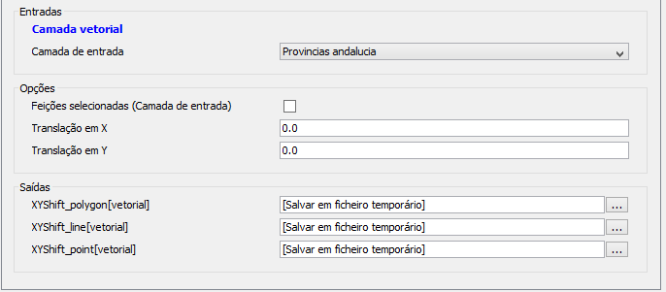
- Camada de entrada. Permite selecionar a camada de entrada.
- Geom. selecionadas (Camada entrada). Opção para utilizar unicamente os elementos selecionados.
- Traslação em X e em Y. Permite indicar os valores de deslocamento em X e Y.
Ao finalizar o geoprocesso, a nova camada de resultados será adiconada a TOC da Vista ativa.

41.8. Diferença
Este geoprocesso conhecido como “NOT Espacial” permite obter aquelas zonas de uma camada que não estejam presentes na outra camada. As geometrias tanto da camada de entrada como da camada de saída podem ser de polígonos, de linhas ou de pontos.
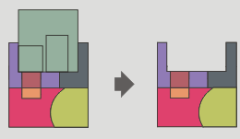
A interfaceé a seguinte:
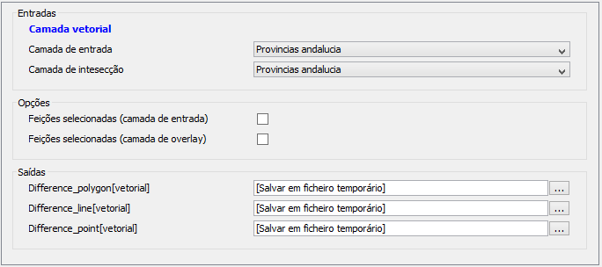
- Camada de entrada. Permite selecionar a camada de entrada.
- Camada de interseção. Permite selecionar a camada de interseção.
- Geom. Selecionadas. Opção para se utilizar unicamente os elementos selecionados tanto da camada de entrada como da camada de interseção.
O tipo de camada obtido do resultado do geoprocesso dependerá do tipo de camadas de entrada:
- Entre uma camada de polígonos e uma de linhas resultará uma camada de polígonos.
- Entre uma camada de linhas e uma de polígonos resultará una camada de linhas.
- Entre uma cama de poligonos e uma de pontos resultará uma camada de polígonos.
- Entre uma camada de pontos e uma de polígonos resultará uma camada de pontos.
- Entre uma camada de linhas e uma de pontos resultará uma camada de linhas.
- Entre uma camada de pontos e uma de linhas resultará uma camada de pontos.
- Entre duas camadas de linhas resultará uma camada de linhas.

41.9. Dissolver
Permite fundir as geometrias que possuam identico valor para um campo especificado. Permite ainda estabelecer para a fusão de duas geometrias que, além de terem identicos valores do atributo especificado devam também ser adjacentes espacialmente.
A interface é a seguinte:
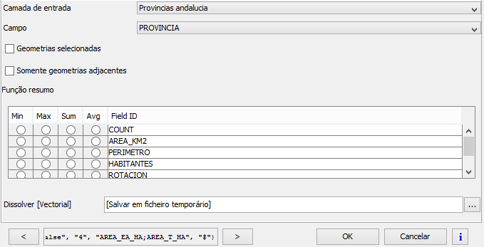
- Camada de entrada. Permite selecionar a camada a dissolver.
- Campo. Permite selecionar o atributo que será utilizado como critério para fundir os elementos da camada.
- Geometrias selecionadas. Opção para utilizar somente os elementos selecionados.
- Só geometrias adjacentes. Opção para fundir somente os elementos que sejam adjacentes.
- Função resumo. Permite aplicar uma função resumo sobre os atributos numéricos dos elementos fundidos. As funções resumo suportadas são: mínimo (Min), máximo (Max), somatório (Som) e média (Avg). Será incluido um campo na camada resultado para cada função resumo selecionada.
Ao ser finalizado o geoproceso, a nova camada de resultados será adicionada a TOC da Vista ativa.

41.10. Fundir espacialmente
Aplicável `a camadas de polígonos. Os polígonos que se interceptam serão fundidos em um só polígono.
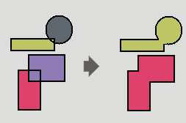
A tabela de atributos dos polígonos resultantes estarão formadas por um campo ID que será o identificador do fenomeno. Também será criada outra tabela que conterá informação alfanumérica da tabela de dados da camada de origen, onde será incluido um campo ID o qual terá a referencia ao ID da camada de polígonos criada. Desta forma, cada polígono fará referencia com sua ID a uma ou várias entradas da tabela alfanumérica para identificar a informação associada originalmente a cada polígono da camada.
A interface é a seguinte:
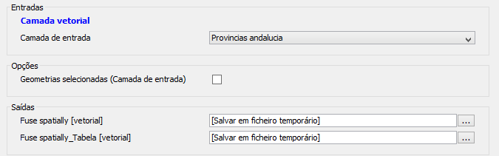
- Camada de entrada. Permite selecionar a camada de entrada.
- Geom. selecionadas (Camada entrada). Opção para utilizar somente os elementos selecionados.

41.11. Interseção
Calcula a interseção entre uma camada de entrada e uma camada de saída. O resultado terá os atributos alfanuméricos das geometrias que o originou (de entrada e saída). Por este motivo a este geoprocesso é conhecido como operador “AND espacial”.
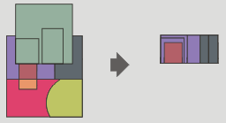
A interface é a seguinte:
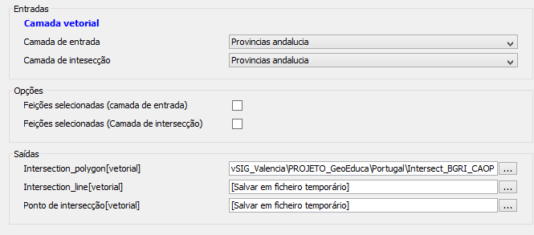
- Camada de entrada. Permite selecionar a camada de entrada.
- Capa de interseção. Permite selecionar a camada de interseção.
- Geom. Selecionadas. Opção para utilizar somente os elementos selecionados, tanto os da camada de entrada como os de interseção.
Os tipos de camadas obtidos do resultado do geoprocesso dependerá dos tipos de camadas de entrada:
- Entre uma camada de polígonos e uma de linhas, resultará uma camada de linhas.
- Entre uma camada de polígonos e uma de pontos, resultará uma camada de pontos.
- Entre duas camadas de linhas resultará uma camada de pontos, os são os pontos de cruzamento entre as linhas de ambas as camadas.
- Entre duas camadass de polígonos resultará uma camada de polígonos.

41.12. Juntar
Será gerada uma nova camada que reunirá todas as geometrias das camadas de entrada.
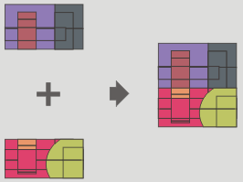
A interface é a seguinte:
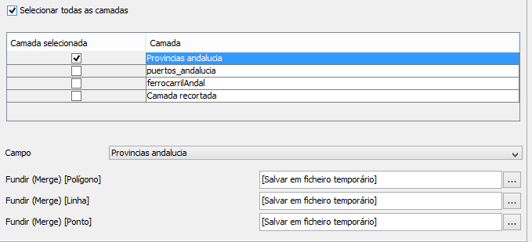
- Seleção de camadas a juntar. Permite selecionar todas as camadas ou algumas delas.
- Campo. A camada resultante deste geoprocesso terá os atributos da camada especificada. Do resto das camadas serão conservados os atributos cujo nome e tipo de dado coincida com algum dos da camada selecionada.
Ao finalizar o geoprocesso, a camada de resultados será adicionada a TOC da Vista ativa.

41.13. Reprojeção
Este geoprocesso permite alterar o CRS (Sistema de Referencia de Coordenadas) da camada de entrada.
A interface é a seguinte:
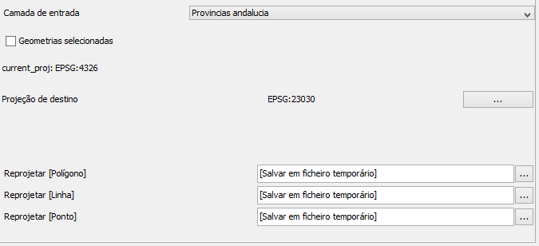
- Camada de entrada. Permite selecionar a camada a reprojetar.
- Geometrias selecionadas. Opção para utilizar somente os elementos selecionados.
- Projeção destino. Mediante o botão “...” permite indicar a projeção que terá a nova camada.

41.14. Spatial Join
O enlace espacial permite transferir os atributos de uma camada para outra com base em uma característica espacial comum.
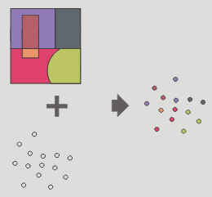
Permite seguir dois tipos de critérios espaciais para estabelecer o enlace espacial:
Vizinho mais próximo (relação 1->1). Designa um elemento da camada origem, os atributos do elemento mais próximo da capa enlaçada. Caso o elemento mais próximo tenha interseção (ou esteja contido, no caso de polígonos) com o elemento original, o algoritmo tomará o primeiro elemento analisado das posíveis interseções.
Contido em (relación 1->M). Relaciona um elemento da camada origem com vários elementos da camada destino (na verdade com aqueles que haja interseção). Neste caso a camada origem não herdará os atributos da camada relacionada, e o processo será muito parecido ao geoprocesso “Dissolver”. Para os M elementos relacionados com um elemento da camada origem, o usuário terá a possibilidade de escolher uma ou várias funções resumo (média, mínimo, máximo, somatório) que serão aplicadas sobre os atributos numéricos da camada enlaçada.
A interface é a seguinte:
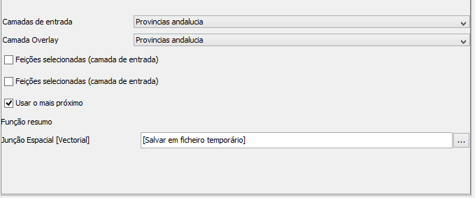
- Camada de entrada. Permite selecionar a camada de entrada.
- Camada de revestimento. Permite selecionar a camada de revestimento.
- Geometrias selecionadas. Opção para utilizar somente os elementos selecionados, tanto da camada de entrada como da camada de revestimento.
- Usar o mais próximo. Permite selecionar uma relação 1-1 mediante o criterio espacial de vizinho mais próximo. Se a caixinha de verificação não for ativada será aplicada uma relação 1-N, mediante o critério espacial 'Intersecta' ou 'Contido em'.
- Função resumo. Permite aplicar uma função resumo sobre os atributos numéricos dos elementos enlaçados. As funções resumo disponíveis são: mínimo (Min), máximo (Max), somatorio (Sum) e média (Avg). Será incluido um campo na capa resultado para cada função resumo selecionada.
Ao ser finalizado o geoprocesso, uma nova camada de resultados será adicionada na TOC da Vista ativa.

41.15. União
O geoprocesso "União" é conhecido como "OR espacial", porque a camada resultado estará formada pelas geometrias que aparecem nas duas camadas (interseções entre os polígonos, linhas ou pontos), mais as geometrias que aparecem somente em uma ou outra das duas camadas relacionadas. Isto implica que o geoprocesso realiza três etapas:
- A primeira para calcular a interseção de ambas as camadas.
- A segunda para calcular as diferenças entre a primeira e a segunda.
- A terceIra etapa para calcular as diferenças entre a segunda camada com a primeira.
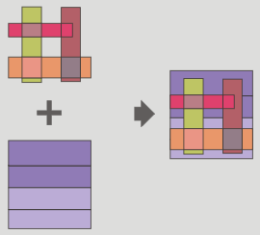
A interface é a seguinte:
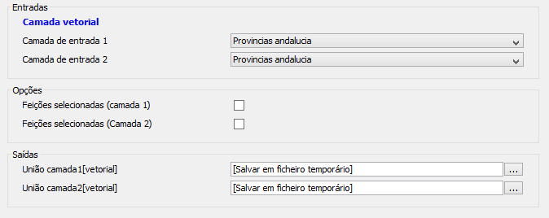
- Camada de entrada. Permite selecionar as duas camadas a unir.
- Geom. selecionadas. Opção para utilizar somente os elementos selecionados das camadas a unir. Os resultados da união de diferentes tipos de geometrias são:
- Entre uma camada de polígonos com uma de pontos, dará como resultado uma camada de pontos e outra de polígonos.
- Entre uma camada de polígonos com uma de linhas, dará como resultado uma camada de linhas e outra de polígonos .
- Entre duas camadas de linhas dará uma camada de linhas e uma de pontos com a interseção entre elas.

GvSIG GeoproceSsos. CAMAdaS raster

42.1. Alterar tipo de dado
Permite alterar o tipo de dado de um raster.
A interface é a seguinte:
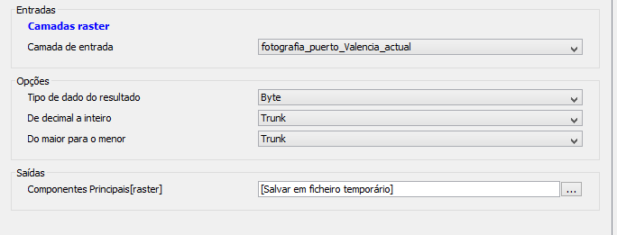
- Camada. Nome da camada de entrada.
- Opções. Permitem modificar o tipo de dado.

42.2. Máscara
Permite aplicar um realce de máscara.
A interface é a seguinte:
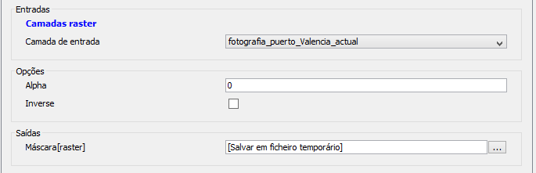
- Camada de entrada. Nome da camada de entrada.
- Opções. Permitem indicar o valor Alpha. Inversa. Se a caixinha de verificação estiver ativada será aplicada a máscara ‘as zonas exteriores das regiões de interesse e as interiores serão mantidas totalmente opacas.

GvSIG GeoprocesSos. RAster multiespectral

43.1. Componentes principais
A análise de componentes principais é uma transformação multiespectral que tem como objetivo evitar o uso de informação redundante nas distintas bandas da imagen. A técnica permite transformar uma série de bandas em novas variáveis chamadas componentes incorrelacionadas, que absorvem a grande parte da variabilidade dos dados em um subconjunto das bandas iniciais. A vantajem da utilização deste mecanismo é que a maior parte da información recai nas tres primeiras bandas criadas, o que permite manter grande parte da información com uma redução drástica de espaço.
A interface do processo é a seguinte:
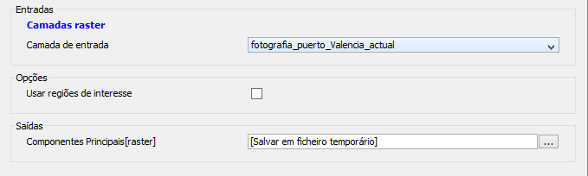
- Camada de entrada. Permite selecionar a camada de entrada.
- Usar as regiões de interesse. Permite utilizar os ROIs da camada.

43.2. Tasseled cap
A transformação tasseled cap é uma transformação mais geral que a transformação de componentes principais, dispondo de índices com significação física determinada, o que permite determinar o valor do brilho, clorofila e a umidade do solo. A transformação Tasseled Cap visa destacar as características espectrais relevantes das superficies vegetais durante seu desenvolvimento, com o objetivo de discriminar culturas específicas e culturas de outras coberturas vegetais utilizando as faixas espectrais das imagens multitemporais Landsat.
A interface é a seguinte:
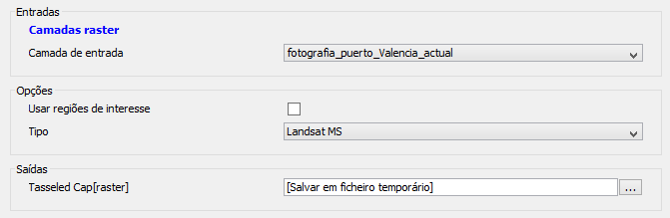
- Camada de entrada. Permite selecionar a camada de entrada.
- Usar as regiões de interesse. Permite utilizar os ROIs da camada.
- Tipo. Permite selecionar o tipo de imagen: LandSat MSS, LandSat TM e LandSat ETM. No caso do MSS somente serão admitidas imagens com 4 bandas. No caso dos tipos LandSat TM e ETM somente serão admitidas imagens de 6 ou 7 bandas.

GvSIG Ferramentas. CaMadas Raster

44.1. Designar projeção
Ver Designar projeção no parágrafo raster.

44.2. Alterar tipo de dado
Ver Alterar tipo de dado no parágrafo raster.

44.3. Exportar
Ver Salvar como no parágrafo raster.

44.4. Filtros
Ver Filtros no parágrafo raster.

44.5. Máscara por região de interesse
Ver Máscara por região de interesse no parágrafo raster.

44.6. Realce radiométrico
Ver Realce radiométrico no parágrafo raster.

44.7. Recortar
Ver Recortar no parágrafo raster.

44.8. Reprojetar
Ver Reprojetar no parágrafo raster.

GvSIG Ferramentas. RAster multiespectral

45.1. Componentes principais
Ver Componentes principais no parágrafo raster.

45.2. Tasseled cap
Ver Tasseled cap no parágrafo raster.

sextante

46.1. Introdução
Sextante é uma biblioteca de código livre que engloba um conjunto de geoprocessos e que se encontra integrada na caixa de ferramentas do gvSIG.
Os geoprocessos se estão organizados em um conjunto de grupos:
- 3D
- Algorítmos não espaciais
- Análise de padrões
- Análise hidrológica básica
- Custos, distancias e rotas
- Estatísticas de célula para múltiplas camadas raster
- Estatísticas de vizinhança para uma camada raster
- Geoestatística
- Geomorfometria e análise do relevo
- Geossocial
- Ferramentas básicas para camadas raster
- Ferramentas de análise para camadas raster
- Ferramentas de cálculo para camadas raster
- Ferramentas para camadas vetoriais de linhas
- Ferramentas para camadas vetoriais de polígonos
- Ferramentas para camadas vetoriais de pontos
- Ferramentas para camadas raster categóricas
- Ferramentas para camadas vetoriais genéricas
- Ferramentas para criar novas camadas raster
- Ferramentas para tabelas
- Iluminação e visibilidade
- Índices de vegetação
- Índices e outros parametros hidrológicos
- Localização ótima de elementos
- Lógica difusa
- Métodos estatísticos
- Modelagem de incendios
- Perfis
- Rasterização e interpolação
- Reclassificação de camadas raster
- TIN
- Topologia
- Tratamento e análise de imagens
- Vetorização
- Zonas de influencia (buffers)

modelador

47.1. Introdução
O modelador permite combinar vários algoritmos graficamente, criando um proceso maior que engloba varios geoprocessos.
Está disponível no menu “Ferramentas/Geoprocessamento/Modelador” e pela caixa de ferramentas “Modelos/Ferramentas/Criar novo modelo”.
Deste modo, com a definição de um só geoprocesso pelo modelizador, pode-se executar diferentes geoprocessos, conseguindo-se uma redução de tempo e esforço, especialmente para modelos complexos e longos. Processos que implicam vários passos podem ser reduzidos com isso a um único, definindo-se o fluxo de dados entre os distintos algoritmos englobados.
A interface é a seguinte:
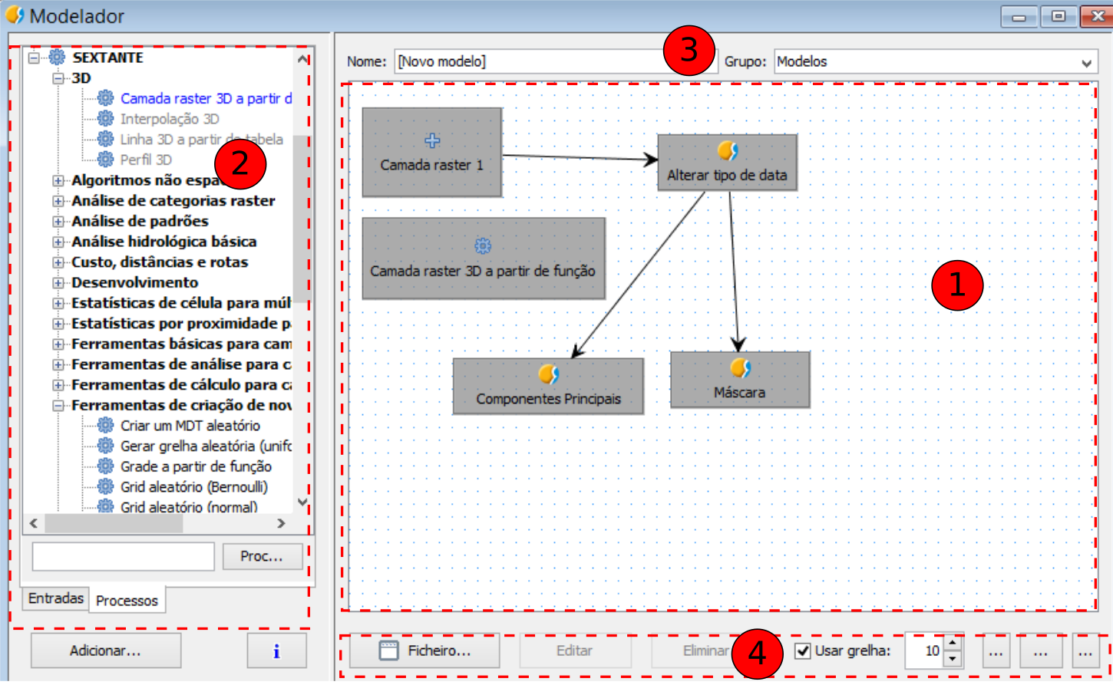
- Tela de trabalho onde se observa a estrutura do modelo planejado.
- Elementos. Com um duplo clic sobre qualquer elemento ou clicando no botão “Adicionar” será aberta a janela de propiedades e é adiconada a tela de trabalho. Duas abas contem todos os elementos que pueden ser adicionados ao modelo:
- Entradas. Lista dos elementos de entrada disponíveis.
- Processos. Lista dos geoprocessos disponíveis.
- Permite definir o nome e grupo do modelo.
- Ferramentas do modelador:
- File. Permite criar uma nova tela de trabalho, abrir uma existente, salvar e salvar como. A extensão dos modelos é .model.
- Editar. Permite editar um elemento do modelo.
- Apagar. Permite eliminar um elemento do modelo.
- Use grid. Permite visualizar e definir uma rede de pontos.
- Botões de zoom. Permite alterar o zoom da tela de trabalho.
A criação de um modelo é feita em 2 passos:
- Definição das entradas necessárias. Estas são as que serão solicitadas ao usuario que execute a extensão para concluir a correspondente análise. O modelo que é criado se comporta como um novo geoprocesso da caixa de ferramentas.
- Definição do fluxo de dados. Estabelece como os dados selecionados pelo usuário e os gerados pelas distintas extensões serão usados para alimentar os processos que compoem o modelo.

47.2. Definição de entradas
O primeiro passo para definir o modelo é a definição das entradas. Com um duplo clic sobre um deles será aberta sua janela de propiedades. Cada tipo de entrada tem propiedades diferentes, como se pode ver exemplos abaixo:
Camada vetorial | Camada raster
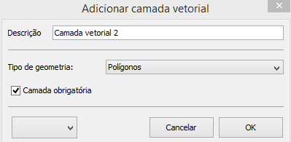 | 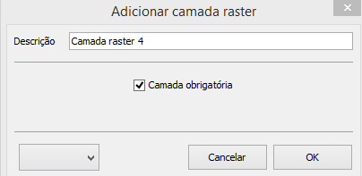
Valor numérico | Arquivo ou pasta
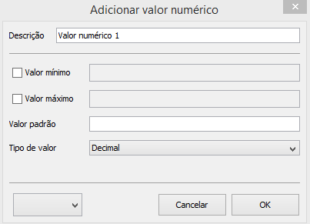 | 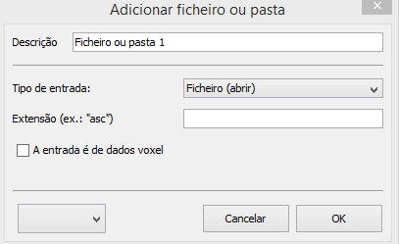
Opções comuns:
- Descrição. E´ o que será visto pelo usuário quando executar o modelo.
- Cor. Janela suspensa que permite selecionar a cor com a qual se desenha o elemento na janela de trabalho.
Para cada entrada adicionada será colocada um elemento na janela de trabalho, sinalizado com um símbolo de soma.

47.3. Definição de processos
Uma vez que tenham sido definidas as entradas, deve ser, em seguida, definido o conjunto de processos que serão utilizados com elas. A aba “Processos” contem a lista dos geoprocessos.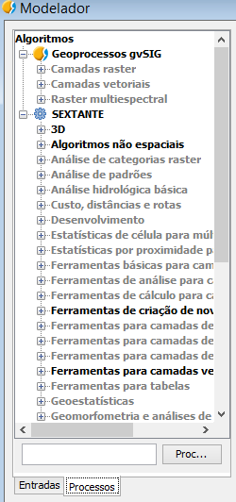
Com um duplo clic sobre um geoprocesso aparece um quadro de diálogo similar ao que é encontrado quando chamamos essa mesma extensão pela caixa de ferramentas.
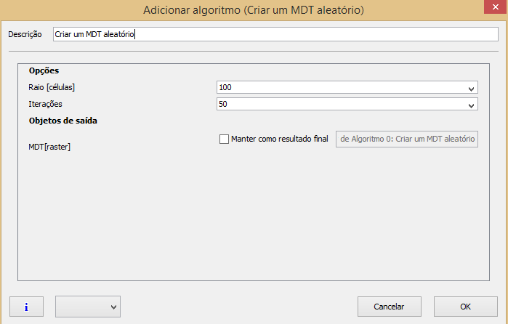
Existe algumas diferenças:
- Não há várias abas, apenas uma correspondente aos parametros.
- Para as saidas geradas pela extensão, não existe a posibilidade de selecionar se serão gravadas em um arquhivo temporário ou especificar o arquivo que se deseja utilizar. Em seu lugar, deve ser introduzido uma descrição para a saida e indicar se é desejado que essa saida seja incorporada ‘a vista ao término do proceso do modelo marcando “Conservar como resultado final”.
Se essa caixinha não for marcada, essa saida será gerada e poderá ser empregada como entrada para outro processo, porém ela não será mantida depois. Se, ao contrário, a caixinha for marcada, então a saida será gerada e o usuario decidirá onde salvá-la no momento da execução do módulo. A descrição que o usuario verá desse resultado será a que for adicionada neste passo ao definir o modelo.
A forma de introducir valores nesta janela de parámetros é diferente da que é apresenta na execução isolada de um geoprocesso, adaptando-se ao contexto do modelador no qual se encontram. Na continuação se verá separadamente para cada tipo de parámetro, sempre que houver diferenças apreciáveis.
- Camadas (raster e vetoriais) e tabelas. São selecionadas de modo similar em uma lista suspensa. Entretanto, as opções disponíveis não são as camadas ou tabelas carregadas no SIG, mas sim as camadas ou tabelas que foram definidas como entradas para o modelo ou tenham sido geradas em algum dos processos previamente introduzidos.
- Valores numéricos. Podem ser introduzidos valores fixos, simplemente tecla-os da forma habitual. A caixa de texto é também um elemento suspenso e nele podem ser seleccionados os valores que são introduzidos no modelo em forma de parámetros, siempre que o modelo necessite de alguma entrada do tipo valor numérico.
- Cadeias de texto. Como no caso dos valores numéricos, podem ser introduzidos diretamente pelo teclado ou seleccionados de uma lista quando exista alguma entrada compatível.
- Pontos. Não existe a posibilidade de selecionar as coordenadas neste passo, apenas seleccionar um ponto que tenha sido definido como entrada e que será especificado no momento de executar o modelo.
- Bandas. Não é possível saber, no momento de definir um modelo, o número de bandas de que dependa um parámetro do tipo banda. Para isto, pode-se selecionar bandas de 1 ‘a 250, assim como as bandas de entrada que é possível serem definidas no modelo. A validez desta banda será comprovada durante a execução e se a camada em questão não possuir a referida banda, o modelo retornará umn mensagem de erro e não será executada corretamente.
- Campo em tabela ou camada. Como no caso anterior, não é possível conhecer de antemão os campos disponíveis e serem mostrados em uma lista suspensa. Para isso, seleciona-se um campo definido como entrada no momento de executar o modelo, ou tecla-se diretamente no nome do dito campo na caixa de texto. Se no momento de executar o modelo não existir um campo com o nome, o modelo retornará uma mensagem de erro e não será executado completamente.
- Seleção. São mostradas as opções do algoritmo e as entradas do tipo seleção que foram definidas no modelo.
Uma vez que os parámetros foram introduzidos clica-se em Aceitar, e será mostrada na tela de trabalho um novo elemento, sinalizando com um icone de processo. Este encontra-se vinculado a todas as entradas ou processos preexistentes dos quais tome dados, subordinando-se, desse modo, a estrutura do modelo.

47.4. Edição do modelo sobre a tela
Um modelo pode ser editado em qualquer momento para incorporar modificações, sem que ele requeira a adição de novos elementos.
Os diversos elementos podem ser movidos para que a configuração se torne mais clara que aquela padrão e o fluxo de dados possa ser visto de forma mais intuitiva. Para isto, basta clicar sobre o elemento e arrastá-lo até sua nova posição. As ligações que mostram o fluxo de dados entre processos são atualizados de modo imediato e automático.
Se for desejado alterar os parâmetros de um processo, pode ser dado duplo clic sobre o mesmo ou clicar no botão “Editar” e a aparecerá a janela de parâmetros correspondente.
Para eliminar um processo, deve ser dado clic com o botão direito sobre ele e selecionar o comando “Apagar” ou clicar no botão “Apagar”. Se este processo alimenta outros processos (isto é, outros processos dependem dele), será mostrada uma mensagem de erro indicando que não pode ser eliminado. Somente podem ser eliminados os processos que, na árvore do proceso global, se localizam em um extremo e não têm outros processos que sejam executados com base nele.

47.5. Armazenamento e recuperação de modelos
Uma vez criado, um modelo pode ser armazenado para futuros usos. Para isto, basta clicar sobre o botão “File/Salvar” indicando o nome do arquivo que contenha o modelo, no formato XML e terá extensão .model. Clicando sobre o botão “File/Abrir”, será aberto um modelo já salvo.
Os modelos salvos podem ser visualizados, consultados e ejecutados pela caixa de ferramentas, sempre que a pasta de modelos selecionada na configuração do modelo coincida com a pasta de modelos estabelecida no gvSIG. A pasta de modelos pode ser configurada abrindo-se o diálogo de configuração (o botão “Configuração” encontra-se na caixa de ferramentas) e clicando-se depois no bloco de parâmetros de configuração denominado ''Modelos''. Quando se abre a caixa de ferramentas, o gvSIG buscará nessa pasta e carregará os modelos que forem encontrados, adicionando-os à árvore de algoritmos.
Os modelos aparecem na árvore de algorítmos dentro do grupo selecionado na janela suspensa que se encontra na parte superior direita da janela do modelador. Nessa lista estão todos os nomes dos grupos já existentes, assim como um grupo chamado ''Modelos''. Se nenhum deles é adequado para incluir o modelo, então pode-se definir um novo grupo teclando sobre a caixa de texto da própria lista da janela suspensa, já que esta é editável. Na caixa de texto existente ao lado dela, deve-se introduzir o nome do modelo, o qual será com que aparecerá na árvore de algorítmos.
Mesmo que um modelo seja um geoprocesso e, como tal, não existe diferença na hora de ser executado e usado, ele será mostrado com um ícone diferente para que seja mais simples de ser reconhocido.
Os modelos salvos não só aparecerão na janela da caixa de ferramentas, como também na árvore de geoprocessos da pasta “Processos” da janela do modelador. Isto significa que pode ser incorporado um modelo a outro modelo, justamente como adicionar um algoritmo simples.

ProcesSaMENTo por lotes

48.1. Introdução
Todos os geoprocessos (incluindo os modelos) podem ser executados como processos por lotes. Isto é, podem ser executados repetidamente sobre um conjunto de parâmetros de entrada, sem a necessidade de ser chamada a extensão correspondente em várias ocasiões, pela caixa de ferramentas. Isto presta-se, entre outras coisas, para executar uma ferramenta (por exemplo, a aplicação de um filtro) sobre um conjunto de camadas contidas numa determinada pasta.
Clicando-se na caixa de ferramentas sobre um geoprocesso com o botão direito do rato aparece um menu contextual com a opção “Executar como processo por lotes”.
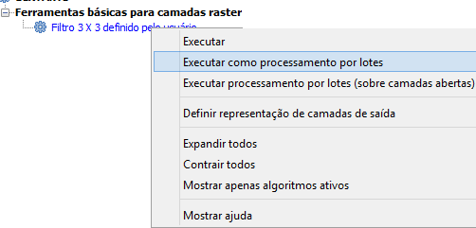

48.2. Tabela de parâmetros
Executar um processo por lotes não é muito diferente de executar um geoprocesso da forma habitual. Basta especificar os parâmetros que controlam a execução do algoritmo correspondente, as entradas deste e suas saídas.
Estas tarefas são realizadas em uma tabela, como a mostrada na figura seguinte.
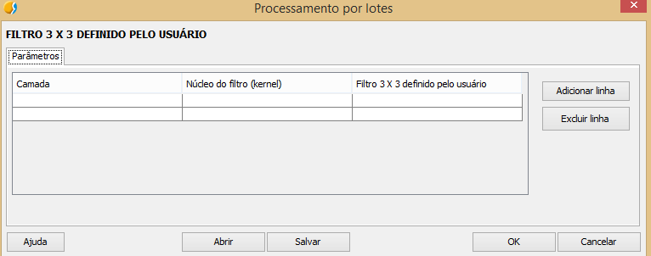
- Cada linha da tabela representa uma execução individual do geoprocesso, e as celúlas dessa linha contêm os valores dos parâmetros, da mesma forma que estes são introducidos nos diversos campos.
- Por padrão, a tabela contêm unicamente duas linhas. O número de linhas pode ser variado utilizando os botões “Adionar linha” e “Eliminar ilnha” situados na parte direita da janela.
Dando-se duplo cic sobre uma célula, o seu conteúdo pode ser editado e digitar o texto que se deseja introduzir. À menos que o parâmetro associado seja um valor numérico ou uma cadeia alfanumérica, aparecerá na parte direita da célula um botão que permitira introduzir o valor do parâmetro de uma forma distinta.
Independente do tipo de parâmetro, caso o valor que tenha sido introduzido for correto, o texto correspondente aparecerá em negrito. Caso contrário, aparecerá em vermelho.
Uma diferença importante com relação à execução de uma extensão da forma habitual é que todos os objetos de entrada (camadas raster, camadas vetoriais e tabelas) são tomados diretamente de pastas e não do projeto atual ou da vista ativa. Por esta razão, qualquer extensão pode ser executada como um processo por lotes independentemente de qual seja a janela ativa ou a informação que contenha, diferentemente do que ocorre com essa mesma extensão se ela for chamada pela caixa de ferramentas.
Os nomes dos arquivos de entrada são introduzidos diretamente, pelo teclado sobre a célula em edição ou pelo quadro de diálogo que aparece ao se clicar no botão lateral. Este quadro de diálogo permite a seleção de múltiplos arquivos. Se o parâmetro editado for uma seleção múltipla, todos os nomes de arquivo devem ser colocados na célula, separados por vírgulas. No caso de ser uma camada simples ou uma tabela, o nome do primeiro arquivo debe ser colocado na célula e os demais serão colocados nas células situadas por baixo dela. Deste modo, fica facilitada a execução de um processo sobre um conjunto de arquivos, tal como todos os de uma pasta.
No caso de ser necessária a seleção de múltiplas bandas, aparecerá um quadro um pouco mais complexo, com uma nova tabela. Nela debe ser selecionada, na coluna esquerda, o arquivo desejado, e na coluna direita as bandas a serem empregadas. Por padrão podem ser escolhidas bandas em uma faixa de 1 à 250, já que, à priori, não se conhece o número de bandas do arquivo (só mesmo após abrí-lo). Se for selecionada uma banda além da faixa de bandas disponíveis em um arquivo dado, será apresentada uma mensagem de erro, informando o problema após a execução do processo por lotes.
Para o caso de arquivos de saida, não existe a opção de armazenar o resultado em um arquivo temporário, sendo obrigatório especificar um nome de arquivo para salvá-lo de forma permanente. Ainda neste caso encontramos um elemento que facilita o preenchimento das células correspondentes. O quadro de diálogo que aparece contêm componentes adicionais em seu lado direito.
Se for desejada a opção padrão Não autopreencher, o arquivo selecionado será introduzido na célula em questão, não sendo adicionada nada mais em outras células. Com qualquer das outras opções, é tomado o nome do dito arquivo como nome base e todas as células situadas abaixo dela serão preenchidas com novos nomes de arquivo criados à partir do nome base e valores numéricos correlacionados, ou os valores de outro parâmetro selecionado.
As células podem ser selecionadas clicando e arrastando sobre a tabela. Esta seleção pode ser copiada e colada em outras partes, utilizando as funções que aparecem ao clicar com o botão direito do mouse sobre a tabela. Esta forma é mais simples e rápida para completar a tabela quando apareçam valores repetidos.

48.3. Características das saídas raster
Vimos que na execução de um geoprocesso individualmente, é necessário estabelecer as dimensões da célula quando a extensão gerar camadas raster. No caso de um processo por lotes também existe esta necessidade, devendo-se estabelecer uma configuração única que seja aplicada a todos os subprocessos. Isto é feito por uma tela independente, enquanto, na execução normal de uma extensão não existem as opções de ajuste de uma Vista ou ajuste de uma camada. Fora esas diferenças, a operação é a mesma.
A opção selecionada na saída raster seré aplicada a todas as operações. Se for desejado usar uma configuração diferente de saída raster, então debe-se definir um processo por lotes diferente.

48.4. Executar o processo por lotes
Após a definição da tabela clica-se sobre o botão Aceitar para iniciar a execução dos processos. Ao concluir a execução será mostrado um texto resumo com todos os processos desenvolvidos, indicando os valores que foram empegados em cada um deles, ou informando a ocorrência de possíveis erros. As novas camadas criadas serão salvas no diretório padrão que tenha sido estabelecido anteriormente.

48.5. Processos por lotes com camadas já abertas
Existe uma forma adicional de executar um processo por lotes, que é o caso de se utilizar camadas que já estejam abertas no gvSIG (as mesmas que poderiam ser utilizadas na e execução de um geoprocesso de forma individual). Esta forma é acessada clicando-se com o botão direito do mouse sobre o nome do geoprocesso e selecionando no menu contextual “Executar como proceso por lotes com camadas abertas”.
A janela que aparece se assemelha a do processo por lotes, com a diferença que as camadas de entrada não são escolhidas como arquivos, mas sim como nomes de camadas que já estão abertas previamente.

LInHa de comandos

49.1. Introdução
A linha de comandos permite um uso mais ágil do programa pelos usuários mais avançados e automatizar tarefas mediante a criação de scripts simples.
Encontra-se disponível no menu “Ferramentas/Geoprocessamento/Linha de comandos”.
A interface é a seguinte:
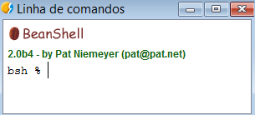
A linha de comandos está baseada no BeanShell. BeanShell é um intérprete de código Java em modo script que permite executar dinamicamente a sintaxe padrão Java e comandos comuns, como os de Perl e JavaScript. Foram adicionados novos comandos que permitem executar os algoritmos e obter nova informacióm geográfica dos dados que estão sendo usados.
Nas próximas linhas é apresentada uma descrição detalhada de todos os comandos disponíveis.

49.2. Obter informação sobre os dados
Todos os algorítmos necesitam de dados para serem executados. As camadas geográficas e tabelas são identificadas usando o nome que possuem na tabela de conteúdos do gvSIG.
O comando data() lista todos os objetos de dados disponíveis que podem ser usados, junto com o nome particular de cada um deles. Chamando um dado se obterá algo parecido como na figura abaixo:
RASTER LAYERS
-----------------
mdt25.asc
VECTOR LAYERS
-----------------
Curvas de nivel
TABLES
-----------------
O comando describe (nome do objeto) permite obter informação sobre um objeto ou dado existente. Para nos referir a esse objeto, usamos o nome que tenha na tabela de conteúdos. Na figura abaixo será mostrada uma série de exemplos com este comando no qual são obtidas informações sobre uma camada vetorial, uma camada raster e uma tabela.
>describe points.shp
Type: Vector layer - Point
Number of entities: 300
Table fields: | ID | X | Y | SAND | SILT | CLAY | SOILTYPE | EXTRAPOLAT |
>describe dem25.asc
Type: Raster layer
X min: 262846.525725
X max: 277871.525725
Y min: 4454025.0
Y max: 4464275.0
Cellsize X: 25.0
Cellsize Y: 0.0
Rows: 410
Cols: 601
>describe spatialCorrelation.dbf
Type: TableNumber of records: 156
Table fields: | Distance | I_Moran | c_Geary | Semivariance |

49.3. Obter informações dos geoprocessos
Quando se executa un geoprocesso pela caixa de ferramentas, aparece uma janela de parâmetros com vários campos, onde cada um deles corresponde a um só parâmetro. Cada geoprocesso é identificado por um comando. Quando se usa a linha de comandos, deve saber quais parâmetros são necessários, para entrar com os valores corretos e usar o método correto para executar o algorítmo. Existe um método para descrever em detalhes um algorítmo. Porém antes disso necessitamos conhecer o nome do algoritmo e para isto utilizamos o comando algs(). Será mostrado abaixo uma parte dos geoprocessos.
bsh % algs();
acccost-------------------------------: Accumulated cost(isotropic)
acccostanisotropic--------------------: Accumulated cost (anisotropic)
acccostcombined-----------------------: Accumulated cost (combined)
accflow-------------------------------: Flow accumulation
acv-----------------------------------: Anisotropic coefficient of variation
addeventtheme-------------------------: Points layer from table
aggregate-----------------------------: Aggregate
aggregationindex----------------------: Aggregation index
ahp-----------------------------------: Analytical Hierarchy Process (AHP)
aspect--------------------------------: Aspect
buffer--------------------------------: Buffer
Na esquerda da lista aparece o nome de cada algoritmo, o qual debe ser usado para fazer referência na linha de comandos. Na direita se vê o nome do algoritmo no idioma atual, o qual é o mesmo nome que identifica o algorítmo na caixa de ferramentas. O nome não é o mesmo já que depende do idioma em que se encontra configurado o gvSIG e, portanto, pode ser usado para chamar o algorítmo.
Baixo veremos como obter uma lista de parâmetros que um algorítmo necessita para que ser executado. Para ver a descrição dos parâmetros que o algoritmo requer, usa-se o comando describealg(nombre_del_algoritmo). Debe-se recordar que deve ser usado o nome do algoritmo (lado esquerdo), não a sua descrição (lado direito).
Por exemplo, se queremos calcular a acúmulo de fluxo pormeio de um MDE, necessitamos executar o correspondente módulo o qual, de acordo com a lista de algorítmos ags(), é identificado como accflow. Uma descrição das entradas e saídas do referido algorítmo pode ser visto abaixo:
>describealg("accflow")
Usage: accflow(DEM[Raster Layer]
WEIGHTS[Optional Raster Layer]
METHOD[Selection]
CONVERGENCE[Numerical Value]
FLOWACC [output raster layer])

49.4. Executar geoprocessos
Para executar os geoprocessos utilizamos o comando runalg. A sintaxe é a seguinte:
> runalg{name_of_the_algorithm, param1, param2, ..., paramN)
A lista de parâmetros a ser adicionada depende do geoprocesso. Para ver a lista de parâmetros devemos utilizar o comando describealg.
Os valores são introduzidos de maneira diferente, dependendo do tipo de parâmetro. Veremos os diferentes tipos de parâmetros e como devem ser introduzidos seus correspondentes valores para executar o algoritmo.
Se for desejado utilizar um valor padrão de um parâmetro de entrada debe-se colocar o sinal de “jogo da velha” (#). Nos parâmetros opcionais, o uso do valor padrão é equivalente a não utilizar nenhuma entrada.
- Raster Layer, Vector Layer ou Table. Simplesmente introduzir o nome que identifica o objeto a ser usado. Se a entrada for opcional e não se quer adicionar nenhum objeto, debe-se escrever ''#''.
- Numerical value. Valor numérico.
- Selection. Entrar com o número correspondente à opção desejada, como mostra o comando options.
- String. Cadeia de texto.
- Boolean. Entrar com qualquer um dos dois valores true ou false (incluindo as aspas).
- Multiple selection - tipo_datos. É necessário um grupo de objetos como parâmetro para executar o módulo, separados por vírgulas e dentro de aspas.
Por exemplo, para o algorítmo maxvaluegrid:
Usage: runalg("maxvaluegrid",
INPUT[Multiple Input - Raster Layer]
NODATA[Boolean],
RESULT[Output raster layer])
A seguinte linha mostra um exemplo de uso:
> runalg("maxvaluegrid", "lyr1, lyr2, lyr3", "false", "#")
Logicamente, lyr1, lyr2, lyr3 devem ser camadas raster válidas e já abertas.
No caso de [Multiple Input - Band] (múltiplas bandas), cada parâmetro é definido por um par de valores (camada, banda). Por exemplo, para o algoritmo cluster.
Usage: runalg( "cluster",
INPUT[Multiple Input - Band],
NUMCLASS[Numerical Value],
RESULTLAYER[output raster layer],
RESULTTABLE[output table],
);
Um exemplo válido segue na linha abaixo:
> runalg("cluster, "lyr1, 1, lyr1, 2, lyr2, 2", 5, "#", "#")
O algorítmo usará 3 bandas, duas delas da lyr1 (bandas 1 e 2), e uma da lyr2 (banda 2).
- Table Field from XXX . Entrar com o nome do campo de uma camada vetorial ou uma tabela.
- Fixed Table. Tabela fixa. Simplemente introduzir todos os valores das célula da tabela, separados por vírgulas e entre aspas. Primeiro os valores da linha superior, da esquerda para a direita, depois os da segunda linha, e assim sucesivamente. A linha abaixo mostra um exemplo de uso de tabela fixa com a extensão Filtro 3 X 3 definido pelo usuário:
runalg("kernelfilter", mdt25.asc, "-1, -1, -1, -1, 9, -1, -1, -1, -1", "#")
- Point . As duas coordenadas de um ponto devem estar separadas por vírgulas e entre aspas. Exemplo: ''220345, 4453616''
Os parametros de entrada como as cadeias de texto ou os valores numéricos tem valores padrão. Para usar estes, escreer ''#'' na correspondente entrada no lugar do valor da expressão.
Os objetos de saída, como o caminho de saída, podem ser salvos em uma pasta temporária usando o sinal ''#''. Se for desejado salvar a camada de saída em uma pasta permanente, escrever o nome do arquivo de saída.

49.5. Executar modelos
Para executar um modelo pela linha de comandos deve ser utilizado o comando model, com uma sintaxe semelhante ao comando runalg. Neste caso, em vez do nome do algorítmo como primeiro parametro, deve ser introduzido o nome do arquivo onde está armazenado o modelo, que obrigatoriamente deve estar na pasta de modelos estabelecida na configuração. Os parámetros restantes são os correspondientes em cada caso ao próprio modelo, do mesmo modo que no caso de se executar um algorítmo com o comando runalg.

49.6. Manejo de camadas pelo console
Alguma operações de gestão de camadas podem ser realizadas pela interface em linha de comandos, como por exemplo:
- Fechar uma camada. Utilizar o comando close(nome_camada)
- Alterar o valor de “no data” de uma camada raster. Utilizar o comando setnodata(nome_camada, novo_valor)
- Alterar o nome de uma camada. Utilizar o comando rename(nome_camada,novo_nome_camada)

49.7. Ajustar as características da camada raster de saída
Se for desejado executar qualquer algorítmo que gere novas camadas raster, elas serão criará com um tamanho de célula e uma extensão automática calculada `a partir da capa raster de entrada. Este funcionamento pode ser modificado usando o comando autoextent.
> autoextent("true"/"false)
O padrão é o valor verdadero (true). Entretanto, se for desejado definir uma extensão e tamanho de célula em particular para todas as camadas raster de saída, debe ser usado o comando extent.

Usage: extent(raster layer[string])
extent(vector layer[string], cellsize[double])
extent(x min[double], y min[double],
x max[double], y max[double],
cell size[double])
Type "autoextent" to use automatic extent fitting when posible
Ao se estabelecer uma extensão fixa, automaticamente será desativado o ajuste automático (isto é, como se for executado um comando autoextent false).

HISTÓRICO

50.1. Introdução
Todas as ações executadas com a caixa de ferramentas são registradas em um histórico. Este pode ser posteriormente consultado, bem como executar à partir dele sistematicamente tais ações, facilitando também a repetição de processos. No histórico são salvos, portanto, os parâmetros usados, a data e horário.
Encontra-se disponível no menu “Ferramentas/Geoprocessamento/Histórico”.
O histórico dos geoprocessos agrupa os geoprocessos de acordo com a data de execução dos mesmos, tornando fácil buscar informações sobre um determinado geoprocesso que tenha sido executado em um momento particular.
Os processos de informação são salvos como uma expressão de línha de comandos, incluindo se o algorítmo foi lançado pela caixa de ferramentas. Isto é útil para aprender como usar a linha de comandos.
Para executar um processo pelo histórico, basta dar um duplo clic no processo desejado. Ao mesmo tempo que se executa o processo será aberta a janela da linha de comandos com a descrição das características do processo que foi executado.
Ao clicar com o botão direito do mouse sobre um comando que represente um algoritmo (isto é, que comece com runalg), e selecionar a opção ''Mostrar diálogo de execução'' será aberta a janela correspondente da execução do algorítmo em questão, com os valores de seus parâmetros que o comando selecionado representa.

FERRAMENTAS DE PESQUISA

51.1. Pesquisa de geodados (catálogo)
Permite procurar informação geográfica (dados, serviços OGC,...) por internet.Baseiam-se no acesso aos metadados dos dados e dos serviços.
Disponíveis na barra dos botões correspondentes.
Icone | Ferramenta | Tecla rápida | Descrição
 | Procura de geodados |  | Permite procurar informação geográfica na internet.
O interface é o seguinte:
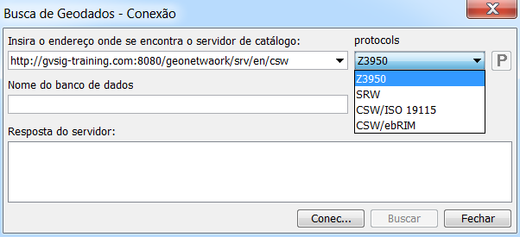
- Introduza a direção onde se encontra o servidor de catálogo. Permite indicar a URL do servidor onde se realiza a procura.
- Protocolos. Permite selecionar o tipo de protocolo do servidor.
  - Z39.50: Protocolo geral de recuperação da informação.
  - SRW: Variante do Z39.50.
  - CSW: Protocolo de catálogo definido por o OGC na especificação “Catalog Interface 2.0”. Divide-se em dois perfis: CSW/ISO 19115 y CSW/ebRIM.
- Nome da base de dados. Só no caso do z39,50 necessita-se indicar a base de dados que se deseja conectar-se. Se não se introduzir nenhum valor, conectará-se á base de dados por defeito.
- Conectar. Ao clicar no botão estabelece-se a conexão com o servidor e mostra a janela de procura.
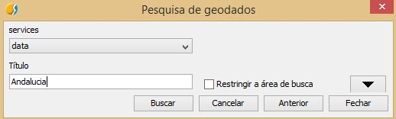
- Título. Permite introduzir o texto para procurar no catálogo. Clicando no botão com a seta, aparecem todas as opções dessa mesma janela.
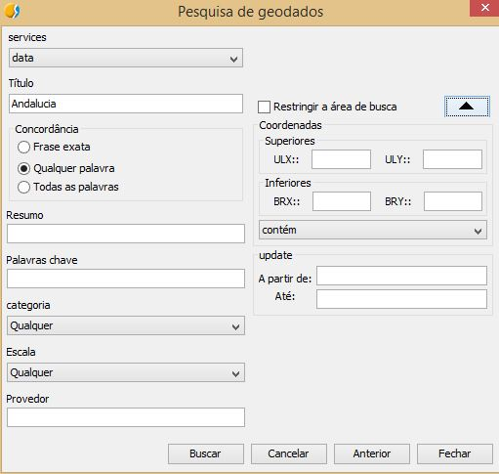
- Uma vez definida a procura, clicando em “Procurar” abre-se uma janela com os resultados obtidos.
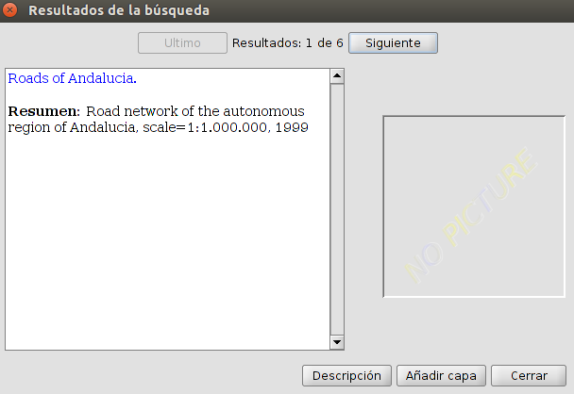
- No caso de que algum dos resultados seja uma fonte de dados que permita ser acrescentada como camada á Vista, ativa-se o botão “Acrescentar camada”.

Web map context (wmc)

52.1. Introdução
É um standard de OGC que permite reproduzir uma vista composta por camadas WMS. Um WMC é um ficheiro XML com formato específico e extensão .cml que pode ser importado para reproduzir a Vista que descreve.

52.2. Exportar a Vista a WMC
Permite exportar a Vista a WMC. A Viista debe conter um WMS.
Disponível a partir do menu “Ficheiro/Exportar a/WMC”.
A interface é a seguinte:
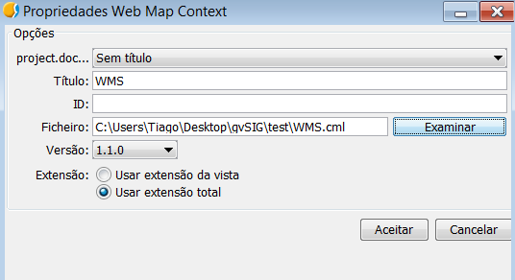
- Em primeiro lugar devemos selecionar na caixa que se abre, qual a Vista a exportar.
- Título. É o título da Vista que se mostra quando se carregue o ficheiro .cml. Por defeito usa o título atual da Vista mas, pode modificar-se.
- ID. É obrigatório e representa um identificador do ficheiro que debe ser único.
- Ficheiro. Permite definir o nome e localização do ficheiro a gerar.
- Versão. Permite selecionar a versão do formato WMC a utilizar.
- Extensão. Permite definir a extensão que terá o WMC.

52.3. Abrir WMC
Permite abrir um WMC.
Disponível no menu “Ficheiro/WMC”.
O interface é o seguinte:
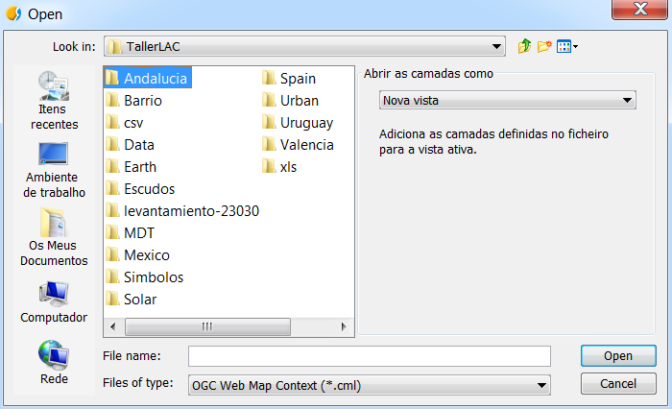
- Abrir camadas como. Permite especificar se querem acrescentar as camadas definidas no WMC numa Vista nova ou numa das extensões do projeto.

VISTAS 3D

3D

53.1. Introdução
Permite criar Vistas 3D a partir de uma Vista (2D).
Estas ferramentas estão disponíveis no menu “Vista/Visor 3D” ou nos botões correspondentes na barra de ferramentas.
Menu | Button bar
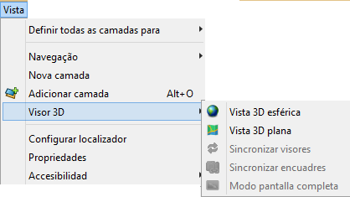
As ferramentas disponíeis são:
Icone | Tool | Description
 | Vista 3D esférica | Cria uma Vista 3D esférica a partir da Vista ativa.
 | Vista 3D plana | Cria uma Vista 3D plana a partir da Vista ativa.
 | Sincronizar visores | Sincroniza as Vistas 3D com a Vista associada.
 | Sincronizar quadros | Sincroniza o quadro da Vista 3D com o quadro da Vista associada.
 | Modo ecrã completo | Ativa o modo ecrã completo para a Vista 3D ativa.

53.2. Interface da Vista 3D
O interface da vista 3D é o seguinte:
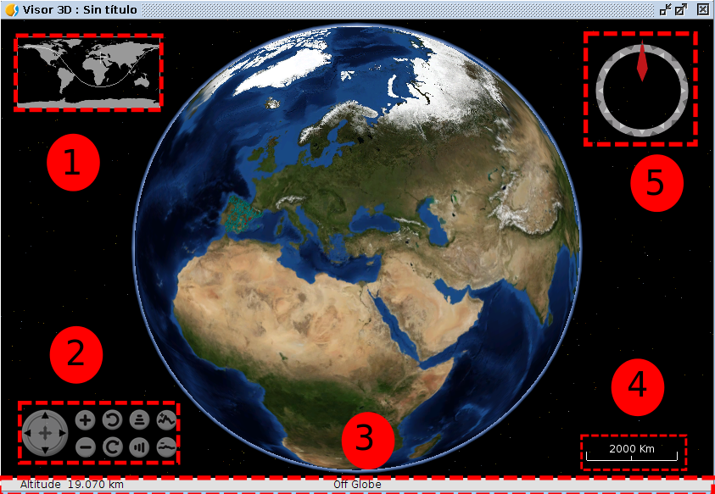
- Localizador. Mostra a área da Terra que se está a visualizar e o ponto central da vista 3D.
- Controle da Vista. Compõe-se por novos botões. O primeiro deles permite ao usuario mexer o quadro; o primeiro conjunto de botões permite aumentar e reduzir o zoom; o segundo conjunto de botões permitem rodar o quadro; o terceiro conjunto de botões permite modificar a inclinação; o quarto conjunto de botões permite incrementar ou reduzir o exagero vertical.
- Barra do estado. Mostra a altitude do quadro e as coordenadas da seta do rato.
- Escala. Mostra a escala de visualização.
- Norte. Indica la direção do norte e o grau de inclinação.

Ferramentas 3D

54.1. Vista 3D esférica
Permite criar uma Vista 3D esférica a partir da Vista ativa.
Os requisitos são os siguientes:
- Deve haver uma Vista ativa com pelo menos uma camada.
- O CRS da Vista devem ser EPSG:4326.
- Não deve existir uma Vista 3D esférica criada. Só pode haver uma Vista 3D esférica associada a uma Vista. Pode haver duas Vistas 3D (esférica e plana) associadas à mesma vista.
Esta ferramenta está disponivel no menu “Vista 3D/Vista 3D esférica” e na barra de botões correspondentes.
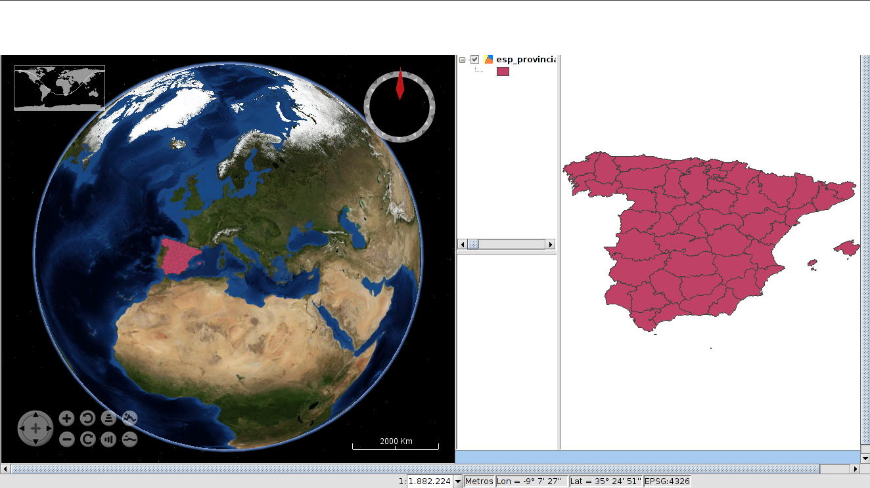
Quando se cria a vita 3D, carregam-se as capas existentes na vista associada e transformam-se as camadas 3D poder mostrar na vista 3D esférica.
A transformação das capas depende do modo de carregamento especificado pelo usuário. O modo de carregamento define as propriedades da vista 3D. Há dois modos disponíveis: raster e elevação. O modo de carregamento raster transforma as camadas numa imagem raster. O modo de elevação transforma a camada num modelo de elevação. Somente as camadas raster com pelo menos uma banda, podem ser carregadas como modelos de elevação.
Um exemplo da camada raster carregada como raster (camada com tabela de cor) e como elevação (MDT) ao mesmo tempo:

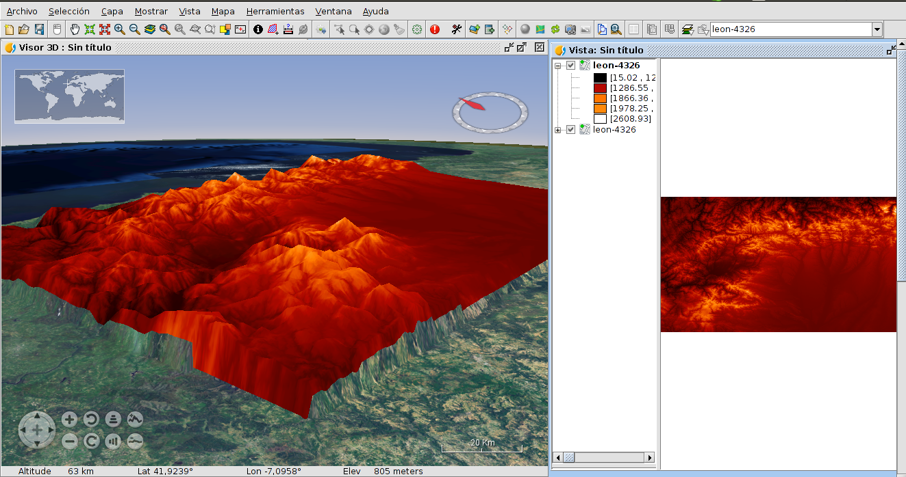

54.2. Vista 3D plana
Permite criar uma Vista 3D plana a partir da Vista ativa.
Os requesitos são os seguintes:
- Deve haver uma Vista ativa com pelo menos uma camada.
- O CRS da Vista devem ser EPSG:4326.
- Não deve existir uma Vista 3D plana criada. Só pode haver uma Vista 3D plana associada a uma Vista. Pode haver duas Vistas 3D (esférica e plana) associadas à mesma Vista.
Esta ferramenta está disponível no menu “Vista 3D/Vista plana” e na barra de botões correspondentes.

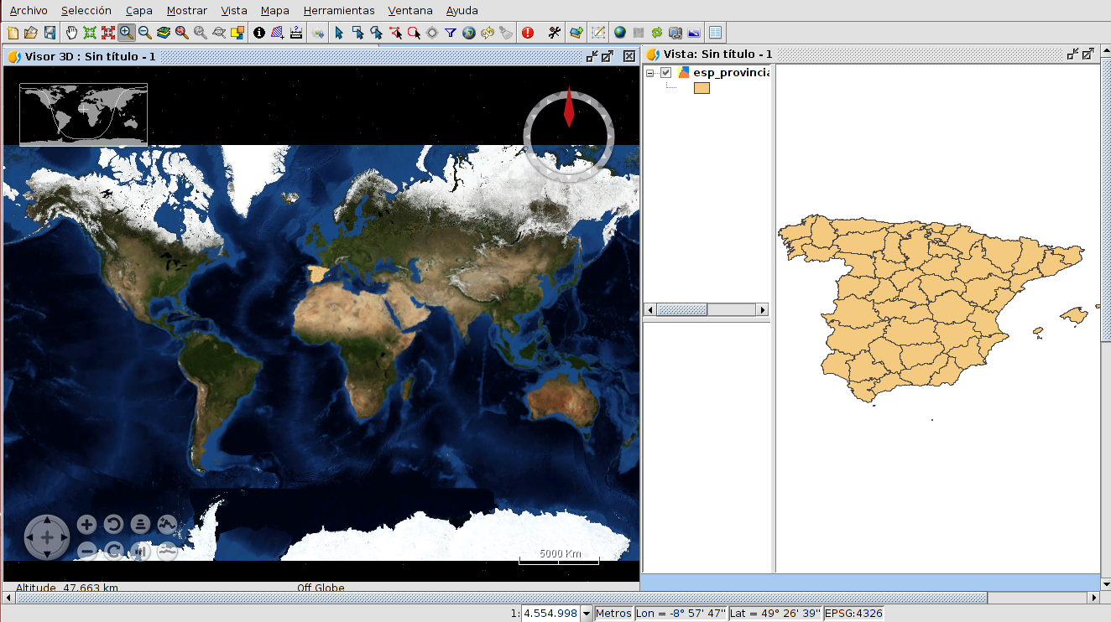
Quando a Vista 3D plana é criada, as camadas da Vista associadas são convertidas em camadas 3D e apresentadas na Vista 3D.

54.3. Sincronizar visores
Permite sincronizar as Vistas 3D com a sua Vista associada. Isto permite que as alterações realizadas nas camadas da Vista (simbologia, nova camada,…) se representem automaticamente na Vista 3D ao seleccionar esta ferramenta.
Esta ferramenta está disponível no menu “Vista 3D/Sincronizar visores” e na barra dos botões correspondentes.

A sincronização de visores pode realizar-se de forma manual ou automática. O modo manual é mediante a ferramenta “Sicnronizar visaores”. O modo automático permite definir a sincronização automática nas propriedades da Vista. A sincronização automática está ativada por defeito.

54.4. Sincronizar quadros
Permite sincronizar o quadro das Vistas 3D com a Vista associada.
Esta ferramenta está disponível no menu “Vista 3D/Sincronizar quadros” e na barra dos botões correspondentes.
A sicnronização de quadros pode realizar-se de forma manual ou automática. O modo manual é feito mediante a ferramenta “Sincronizar quadros”. O modo automático permite definir a sincronização automática nas propriedades da Vista. A sicnronização automática está desativada por defeito.

54.5. Modo ecrã completo
Permite por a Vista 3D ativa no modo ecrão completo.
Esta ferramenta está disponível no menu “Vista/3D/Modo ecrã completo” e na barra dos botões correspondentes.
Para fechar o modo “ecrã completo” debe-se pressionar a tecla “Esc”.

propRiedades 3D

55.1. Preferências 3D
Ver seção “Preferências”.

55.2. Propriedades 3D da Vista
A aba “3D” da janela de “Propriedades da Vista”, permite definir as seguintes propriedades das Vistas 3D.
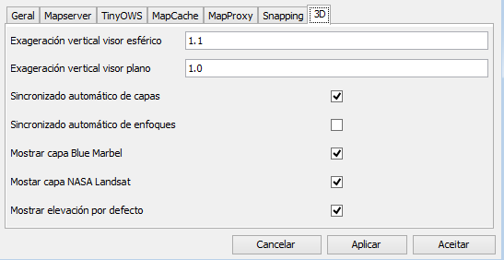
- Exagero vertical do visor esférico. Permite modificar o exagero vertical das Vistas das Vistas 3D esféricas.
- Exagero vertical do visor plano. Permite modificar o exagero vertical das Vistas 3D planas.
- Sincronização automática das camadas. Permite ativar ou desativar a sincronização automática das camadas entre a Vista e as Vistas 3D associadas.
- Sincronização automática dos quadros. Permite ativar ou desativa a sincronização dos quadros entre a Vista e as Vistas 3D associadas.
- Mostrar camada Blue Marbel. Permite ativar ou desativar a visualização da camada Blue Marbel.
- Mostrar camada NASA Landsat. Permite ativar ou desativar a visualização da camada NASA Landsat.
- Mostrar elevação por defeito. Permite ativar ou desativar o modelo de elevações por defeito.

55.2. Propriedades 3D da Camada
Dependendo do tipo de camada e da forma de carrega-la na Vista 3D, mostram-se as opções 3D das camadas
Camadas vectoriales
As camadas vetoriais têm dois modos de ser carregadas: rasterizadas e como elevação. O modo rasterizado converte a capa vetorial numa camada raster na Vista 3D. O modo de elevação converte a camada vetorial num MDT (Modelo Digital de Terreno) associando como valor de elevação o que vêm indicado num campo da tabela de atributos da camada (ainda não disponível).
As propriedades são as seguintes:
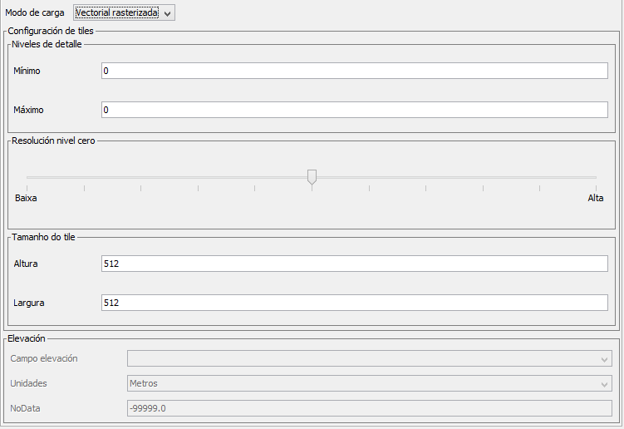
- Modo de carga. Permite selecionar o modo de carga da camada na Vista 3D.
- Níveis de detalhe. Permite definir o nível mínimo e máximo da camada. O nível mínimo de detalhe indica a partir de que nível a camada é visível. Por exemplo, se indicar como nível mínimo 2, a camada será invisível no nível 0 e 1. O nível máximo de detalhe indica o nível máximo de detalhe calculado. Por exemplo, se indica o nível máximo 10, calcularam-se 10 niíveis de detalhe. Se indica 0 como nível máximo e mínimo, o 3D calculará o melhor número de níveis de detalhe em relação à resolução da camada.
- Resolução nível zero.Permitee indicar a realção entre a resolução e o nível de detalhe 0. Quanto mais alta seja a resolução nível zero, maior será a resolução da camada.
- Tamanho do tile. Permite indicar o tamanho do tile.
- Elevação. Disponível se o modo elevação está disponível. Permite indicar o campo de elevação, as unidades dos valores de elevação (metros o pés) e o valor NoData (os pontos com valor NoData mostrar-se-ão transparentes na Vista 3D).
Camadas ráster
As camadas raster têm dois modos de serem carregadas: como imagem raster e como elevação. O modo raster carrega diretamente a camada raster da Vista 3D. O modo elevação converte a camada raster num MDT (Modelo digital de Terrestre) assumindo como valor de elevação os valores da primeira banda da camada raster.
As propriedades são as seguintes:
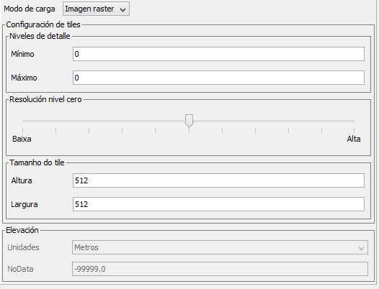
- Modo de carregamente. Permite selecionar o modo de carregamento da camada na Vista 3D
- Níveis de detalhe. Permite definir o nível mínimo e máximo da camada. O nível mínimo de detalhe indica a partir de que nível a camada fica visível. Por exemplo, se indicar o nível minímo 2, a camada será invisível no nível 0 e 1. O nível máximo de detalhe indica o nível máiximo de detalhe calculado. Por exemplo, se indica o nível máximo 10, calcularam-se 10 niíveis de detalhe. Se indica 0 como nível máximo e mínimo, o 3D calculará o melhor número de níveis de detalhe em relação à resolução da camada.
- Resolução nível zero. Permite indicar a relação entre a resolução e o nível de detalhe 0. Qaunto mais alta seja a resolução nível zero maior será a resolução da camada.
- Tamanho do tile. Permite indicar el tamanho do tile.
- Elevação. Disponível somente se o modo de elevação está dísponivel.Permite indicar as unidades dos valores de elevação (metros o pés) e o valor NoData (os pontos com valor NoData mostram-se transparentes na Vista 3D).

TABLAS

Documento tabela

56.1. Propriedades da Tabela
Podemos aceder a janela de configuração das propiedades da Tabela através de:
- Num documento como aTabela aberto, no menú “Tabela/Propiedades”
- a partir do “Gestor de projecto” e tendo a Tabela seleccionada, clicando no botão “Propiedades”

Menú (Documento Tabela) | Botão (Gestor de projecto)
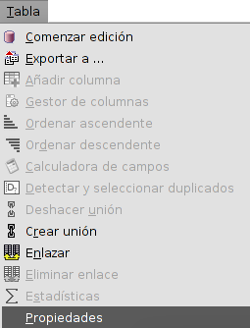 | 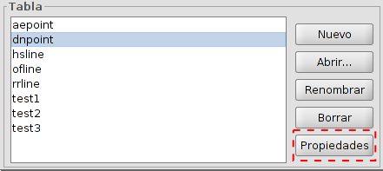
As opções de configuração da janela de propriedades da tabela são:

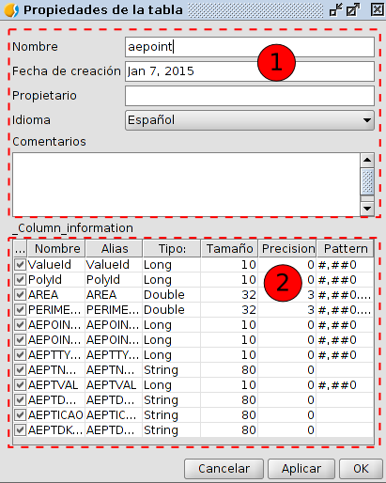
- Campos de identificação da tabela. Permite trocar o nome, data de criação, propietario, idioma e comentários.
- Propiedades das colunas.
- “...”. Casa de verificação que permite por visivel/ocultar um campo da Tabela. Por defeito todos os campos são visiveis à excepção do campo “Geometry”. O campo “Geometry” contêm as coordenadas que compõe uma geometría; ao tê-lo visível pode desacelerar o manuseamento da Tabela.
- Nome. Nome do campo. Não modificavel.
- Alias. Permite por um “alias” ao campo. Com duplo click sobre uma celula podemos modificar o seu alias.
- Tipo. Indica o tipo de campo: boolean (booleano), date (Data), integer (inteiro), double (duplo), string (corrente). No modificabl (Não modificavel).
- Tamanho. Número de caracteres permitidos. Não modificável.
- Precisão. Número décimal (para campos numéricos).Não modificável .
- Pattern. Formato de visualizacão de dados numéricos. com duplo click sobre una celula podemos modificar o formato.

Interface da tabela

57.1. Interface da tabela
As Tabelas são os documentos de gvSIG que contêm a informação alfanumérica. As tabelas são compostas de filas ou registos (que representam cada um dos elementos da base de dados) e colunas ou campos (que definem os distintos atributos de cada elemento). Todas as filas têm as mesmas colunas. Cada campo pode armazenar um tipo de dados específico, como um número, um texto ou uma data. A interseção de um registo e um campo é uma célula.
Quando se abre uma tabela a partir do Gestor de projetos aparece uma nova janela dividida nas seguintes componentes:
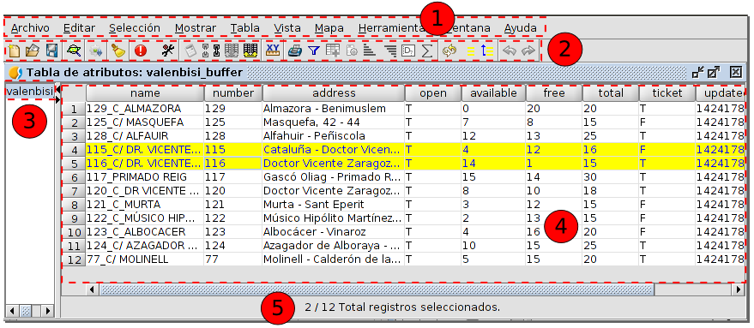
- Barra de menús.
- Barra de botões.
- Nome da tabela. Este campo pode-se ocultar.
- Tabela.
- Informação da Tabela. Informa sobre o total de registos que contêm a Tabela e quantos desses estão seleccionados.
Os campos podem ser redimensionados visualmente, fazendo click com o rato na margem superior do campo e arrastando até à nova posição.
Todas as capas de informação vectorial têm associada uma “Tabela de atributos”. Cada elemento gráfico de uma determinada capa têm correspondido o seu registo na “Tabela de atributos”.
Para seleccionar um registo na Tabela, basta clicar sobre o mesmo com o rato (botão esquerdo).Clicando nas teclas “Control” e logo de seguida“Shift” (Maiúsculas), fazendo depois click com o rato, pode-se seleccionar diversos registos.
Para seleccionar um campo de uma Tabela debe-se fazer click com o rato (botão esquerdo) em cima do campo desejado.

Adicionar uma tabela

58.1. Introdução
Existem diferentes maneiras para adicionar uma Tabela no gvSIG:
- Abrir a tabela de atributos de uma camada. Em um documento Vista, estando ativa uma camada, clicando no ícone “Mostrar tabela de atributos” ou no menu “Camada/Mostrar tabela de atributos”.
Menu | Ícone
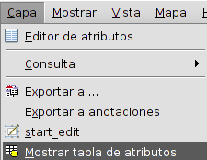
- Adicionar uma nova Tabela a partir do “Gestor de projetos”:
  - Selecionamos o ícone de Tabela.
  - Clicamos o botão “Novo”. É aberta a janela para adicionar a Tabela, permitindo selecionar a fonte de dados “Arquivo” ou “BD” (banco de dados).
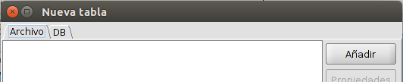
  - Através do botão “Remover” do Gestor de projetos eliminamos as Tabelas selecionadas.
  - Através do botão “Adicionar” do Gestor de projetos adicionamos as Tabelas selecionadas.

58.2. Adicionar um arquivo
Estando na aba “Arquivo”, se clicarmos no botão “Adicionar” aparecerá uma nova janela que nos permite navegar até o arquivo que queremos adicionar.
Após adicionado podemos ver que aparece na listagem. Para modificar os parâmetros de carregameno da Tabela é necessário termos a camada selecionada na listagem e clicarmos no botão “Propiedades”.
Será aberta uma nova janela com duas abas, “Básico” e “Avançado”. De todas as propiedades disponíveis as que podem ser de maior utilidade para a correta visualização dos dados são “Encoding” e “locale”.
Clicando em “OK” as tabelas serão adicionadas ao projeto.

58.3. Adicionar um banco de dados
Permite ao usuário acessar bancos de dados de forma simples e unificada para diferentes provedores.
O gvSIG armazenará as conexões que são realizadas nas diferentes sessões. Desta forma não é necessário introduzir novamente os parâmetros de cada servidor a que nos conectamos. Da mesma forma, se abrimos um arquivo de projetos que tenha alguma conexão a bancos de dados, somente será solicitada a senha do usuário.
Os passos para adicionar uma tabela de um BD são:
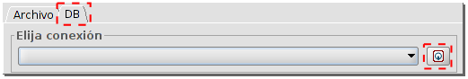
- Establecer conexão.
  - Selecionamos a aba “BD”.
  - Clicamos no botão para criar uma nova conexão. Se a conexão já foi criada, simplemente deveremos selecioná-la no menu suspenso. Ao criar uma nova conexão será aberta a janela:
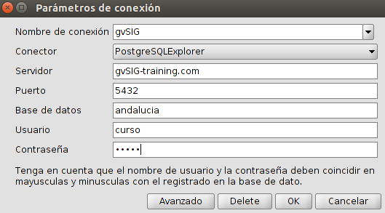
  - Inserimos os parâmetros de conexão:
  - Nome da conexão: Definido pelo usuário.
  - Conector. Selecionamos do menu suspenso o tipo de banco de dados ao qual queremos nos conectar (MySQL, PostgreSQL, JDBC).
  - Servidor: URL do servidor.
  - Porta.
  - Banco de dados: nome d0 banco de dados.
  - Usuário.
  - Senha.
  - Clicamos “OK” e será a conexão será efetuada. Quando a conexão for estabelecida, a janela de “Nova tabela/BD” mostrará as tabelas disponíveis.
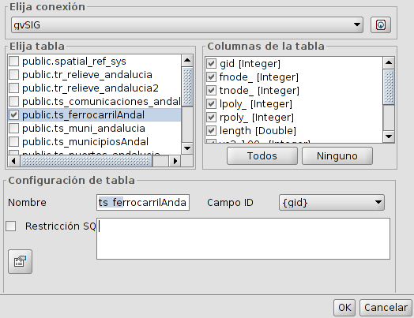
- Seleção da informação.
- Selecionamos a/s tabela/s que queremos carregar. Ao selecionarmos uma tabela será atualizada a seção “Colunas da tabela”, mostrando todos os campos disponíveis da tabela de atributos selecionados; podemos remover a seleção dos campos que não desejarmos carregar.
- Configuração da tabela. Nesta sessão podemos alterar o nome com que será mostrada a tabela (por padrão é preenchido com o nome da tabela). Permite indicar uma restrição através de uma expressçao SQL e selecionar o campo ID.
- Após definidos todos os parâmetros clicarmos “OK” e as tabelas serão adicionadas a nossos projetos.

ferramentas da tabela

59.1. Introdução
São aquelas que permitem realizar ações sobre as tabelas.
Estas ferramentas estão disponíveis desde o menu “Tabela” e nas barras de botões correspondentes. A função de “União” também encontra-se no menu “Ferramentas/transformações/Criar”.
O menu “Tabela” troca ligeiramente em função da Tabela ser alfanumerica ou uma tabela de atributos de uma camada. No caso de não aparecerem as opções, na tabela de atributos, de “Começar edição” e “Terminar edição” e aparecer a opção “Acrescentar medição/Acrescentar X e Y”.
Menú | Barras de botones
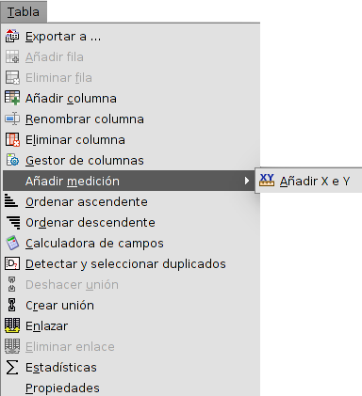
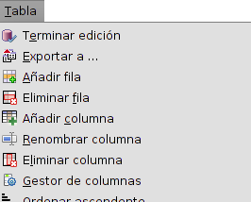

Veja-mos cada uma das ferramentas disponíveis:
Ìcones | Ferramenta | Tecla rápida | Descrição
 | Exportar a... |  | Permite exportar uma Tabela
 | Calculadora de campos |  | Permite realizar cálculos nos campos da Tabela
 | Desfazer União |  | Desfaz a união entre duas Tabelas
 | Criar União |  | Cria uma união entre duas Tabelas
 | Eliminar Ligação |  | Elimina o cruzamento entre duas Tabelas
 | Cruzar |  | Cria o cruzamento entre duas Tabelas
 | Acrescentar X e Y |  | Acrescenta dois campos novos a uma Tabela com os valores das coordenadas X, Y (o de longitude/latitude). Só disponiveis para Tabelas de atributos.
 | Imprimir Tabela |  | Imprime a tabela
 | Iniciar Edição |  | Permite iniciar a edição de uma Tabela. (Somente disponível para Tabelas alfanuméricas).
 | Terminar Edição |  | Permite terminar a edição de uma Tabela. (So disponivel para Tabelas alfanuméricas).
 | Seleção por atributos |  | Permite realizar uma seleção por atributos.
 | Acrescentar fila |  | Acrescentar uma fila à Tabela.
 | Eliminar fila |  | Elimina as filas seleccionadas.
 | Acrescentar coluna |  | Acrescenta uma coluna à Tabela.
 | Dar novo nome à coluna |  | Permite dar novo nome a um campo.
 | Eliminar coluna |  | Elimina a coluna seleccionada.
 | Gestor de colunas |  | Permite aceder ao gestor de colunas.
 | Ordenar crescente |  | Ordena alfabéticamente por ordem crescente a Tabela en função dos dados do campo selecionado.
 | Ordenar descendente |  | Ordena alfabéticamente por ordem descendente na Tabla em função dos dados do campo selecionado.
 | Detetar e selecionar duplicados |  | Deteta e seleciona as filas da Tabela que têem valores duplicados no campo seleccionado.
 | Estatísticas |  | Mostra as estatísticas do campo seleccionado.

59.2. União
Permite ver a uniãoi entre duas tabelas. A União permite relações de tipo (um para um) ou de, (Muitos para um). Para realizar uma união é necessário que ambas as tabelas tenham um campo em comum pelo qual se possa fazer a união; o nome do campo não têm de ser igual, mas sim o tipo de dados do mesmo.
Esta ferramenta está disponível no menu “Tabela”, no menu “Ferramentas/Transformações/Criar” e na barra de botões correspondentes.
O interface da ferramenta permite seguir os passos para criar uma união:
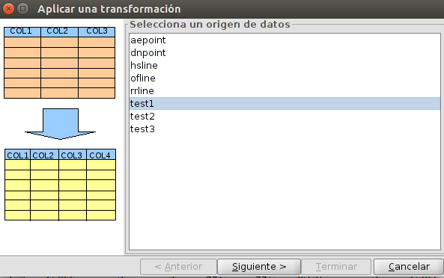
- Seleciona a origem dos dados. Deve-se selecionar a tabela vai receber a união dos campos das duas tabelas. Clicamos em “Seguinte”.
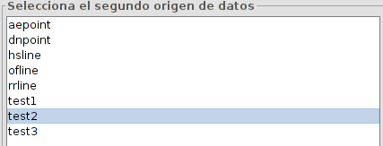
- Seleciona a segunda origem de dados. Deve-se selecionar a tabela que têm os novos campos a unirem à primeira tabela. Clicamos em “Seguinte”.
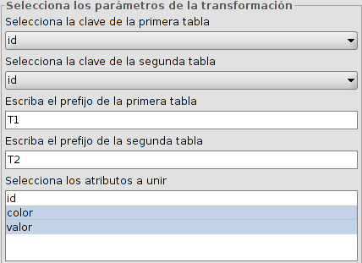
- Seleciona os parámetros de transformação. Permite selecionar os seguintes parámetros:
- Seleciona a chave da primeira tabela. Campo de união da primeira tabela.
- Seleciona chave da segunda tabela. Campo de união da segunda tabela.
- Escrever o prefixo da primeira tabela. Opcional. Permite acrescentar un prefixo aos campos da primeira tabela.
- Escrever o prefixo da segunda tabela. Opcional. Permite acrescentar un prefixo aos campos da segunda tabela.
- Seleciona os atributos que se vão unir. Permite selecionar os campos que se vão unir.
Una vez definidos clica-se em “Seguinte” para aceder ao último painel.
- Aplicar a transformação. Por último aparece um papel informando que a transformação foi aplicada. Este painél difere em função de estar a realizar-se uma união com uma tabela de atributos de uma capa (que contêm atributos geométricos) ou com tabelas alfanuméricas.
No caso de trabalhar com uma tabela de atributos de uma capa, encontra-se a opção de carregar o resultado da transformação como uma capa nova.

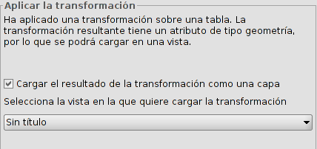
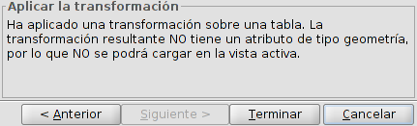
A união de tabelas pode eliminar-se mediante a ferramenta “Desfazer união”, dentro do menu “Tabela” e na barra de botões correspondentes.

59.3. Ligação
Permite criar um cruzamento entre duas tabelas. Um cruzamento é um vínculo entre tabelas de forma a que as alterações que se produzam numa delas se manifestem também na outra (por exemplo, uma seleção). Os dados associados não se anexam como no caso de uma união. Para realizar um cruzamento é necessário que ambas tabelas tenham um campo em comum pelo qual se possam cruzar; o nome do campo não têm que ser o mesmo, mas os dados desse devem ser do mesmo tipo.
Esta ferramenta está disponível no menu “Tabela” e na barra de botões correspondentes.
O interface da ferramenta permite seguir os passos para criar um cruzamento:
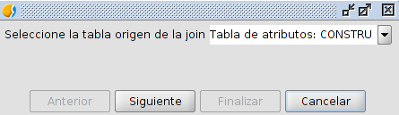
- Selecione a tabela de origem do cruzamento. Mediante a caixa de texto,vemos que permite selecionar entre as tabelas disponiveis.depois clicamos em “Seguinte”.
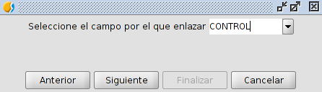
- Selecione o campo pelo qual se cruza os dados. Mediante a caixa de texto,vemos que permite selecionar entre as tabelas disponiveis.depois clicamos em “Seguinte”.
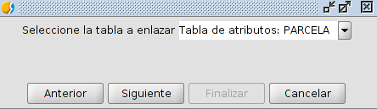
- Selecione a tabela a cruzar. Mediante a caixa de texto,vemos que permite selecionar entre as tabelas disponiveis.depois clicamos em “Seguinte”.
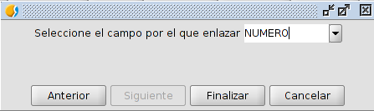
- Selecione o campo pelo qual se cruza os dados. Mediante a caixa de texto,vemos que permite selecionar entre as tabelas disponiveis.depois clicamos em “Seguinte”.

59.4. Detetar e selecionar duplicados
Permite selecionar os elementos com valores duplicados num campo de uma Tabela.
Esta ferramenta está disponível no menu “Tabela” e na barra de botões correspondentes.
Para utilizar esta ferramenta deve estar o campo da tabela selecionado. A ferramenta selecionará automaticamente todos os registos cujo o valor do campo selecionado não seja único, isto é, que se repitam em mais de um registo da tabela.
Mostrará uma janela informativa indicando o número de valores diferentes que têm duplicados e o número total de duplicados.

59.5. Estatísticas
Permite obter valores estatísticos de um campo numérico de uma tabela.
Esta ferramenta está disponível no menu “Tabela” e na barra de botões correspondentes.
Par autilizar esta ferramenta o campo da tabela deverá estar selecionado. Permite realizar uma estatística de todos os reistos de uma tabela, no caso de não ter nenhum selecionado, ou daqueles que se encontrem selecionados.
A interface resutlante do processo é a seguinte:
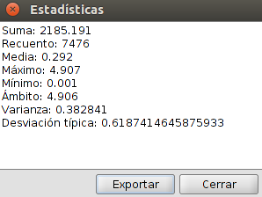
- Estatísticas. Mostra os valores da soma, recalculo, média, máximo, mínimo, ámbito, variação e desvio padrão.
- Exportar. Permite exportar estes valores como uma tabela em formato .csv ou .dbf. No caso de selecionar como formato de exportar .csv aparecerá um novo painel onde o usuario escolhe o tipo de separador: ponto e vírgula, vírgula, ou outro símbolo determinado pelo usuario.

Ferramentas de seleção

60.1. Introdução
São aquelas que permitem selecionar um grupo de entidades de uma tabela. Determinadas ferramentas de gvSIG podem trabalhar só com os elementos seleccionados.
No caso das tabelas de atirbutos de uma capa, a seleção de elementos vectoriais podem realizar-se quer na camada como da tabela de atributos associado à capa.
Estas ferramentas estão disponíveis no menu “Seleção” e na barra dos botões correspondentes. A ferramenta de “Seleção por atributos” está na barra de botões da tabela.
Menu | Barra de botões
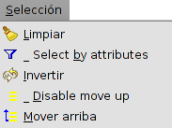
Vejamos cada uma das ferramentas disponiveis:
Icone | Ferramenta | Tecla rápida | Descrição
 | Limpar |  | Elimina a seleção
 | Selecionar por atributos |  | Permite selecionar entidades através de uma consulta por atributos
 | Inverter |  | Inverte a seleção
 | Desactivar mexer para cima |  | Desativa a opção de mexer para cima
 | Mexer para cima |  | Mexe na parte superior da tabela dos registos selecionados
Para acrescentar registos a uma seleção existente, debe-se manter pressionada a tecla “Control” enquanto se selecciona os registos. Para retirar um ou mais registos da seleção existente, debe-se manter pressionada a tecla “Control” e fazer click nesses registos. Através da tecla “Shift” (Maiúsculas) pode-se selecionar registos consecutivos.
Os registos selecionados sobressaem-se na cor amarela.

60.2. Seleção por atributos
Permite selecionar registos de uma tabela mediante uma consulta de atributos.
Esta ferramenta está disponível no menu “Tabela” e na barra de botões correspondentes.
O interface é o seguinte:
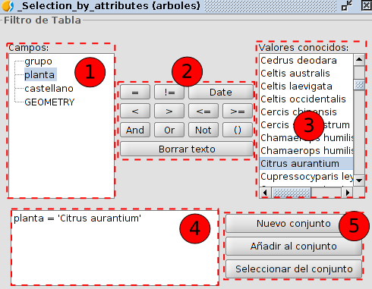
- Campos. Lista de campos da camada. Fazer dupla click no campo a incorporar à consulta de seleção.
- Operadores lógicos. Permite insertar uma expressão lógica para consulta através de um click sobre os botões.
- Valores conhecidos. Mostra uma lista com os distintos valores que toma o campo seleccionado. Fazer duplo click sobre o valor a incorporar na consulta da seleção.
- Consulta. Espaço onde se apresenta a operação a executar. Permite escrever diretamente.
- Opções de seleção.
- Novo conjunto. Cria uma seleção nova.
- Acrescentar ao conjunto. Cria uma seleção tendo em conta a consulta anterior e a soma da consulta atual.
- Selecionar no conjunto. Cria uma seleção do que está selecionado, se resta de la consulta anterior la consulta actual.

edição de tabelas

61.1. Introdução
São aquelas que permitem modificar os valores ou estrutura da tabela.
No caso das tabelas de atributos de uma camada, a edição deve-se iniciar a partir da Vista. No caso das tabelas alfanuméricas inicia-se a partir do documento da tabela.
Estas ferramentas estão disponíveis no menu “Tabela” e na barra de botões correspondentes.
As ferrametnas de edição que estão dispníveis são:
Icone | Ferramienta | Tecla rápida | Descrição
 | Calculadora de campos |  | Permite realizar cálculos nos campos da tabela
 | Acrescentar X e Y |  | Acrecenta dois campos novos a uma tabela com os valores das coordenadas X, Y (o de longitude/latitude). Somente disponivel para tabelas de atributos.
 | Iniciar Edição |  | Permite iniciar a edição de uma tabela. Só disponível para tabelas alfanuméricas.
 | Terminar Edição |  | Permite terminar la edição de uma tabela. Só dá para tabelas alfanuméricas.
 | Acrecentar fila |  | Acrecenta uma fila à tabela.
 | Eliminar fila |  | Elimina as filas selecionadas.
 | Acrescentar coluna |  | Acrescenta uma coluna à tabela.
 | Dar novo nome à coluna |  | Permite dar um novo nome a um campo.
 | Eliminar coluna |  | Elimina o campo selecionado.
 | Gestor de colunas |  | Permite aceder ao gestor de colunas.

62.2. Acrescentar coluna
Acrescenta uma nova coluna à tabela

Esta ferramenta está disponível no menu “Tabela” e na barra de botões correspondentes.
Mostra uma janela que permite selecionar as características da coluna.
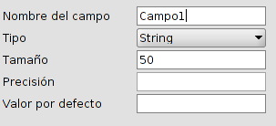
- Nome do campo.
- Tipo. Opcional que permite selecionar entre os tipos disponiveis.
- Tamanho. Tamanho do campo. O tamanho máximo é de 254.
- Precisão. Número de casas decimais no caso dos campos serem numéricos (double).
- Valor por defeito. Permite introduzir un valor por defeito para todos os registos da tabela.

63.3. Gestor de colunas
Permite acrescentar, apagar e dar novo nome aos campos.
Esta ferramenta está disponível a partir do menu “Tabela” e na barra de botões correspondentes.
O interface é o seguinte:
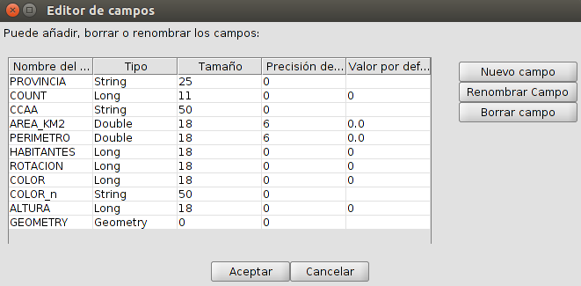
- Apresenta uma lista com todos os campos da tabela e as suas características.
- Os botões disponiveis permitem criar um campo novo, dar novo nome ou elimina-lo.

64.4. Calculadora de campos
Permite realizar distintos tipos de cálculos nos campos de uma tabela.
Esta ferramenta está disponível no menu “Tabela” e na barra dos botões correspondentes.
Permite executar todos os registos de uma tabela, no caso de não ter nenhum selecionado, ou naqueles que encontram-se selecionados.
O interface é o seguinte:
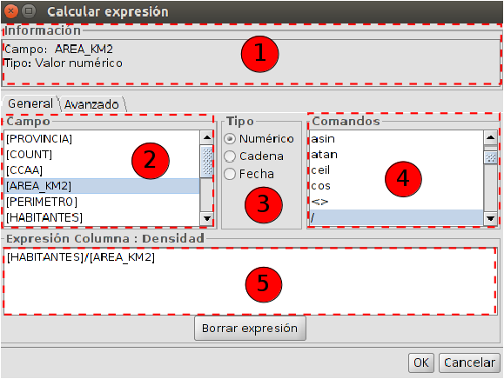
- Informação. Proporciona informação sobre o “Campo” ou “Comandos” selecionados.
- Campo. Lista de campos da tabela. Com duplo click num campo acrescenta-se a expressão que se quer aplicar.
- Tipo. Em função do “tipo” selecionado, atualiza-se a lista de “Comandos” disponíveis.
- Comandos. Lista de comandos disponíveis em função do “Tipo” selecionado. Com o duplo click num comando acrescenta-se a expressão que se deseja.
- Expressão da coluna. Operação que se aplica no campo selecionado. A expressão pode ser escrita diretamente.
A janela “Avançado” permite utilizar uma expressão que tenhamos guardada num ficheiro.
O interface é o seguinte:
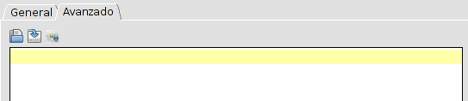
- Abrir script. Permite carregar um ficheiro com a expressão.
- Guardar script. Permite guardar um fichero com a expressão.
- Run script. Permite fazer um teste à expressão.
Alguns comandos de uso frequente são:
Comando | Descrição
rec | Acrescenta números consecutivos começando pelo “0”.
ToNumber | Passa um campo de valores alfanuméricos que representan números, a valores numéricos.
ToString | Passa um campo numérico a um campo alfanumérico.
area | Calcula a área de um polígono.
perimeter | Calcula o perímetro de um polígono ou da longitude de uma linha.
subString | Serve para fazer recortes num campo alfanumérico. Exemplos:  - Recortar os 7 últimos caracteres:  subString([Campo],0,length([Campo])-7)  - Eliminar os 3 primeiros caracteres:  subString([Campo],3,length([Campo]))  - Ficarmos com os últimos 5 caracteres e eliminar o resto:  subString([Campo],length([Campo])-5,length([Campo]))
x | Calcula a coordenada x de um ponto.
y | Calcula la coordenada y de um ponto.

exportar uma tabela

62.1. Exportar uma Tabela
Permite exportar de uma tabela.
Esta ferramenta está disponível no menu “Tabela”.
O interface da ferramenta permite seguir os passos para realizar a exportação.
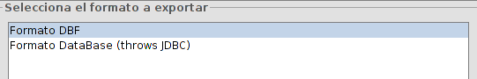
- Seleciona o formato a exportar. Permite selecionar entre os formatos disponiveis. Clicamos no botão “Seguinte”.
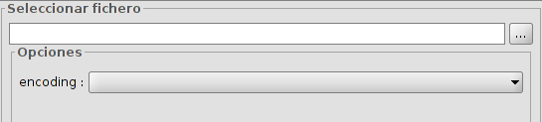
- Selecionar ficheiro. Inidca a localização do ficheiro que vai criar. Opcionalmente permite selecionar o código (encoding) da tabela. Clicamos no botão“Seguinte”.
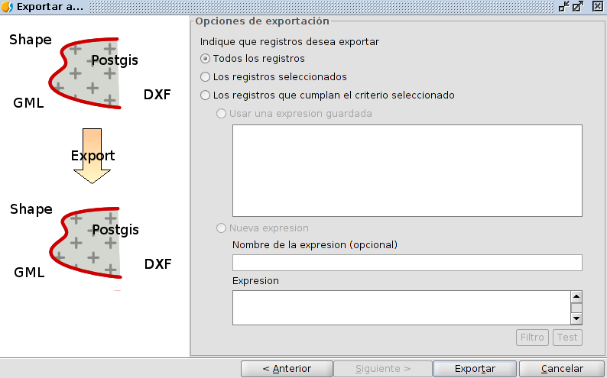
- Opções de exportação. Indica os registos a exportar:
- Todos os registos.
- Os registros selecionados.
- Os registos que cumpram o criterio selecionado. Permite introduzir uma expressão para filtrar o que se pretende.
Uma vez finalizada a exportação, abre-se uma nova janela perguntando se desejamos acrescentar a nova tabela ao projeto.
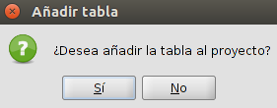

MAPAS

MAPA

63.1. Introdução
Os documentos do tipo Mapa permitem desenhar e combinar em uma página todos os elementos que se quer que apareçam em um mapa impresso.
Um documento Mapa é um conjunto de elementos de desenho de um mapa ou plano, organizados em uma página virtual e cujo objetivo é sua saída gráfica (impressão ou exportação para PDF). O que se vê no desenho é o que se obtém ao imprimir ou exportar o mapa ao mesmo tamanho de página definido.
Em um Mapa podem ser inseridos dois tipos de elementos:
- Elementos cartográficos.
- Elementos de desenho.

63.2. Criar um Mapa
Para criar um novo Mapa em um projeto gvSIG a partir do “Gestor de projeto” deve-se:
- Selecionar o ícone de Vista.
- Clicar no botão “Novo”. Automaticamente abre-se uma caixa de diálogo que permite definir o mapa que vamos criar.
A interface é a seguinte:
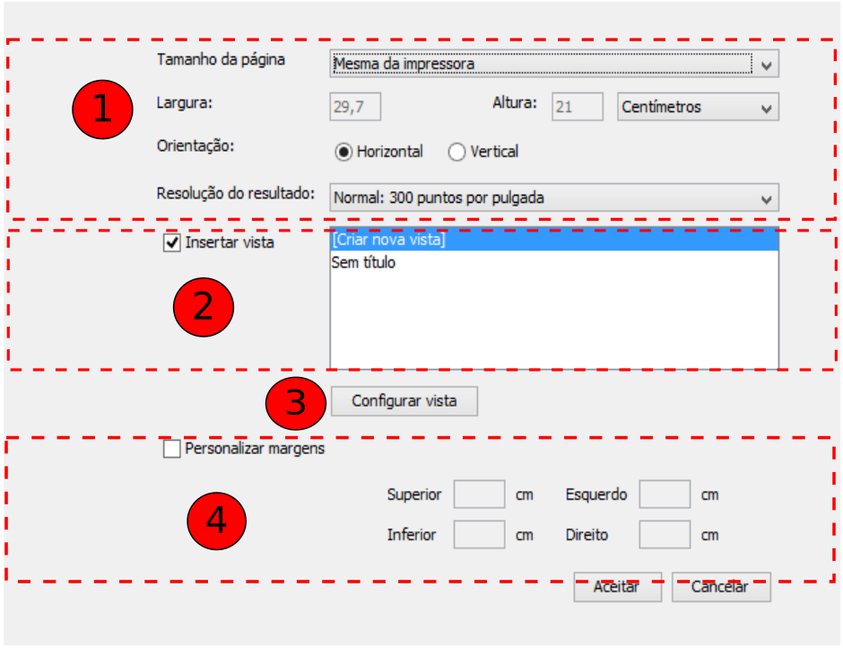
- Opções para definir as características da página: tamanho, orientação e resolução.
- Permite definir se quer criar um Mapa sem Vista inserida inicialmente, com uma Vista vazia ou a partir de uma Vista existente. Ele Mostra a lista de Vistas do projeto e a opção “[Criar Nova]” no caso de que se querer inserir uma Vista vazia. Esta última opção adicionará também uma nova Vista ao projeto.
- Configurar Vista. Permite acesso a janela de “Propriedades da Vista”.
- Margens. Permite definir as magens do Mapa.
Por padrão um novo Mapa adota o nome “Sem título”. Podemos trocar o nome pressionando o botão “Renomear” do “Gestor de projeto” (tendo o Mapa que queremos renomear selecionado), mostrará uma caixa de diálogo onde se solicita o novo nome:
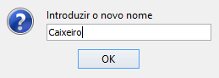

A partir da janela de Propriedades do Mapa também se pode renomear um Mapa.
Mediante o botão “apagar” do Gestor de projeto podemos eliminar os Mapas selecionados.
Mediante o botão “abrir” do Gestor de projeto abre-se o Mapa selecionado.

63.3. Propriedades de um Mapa
Podemos acessar a janela de configuração das propriedades de um Mapa através de:
- Um documento Mapa aberto, no menu “Mapa/Propriedades”
- A partir do “Gestor de projeto” e tendo o Mapa selecionado, pressionando o botão “Propriedades”
Menu (Documento Mapa) | Botão (Gestor de projeto)
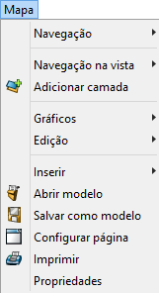 | 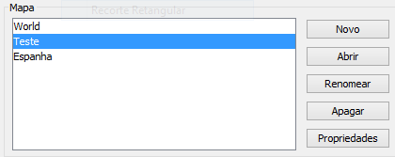
As opções de configuração da janela de propriedades da Vista são:
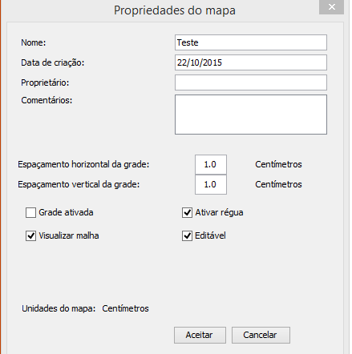
- Nome - Permite renomear o Mapa.
- Data de criação - Data de criação do Mapa.
- Proprietário - Espaço opcional para indicar o criador do Mapa.
- Comentários - Espaço opcional para adicionar comentários.
- Malha - É um elemento de ajuda no desenho do Mapa. Com uma malha ativa qualquer elemento que se insere no mapa se ajustará nela.
A malha se define por um espaço horizontal e vertical. Este espaçamento define a separação entre os distintos pontos que compoẽm a malha.
- Malha ativada - Com a caixa de verificação marcada, a malha está ativada.
- Visualizar malha - Com a caixa de verificação marcada, a malha estará visível. Uma malha pode estar ativa e não ser visível.
- Ativar régua - Com a caixa de verificação marcada visualiza-se uma regra que serve como elemento de ajuda ao desenho.
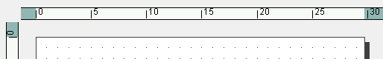
- Editável - Se não está marcada esta opção, bloqueiam-se os objetos que formam o mapa, impedindo que se possa fazer modificações.

63.4. Preparar página
Mediante esta ferramenta, podemos definir ou modificar o espaço de trabalho e decidir o tamanho e propriedades da página onde será realizada a composição do mapa.
Esta ferramenta está disponível no menu “Mapa/Preparar página” ou no botão correspondente.
Menu | Botão
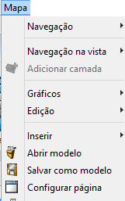
Uma vez selecionada a ferramenta aparecerá uma nova janela. A interface é a seguinte:
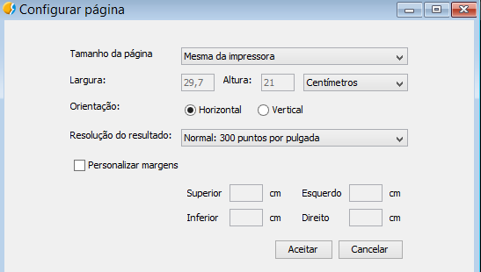
- Tamanho de página - Permite definir o tamanho da página. Permite selecionar um tamanho padrão ou definir um personalizado.
- Orientação - Permite estabelecer a orientação da página: horizontal ou vertical.
- Resolução - Permite definir a resolução do resultado.
- Margens - Permite definir as margens da página. A régua se ajusta às margens da página.

Interface do mapa

64.1. Interface do Mapa
São documentos do gvSIG que permitem o desenho de mapas. Em um Mapa podemos inserir distintas Vistas, tendo acceso à Tabela de Conteúdos (TOC) de cada uma delas.
Quando se abre um Mapa a partir do Gestor de projetos aparece uma nova janela dividida nos seguintes componentes:
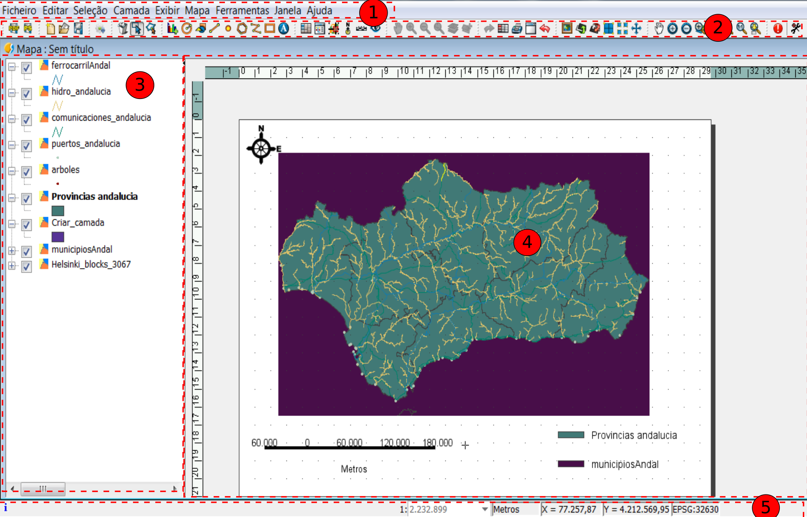
- Barra de menus.
- Barra de botões.
- Tabela de conteúdos (TOC): enumeram todas as camadas que contém a Vista selecionada no Mapa e a legenda que representa a simbologia aplicada a cada camada.
- Área de Mapa - Espaço onde se representa a página e sobre a qual se realizam as principais ações sobre esta (navegação, seleção, inserção de elementos, etc.).
- Barra de estado - Mostra informação do sistema de coordenadas da Vista selecionada, escala de visualização, coordenadas e unidades.
Os componentes 3 e 4 são redimensionáveis, arrastando sua borda para direita e esquerda com o botão primário do mouse pressionado.

Elementos cartográficos

65.1. Ferramentas de inserção de elementos cartográficos
São aquelas que permitem inserir elementos cartográficos em um documento Mapa.
A maioria dos elementos cartográficos estão intimamente ligados a um documento Vista, de modo que ao realizar trocas nestas, podem ser vistas refletidas no mapa (troca de zoom, deslocamentos, modificações de legendas, organização de camadas, etc.).
Estas ferramentas estão disponíveis a partir do menu “Mapa/Inserir“ e na barra de botões correspondente.
Menu | Barras de botões
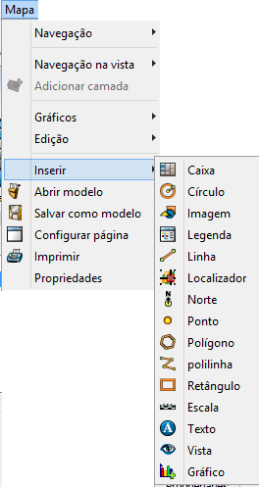
Vejamos cada uma das ferramentas disponíveis:
Ícone | Ferramenta | Tecla de atalho | Descrição
 | Inserir Vista |  | Permite inserir uma Vista no Mapa
 | Inserir legenda |  | Permite inserir uma legenda associada ao TOC de uma Vista no Mapa
 | Inserir escala |  | Permite inserir uma escala associada a uma Vista no Mapa
 | Inserir norte |  | Permite inserir um símbolo de norte asociado a uma Vista no Mapa
 | Inserir localizador |  | Permite inserir um localizador associado a uma Vista no Mapa
 | Insertar tabela |  | Permite definir uma tabela por seu número de linhas e colunas
A janela de Propriedades dos elementos cartográficos está acessível no menu contextual do elemento inserido, que aparece quando selecionado e pressionando sobre ele com o botão secundário do mouse.

65.2. Inserir Vista
Permite inserir uma Vista no Mapa - Ao criar um novo Mapa pode-se selecionar que automaticamente será inserida uma nova Vista ou uma Vista já existente.
Esta ferramenta está disponível a partir do menu “Mapa/Inserir/Vista“ e na barra de botões correspondente.
Uma vez selecionada a ferramenta, se indicará o primeiro extremo do retângulo que define o espaço a ocupar pela Vista clicando sobre a área do Mapa no lugar desejado, e arrastando até soltar no extremo oposto.
Será mostrado uma caixa de diálogo em que se pode definir as propriedades gráficas da Vista inserida:
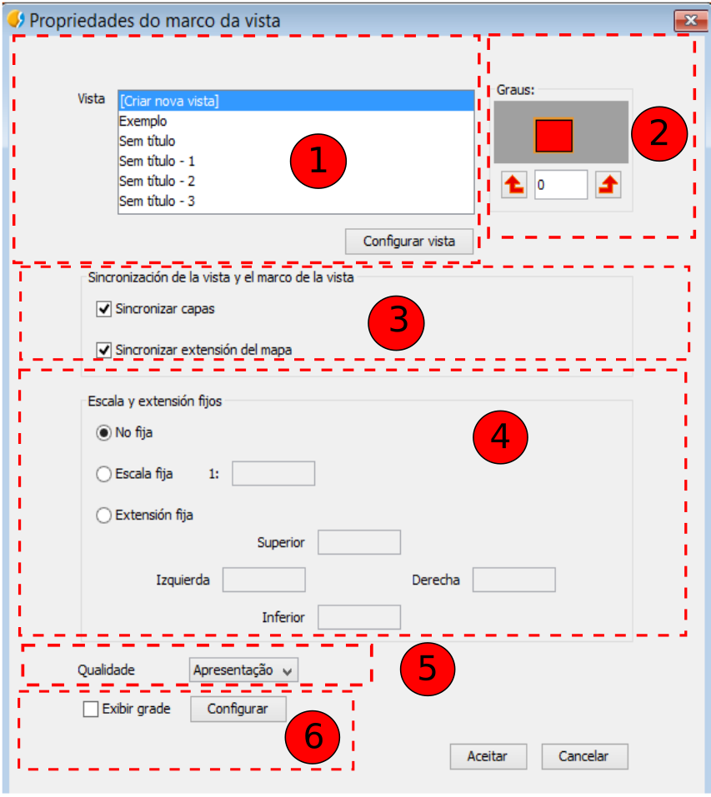
- Vista - Permite criar uma nova Vista ou selecionar uma das Vistas disponíveis na lista. O botão “Configurar Vista” permite acessar a janela de “Propriedades da Vista”.
- Grades - Permite definir a rotação da Vista inserida.
- Sincronização da Vista e o marco da Vista - Permite ativar o desativar a sincronização de camadas e da extensão do Mapa. Com a sincronização ativa as trocas de camadas que se fazem no documento Vista se verão refletidas na Vista inserida no Mapa.
- Escala e extensão - Permite definir o tipo de escala ou extensão da Vista inserida.
- Não fixa - A escala e extensão da Vista troca ao utilizar as ferramentas de navegação.
- Escala fixa - Permite definir uma escala fixa.
- Extensão fixa - Permite definir uma extensão fixa indicando os limites superior, inferior, esquerdo e direito.
- Qualidade - Permite definir a qualidade de visualização.
- Quadriculado - Permite configurar o quadriculado ou retícula de uma Vista.
Um quadriculado é uma rede de linhas horizontais e verticais espaçadas uniformemente que se utiliza para identificar coordenadas X, Y em um mapa. As retículas são linhas que mostram paralelos de latitude e meridianos de longitude da Terra e são utilizadas para identificar coordenadas geográficas (grades de longitude e latitude).
Pressionando o botão “Configurar” se acessa as propriedades do quadriculado.
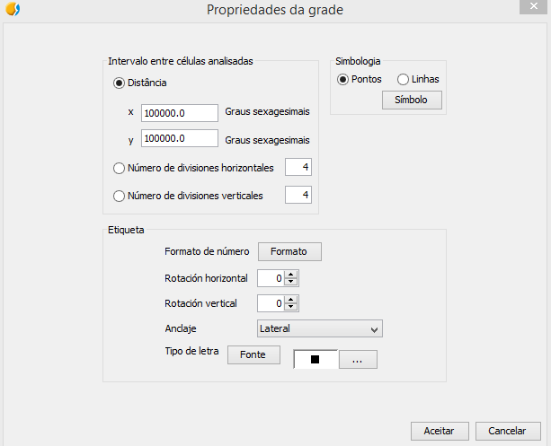
- Intervalo entre células analisadas - Permite selecionar o intervalo do quadriculado, bem como definir a distância entre as linhas ou pontos que definem o quadriculado definindo o número de divisões horizontais e verticais.
- Simbologia - Permite selecionar a simbologia do quadriculado entre pontos e linhas. Mediante o botão “Símbolo” se pode selecionar um determinado tipo de símbolo do “Seletor de simbologia”.
- Etiqueta - Permite definir as características das etiquetas que indicam as coordenadas do quadriculado.
  - Formato de número - Pressionando o botão “Formato” acessará uma janela que permite definir o separador decimal, de milhas e o número de decimais.
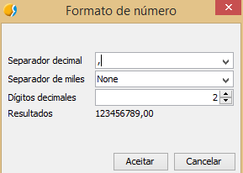
  - Rotação horizontal e vertical - Permite aplicar uma rotação aos intervalos horizontais e verticais.
  - Âncora - Permite selecionar a âncora da etiqueta da borda ou ao centro.
  - Tipo de letra - Permite selecionar as características da fonte.

65.3. Inserir Legenda
Uma legenda indica o significado dos símbolos utilizados para representar as entidades de uma Vista inseria no Mapa. As legendas são compostas de dois elementos: os símbolos e as etiquetas ou textos explicativos que acompanham cada símbolo.
A legenda sempre se associa com uma Vista inserida no Mapa e permite representar a simbologia das distintas camadas desta Vista. Uma legenda se associa a uma única Vista. Ao inserir uma legenda esta se adiciona na mesma ordem em que aparece no TOC.
Esta ferramenta está disponível a partir do menu “Mapa/Inserir/Legenda“ e na barra de botões correspondente.
Uma vez selecionada a ferramenta, indicará o primeiro extremo do retângulo que define o espaço a ocupar pela legenda clicando sobre a área do Mapa no lugar desejado e arrastando até soltar no extremo oposto.
Será mostrado uma caixa de diálogo em que se pode definir as propriedades gráficas da legenda inserida:
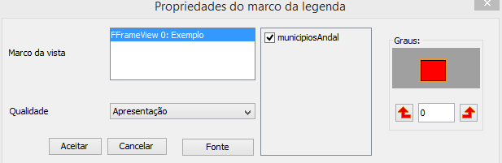
- Marco da Vista - Permite selecionar a Vista associada à legenda inserida. Ao selecionar uma Vista se mostrará a lista de camadas disponíveis, permitindo colocar visível ou ocultar aquelas simbologias de camada que formaram parte da legenda.
- Grades - Permite definir a rotação da legenda inserida.
- Qualidade - Permite definir a qualidade de visualização.

65.4. Inserir Escala
Permite inserir uma escala gráfica ou texto de escala associada a uma Vista inserida no Mapa.
A escala gráfica é a representação da escala de forma visual, onde cada segmento mostra a relação entre a longitude da representação e da realidade. As escalas gráficas proporcionam uma indicação visual do tamanho das entidades e das distâncias entre elas. Uma escala gráfica é uma linha ou barra dividida em partes e etiquetada com sua longitude sobre o terreno.
Esta ferramenta está disponível a partir do menu “Mapa/Inserir/Escala“ e na barra de botões correspondente.
Uma vez selecionada a ferramenta, se indicará o primeiro extremo do retângulo que define o espaço a ocupar pela escala clicando sobre a área do Mapa no lugar desejado, e arrastando até soltar no extremo oposto.
Se mostrará uma caixa de diálogo em que se pode definir as propriedades gráficas da escala inserida:
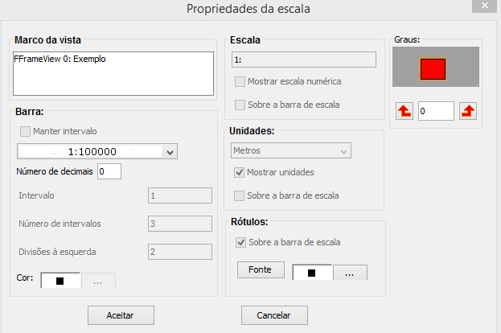
- Marco da Vista - Permite selecionar a Vista associada à legenda a inserir.
- Barra - Permite selecionar mediante uma suspensão do tipo de escala a inserir o texto ou escala gráfica. Dispõe de opções para definir o número de intervalos, a distância que representa cada um deles e o número de intervalos à esquerda do zero.
- Escala - Permite mostrar um texto com a escala numérica.
- Unidades - Permite definir e mostrar as unidades da escala gráfica.
- Etiquetas – Permite visualizar as características das etiquetas.
- Grades - Permite definir a rotação da escala inserida.

65.5. Inserir Norte
Permite inserir um símbolo de norte que indique a orientação de uma Vista inserida no Mapa.
Esta ferramenta está disponível a partir do menu “Mapa/Inserir/Norte“ e na barra de botões correspondente.
Uma vez selecionada a ferramenta, se indicará o primeiro extremo do retângulo que define o espaço a ocupar pelo símbolo de norte clicando sobre a área do Mapa no lugar desejado e arrastando até soltar no extremo oposto.
Aparecerá um quadro de diálogo em que se pode definir as propriedades gráficas do norte inserido:
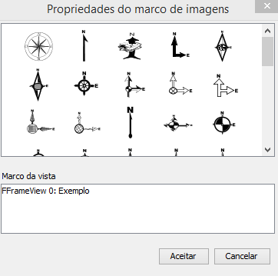
- Na parte superior se mostram os símbolos de norte disponíveis. Permite selecionar o símbolo de norte a aplicar.
- Marco da Vista - Permite selecionar a Vista associada ao símbolo de norte a inserir.

65.6. Inserir Localizador
Permite inserir um localizador associado a uma Vista inserida no Mapa.
Esta ferramenta está disponível a partir do menu “Mapa/Inserir/Localizador“ e na barra de botões correspondente.
Uma vez selecionada a ferramenta, se indicará o primeiro extremo do retângulo que define o espaço a ocupar pelo localizador clicando sobre a área desejada do Mapa e arrastando até soltar no extremo oposto.
Será Aberta uma caixa de diálogo em que poderá definir as propriedades gráficas do localizador inserido:
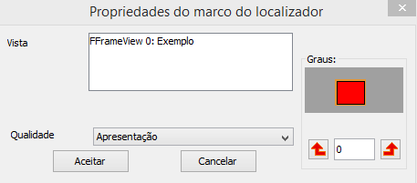
- Vista - Permite selecionar a Vista associada ao localizador a inserir.
- Grades - Permite definir a rotação do localizador inserido.
- Qualidade - Permite definir a qualidade da visualização.

65.7. Inserir tabela
Permite inserir uma tabela no Mapa.
Esta ferramenta está disponível a partir do menu “Mapa/Inserir/tabela“ e na barra de botões correspondente.
Uma vez selecionada a ferramenta, se indicará o primeiro extremo do retângulo que define o espaço a ocupar pela tabela clicando sobre a área desejada do Mapa e arrastando até soltar no extremo oposto.
Abrirá uma caixa de diálogo onde pode-se definir as propriedades gráficas da tabela inserida:
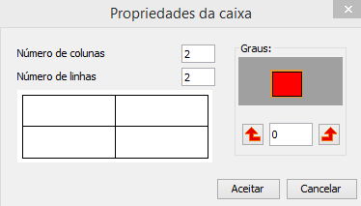
- Número de colunas e de linhas - Permite definir o número de colunas e linhas que formam a tabela.
- Grades - Permite definir a rotação da tabela inserida.

Elementos gráficos

66.1. Ferramentas de inserção de elementos gráficos
São aquelas que permitem inserir elementos gráficos em um documento Mapa.
Estas ferramientas estão disponíveis a partir do menu “Mapa/Inserir“ e na barra de botões correspondente.
Menu | Barras de botões
Vejamos cada uma das ferramentas disponíveis:
Ícone | Ferramenta | Tecla de atalho | Descrição
 | Inserir gráfico |  | Permite inserir um documento Gráfico
 | Inserir círculo |  | Permite inserir um círculo
 | Inserir imagem |  | Permite inserir uma imagem
 | Inserir linha |  | Permite inserir uma linha
 | Inserir ponto |  | Permite inserir um ponto
 | Inserir polígono |  | Permite inserir um polígono
 | Inserir multi linhas |  | Permite inserir uma multi linha
 | Inserir retângulo |  | Permite inserir um retângulo
 | Inserir texto |  | Permite inserir um texto
A janela de Propriedades dos elementos gráficos é acessada através do menu contextual do elemento inserido, que aparece quando selecionado e pressionando sobre ele com o botão secundário do mouse.
Com a ferramenta Editar vértices, disponível no menu “Mapa/Editar/Editar vértices” é possível modificar os vértices dos elementos gráficos.

66.2. Inserir gráfico
Permite inserir um documento Gráfico.
Esta ferramenta está disponível a partir do menu “Mapa/Inserir/Gráfico“ e na barra de botões correspondente.
Uma vez selecionada a ferramenta, se indicará o primeiro extremo do retângulo que define o espaço a ocupar pelo gráfico clicando sobre a área desejada do Mapa e arrastando até soltar no extremo oposto.
Abrirá uma caixa de diálogo e nela poderá definir as propriedades gráficas do gráfico inserido:
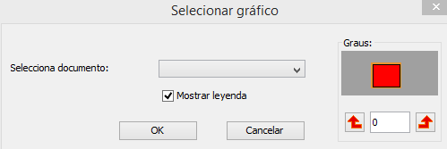
- Seleciona documento - Permite selecionar o documento Gráfico a inserir.
- Mostrar legenda - Permite selecionar se deseja mostrar a legenda do documento Gráfico inserido.
- Grades - Permite definir a rotação do gráfico inserido.

66.3. Inserir círculo
Permite inserir um círculo.
Esta ferramenta está disponível a partir do menu “Mapa/Inserir/Círculo“ e na barra de botões correspondente.
Uma vez selecionada a ferramenta, se indicará o centro do círculo clicando sobre a área desejada do Mapa e um segundo clique para definir o raio do círculo.
As propriedades do círculo abrem janela de seletor de simbologia.

66.4. Inserir imagem
Permite inserir uma imagem.
Esta ferramenta está disponível a partir do menu “Mapa/Inserir/Imagem“ e na barra de botões correspondente.
Uma vez selecionada a ferramenta, se indicará o primeiro extremo do retângulo que define o espaço a ocupar pela imagem clicando sobre a área do Mapa desejada e arrastando até soltar no extremo oposto.
Abrirá uma caixa de diálogo em que se pode definir as propriedades gráficas da imagem inserida:
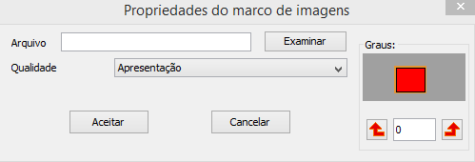
- Arquivo - Permite selecionar o arquivo de imagem, escrevendo o caminho ou pressionando o botão “Examinar”. Os formatos permitidos são jpeg, jpg, gif, png, bmp y svg.
- Grades - Permite definir a rotação da imagen inserida.
- Qualidade - Permite definir a qualidade de visualização.

66.5. Inserir linha
Permite inserir uma linha.
Esta ferramenta está disponível a partir do menu “Mapa/Inserir/Linha“ e na barra de botões correspondente.
Uma vez selecionada a ferramenta, se indicará o primeiro vértice da linha clicando sobre a área desejada do Mapa e um segundo clique para indicar segundo vértice da linha.
As propriedades de linha abre a janela de seletor de simbologia.

66.6. Inserir ponto
Permite inserir um ponto.
Esta ferramenta está disponível a partir do menu “Mapa/Inserir/Ponto“ e na barra de botõess correspondente.
Uma vez selecionada a ferramenta, se indicará a localização do ponto clicando sobre a área desejada do Mapa.
As propriedades do ponto abre a janela de seletor de simbologia.

66.7. Inserir polígono
Permite inserir um polígono.
Esta ferramenta está disponível a partir do menu “Mapa/Inserir/Polígono“ e na barra de botões correspondente.
Uma vez selecionada a ferramenta, se indicará o primeiro vértice do polígono clicando sobre a área desejada do Mapa e siga clicando para definir o restante dos vértices, fazendo duplo clique para indicar o último vértice.
As propriedades do polígono abre a janela de seletor de simbologia.

66.8. Inserir multi linha
Permite inserir uma multi linha.
Esta ferramenta está disponível a prtir do menu “Mapa/Inserir/multi linha“ e na barra de botões correspondeente.
Uma vez selecionada a ferramenta, se indicará o primeiro vértice da multi linha clicando sobre a área desejada do Mapa, e siga clicando para definir o resto dos vértices, fazendo duplo clique para indicar o último vértice.
As propriedades da multi linha abre a janela de seletor de simbologia.

66.9. Inserir retângulo
Permite inserir um retângulo.
Esta ferramenta está disponível a partir do menu ”Mapa/Inserir/Retângulo“ e na barra de botões correspondente.
Uma vez selecionada a ferramenta, se indicará o primeiro extremo do retângulo clicando sobre a área desejada do Mapa e arrastando até soltar, indicando o extremo oposto.
As propriedades do retângulo abre a janela de seletor de simbologia.

66.10. Inserir texto
Permite inserir um texto.
Esta ferrameenta está disponível a partir do menu “Mapa/Inserir/Texto“ e na barra de botões correspondente.
Uma vez selecionada a ferramenta, se indicará o primeiro extremo do retângulo que define o espaço a ocupar pelo texto clicando sobre a área desejada do Mapa e arrastando até soltar no extremo oposto.
Se mostrará uma caixa de diálogo em que se pode definir as propriedades do texto inserido:
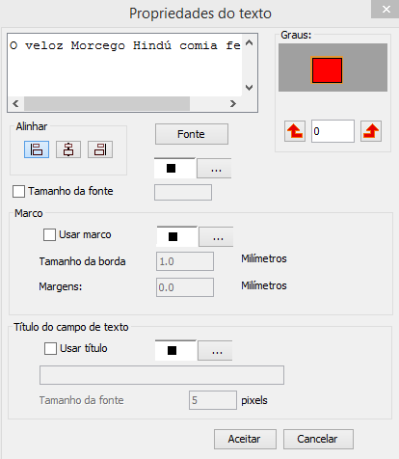
- Área de texto - Permite escrever o texto que aparecerá inserido no Mapa.
- Grades - Permite definir a rotação do texto inserido.
- Alinhar - Permite selecionar o tipo de alinhamento (esquerda, centralizada ou direita).
- Fonte - Permite definir as características da fonte.
- Tamanho de fonte – Com a caixa de verificação ativada permite fixar um tamanho de texto.
- Marco - Permite definir as características de um marco opcional para o texto.
- Título do campo de texto - Permite estabelecer um título associado ao marco que rodeia o texto introduzido.

Ferramentas de navegaÇÃO

67.1. Ferramentas de navegação do Mapa
São as ferramentas que permitem mover-se pela página do Mapa, aproximando ou afastando do mesmo.
Estas ferramentas estão disponíveis a partir do menu “Mapa/Navegação“ e na barra de botões correspondente.
Menu | Barras de botões
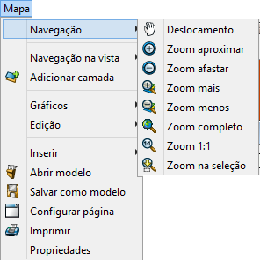
Vejamos cada uma das ferramentas disponíveis:
Icone | Ferramenta | Tecla de atalho | Descrição
 | Deslocamento |  | Permite trocar o enquadramento da página do Mapa arrastando o campo de visualização em todas as direções por meio do mouse. Deve manter o botão primário pressionado e mover o mouse através da direção desejada.
 | Zoom aproximar |  | Permite aproximar ao centro do marco de dados da página do Mapa.
 | Zoom afastar |  | Permite afastar do centro do marco de dados da página do Mapa.
 | Mais zoom |  | Permite aproximar uma determinada área da página do Mapa.
 | Menos zoom |  | Permite afastar uma determinada área da página do Mapa.
 | Zoom completo |  | Realiza um enquadramento à extensão total da página do Mapa.
 | Zoom 1:1 |  | Permite realizar um zoom na escala 1:1 da página do Mapa.
 | Zoom na seleção |  | Permite realizar um eunquadramento aos elementos selecionados da página do Mapa.

67.2. Ferramentas de navegação da Vista
São aquelas que permitem navegar pela Vista inserida e consistem basicamente nas trocas na escala de visualização e deslocamentos.
Estas ferramentas estão disponíveis a partir do menu “Vista/Navegação vista“ e na barra de botões correspondente.
Menu | Barra de botões
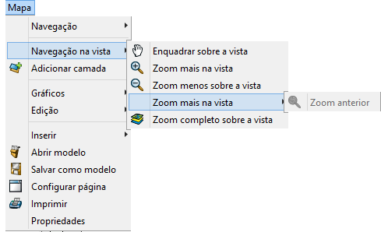
Vejamos cada uma das ferramentas disponíveis:
Ícone | Ferramenta | Tecla de atalho | Descrição
 | Deslocamento |  | Permite trocar o enquadramento da Vista arrastando o campo de visualização em todas as direções por meio do mouse. Deve manter o botão primário pressionado e mover o mouse na direção desejada.
 | Aproximar |  | Permite aproximar uma determinada área da Vista.
 | Afastar |  | Permite afastar uma área determinada da Vista.
 | Zoom anterior |  | Permite voltar ao enquadramento anterior.
 | Zoom em todos |  | Realiza um enquadramento na extensão total que define todas as camadas da Vista.
Na barra de estado existe a posibilidade de indicar a escala da Vista, escrevendo diretamente o fator de escala ou selecionando um dos disponíveis em suspensão.
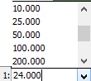

Ferramentas de desenho

68.1. Ferramentas de desenho
São aquelas que permitem realizar acões de desenho e traçado do Mapa.
Estas ferramentas estão disponíveis a partir do menu “Mapa/Gráficos“ e na barra de botões correspondente.
Menu | Barra de botões
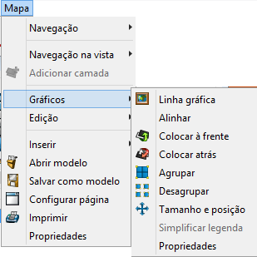
Vejamos cada uma das ferramentas disponíveis:
Ícone | Ferramenta | Tecla de atalho | Descrição
 | Linha gráfica |  | Permite desenhar um marco ao redor dos elementos selecionados.
 | Alinhar |  | Permite modificar o alinhamento e tamanho dos elementos selecionados.
 | Colocar na frente |  | Permite modificar a ordem de visualização dos elementos, colocando os elementos selecionados na parte da frente.
 | Colocar atrás |  | Permite modificar a ordem de visualização dos elementos, colocando os elementos selecionados na parte de trás.
 | Agrupar |  | Permite combinar vários elementos em um grupo. Um grupo se comporta como um elemento único.
 | Desagrupar |  | Permite desagrupar vários elementos.
 | Tamanho/posição |  | Permite modificar o tamanho e a posição do elemento selecionado.
 | Simplificar legenda |  | Permite simplificar uma legenda inserida. Esta ação rompe o laço com a Vista e converte a legenda em elementos gráficos.

68.2. Linha gráfica
Permite desenhar um marco ao redor dos elementos do Mapa.
Esta ferramenta está disponível a partir o menu “Mapa/Gráficos/Linha gráfica“ e na barra de botões correspondente.
Aparecerá uma caixa diálogo em que se pode definir as propriedades da linha gráfica:
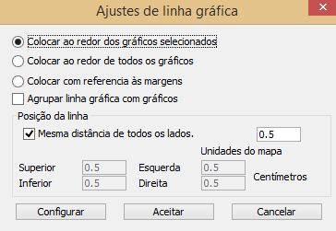
- Opções de colocação. Permite selecionar a colocação da linha gráfica:
  - Em volta dos gráficos selecionados.
  - Em volta de todos os gráficos. No requer ter nenhum gráfico selecionado.
  - Com referência a margens. Não requer ter nenhum gráfico selecionado.
- Agrupar línha gráfica com gráficos - Com a caixa de verificação ativada permite agrupar a linha gráfica e o elemento, de tal maneira que formem uma única entidade e não dois independentes.
- Posição da linha - Permite configurar a posição da linha gráfica.
- Configurar - Permite acessar o seletor de simbologia.

68.3. Alinhar
Permite modificar o alinhamento, distribuição e tamanho dos elementos selecionados.
Esta ferramenta está disponível a partir do menu “Mapa/Gráficos/Alinhar“.
Aparecerá uma caixa de diálogo em que se pode definir as opções para alinhar elementos:
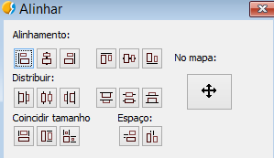
- Alinhamento - Permite alinhar os elementos selecionados, situando-os ao mesmo eixo: esquerda, centralizado horizontal, direita, acima, centralizado vertical e abaixo.
- Distribuir - Permite situar elementos em intervalos iguais na zona definida pelos elementos selecionados.
- Coincidir tamanho - Permite modificar o tamanho de um elemento selecionado tomando como referência outro elemento selecionado. Os ajustes se farão em função do elemento de maior tamanho que haja na seleção. O tamanho dos elementos se pode fazer coincidir em largura, em altura ou em ambos sentidos respectivamente.
- Espaço - Permite fazer uma distribuição espacial dos elementos selecionados.
- No mapa. Aplica a ferramenta em toda área do Mapa.

68.4. Tamanho e posição
Permite modificar o tamanho e a posição do elemento selecionado.
Esta ferramenta está disponível a partir do menu “Mapa/Gráficos/Tamanho e posição“ e na barra de botões correspondente.
Aparecerá uma caixa de diálogo em que se pode definir as propriedades de tamanho e posição:
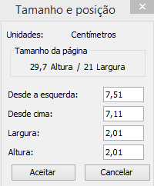

Ferramentas de EDIção

69.1. Ferramentas de edição
São aquelas que permitem realizar ações de edição no Mapa.
Estas ferramentas estão disponíveis a partir do menu “Editar“ e na barra de botões correspondente.
Menu | Barra de botões
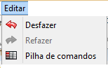
Vejamos cada uma das ferramentas disponíveis:
Ícone | Ferramenta | Tecla de atalho | Descrição
 | Histórico de fazer/desfazer |  | Permite consultar o histórico de ações e desfazer até a ação desejada.
 | Desfazer |  | Desfaz a última ação realizada.
 | Refazer |  | Refaz a última ação desfeita.

Ferramentas de exportação e impressão

70.1. Ferramentas de exportação e impressão
São aquelas que permitem realizar ações de exportação ou impressão do Mapa.
Estas ferramentas estão disponíveis a partir do menu “Mapa“ e nas barras de botões correspondentes.
Menu | Barra de botões
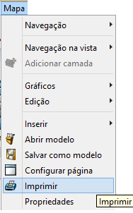
Vejamos cada uma das ferramentas disponíveis:
Ícone | Ferramenta | Tecla de atalho | Descrição
 | Exportar para PDF |  | Permite exportar a página do Mapa para o formato .pdf.
 | Esportar para PS |  | Permite exportar a página do Mapa para o formato postScript.
 | Imprimir |  | Permite imprimir a página do Mapa.

Modelos de mapa

74.1. Modelos de Mapa
Um modelo de Mapa é um arquivo .gvslt que contém um desenho de um Mapa que se pode utilizar como referência para criar novos Mapas. Os modelos de Mapa facilitam reutilização ou a normalização de um desenho em uma série de Mapas. O uso de um modelo permite economizar tempo, posto que não é necessário desenhar manualmente uma e outra vez as partes comuns dos Mapas.
Estas ferramentas estão disponíveis a partir do menu “Mapa“.
Menú
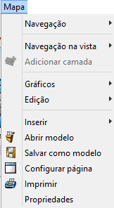
Vejamos cada uma das ferramentas disponíveis:
Ícone | Ferramenta | Tecla de atalho | Descrição
 | Abrir modelo |  | Permite carregar um modelo.
 | Salvar como modelo |  | Permite criar um modelo a partir de um desenho de página de Mapa.
 | Configurar Página |  | Permite configurar a página
 | Imprimir |  | Permite avançar para a impressão do Mapa

GRÁFICAS

Documento gráficos

72.1. Introdução
Os Gráficos são os documento de gvSIG que permitem definir um ou mais Gráficos. Um documento de Gráficos, portanto, pode conter um determinado número de Gráficos.
Pode-se criar um Gráfico a partir da tabela de atributos de uma camada ou de uma tabela alfanumérica.
Tipos de Gráficos suportados por gvSIG:
Tipo | Icone | Descrição
Circular | 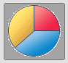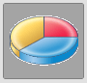 | O gráfico circular, é composto por um círculo dividido em duas ou mais seções. Estes gráficos mostram relações entre as partes e o todo, e são particularmente úteis para mostrar proporções e relações.
Barras | 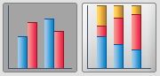  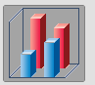 | O gráfico de barras é composto por dois ou mais rectángulos paralelos, cada um dos quais representa um determinado valor de atributo. Estes gráficos são úteis para comparar quantidades ou mostrar tendências. As barras podem ser horizontais ou verticias.
XY | 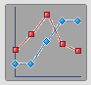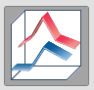 | O gráfico XY é um gráfico composto por uma ou mais linhas, que ligam valores de atributos sucessivos. Os gráficos de linhas são úteis para mostrar tendências em valores numa escala continua. As linhas podem ter orientação vertical ou horizontal.
Temporal | 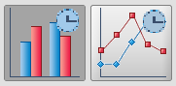 | Serve para realizar gráficos com dados temporais.

As ferramentas dos Gráficos estão disponiveis no menu “Chart“ e na barra dos botões correspondentes.
Menu | Barra de botões
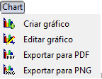
Vejamos cada uma das ferramentas disponíveis:
Icone | Ferramenta | Tecla rápida | Descrição
 | Criar gráfico |  | Serve para criar um novo Gráfico dentro de um documento de Gráficos.
 | Editar gráfico |  | Serve para editar as propiedades de um documento de Gráficos existente.
 | Exportar em PDF |  | Exporta um documento de Gráficos em ficheiro PDF.
 | Exportar em PNG |  | Exporta um documento de Gráficos em ficheiro PNG.

72.2. Criar Documento Gráficos
Para criar Gráficos num projeto de gvSIG, a partir do “Gestor de projecto”:
- Selecionamos o ícone de Gráficos.
- Clicamos no botão “Novo”. Automaticamente abre-se o documento de gráficos que se criou. O documento está vazio e pode-se ir acrescentando gráficos.
Por defeito, ao criar um novo documento adota o nome “Sem título”. Podemos trocar o nome clicando no botão “Dar novo nome” do “Gestor de projetos” (tendo selecionado o documento que queremos trocar o nome). Abre-se uma janela onde nos pede para introduzir o novo nome:
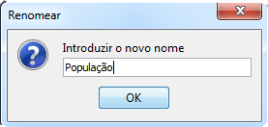
No botão “Apagar” do Gestor de projeto eliminam-se os gráficos selecionados.
No botão “Abrir” go Gestor de projetos abrem-se os gráficos selecionados.

72.3. Criar Gráfico
Serve para acrescentar um novo Gráfico num documento específico para Gráficos. Num documento de Gráficos, pode-se acrescentar os gráficos que desejarmos.
Esta ferramenta está disponível no menu “Chart”, na barra dos botões correspondentes e com o botão “Criar Gráfico” na janela de Propriedades dos Gráficos.
O interface mostra-nos os passos a seguir para definir todos os parámetros do gráfico:
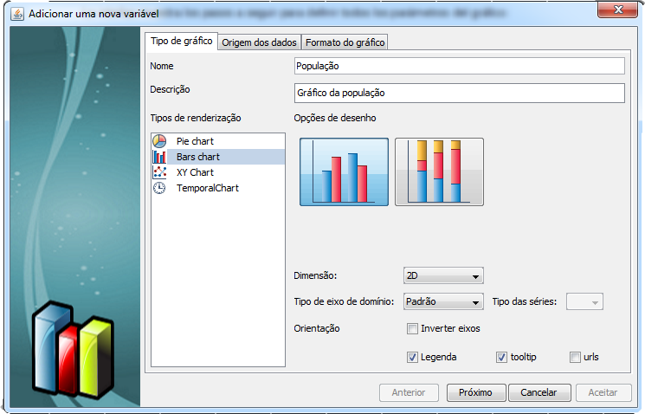
- Tipo de gráfico. Define o tipo de Gráfico que se vai utilizar para representar os dados. Dentro de cada tipo de Gráfico pode-se definir as características, propias para adapta-lo ao tipo de dados a representar.
- Nome. Nome do Gráfico.
- Descrição. Serve para introduzir uma descrição identificativa do Gráfico.
- Tipos de renderizador. Serve para selecionar el tipo de Gráfico.
- Opções de cor. Serve para selecionar as opções para representar o tipo de Gráfico selecionando (Dimensão, Orientação,...).
Uma vez definido o tipo de Gráfico clicamos no botão “Seguinte”.
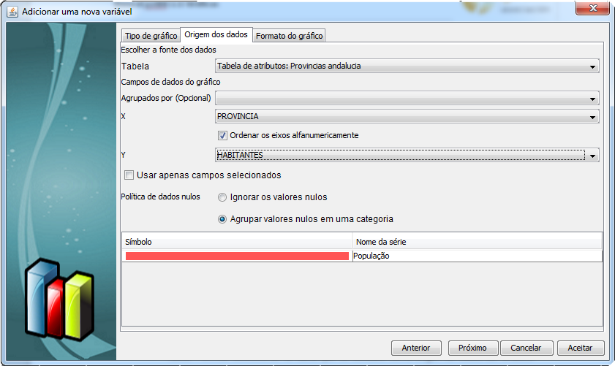
- Origem dos dados. Estabelece a correspondencia do jogo de dados a representar com os eixos que representam no gráfico.
- Tabela. Serve para selecionar a tabela que se utilizará como origem de dados do Gráfico.
- Agrupados por (Opcional). Permite agrupar dados através de um campo.
- X. Permite selecionar o campo do X. Marcar a caixa de verificação “Ordenar o eixo alfanuméricamente” , deste modo ordena-se os valores de forma alfanumérica.
- Y. Permite selecionar o campo do Y.
- Usar somente os campos selecionados. Permite que só se tenha em conta os elementos selecionados na tabela.
- Política de dados nulos. Permite selecionar entre ignorar os valores nulos ou agrupa-los numa categoría.
- Símbolo. Fazendo duplo click permite definir a cor da legenda.
Clicando no botão “Seguinte”.
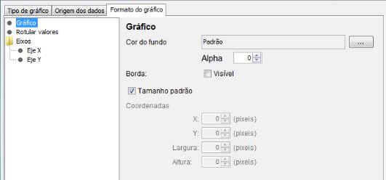
- Formato do gráfico. Serve para definir o formato dos elementos do Gráfico. No paínel esquerdo seleciona-se as componentes que se podem definir.
- Gráfico. Permite definir o fundo, visibilidade do contorno e do tamanho do gráfico.
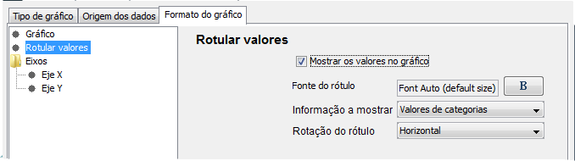
- Etiquetar valores. Serve para definir as etiquetas do Gráfico.
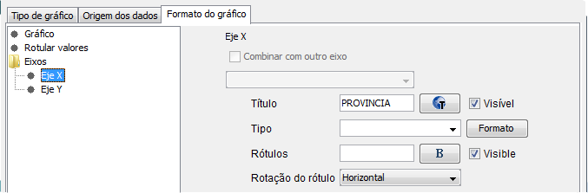
- Eixos. Permite definir os eixos X e Y de um Gráfico.
Uma vez definidos os parámetros clicamos no botão “Aceitar” e aparece o Gráfico dentro do documento Gráficos.

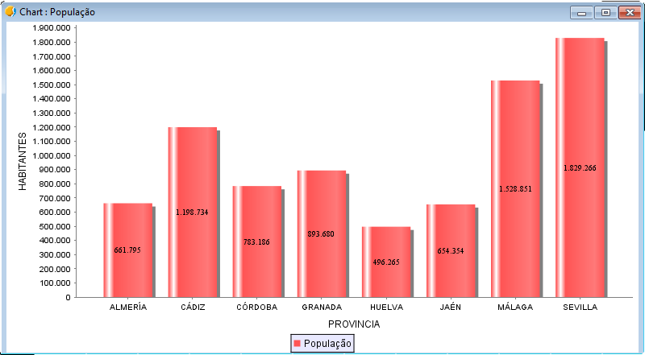
Executando de novo “Criar gráfico” podemos criar um gráfico novo e combina-lo com o existente.
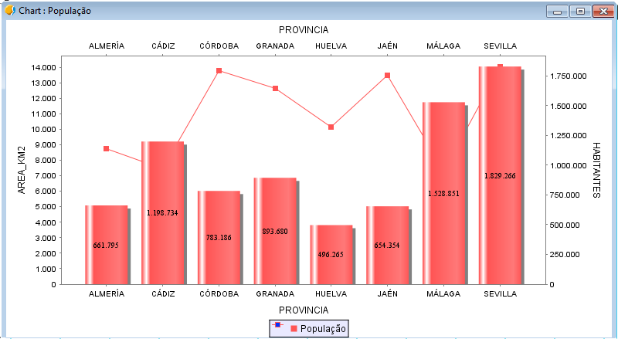

72.4. Editar Gráficos. Propriedades.
Serve para editar as propriedades de um documento de Gráficos.
Esta ferramenta está disponível no menu “Chart”, na barra dos botões correspondentes e no botão “propriedades” do “Gestor de projetos/Gráficos”.
O interface é o seguinte:
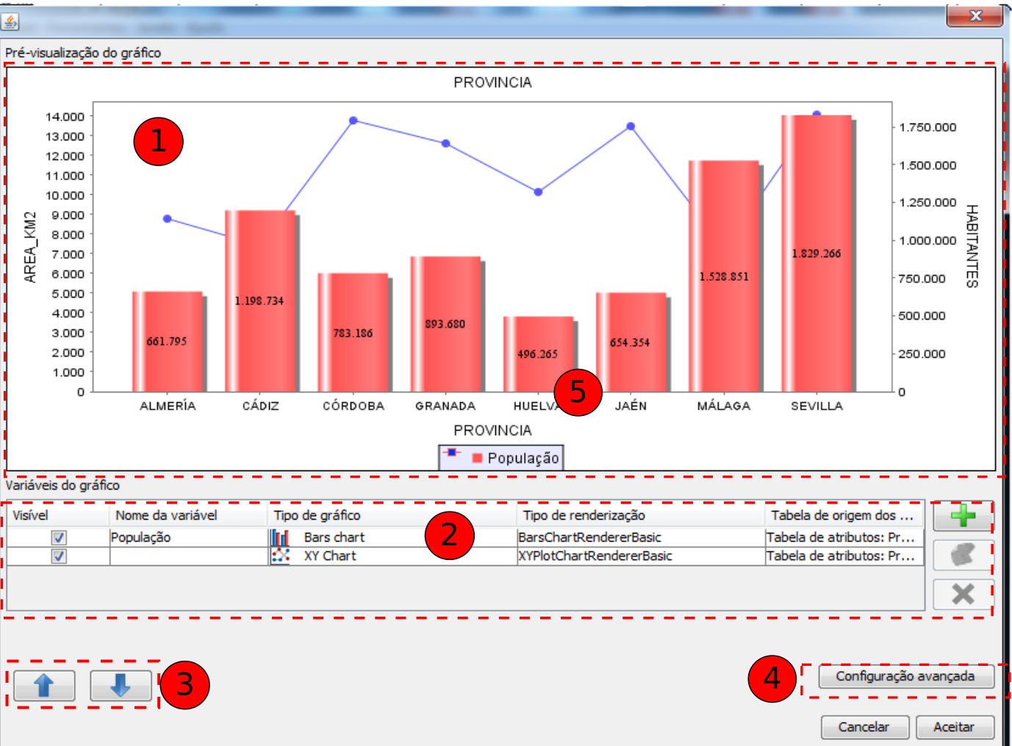
- Pré-visualización do gráfico. Mostra uma visualização prévia do que vai ser inserido no documento dos Gráficos.
- Variavéis do gráfico. Tabela que contêm os distintos Gráficos criados. Pode-se realizar as seguintes operações:
Icone | Ferramenta | Descrição
 | Criar Gráfico | Serve para criar um novo Gráfico.
 | Editar Gráfico | Serve para editar um Gráfico existente. Abre a janela de “Criar Gráfico” e deixa modificar as características. O gráfico a editar deve estar selecionado na tabela.
 | Apagar Gráfico | Serve para apagar um Gráfico existente. O gráfico a eliminar deve estar selecionado na tabela.
- Subir/Descer. Serve para ordenar a visualização dos Gráficos criados. Las variàveis aparecem consoante a ordem estabelecida na tabela.
- Configuração Avançada. Abre uma nova janela que serve para editar as características gerais do documento. No painel esquerdo seleciona-se as diferentes componentes que s epodem definir.
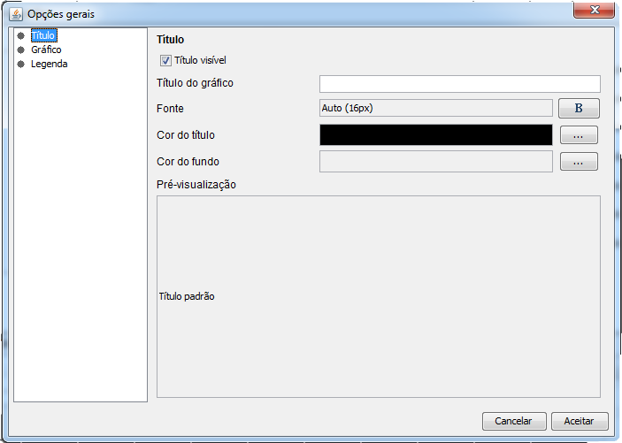
- Título. Serve para acrescentar um título ao documento de Gráficos e configurar as suas características.
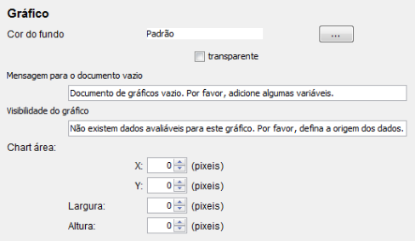
- Gráfico. Serve para configurar as características do documento de Gráficos (fundo, mensagens e área do gráfico).
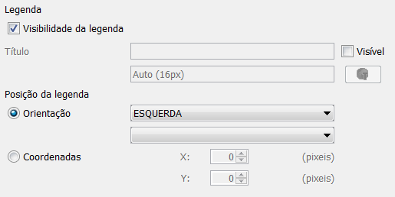
- Legenda. Serve para definir as características da legenda do documento de Gráficos.

COMPLEMENTOS

Publicação

73.1. Introdução
Permite uma automatização do processo de publicação de serviço de mapas, tentando obter resultados mais fidedignos possíveis ao trablaho original em gvSig.
A expressão “Publish extension” instala-se através do “Administrador de Complementos”.
Disponível através do menu “Vista/Exportar/Exportar vista a mapfile” e na barra de botões correspondentes.
Menu | Barra de botões
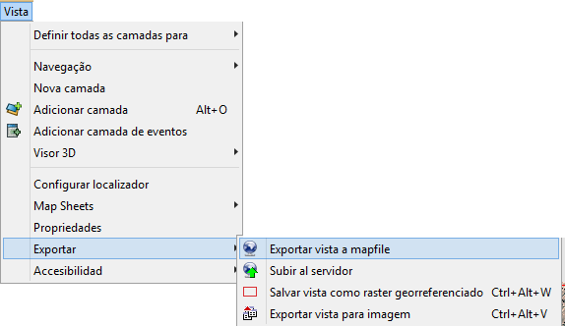
As ferramentas disponíveis são:
Icone | Ferramentas | Tecla rápida | Descrição
 | Exportar Vista a mapfile |  | Permite exportar a Vista a mapfile (MapServer).
 | Carregar no servidor |  | Permite carregar no servidor

73.2. Exportar Vista para formato mapfile
O interface é o seguinte:
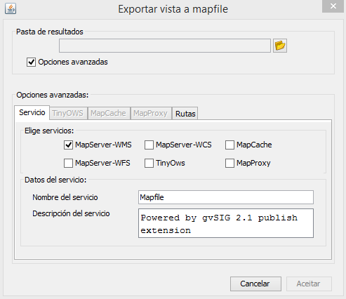
- Pasta de resultados. Seleção do diretorio de trabalho. Pode-se tratar de um diretorio novo (que se criará caso não exista), vazio ou um sobre o que já se trabalhou previamente (para poder unir vários trabalhos num projeto único).
- Se o destino do diretorio onde se vai armazenar o projeto no equipamento não estiver vazio, a aplicação permite eleger entre:
  - Subescreverr: criará todos os ficheiros necessários para o projeto, podendo trocar o conteúdo dos ficheiros anteriores se fosse solicitado.
  - Acrescentar: se se quiser acrescentar mais informaçãoa um projeto já existente, sem perdre a informação prévia.
  - Cancelar.
- Opções avançadas. Ativando a caixa de verificação expõe-se as opções avançadas agrupadas com quatro abas.
  - Serviço.
  - Ecolhe serviços. Permite a seleção de serviços. Podem-se marcar tantos como os que sejam necessários, realizando-se a publicação numa só vez. Caada serviço gera uma subcapa com o seu nome no diretorio do projeto, dentro desta geram-se os ficheiros necessários par ao funcionamento desse serviço em concreto.
  - Dados do serviço. Permite indicar o nome com o qual aparecerá o serviço aos clientes e a descrição do mesmo.
  - TinyOWS. Opções do serviço TinyOWS.
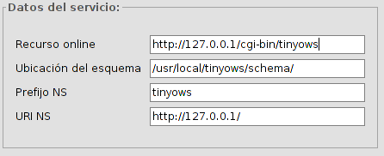
  - MapCache. Opções do serviço MapCache.
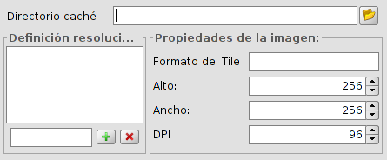
  - MapProxy. Opções do serviço MapProxy.
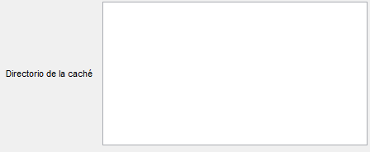

73.3. Edição manual de atributos específicos
Em ocasiões, resulta interessante definir os parâmetros com maior precisão e ajustar-se às especificações próprias que oferece MapServer. Proporcionam-se mecanismos que possibilitam o usuário para completar as ditas características através de uns formulários.
Existem dois pontos de acesso na dita funcionalidade:
- “Propiedades” da Vista. Definirá as características do serviço de mapfile (correspondente á secção Map de Mapfile). Na janela de “Propiedades da Vista” há quatro janelas: Mapserver, TinyOWS, MapCache, MapProxy.
MapServer | TinyOWS
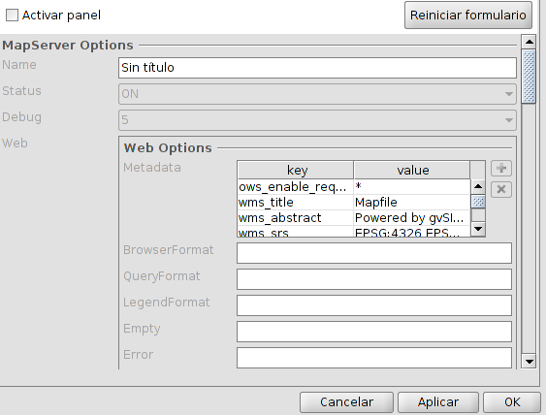 | 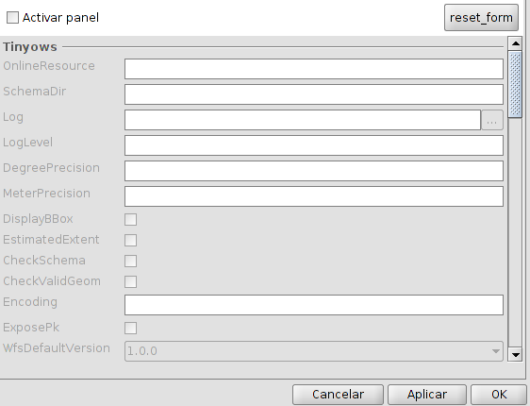
MapCache | MapProxy
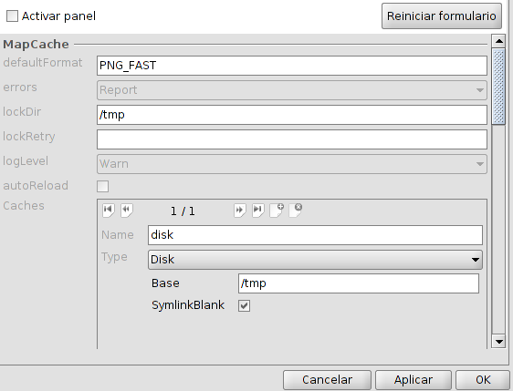 | 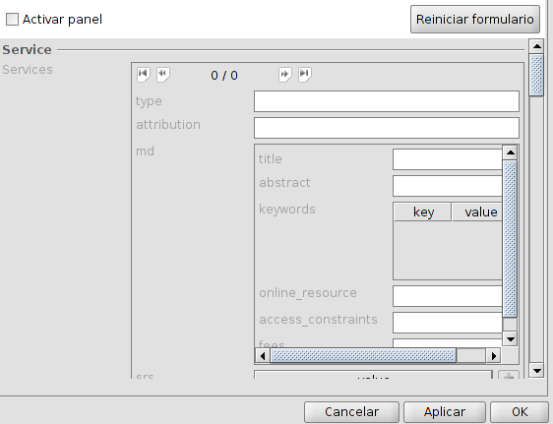
- “Propiedades” da camada (para definir os atributos de MapFile de cada Layer).
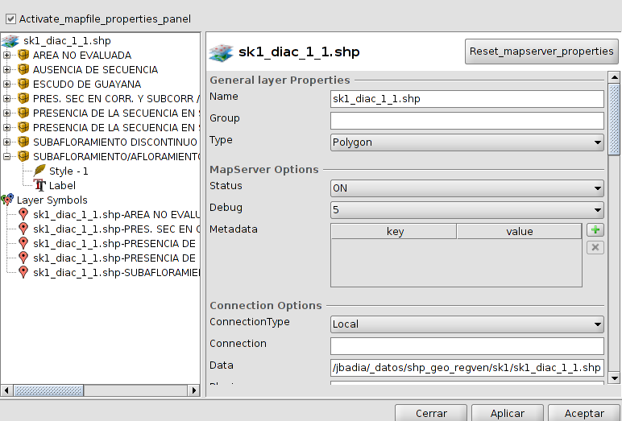
Existem mecanismos similares para definir os serviços de TinyOWS, MapProxy y MapCache.

73.4. Carregar no servidor
Permite carregar o projeto, criado num local do servidor.
Visualmente apresenta um menu muito parecido ao da ferramenta de publicação, salvo que todas as opções que fazem referência à criação do projeto tenham desaparecido, devido a que não se tenha selecionado a opção de mais nenhum serviço; somente irá carregar um que já exista. Portanto, só falta indicar a pasta do projeto local, onde se seleccionará o que se deseje carregar ao servidor escolhendo os parâmetros do destino.
O interface é o seguinte:
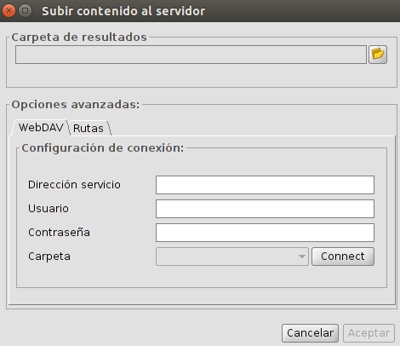
- Opções avançadas
  - WebDAV. Conexão ao servidor por WebDAV. Este procedimento de publicar o projeto gerado no servidor pode-se fazer de forma automática ao mesmo tempo que se cria o projeto.
Para que a publicação se realize de forma automática, será necessário indicar a direção /destino para estabelecer a conexão WebDAV. No caso de ser um diretório com autenticação, debe-se facilitar o usuário e a palabra-chave.
Conectar. Realiza uma comprovação de conexão, preeenchendo ainda, o menu á sua esqquerda com as subcapas que existem na rota especificada.
  - Rotas.
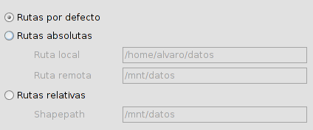
Para um conrreto funcionamento dos servidores, é necesssário que os acessos aos recursos estejam devidamente definidos. Para isso, existem três possibilidades de definir as rotas para os servidores:
    - Rotas por defeito: esta opção não altera as rutas aos recursos, pondo tal qual nos ficheiros de definição dos distintos serviços.
    - Rotas absolutas: adequada se existe uma correspondência entre a localização dos ficheiros em ambas máquinas (por exemplo, os shapes encontram-se dentro de uma pasta que se chama “dados” e têm uma estrutura idêntica de diretórios no seu interior), mas o acesso á dita pasta têm rotas diferentes em cada máquina (por exemplo, o local do diretório está em '/home/usuario/dados' e no servidor está em '/mnt/dados').
    - Esta opção substituirá na configuração, as rotas de acesso da máquina onde se realiza, pelos do servidor.
Rotas relativas: Entendendo como origem o ficheiro de configuração do serviço (o mapfile no caso do MapServer9, pode-se estabelecer uma rota aos recursos a partir de este, usando uma variável ShapePath.
    - Partindo do dito ficheiro, e acrescentando o indicado na variável ShapePath, constrói-se o resto das rotas aos recursos.

ORACLE SPATIAL/LOCATOR

74.1. Introdução
Permite acessar tabelas tanto da Oracle Spatial como da Oracle Locator (ambas a partir da versão 9i) que tenham uma coluna com geometrias armazenadas do tipo SDO GEOMETRY.
A extensão “Oracle Spatial/Locator Support” é instalada pelo “Administrador de complementos”.

74.2. Metadatos
O driver só lista as tabelas que tenham seus metadatos geográficos na vista USER_SDO_GEOM_METADATA.
Uma vez que os metadatos de cada tabela estão disponíveis, a interface faz uso deles e apresenta de forma automática as colunas de geometrias. Como identificador de fila é utilizado o ROWID que é um descritor único para cada fila que usa internamente Oracle e que assegura uma identificação correta.

74.3. Tipos de dados
São suportados dados em 2 e 3 dimensões dos seguintes tipos:
- Ponto e multiponto
- Linha e multilinha
- Polígono e multipolígono
- Coleção
Não são suportadas camadas com o formato LRS (Linear Referencing System).

74.4. Sistemas de coordenadas
O Oracle dispõe de um sistema próprio de catalogação de sistemas de coordenadas e de referencia. Existe uma relação de equivalências entre o sistema da Oracle e o sistema EPSG que estão incluídos no driver como um arquivo DBF.
As transformações entre sistemas de coordenadas são executadas pelo gvSIG.

74.5. Leitura de geometrias
O driver executa constantemente consultas geométricas (isto é, calcula em cada momento onde há interseção de geometrias com a Vista atual do gvSIG) para o qual é imprescindível que exista na base de dados um índice espacial associado a coluna em questão. Se não existir tal índice, será mostrada uma janela de erro e não será permitido adicionar a referida tabela ou vista a Vista do gvSIG.
Por outro lado, o driver necessita estabelecer um identificador único para os registros da tabela ou vista, o qual não é possível para certo tipo de vista. Em caso de existir este problema, o driver o detectará e será mostrada também uma mensagem de erro, sendo impossível carregar a dita vista da base de dados no gvSIG.

74.6. Volcado de una camada de gvSIG para Oracle
Ao exportar uma camada para uma base de dados Oracle, ao final do processo será perguntado se é desejado incluir na tabela o sistema de coordenadas atual da Vista.

SÍSMICO

1.1. Introdução
Permite acrescentar a informação sísmica de ficheiros UKOOA-84 e P1-90. UKOOA-84 e P1-90 são formatos standard para a representação de dados sísmicos.
A extensão “Formats: gvSeismic format support (read-only)” instala-se através do “Administrador de complementos”.
Disponível na janela de “Acrescentar camada/gvSeismic”.
A partir de um ficheiro em formato sísmico extrai-se a informação e representa-se automaticamente em gvSIG.
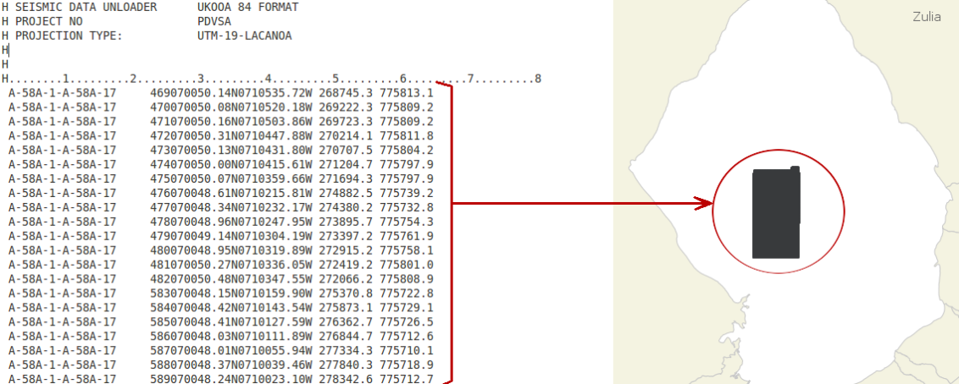
Os ficheiros sísmicos, costumam representar-se em ficheiros de edição de texto, editados pelos provedores. Têm duas partes principais:
- Encabeçado: localizado na parte inicial do ficheiro, trata-se de um espaço reservado para introduzir a informação que o provedor de dados considere. Apesar da variabilidade da informação que pode chegar a conter, podem ser úteis para conhecer informação acerca dos dados que haja representados. Entre eles pode-se encontrar o nome de projeto, o sistema de coordenadas dos dados, a empresa que os realizou, etc.
- Dados: Representam-se em ficheiros de edição de texto tabulados em modo tabela. Cada linha corresponderia com uma entrada de dados referentes a um sensor concreto. Entre os dados que podem encontrar está o número da linha, o número de estaca, as coordenadas em longitude – latitude ou em Este – Norte, a elevação, etc.
As principais vantagens deste complemento são:
- Trata-se de um plugin extensível e ampliável para permitir a leitura de outros ficheiros sísmicos e extrair os seus dados de forma automática.
- Integra os diferentes parseadores de texto num único interface, que facilita o trabalho aos técnicos e que decide, de forma automática, o mais adequado em função do tipo de ficheiro.
- O plugin é capaz de extrair os dados mais relevantes da cabeceira (como o sistema de projeção) e aplica-los na camada onde se descarregarão os resultados.
- Permite ao usuário ajustar os parámetros manualmente.
- Os resultados são apresentados numa camada, podendo transformar-se ou armazenar-se em qualquer sistema dos que nos proporciona o gvSIG para o tratamento dos dados (Shapfile, base de dados PostGIS, etc.).

1.2. Funcionamento
Na janela de “Acrescentar camada” aparece um novo separador “gvSeismic”. Através desse pode-se carregar os dados sísmicos que se quiser.
O interface é o seguinte:
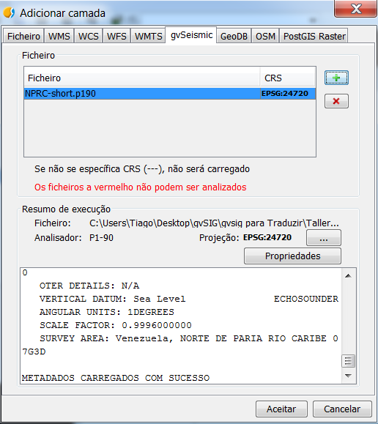
- Uma vez selecionados os ficheiros com os que queremos trabalhar, gvSIG indicará se é suportado pelos drivers da extensão (aparecerão em vermelho os que não são suportados) e se foi detetado de forma automática o sistema de coordenadas, sendo necessário indicá-lo manualmente através do botão “Propriedades” no caso de não ter nenhum associado.
- Uma vez que tudo selecionado, com o botão “Aceitar” carregam-se os dados na Vista atual.
Entre os formatos suportados, encontram-se aqueles que se correspondem com as extensões:
- UKOOA-84
- SPS-RPS
- P1-90
- NAV
- GEOG
- H19
- SUK-RUK
- PTO
gvSIG pode carregar dados de ficheiros que não estão suportados, avançando para lá da metodologia apresentada no procedimento standard. Atendendo á natureza da causa que há propiciado o erro, podem-se extrair dois casos:
- Ficheiro suportado por gvSIG, mas que não reconhece como tal.
Cada um dos formatos suportados têm as suas particularidades. Para poder obter a informação que contêm a extensão, dispõe de vários parseadores (um por cada formato), que se encarregam de extrair a informação. Por vezes, encontraremos, quer o nome das extensões como a informação da cabeceira é variável dentro de ficheiros dum mesmo tipo (por exemplo, os ficheiros UKOOA-84 têm extensões .uk, .UK4, .uk84, …). Esta variabilidade pode fazer que em alguns casos não se reconheça automaticamente a informação.
A solução é muito simples, o primeiro passo é certificar-se que é desse tipo específico, comprovando que os dados têm a mesma estrutura e distribuição (a cabeceira pode ser diferente), isto é, os campos distribuiem-se sobre o texto de acordo com a especificação.
Um exemplo no caso UKOOA-84:

Nº | LINHA | COLS
1 | NOME DA LÍNHA (JUST. Á ESQUERDA) | 2-17
2 | NÚMERO DO PONTO (JUST. À DIREITA) | 18-25
3 | LATITUDE (GGMMSS.SSS) | 26-35
4 | LONGITUDE (GGMMSS.SSS) | 36-46
5 | ESTE (UTM) | 47-55
6 | NORTE (UTM) | 56-64
7 | PROFUNDIDADE DA AGUA OU ELEVAÇÃO | 65-70
Se isto se cumpre, o seguinte passo seria modificar a extensão do ficheiro que não foi lido por uma extensão suportada. Por exemplo, se o ficheiro original é 'nuevofichero.uk2' (não reconhecido por gvSeismic), deveria-se trocar a extensão para uma outra que fosse suportada 'nuevofichero.uk'.
- Ficheiro não suportado. Neste caso debe-se gerar o que se conhece como um sistema de parseado novo. Os passos a seguir seriam os seguintes:
  - Acrescentar uma camada á vista e, dentro do separador Ficheiro, carregar o novo ficheiro.
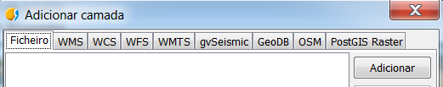
  - Neste ponto podem acontecere duas situações: que o ficheiro apareca ou não. Se não aparec, debe-se escrever um asterisco (*) no quadro de texto do nome do ficheiro, e clicar “enter”. Irão aparecer todos os ficheiros disponíveis. Uma vez realizado isto, selecionamos o ficheiro que queremos acrescentar á nossa Vista.
Importante: Antes de clicar no botão “Abrir” devemos selecionar a opção “CSV file” no item de seleção dos “tipos de ficheiro”.
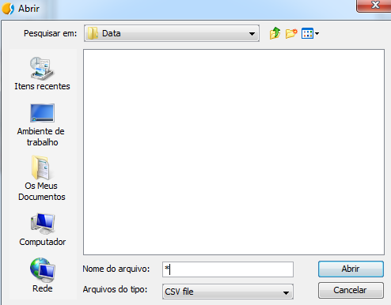
  - Já temos o ficheiro na janela de “Acrescentar camada”. Agora vamos definir as características do parseado para extrair a informação. Para isso, clicamos no botão “Propriedades” e selecionamos o separador “Advanced”.
  - As características a definir são:
    - Header: Indica o nome dos campos, separados por vírgulas.
Por exemplo, segundo a especificação do UKOOA-84, se este ficheiro não fosse suportado pela extensão, deveria-se por: nome_linha, num_linha, latitude, longitude, este, norte, elevação.
    - Number of lines to skip: se o ficheiro têm cabeceira, indicar quantas linhas o compõe, para que não sejam interpretadas como dados.
    - Fields definition: Aqui especifica-se a posição de cada um dos campos sobre a linha de dados.
Vejamos um exemplo: se têm esta linha (e apoiados na definição do standard):
A-58A-1-A-58A-1sistema de parseado novo7 469070050.14N0710535.72W 268745.3 775813.1 123.2
Vemos que começa com um espaço em branco, e depois começa o nome da linha, que irá desde a 2ª posição até à 17 (A-58A-1-A-58A-17); o número de ponto localiza-se entre a 18 e 25 (469); a latitude vai desde a 26 até á 35 (070050.14N); a longitude faz desde a 36 até á 46 (0710535.72W), etc. Esta linha preenchia-se indicando a posição inicial e a final de cada campo, separando os campos distintos por espaços (no último campo, basta indicar unicamente o princípio):
2:17 18:25 26:35 36:46 47:55 56:64 65:
    - CRS: o sistema de projeção dos dados do ficheiro.
    - Field Types: o tipo de dado de cada campo: string (texto), interger (número inteiro), float (número decimal), double (número decimal com vírgulas), boleano (valores binários verdadeiro/falso) e geometria (campos com geometrias).
    - No exemplo: string, integer, string, string, float, float, float
    - Point: indicam-se os campos que definirão a geometria ponto.
No exemplo: este, norte
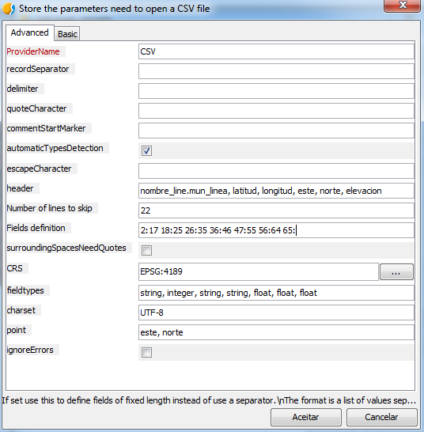
Se a definição dos dados é correta, acrescenta-se a camada á Vista.
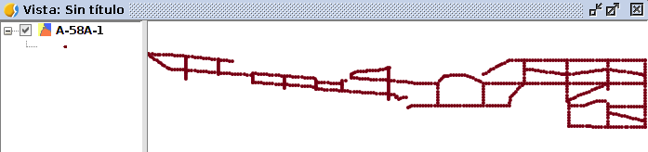

Vista portÁtil

76.1. Introdução
A extensão Vista portátil permite trabalhar com um novo documento que consiste em uma Vista com opções básicas de consulta, da qual foram eliminadas as ferramentas. Permite converter uma Vista em Vista portátil e viceversa.
Permite ainda usar essa Vista portátil como um complemento do gvSIG. O pacote gerado contém tanto os dados (arquivos) como a configuração da Vista portátil. Por meio do administrador de complementos, outro usuário pode instalar essa Vista portátil em seu gvSIG.
Portanto, esta extensão tém duas utilidades principais:
- Ter uma Vista de consulta disponível; e
- Permitir a portabilidade/distribuição de uma Vista do gvSIG com toda a informação associada (legendas, etiquetas, escalas de visualização,...).
As extensões “Portable View: editor” e “Portable View: viewer” são instaladas por meio do “Administrador de complementos”.

76.2. Criar uma Vista portátil
Os passos para criar uma Vista portátil são os seguintes:
- Criar uma “Vista”.
- Configurar a “Vista”: CRS, camadas, legendas, etiquetagem, escalas de visualização,...
- Executar a função “Vista Portátil/Criar a partir da vista”
Menú
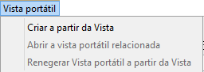
- Será aberta uma nova janela que permite introduzir as características que identificarão a Vista portátil.

Uma vez introduzidos os dados clica-se no botão “Seguinte”.
- Em seguida, será mostrada uma janela de validação, que nos permite detectar possíveis erros na definição da Vista portátil.
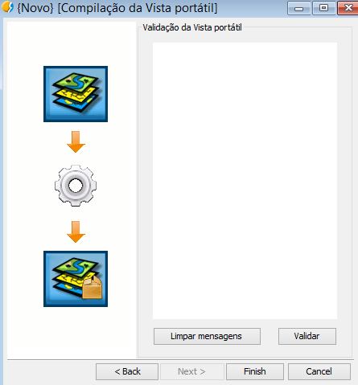
Continuando, clicar no botão “Terminar” e automaticamente será gerada e será aberta o novo documento “Vista portátil”.
Uma vez gerada uma Vista portátil aparecerá na lista do “Gestor de projeto/Vista portátil”.
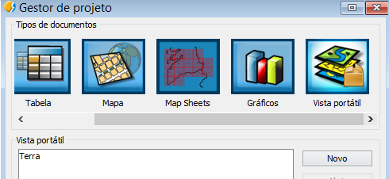

76.3. Interface
A interface da Vista portátil é uma simplificação da do documento Vista, incluindo somente ferramentas de consulta e um menu de ações específicas da Vista portátil.
A interface é a seguinte:
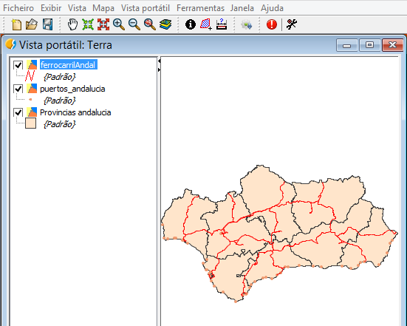
As ferramentas específicas estão disponíveis no menu “Vista portátil“.
Menu
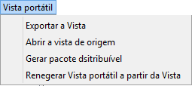
As ferramentas de navegação disponíveis são:
Icone | Ferramenta | Tecla de atalho | Descrição
 | Deslocamento (Pan) |  | Permite allterar o enquadramento da Vista arrastando o campo de visualização em todas as direções com uso do mouse. Para isso, debe-se manter presionado o botão da esquerda e mover o mouse na direção desejada.
 | Aproximar ao centro |  | Permite aproximar ao centro dos dados da Vista.
 | Afastar do centro |  | Permite afastar-se do centro dos datos da Vista.
 | Aproximar (zoom mais) |  | Permite aproximar uma determinada área da Vista.
 | Afastar (zoom menos) |  | Permite afastar uma área determinada da Vista.
 | Enquadramento anterior |  | Permite voltar ao enquadramento anterior.
 | Zoom total |  | Realiza um enquadramento total da extensão, mostrando todas as camadas da Vista.
E´ possível também aproximar (zoom in) ou afastar (zoom menos) usando-se a rodinha do mouse. Neste caso, a ampliação será realizada tendo como foco o centro da Vista. Se a mantivermos pressionada e move-la será executado o comando de movimento(pan) ou enquadramento da área.
As ferramentas de consulta disponíveis são:
Icone | Ferramenta | Tecla de atalho | Descrição
 | Informação por ponto |  | Permite ver os valores de atributo para uma entidade
 | Consultar área |  | Permite medir áreas e perímetros, desenhando-se um polígono sobre a área de visualização da Vista, que ao final será mostrada sua área e perímetro.
 | Consultar distancia |  | Permite medir distancias, desenhando linhas sobre o mapa e obter seu comprimento.

76.4. Exportar a Vista
Permite criar uma Vista a partir de uma Vista portátil.
Disponível no menu “Vista porátil/Exportar a Vista“.
Será mostrada uma nova janela solicitando a pasta onde salvar os arquivos que compoem a Vista. Uma vez salvos os arquivos, será gerada, automáticamente, uma nova Vista com as camadas e características de visualização da Vista portátil.

76.5. Abrir a Vista origem
Permite abrir a Vista a partir da qual foi gerada a Vista portátil.
O comando está disponível no menu “Vista portátil/Abrir la Vista origem“.

76.6. Gerar pacote distribuível
Permite gerar um pacote distribuível de uma Vista portátil. Este pacote conterá tanto a configuração da Vista portátil como os arquivos de dados utilizados. Um pacote distribuível de Vista portátil pode ser instalado por meio do “Administrador de complementos”.
O comando está disponível no menu “Vista portátil/Gerar pacote distribuível“.
Em primeiro lugar será aberta uma janela que solicita o endereço onde salvar o arquivo (pacote). Selecionar uma pasta e em seguida clicar no botão “Selecionar diretório de destino”.
Será mostrada uma mensagem de aviso de que o arquivo foi gerado. O arquivo gerado será salvo na pasta que tenha sido selecionada, com a extensão .gvspkg.

76.7. Regerar Vista portátil ‘a partir da Vista
Permite acessar a janela de “Criar Vista portátil” e modificar as características da dita Vista portátil.
O comando está disponível no menu “Vista portátil/Regenerar Vista portátil ‘a partir da Vista“.

76.8. Catálogo de Vistas portáteis
Permite acessar a lista de Vistas portáteis disponíveis e abrir uma delas.
O acesso é feito por meio do “Gestor de projeto/Vista portátil”, clicando no botão “Novo”.
Será aberta uma janela que mostrará uma lista das Vistas portáteis existentes. Selecionando-se uma delas, serão mostradas suas características.
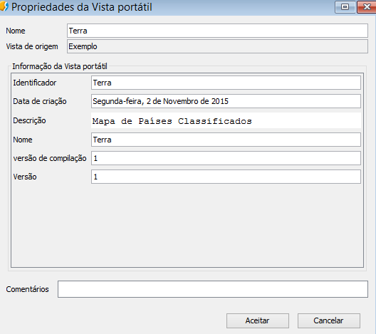
Clicando em “Abrir Vista portátil” será carregada a Vista portátil selecionada.

SERIES DE MAPAS (MAP SHEETS): InstalaÇÃO

77.1. Introdução
Permite a criação e impressão de series de mapas a partir de uma quadriculado ou reticulado definido pelo usuário e uma planilha de Mapa. Uma série de mapas é um conjunto de páginas de Mapa, onde cada página de Mapa corresponde a um quadrante do quadriculado que define a série.
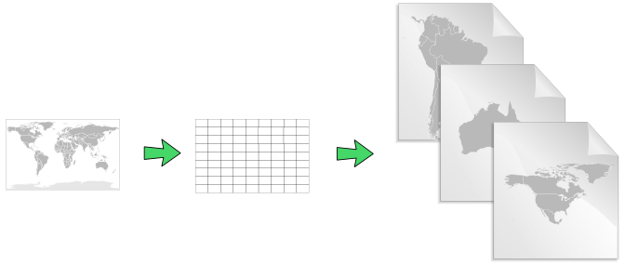A extensão “gvSIG Map Sheets plugin” é instalada através do “Administrador de complementos”.
Estas ferramentas estão disponíveis dentro do documento Vista pelo menu “Vista/Mapsheets“.
Menú
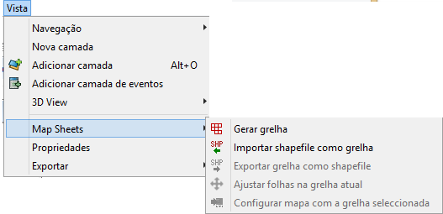
Vejamos cada uma das ferramentas disponíveis:
Icone | Ferramenta | Tecla de atalho | Descrição
 | Gerar reticulado |  | Permite gerar um reticulado ou quadriculado.
 | Importar shapefile como reticulado |  | Permite importar um arquivo .shp para ser utilizado como reticulado.
 | Exportar reticulado como shapefile |  | Permite exportar um reticulado como arquivo .shp.
 | Ajustar folhas em um reticulado selecionado |  | Permite realizar ajustes dos quadrantes de um reticulado.
 | Configurar mapa com reticulado selecionado |  | Permite configurar uma série de mapas a partir de um reticulado.

77.2. Gerar reticulado
Permite gerar uma nova camada vetorial que faz a função do reticulado. O reticulado ou quadriculado é utilizado como um índice que permite gerar um número de páginas de Mapa: uma folha por quadrante.
Disponível no menu “Vista/Mapsheets/Gerar reticulado“.
Um reticulado é um conjunto de polígonos com atributos associados. Cada quadrado representa a área que vai ser impressa na página de Mapa. Os atributos de um quadrado são:
- CODE. Texto que identifica o polígono do reticulado.
- SCALE. Denominador da escala utilizado.
- DIMX_CM. Largura, em centímetros, da área do polígono.
- DIMY_CM. Altura, em centímetros, da área do polígono.
- OVERLAP. Porcentagem de recobrimento.
- ROT_RAD. Angulo de rotação.
Todos os campos são do tipo numérico exceto “CODE” que é do tipo string.
Em caso de ser utilizado um arquivo .shp como reticulado é possível adicionar novos campos.
A interface é a seguinte:
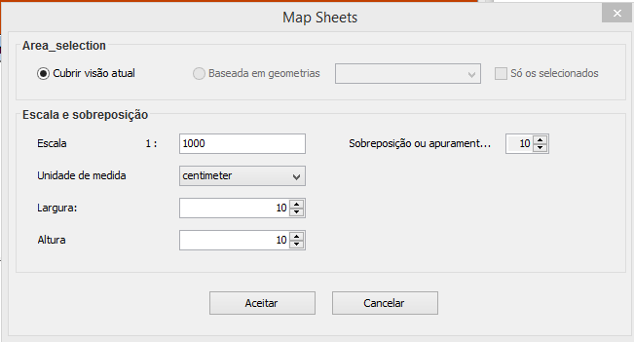
- Seleção da área. Permite selecionar a área que define o reticulado. Opções:
  - Cobrir Vista. O reticulado cobrirá a área da Vista.
  - Baseado em geometrias. O reticulado cobrirá a área da camada selecionada na janela suspensa.
  - Só a seleção. Com a caixinha ativada o reticulado cobrirá a área dos elementos selecionados da camada selecionada na janela suspensa.
- Escala e sobreposição.
  - Escala. Permite indicar o denominador da escala que será utilizada para gerar a série de Mapas.
  - Sobreposição (%). Permite indicar a porcentagem de sobreposição entre os polígonos.
  - Unidade de medida, Largura e Altura. Permite indicar as dimensões, em centímetros ou milímetros, que o polígono ocupará na página de Mapa.
O reticulado será agregado a Vista como uma nova camada.
Por padrão há um limite máximo do número de polígonos. Se o reticulado apresentar um número superior de polígonos então será mostrada uma mensagem de erro.
O número máximo de polígonos pode ser modificado editando o arquivo “mapsheets.properties” localizado na pasta onde está instalado o gvSIG “/gvSIG-desktop-2.X.X/gvSIG/extensiones/org.gvsig.mapsheets.app.mainplugin”. O texto a editar é “grid.sheet.max=200”, onde 200 representa o número máximo de polígonos estabelecido por padrão.

77.3. Importar shapefile como reticulado
Permite importar um arquivo .shp e utilizá-lo como reticulado.
Está disponível no menu “Vista/Mapsheets/Importar shapefile como reticulado“.
O arquivo deve ter todos os campos requeridos para um reticulado. Pode apresentar atributos adicionais.
Os elementos do shapefile devem ser retângulos uniformes e em acordo com a escala e os atributos DIMX_CM y DIMY_CM. Se for encontrada uma geometria que não seja um retângulo, será utilizada a área que a delimita.

77.4. Exportar reticulado para shapefile
Permite exportar um reticulado para um arquivo no formato .shp.
Está disponível no menu “Vista/Mapsheets/Exportar reticulado para shapefile“.
Ter um reticulado no formato shapefile permite realizar ações como:
- Adicionar um novo retângulo do mesmo tamanho que os existentes.
- Eliminar retângulos.
- Agregar atributos que podem ser posteriormente utilizados na planilha de página de Mapa.
- Modificar o valor de atributos existentes.

77.5. Ajustar folhas em reticulado selecionado
Permite realizar ajustes no reticulado: apagar, mover, girar e adicionar retângulos.
Ao ativar a ferramenta os retângulos do reticulado ficarão na cor vermelha semitransparente e serão etiquetados com o atributo “CODE”. Um retângulo selecionado ficará na cor amarela.
Os ajustes sobre os retângulos serão realizados com o mouse, e os efeitos variam em função da tipo de clic: clic duplo ou arrastar sobre um retângulo selecionado, não selecionado ou fora de um retângulo. Com as teclas “Ctrl” e “Shift” pressionadas serão produzidas diferentes ações.
Os diversos efeitos são:
Retângulo não selecionado
Ação | Click | Duplo click | Arrastar
Efeito |  | Apaga o retângulo. | Move o retângulo.
Ctrl | Seleciona o retângulo. | O primeiro clic seleciona o retângulo.  O segundo clic pede confirmação para eliminar os retângulos selecionados. | Seleciona o retângulo.
Retângulo selecionado
Ação | Click | Duplo click | Arrastar
Efeito |  | Apaga os retângulos selecionados. Será pedida confirmação se houver mais de um retângulo selecionado. | Move o retângulo.
Ctrl | Desfaz a seleção do retângulo. | Primeiro clic desfaz a seleção do retângulo.  Segundo clic apaga o retângulo. | Desfaz a seleção do retângulo.
Fora do retângulo
Ação | Click | Duplo click | Arrastar
Efeito |  | Adiciona um novo retângulo.  Mostra uma janela para introduzir o atributo “CODE”. Dois retângulos não podem teer o mesmo “CODE”.
Ctrl |  |  | Se houver retângulos selecionados serão movidos.
Shft |  |  | Se houver retângulos selecionados serão girados de acordo com o movimento do mouse.
Desfazer: com a tecla “u” (Undo) podem ser desfeitas as ações realizadas.

77.6. Configurar mapa com reticulado selecionado
Gera automaticamente um novo documento do tipo “Map Sheets” que consiste em uma planilha especial do Mapa que contenha elementos associados com retângulos do reticulado. Estes elementos são atualizados em função do retângulo que esteja a ser representado.
O documento criado contem os elementos:
- Vista. Mostra os dados contidos no retângulo.
- Título. Texto editável com o título do mapa.
- Campos. Textos com o valor dos distintos campos que se quer utilizar.
A interface é a seguinte:
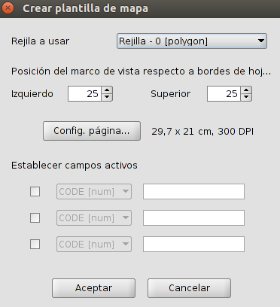
- Reticulado a usar. Permite selecionar o reticulado ou retângulo a utilizar.
- Posição do marco da vista com relação as bordas da folha. Permite selecionar a localização da Vista inserida com a informação do retângulo.
- Estabelecer campos ativos. Permite indicar, ativando a caixinha correspondente, até 3 campos da Tabela de atributos da camada do Reticulado cujos valores serão inseridos na planilha do Mapa. Estes campos adotarão o valor do retângulo.
Ao clicar emr “Aceitar” será gerado um novo documento “Map Sheets”. Esta planilha do Mapa “Map Sheets” pode ser editada como se fosse qualquer outro Mapa (Ver documento “Mapa”).

77.7. Arquivo de propriedades mapsheets.properties
Determinadas propriedades do documento “Map Sheets” podem modificados alterando-se o arquivo “mapsheets.properties” localizado dentro do diretório onde está instalado o gvSIG. Normalmente será encontrado no seguinte endereço: “/gvSIG-desktop-2.X.X/gvSIG/extensiones/ org.gvsig.mapsheets.app.mainplugin”.

Documento map sheets

78.1. Documento Map Sheets
A extensão “gvSIG Map Sheets plugin” permite trabalhar com um novo documento chamado “Map Sheets” que consiste de uma planilha especial do Mapa que contem elementos associados aos retângulos do reticulado. Estes elementos serão atualizados em função do retângulo que esteja sendo representado.
Este documento pode ser acessado pelo “Gestor de proyecto/Map Sheets”:
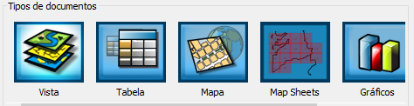
Um documento “Map Sheets” pode ser editado como um documento “Mapa” e contem as mesmas ferramentas e opções de desenho que o documento “Mapa”.
As ferramentas próprias deste documento são encontradas no menu “Mapa/Mapa Sheets”:
Menú
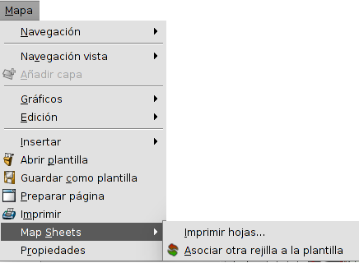
Vejamos cada uma das ferramentas disponíveis:
Icone | Ferramenta | Tecla rápida | Descrição
 | Imprimir folhas |  | Permite configurar as opções de impressão para a série de mapas.
 | Associar outro reticulado a planilha |  | Permite associar outro reticulado a planilha do Mapa ou documento “Map Sheets”.

78.2. Imprimir páginas
Permite configurar as opções de impressão para a série de mapas.
Disponível no menu “Mapa/Mapa Sheets”.
A interface é a seguinte:
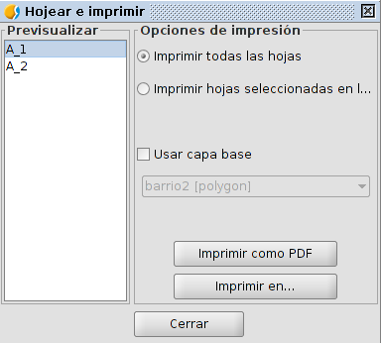
- Previsualizar. Mostra o número de páginas que compreende a série e permite selecionar aquelas que se quer imprimir.
- Opções de impressão. Permite selecionar se deseja imprimir todas as folhas ou só aquelas selecionadas.
- Usar camada base. Permite indicar se é desejado utilizar uma camada como fundo.
- Imprimir como PDF. Gera os PDF das páginas indicadas.
- Imprimir em...Realiza a impressão das páginas indicadas.

Dyschromatopsia

79.1. Introdução
É uma extensão orientada para os usuários que possuem dificuldades de percepção das cores.
Permite, ‘a partir de uma Vista com uma série de camadas e legendas predeterminadas, transformar essas legendas (ou criar novas) de modo que sejam interpretáveis por usuários que tenham algum problema relacionado com a discromatopsia, mais conhecida como daltonismo.
A extensão “Tools: Dyschromatopsia adaption” é instalada através do “Administrador de complementos”.

79.2. Funcionamento
A interface é a seguinte:
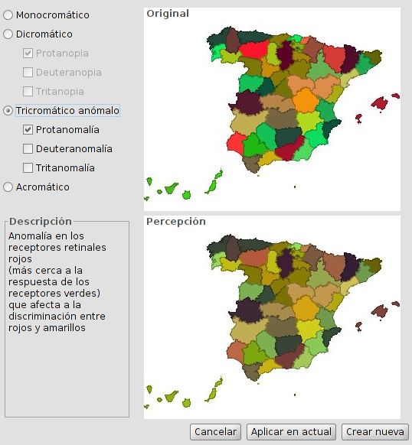
- Permite selecionar o tipo de anomalía visual:
- Monocromático. Carencia de sensibilidade a duas das cores primárias.
- Dicromático
  - Protanopia. Falta de sensibilidade ‘a cor vermelha.
  - Deuteranopia. Falta de sensibilidade ‘a cor verde.
  - Tritanopia. Falta de sensibilidade ‘a cor azul.
- Tricromático anomalo
  - Protanomalía. Anomalía nos receptores retinais vermelhos (mais próxima ‘a resposta dos receptores verdes) que afeta ‘a discriminação entre vermelhos e amarelos.
  - Deuteranomalía. Anomalía nos receptores retinais verdes que afeta suavemente a discriminação entre vermelhos e verdes.
  - Tritanomalía. Rara anomalía hereditária que afeta a discriminação entre azuis e amarelos.
- Acromático. Falta de sensibilidade ‘as cores.
- Será mostrado, conforme o caso, a percepção em relação ao original.
- Alterar legendas das camadas da Vista.
- Aplicar em atual. Modifica as legendas atuais.
- Criar nova. Cria uma nova Vista com as camadas da original e as legendas modificadas.

